ĐẠI HỌC TÀI NGUYÊN VÀ MÔI TRƯỜNG
THÀNH PHỐ HỒ CHÍ MINH
KHOA CÔNG NGHỆ THÔNG TIN
BÁO CÁO TỔNG HỢP
PHÂN TÍCH THIẾT KẾ HƯỚNG ĐỐI TƯỢNG
Từ LAB 1 đến LAB 8
Sinh viên thực hiện: Nguyễn Sĩ Quỳnh
MSSV: 1250080157
Lớp: 12_CNPM1
Thành phố Hồ Chí Minh, ngày 01 tháng 11 năm 2026

THÔNG TIN REPOSITORY GITHUB
https://github.com/quynh26072005/LAB_OOSD
MỤC LỤC
LAB 1: Java và phân tích hệ thống thư viện 5
Bài 1: JAVA 6
1. XÂY DỰNG HỆ THỐNG THƯ VIỆN TRỰC TUYẾN 11
LAB 2: Hệ thống quản lý thư viện 46
1. PHÂN TÍCH HỆ THỐNG 47
2. THIẾT KẾ CƠ SỞ DỮ LIỆU 58
3. THIẾT KẾ GIAO DIỆN 59
LAB 3: Hệ thống quản lý khách sạn 68
1. KHẢO SÁT VÀ PHÂN TÍCH NGHIỆP VỤ 70
2. PHÂN TÍCH HỆ THỐNG 71
3. PHÂN TÍCH LỚP 79
4. BIỂU ĐỒ TRẠNG THÁI 81
5. THIẾT KẾ HỆ THỐNG 83
6. THIẾT KẾ CƠ SỞ DỮ LIỆU 90
7. KIỂM THỬ 92
8. ĐỐI CHIẾU 97
LAB 4: Hệ thống cửa hàng online e-Shopping 99
1. PHA PHÂN TÍCH 100
2. PHA THIẾT KẾ 113
3. THIẾT KẾ CƠ SỞ DỮ LIỆU SQL SERVER 128
4. THIẾT KẾ GIAO DIỆN 131
5. KIẾN TRÚC HỆ THỐNG 139
LAB 5: Quản lý công ty du lịch 142
A. MỤC TIÊU 144
1. GIỚI THIỆU HỆ THỐNG 144
2. PHA PHÂN TÍCH 146
3. PHA THIẾT KẾ 155
4. THIẾT KẾ CƠ SỞ DỮ LIỆU 168
5. KIẾN TRÚC VÀ HỆ THỐNG FORM 170
6. THIẾT KẾ GIAO DIỆN 171
7. KIỂM THỬ TỔNG THỂ 181
8. BUILD, CHẠY VÀ NỘP BÀI 182
LAB 6: Quản lý hồ sơ bệnh án 192
1. PHA PHÂN TÍCH 193
2. PHA THIẾT KẾ 209
3. THIẾT KẾ CƠ SỞ DỮ LIỆU SQL SERVER 217
4. THIẾT KẾ GIAO DIỆN 220
5. KIẾN TRÚC HỆ THỐNG 230
LAB 7: Quản lý nhân sự - Công ty Sơn Đông Á 232
1. PHA PHÂN TÍCH 233
2. PHA THIẾT KẾ 256
3. THIẾT KẾ CƠ SỞ DỮ LIỆU SQL SERVER 263
4. THIẾT KẾ GIAO DIỆN 268
5. KIẾN TRÚC HỆ THỐNG 280
LAB 8: Quản lý cho thuê văn phòng ở cao ốc 282
MỤC TIÊU BÀI LAB 284
1. GIỚI THIỆU HỆ THỐNG 284
2. PHA PHÂN TÍCH 288
3. PHA THIẾT KẾ 298
4. THIẾT KẾ CƠ SỞ DỮ LIỆU 316
5. KIẾN TRÚC VÀ HỆ THỐNG FORM 318
6. THIẾT KẾ GIAO DIỆN 319

LAB 1: Java và phân tích hệ thống thư viện

Bài 1: JAVA
File CDiem.java:
public class CDiem {
protected float x;
protected float y;

public CDiem() {
this.x = 0;
this.y = 0;
}

public CDiem(float x, float y) {
this.x = x;
this.y = y;
}

// Hàm tính khoảng cách giữa điểm này và điểm d khác
public float tinhKhoangCach(CDiem d) {
return (float) Math.sqrt(Math.pow(this.x - d.x, 2) + Math.pow(this.y - d.y, 2));
}
}

CEllipse.java:
public class CEllipse extends CHinhVe {
protected CDiem Tam;
protected float A;
protected float B;

public CEllipse() {
super();
this.Tam = new CDiem(0, 0);
this.A = 5.0f;
this.B = 3.0f;
}

public CEllipse(CDiem tam, float a, float b) {
super();
this.Tam = tam;
this.A = a;
this.B = b;
}

@Override
public float DienTich() {
return (float) (Math.PI * A * B);
}

@Override
public float ChuVi() {
return (float) (Math.PI * (3 * (A + B) - Math.sqrt((3 * A + B) * (A + 3 * B))));
}

@Override
public void Ve() {
System.out.println("Ve hinh Ellipse");
}
}

CHinhVe.java:
public abstract class CHinhVe {
protected int MaLoaiHinhVe;

public CHinhVe() {
}

public abstract float DienTich();

public abstract float ChuVi();

public abstract void Ve();
}

CTamGiac.java
public class CTamGiac extends CHinhVe {
protected CDiem P1;
protected CDiem P2;
protected CDiem P3;

public CTamGiac() {
super();
this.P1 = new CDiem(0, 0);
this.P2 = new CDiem(0, 3);
this.P3 = new CDiem(4, 0);
}

public CTamGiac(CDiem p1, CDiem p2, CDiem p3) {
super();
this.P1 = p1;
this.P2 = p2;
this.P3 = p3;
}

@Override
public float ChuVi() {
float a = P1.tinhKhoangCach(P2);
float b = P2.tinhKhoangCach(P3);
float c = P3.tinhKhoangCach(P1);
return a + b + c;
}

@Override
public float DienTich() {
float a = P1.tinhKhoangCach(P2);
float b = P2.tinhKhoangCach(P3);
float c = P3.tinhKhoangCach(P1);
float p = (a + b + c) / 2; // Nửa chu vi
return (float) Math.sqrt(p * (p - a) * (p - b) * (p - c));
}

@Override
public void Ve() {
System.out.println("Ve hinh tam giac");
}
}

CTuGiac.java
public class CTuGiac extends CHinhVe {
protected CDiem P1;
protected CDiem P2;
protected CDiem P3;
protected CDiem P4;

public CTuGiac() {
super();
this.P1 = new CDiem(0, 0);
this.P2 = new CDiem(0, 4);
this.P3 = new CDiem(5, 4);
this.P4 = new CDiem(5, 0);
}

public CTuGiac(CDiem p1, CDiem p2, CDiem p3, CDiem p4) {
super();
this.P1 = p1;
this.P2 = p2;
this.P3 = p3;
this.P4 = p4;
}

@Override
public float ChuVi() {
float a = P1.tinhKhoangCach(P2);
float b = P2.tinhKhoangCach(P3);
float c = P3.tinhKhoangCach(P4);
float d = P4.tinhKhoangCach(P1);
return a + b + c + d;
}

@Override
public float DienTich() {
float a = P1.tinhKhoangCach(P2); // Chieu rong
float b = P2.tinhKhoangCach(P3); // Chieu dai
return a * b;
}

@Override
public void Ve() {
System.out.println("Ve hinh tu giac");
}
}

Main.java:
public class Main {
public static void main(String[] args) {
// Tạo mảng danh sách hình vẽ theo tính Đa hình (Polymorphism)
CHinhVe[] danhSach = new CHinhVe[3];
danhSach[0] = new CTamGiac();
danhSach[1] = new CTuGiac();
danhSach[2] = new CEllipse();

System.out.println(" KET QUA CHUYEN DOI VA TINH TOAN ");
for (CHinhVe hv : danhSach) {
hv.Ve();
System.out.println("Chu vi: " + hv.ChuVi());
System.out.println("Dien tich: " + hv.DienTich());

}
}
}

LAB 1: ĐẶC TẢ YÊU CẦU VÀ MÔ HÌNH USE CASE
XÂY DỰNG HỆ THỐNG THƯ VIỆN TRỰC TUYẾN

1. XÂY DỰNG HỆ THỐNG THƯ VIỆN TRỰC TUYẾN

1.1. Phân tích yêu cầu

1.1.1. Xác định yêu cầu chức năng của hệ thống
Hệ thống chạy trên mạng nội bộ (intranet) của trường. Người dùng gồm giảng viên, cán bộ, nhân viên và sinh viên, ai cũng phải có thẻ thư viện. Từ mô tả bài toán, mình xác định các yêu cầu chức năng như sau.
a) Đối với độc giả
Tìm kiếm tài liệu (sách in, sách điện tử, báo - tạp chí) theo loại tài liệu, tên sách, chủ đề, tên tác giả, năm xuất bản, từ khóa.
Đọc trực tuyến tài liệu điện tử.
Tải tài liệu điện tử về máy, khi tải phải nhập mã thẻ thư viện.
Xem số lượng sách còn trong thư viện và đăng ký mượn sách, khi đăng ký phải nhập mã thẻ thư viện.
Đăng ký tài khoản và đăng nhập vào hệ thống.
Đặt mua tài liệu điện tử (cung cấp tên sách, tác giả, năm xuất bản). Muốn đặt mua phải có tài khoản và đăng nhập, chưa có thì đăng ký trước.
b) Đối với thủ thư
Làm được mọi thao tác như một độc giả.
Đăng nhập bằng tài khoản thủ thư để dùng các chức năng quản lý.
Quản lý thông tin mượn sách và trả sách của độc giả.
Xem tình trạng tài liệu đang được mượn (ai mượn, quá hạn hay chưa) và thông tin liên quan đến một quyển sách cụ thể.
Cập nhật danh mục sách, gồm sách trong thư viện và sách điện tử.
Chấp nhận hoặc từ chối yêu cầu đặt mua.
Lập báo cáo, thống kê.
c) Đối với hệ thống
Tự động gửi email nhắc độc giả trước hạn trả sách 3 ngày.

1.1.2. Xây dựng bảng thuật ngữ của hệ thống
Bảng 1. Bảng thuật ngữ
Thuật ngữ | Giải thích
Độc giả | Người sử dụng tài nguyên của thư viện, gồm giảng viên, cán bộ nhân viên và sinh viên của trường.
Thủ thư | Nhân viên thư viện, có tài khoản trong hệ thống để quản lý mượn trả, danh mục sách, yêu cầu đặt mua và báo cáo. Làm được mọi thao tác của độc giả.
Thẻ thư viện | Thẻ do thư viện cấp cho độc giả. Mọi độc giả đều phải có thẻ mới được sử dụng tài nguyên của thư viện.
Mã thẻ thư viện | Chuỗi định danh của thẻ thư viện. Độc giả phải nhập khi tải tài liệu điện tử hoặc đăng ký mượn sách.
Tài liệu | Gồm sách in, sách điện tử, báo, tạp chí mà thư viện cung cấp.
Sách in | Sách giấy có trong thư viện, độc giả đăng ký mượn và đến thư viện nhận sách. Mỗi đầu sách có số lượng còn lại.
Sách điện tử | Tài liệu ở dạng tệp điện tử, độc giả đọc trực tuyến hoặc tải về.
Tài khoản | Gồm tên đăng nhập và mật khẩu. Độc giả cần tài khoản để đặt mua tài liệu, thủ thư cần tài khoản để dùng chức năng quản lý.
Phiếu mượn | Thông tin một lần mượn sách: độc giả, sách mượn, ngày mượn, hạn trả, ngày trả, trạng thái.
Hạn trả | Ngày cuối cùng độc giả phải trả sách.
Quá hạn | Tình trạng sách chưa được trả mà đã qua hạn trả.
Yêu cầu đặt mua | Yêu cầu của độc giả muốn thư viện mua một tài liệu điện tử, gồm tên sách, tác giả, năm xuất bản. Có trạng thái chờ duyệt, đã chấp nhận, đã từ chối.
Danh mục sách | Danh sách toàn bộ sách in và sách điện tử mà thư viện đang quản lý.
Email nhắc hạn | Thư điện tử hệ thống tự động gửi cho độc giả trước hạn trả 3 ngày.
Báo cáo, thống kê | Số liệu tổng hợp về hoạt động thư viện (mượn trả, quá hạn, đặt mua...) do thủ thư lập.

1.1.3. Mô hình hóa yêu cầu chức năng sử dụng use case model
a) Xác định các Actor
Bảng 2. Danh sách actor
Actor | Loại | Mô tả
Độc giả | Chính | Giảng viên, cán bộ nhân viên, sinh viên. Tìm kiếm, đọc, tải, đăng ký mượn, đặt mua tài liệu.
Thủ thư | Chính | Kế thừa (generalization) từ Độc giả nên làm được mọi việc của độc giả. Thêm các chức năng quản lý sau khi đăng nhập.
Mail Server | Phụ | Máy chủ thư điện tử, nhận thư từ hệ thống và chuyển tới hộp thư của độc giả (email nhắc hạn trả).
b) Xác định các use case và đặt ID cho từng use case
Bảng 3. Danh sách use case
ID | Tên use case | Actor | Ghi chú
UC01 | Tìm kiếm tài liệu | Độc giả, Thủ thư
UC02 | Đọc tài liệu trực tuyến | Độc giả, Thủ thư
UC03 | Tải tài liệu điện tử | Độc giả, Thủ thư | Include UC04
UC04 | Nhập mã thẻ thư viện | Độc giả, Thủ thư | Được UC03, UC05 include
UC05 | Đăng ký mượn sách | Độc giả, Thủ thư | Include UC04
UC06 | Đăng ký tài khoản | Độc giả | Extend UC07
UC07 | Đăng nhập | Độc giả, Thủ thư | Được UC08 include; UC06 extend
UC08 | Đặt mua tài liệu | Độc giả, Thủ thư | Include UC07
UC09 | Quản lý mượn sách | Thủ thư
UC10 | Quản lý trả sách | Thủ thư
UC11 | Xem tình trạng tài liệu đang mượn | Thủ thư
UC12 | Cập nhật danh mục sách | Thủ thư
UC13 | Xử lý yêu cầu đặt mua | Thủ thư
UC14 | Gửi email nhắc hạn trả sách | Mail Server | Hệ thống tự chạy hằng ngày
UC15 | Lập báo cáo, thống kê | Thủ thư
c) Vẽ use case model
Các quan hệ trong sơ đồ:
Thủ thư kế thừa Độc giả (generalization): thủ thư làm được mọi use case của độc giả. Vì vậy sơ đồ không nối thủ thư với UC01 đến UC08 nữa.
UC03 (Tải tài liệu điện tử) và UC05 (Đăng ký mượn sách) đều include UC04 (Nhập mã thẻ thư viện), vì cả hai bắt buộc phải nhập mã thẻ.
UC08 (Đặt mua tài liệu) include UC07 (Đăng nhập), vì đặt mua phải đăng nhập.
UC06 (Đăng ký tài khoản) extend UC07 (Đăng nhập): chỉ xảy ra khi người dùng chưa có tài khoản.
Các use case quản lý của thủ thư (UC09 đến UC13, UC15) đều yêu cầu đã đăng nhập (UC07), ghi ở tiền điều kiện của từng use case để sơ đồ đỡ rối.
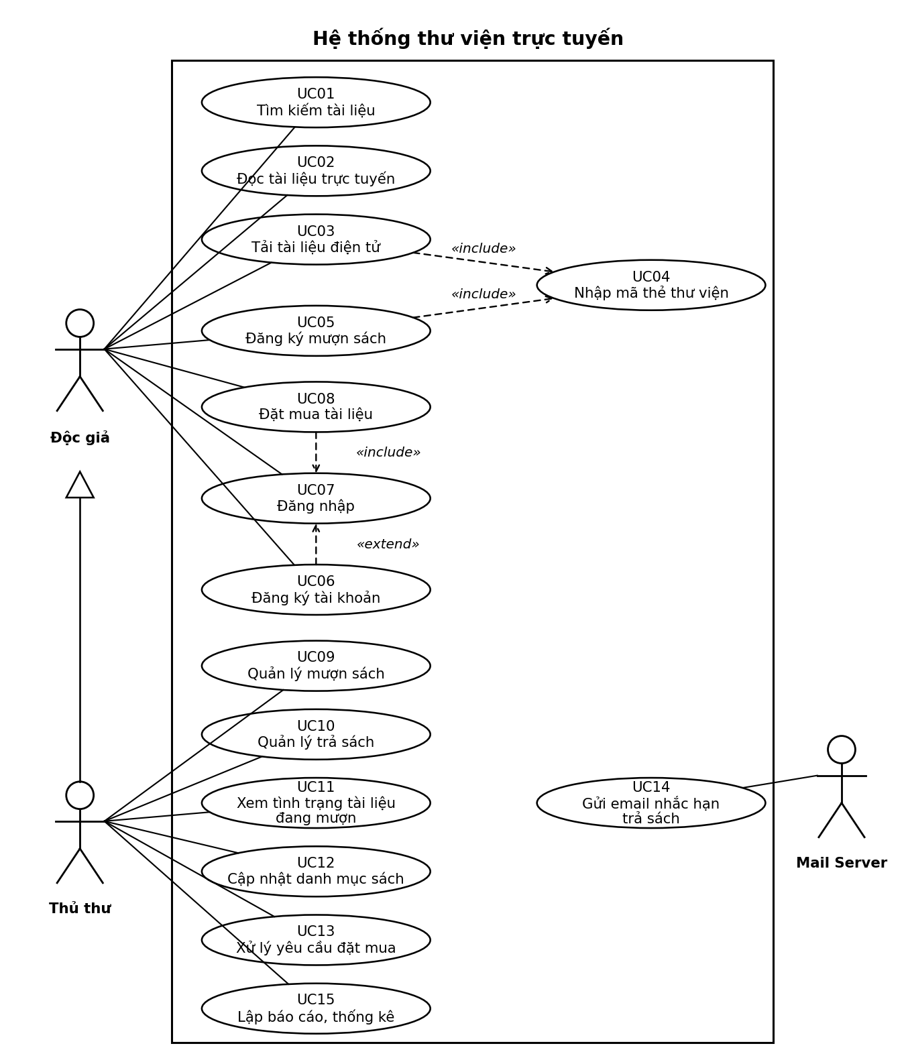
Hình 1. Sơ đồ use case của hệ thống thư viện trực tuyến

d) Đặc tả use case
Mỗi use case được đặc tả theo mẫu của đề bài, kèm activity diagram vẽ từ luồng sự kiện đã đặc tả.

UC01 - Tìm kiếm tài liệu
Bảng 4. Đặc tả use case Tìm kiếm tài liệu
Tên use case | Tìm kiếm tài liệu
Actor | Độc giả, Thủ thư
Mô tả | Tìm tài liệu (sách in, sách điện tử, báo - tạp chí) theo một hoặc nhiều tiêu chí: tựa đề, tên tác giả, chủ đề, năm xuất bản hoặc từ khóa.
Tiền điều kiện (Precondition) | Không
Hậu điều kiện (Postcondition) | Nếu tìm thấy, người dùng có thể đọc, tải, đăng ký mượn hoặc đặt mua tài liệu.
Luồng sự kiện chính (Basic flow)
Actor | Hệ thống
1. Tại giao diện chính, người dùng chọn loại tài liệu cần tìm.
 | 2. Hệ thống hiển thị form nhập thông tin tìm kiếm của loại tài liệu đó.
3. Người dùng nhập một hoặc tất cả các tiêu chí tìm kiếm rồi nhấn nút Tìm kiếm.
 | 4. Hệ thống truy vấn cơ sở dữ liệu và hiển thị danh sách tài liệu tìm được trong form kết quả.
Luồng sự kiện thay thế (Alternate flow)
 | 4.1 Nếu không tìm thấy, hệ thống thông báo không có tài liệu theo yêu cầu.
4.2 Người dùng chọn loại tài liệu khác, lặp lại từ bước 1 đến bước 4.
4.3 Người dùng kết thúc việc tìm kiếm.

Activity diagram của use case Tìm kiếm tài liệu:
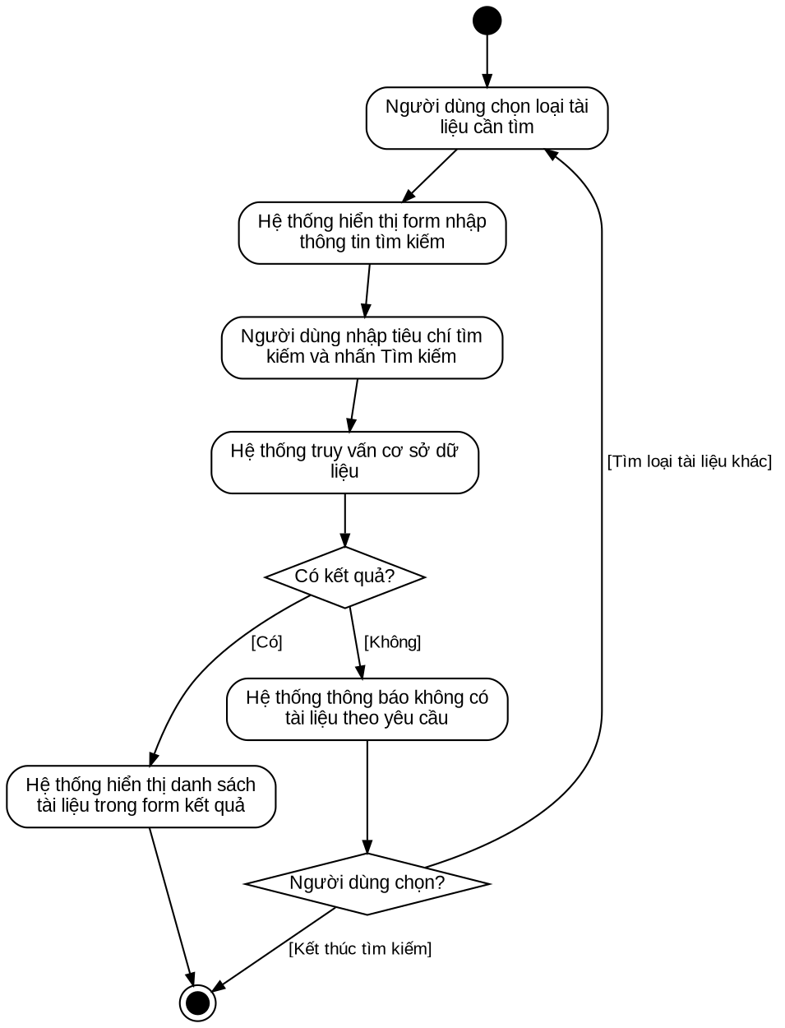
Hình 2. Activity diagram use case Tìm kiếm tài liệu

UC02 - Đọc tài liệu trực tuyến
Bảng 5. Đặc tả use case Đọc tài liệu trực tuyến
Tên use case | Đọc tài liệu trực tuyến
Actor | Độc giả, Thủ thư
Mô tả | Đọc nội dung tài liệu điện tử trực tiếp trên trình duyệt, không cần tải về.
Tiền điều kiện (Precondition) | Đã thực hiện UC01 và tìm thấy tài liệu điện tử.
Hậu điều kiện (Postcondition) | Nội dung tài liệu được hiển thị cho người dùng đọc.
Luồng sự kiện chính (Basic flow)
Actor | Hệ thống
1. Người dùng chọn một tài liệu điện tử trong danh sách kết quả tìm kiếm.
 | 2. Hệ thống hiển thị thông tin chi tiết của tài liệu (tên, tác giả, năm xuất bản, mô tả) cùng hai nút Đọc trực tuyến và Tải về.
3. Người dùng nhấn nút Đọc trực tuyến.
 | 4. Hệ thống lấy tệp tài liệu và hiển thị nội dung trong trình đọc.
5. Người dùng đọc, chuyển trang rồi đóng trình đọc khi xong.
Luồng sự kiện thay thế (Alternate flow)
 | 4.1 Nếu không mở được tệp tài liệu, hệ thống thông báo lỗi và kết thúc use case.

Activity diagram của use case Đọc tài liệu trực tuyến:
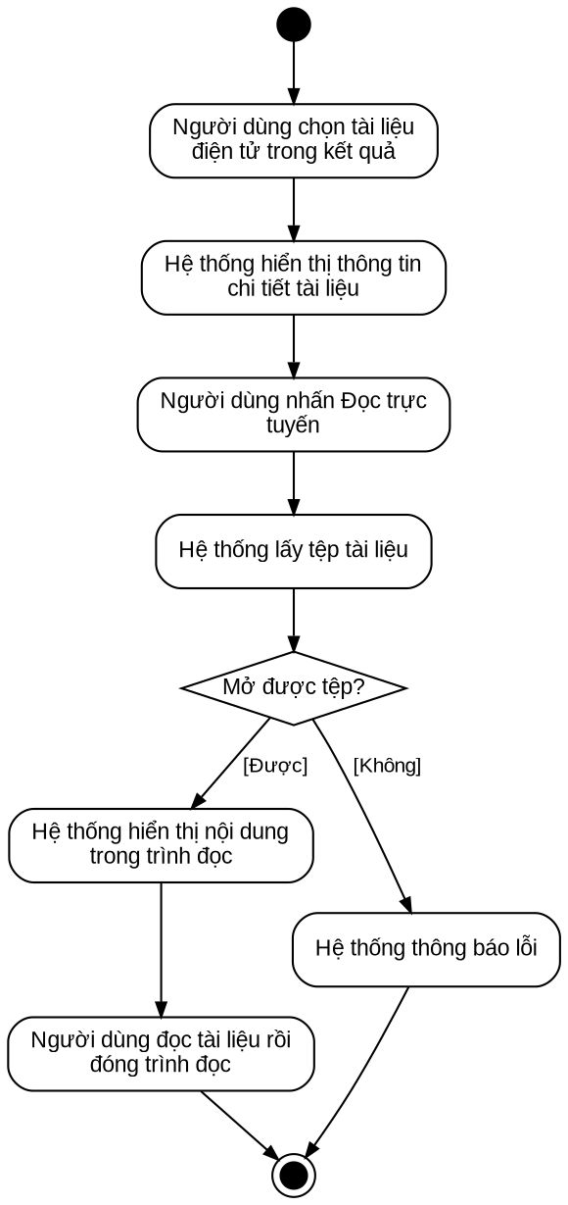
Hình 3. Activity diagram use case Đọc tài liệu trực tuyến

UC03 - Tải tài liệu điện tử
Bảng 6. Đặc tả use case Tải tài liệu điện tử
Tên use case | Tải tài liệu điện tử
Actor | Độc giả, Thủ thư
Mô tả | Tải tệp tài liệu điện tử về máy. Người dùng phải nhập mã thẻ thư viện mới được tải.
Tiền điều kiện (Precondition) | Đã thực hiện UC01 và tìm thấy tài liệu điện tử. Người dùng có thẻ thư viện.
Hậu điều kiện (Postcondition) | Tệp tài liệu được tải về máy của người dùng.
Luồng sự kiện chính (Basic flow)
Actor | Hệ thống
1. Người dùng chọn một tài liệu điện tử trong danh sách kết quả.
 | 2. Hệ thống hiển thị thông tin chi tiết của tài liệu cùng nút Đọc trực tuyến và Tải về.
3. Người dùng nhấn nút Tải về.
 | 4. Hệ thống thực hiện use case Nhập mã thẻ thư viện (UC04).
 | 5. Nếu mã thẻ hợp lệ, hệ thống cho phép tải và gửi tệp tài liệu về máy người dùng.
Luồng sự kiện thay thế (Alternate flow)
 | 4.1 Nếu mã thẻ không hợp lệ hoặc người dùng hủy ở UC04, hệ thống không cho tải và kết thúc use case.

Activity diagram của use case Tải tài liệu điện tử:
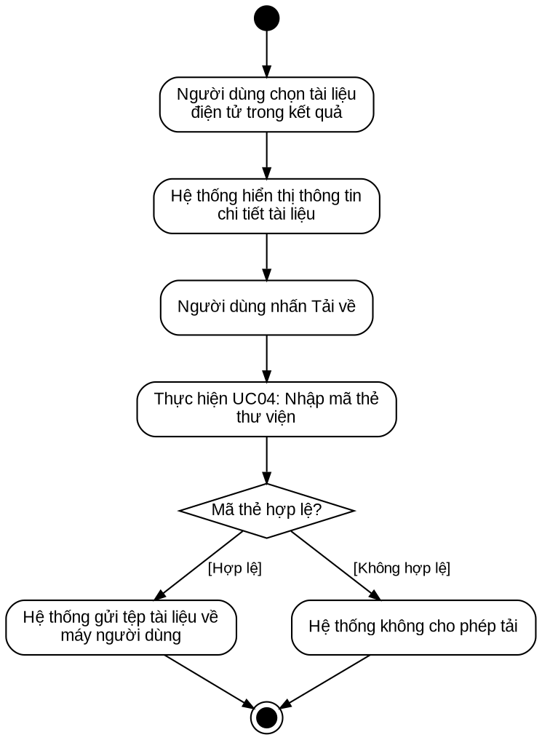
Hình 4. Activity diagram use case Tải tài liệu điện tử

UC04 - Nhập mã thẻ thư viện
Bảng 7. Đặc tả use case Nhập mã thẻ thư viện
Tên use case | Nhập mã thẻ thư viện
Actor | Độc giả, Thủ thư
Mô tả | Người dùng nhập mã thẻ thư viện để hệ thống kiểm tra. Use case này được UC03 và UC05 gọi tới (include).
Tiền điều kiện (Precondition) | Người dùng đang thực hiện UC03 hoặc UC05.
Hậu điều kiện (Postcondition) | Hệ thống xác nhận mã thẻ hợp lệ và trả kết quả về cho use case đang gọi.
Luồng sự kiện chính (Basic flow)
Actor | Hệ thống
 | 1. Hệ thống hiển thị form nhập mã thẻ thư viện.
2. Người dùng nhập mã thẻ và nhấn Xác nhận.
 | 3. Hệ thống kiểm tra mã thẻ trong cơ sở dữ liệu (có tồn tại và còn hiệu lực hay không).
 | 4. Nếu hợp lệ, hệ thống trả kết quả hợp lệ về cho use case đang gọi.
Luồng sự kiện thay thế (Alternate flow)
 | 3.1 Nếu mã thẻ không tồn tại hoặc hết hiệu lực, hệ thống thông báo mã thẻ không hợp lệ.
3.2 Người dùng nhập lại mã thẻ, quay lại bước 2.
3.3 Người dùng hủy, use case kết thúc và use case đang gọi không được tiếp tục.

Activity diagram của use case Nhập mã thẻ thư viện:
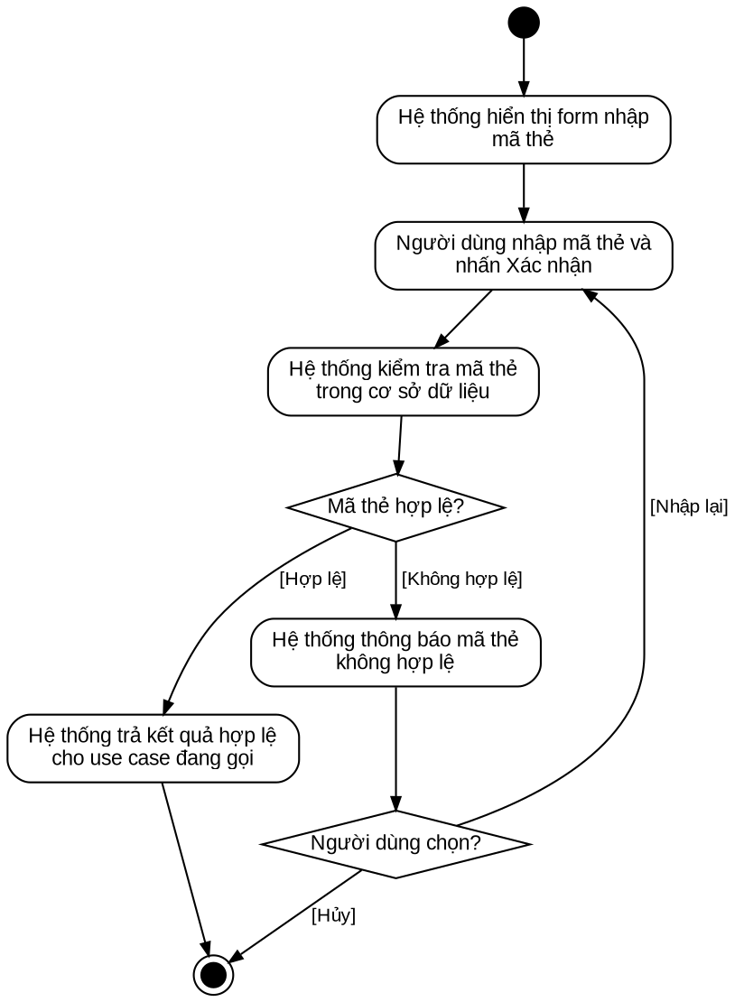
Hình 5. Activity diagram use case Nhập mã thẻ thư viện

UC05 - Đăng ký mượn sách
Bảng 8. Đặc tả use case Đăng ký mượn sách
Tên use case | Đăng ký mượn sách
Actor | Độc giả, Thủ thư
Mô tả | Đăng ký mượn sách in có trong thư viện. Hệ thống hiển thị số lượng sách còn lại, người dùng phải nhập mã thẻ thư viện khi đăng ký.
Tiền điều kiện (Precondition) | Đã thực hiện UC01 và tìm thấy sách in. Người dùng có thẻ thư viện.
Hậu điều kiện (Postcondition) | Yêu cầu mượn được ghi nhận, số lượng sách còn lại trong thư viện được cập nhật.
Luồng sự kiện chính (Basic flow)
Actor | Hệ thống
1. Người dùng chọn một sách in trong danh sách kết quả tìm kiếm.
 | 2. Hệ thống hiển thị thông tin sách và số lượng sách còn trong thư viện.
3. Người dùng nhấn nút Đăng ký mượn.
 | 4. Hệ thống thực hiện use case Nhập mã thẻ thư viện (UC04).
 | 5. Nếu mã thẻ hợp lệ, hệ thống ghi nhận đăng ký mượn và cập nhật số lượng sách còn lại.
 | 6. Hệ thống thông báo đăng ký mượn thành công.
Luồng sự kiện thay thế (Alternate flow)
 | 2.1 Nếu số lượng sách còn lại bằng 0, hệ thống thông báo hết sách và không cho đăng ký.
 | 5.1 Nếu mã thẻ không hợp lệ, hệ thống thông báo lỗi và quay lại bước 4 để nhập lại.

Activity diagram của use case Đăng ký mượn sách:
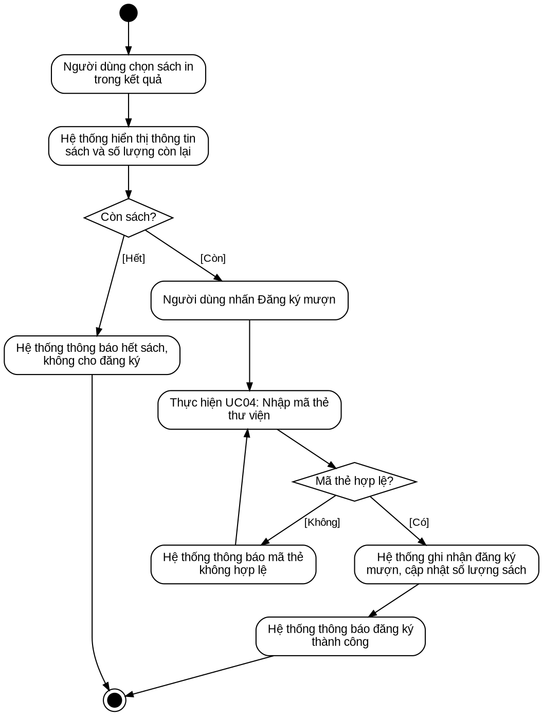
Hình 6. Activity diagram use case Đăng ký mượn sách

UC06 - Đăng ký tài khoản
Bảng 9. Đặc tả use case Đăng ký tài khoản
Tên use case | Đăng ký tài khoản
Actor | Độc giả
Mô tả | Độc giả chưa có tài khoản tạo tài khoản mới để có thể đặt mua tài liệu.
Tiền điều kiện (Precondition) | Độc giả chưa có tài khoản trong hệ thống.
Hậu điều kiện (Postcondition) | Tài khoản mới được tạo, độc giả có thể dùng để đăng nhập.
Luồng sự kiện chính (Basic flow)
Actor | Hệ thống
1. Độc giả chọn chức năng Đăng ký tài khoản.
 | 2. Hệ thống hiển thị form đăng ký (họ tên, email, tên đăng nhập, mật khẩu, nhập lại mật khẩu).
3. Độc giả nhập thông tin và nhấn nút Đăng ký.
 | 4. Hệ thống kiểm tra thông tin nhập vào.
 | 5. Hệ thống tạo tài khoản mới và thông báo đăng ký thành công.
Luồng sự kiện thay thế (Alternate flow)
 | 4.1 Nếu bỏ trống thông tin hoặc mật khẩu nhập lại không khớp, hệ thống thông báo lỗi, quay lại bước 3.
 | 4.2 Nếu tên đăng nhập đã tồn tại, hệ thống thông báo và yêu cầu chọn tên khác, quay lại bước 3.

Activity diagram của use case Đăng ký tài khoản:
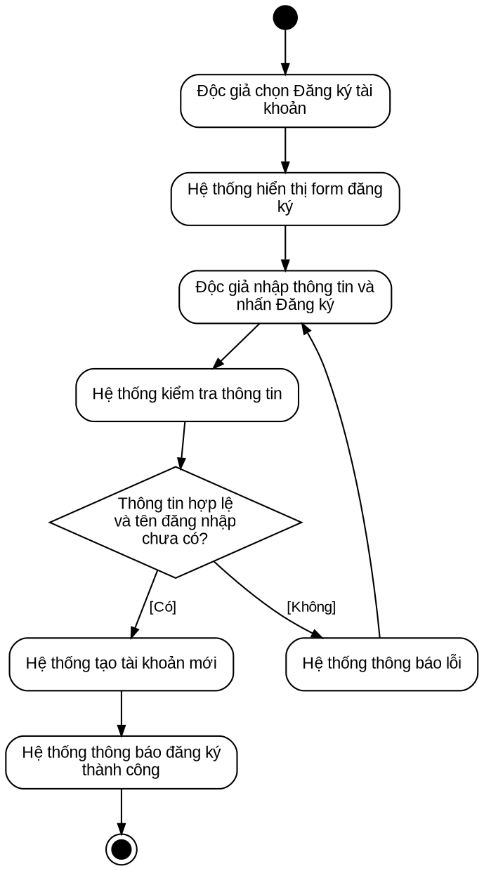
Hình 7. Activity diagram use case Đăng ký tài khoản

UC07 - Đăng nhập
Bảng 10. Đặc tả use case Đăng nhập
Tên use case | Đăng nhập
Actor | Độc giả, Thủ thư
Mô tả | Người dùng đăng nhập bằng tài khoản để sử dụng các chức năng cần tài khoản (đặt mua tài liệu, các chức năng quản lý của thủ thư).
Tiền điều kiện (Precondition) | Người dùng đã có tài khoản.
Hậu điều kiện (Postcondition) | Đăng nhập thành công, người dùng được dùng các chức năng theo quyền của mình.
Luồng sự kiện chính (Basic flow)
Actor | Hệ thống
1. Người dùng chọn chức năng Đăng nhập.
 | 2. Hệ thống hiển thị form đăng nhập (tên đăng nhập, mật khẩu).
3. Người dùng nhập thông tin và nhấn nút Đăng nhập.
 | 4. Hệ thống kiểm tra tên đăng nhập và mật khẩu.
 | 5. Hệ thống xác định quyền (độc giả hoặc thủ thư) và chuyển tới giao diện tương ứng.
Luồng sự kiện thay thế (Alternate flow)
 | 4.1 Nếu sai tên đăng nhập hoặc mật khẩu, hệ thống thông báo lỗi.
4.2 Người dùng nhập lại, quay lại bước 3.
4.3 Nếu chưa có tài khoản, người dùng chọn Đăng ký tài khoản (UC06, quan hệ extend), đăng ký xong thì quay lại bước 1.
4.4 Người dùng hủy đăng nhập, use case kết thúc.

Activity diagram của use case Đăng nhập:
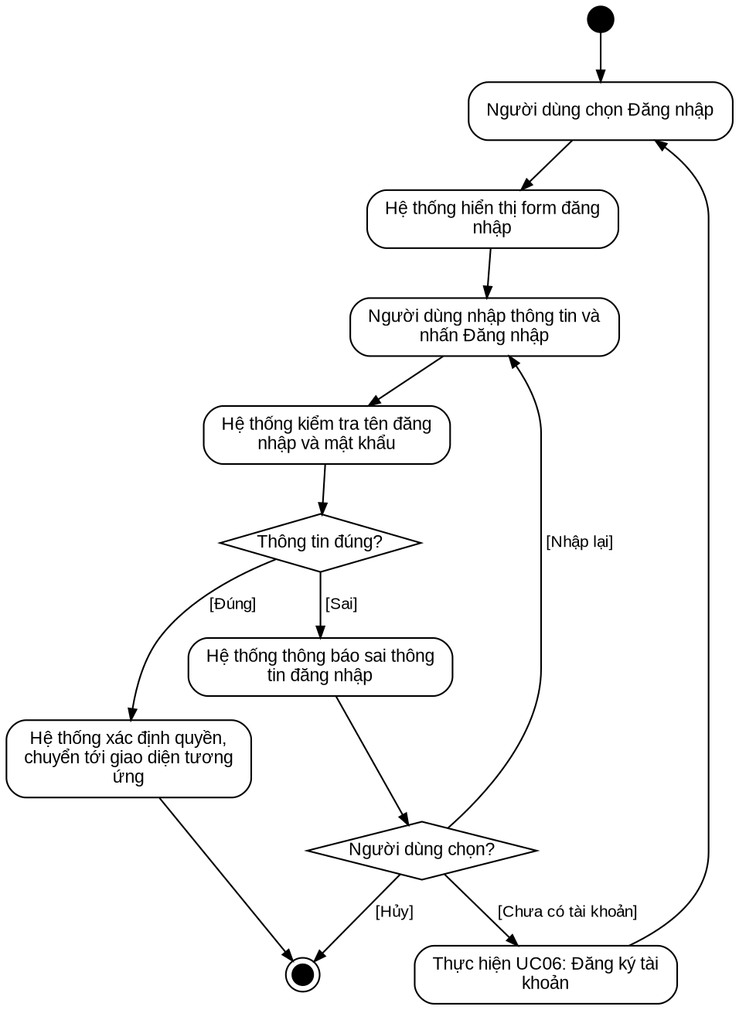
Hình 8. Activity diagram use case Đăng nhập

UC08 - Đặt mua tài liệu
Bảng 11. Đặc tả use case Đặt mua tài liệu
Tên use case | Đặt mua tài liệu
Actor | Độc giả, Thủ thư
Mô tả | Gửi yêu cầu đặt mua tài liệu điện tử. Người dùng phải có tài khoản và đăng nhập, phải cung cấp tên sách, tác giả, năm xuất bản.
Tiền điều kiện (Precondition) | Người dùng có tài khoản (nếu chưa đăng nhập thì thực hiện UC07).
Hậu điều kiện (Postcondition) | Yêu cầu đặt mua được lưu với trạng thái chờ duyệt.
Luồng sự kiện chính (Basic flow)
Actor | Hệ thống
1. Người dùng chọn chức năng Đặt mua tài liệu.
 | 2. Hệ thống kiểm tra người dùng đã đăng nhập chưa.
 | 3. Hệ thống hiển thị form đặt mua.
4. Người dùng nhập tên sách, tác giả, năm xuất bản và nhấn nút Gửi yêu cầu.
 | 5. Hệ thống kiểm tra các thông tin đã nhập đủ chưa.
 | 6. Hệ thống lưu yêu cầu với trạng thái chờ duyệt và thông báo gửi yêu cầu thành công.
Luồng sự kiện thay thế (Alternate flow)
 | 2.1 Nếu chưa đăng nhập, hệ thống thực hiện UC07 (include). Người dùng chưa có tài khoản thì đăng ký ở UC06. Đăng nhập xong, tiếp tục từ bước 3.
 | 5.1 Nếu thiếu thông tin, hệ thống thông báo lỗi, quay lại bước 4.

Activity diagram của use case Đặt mua tài liệu:
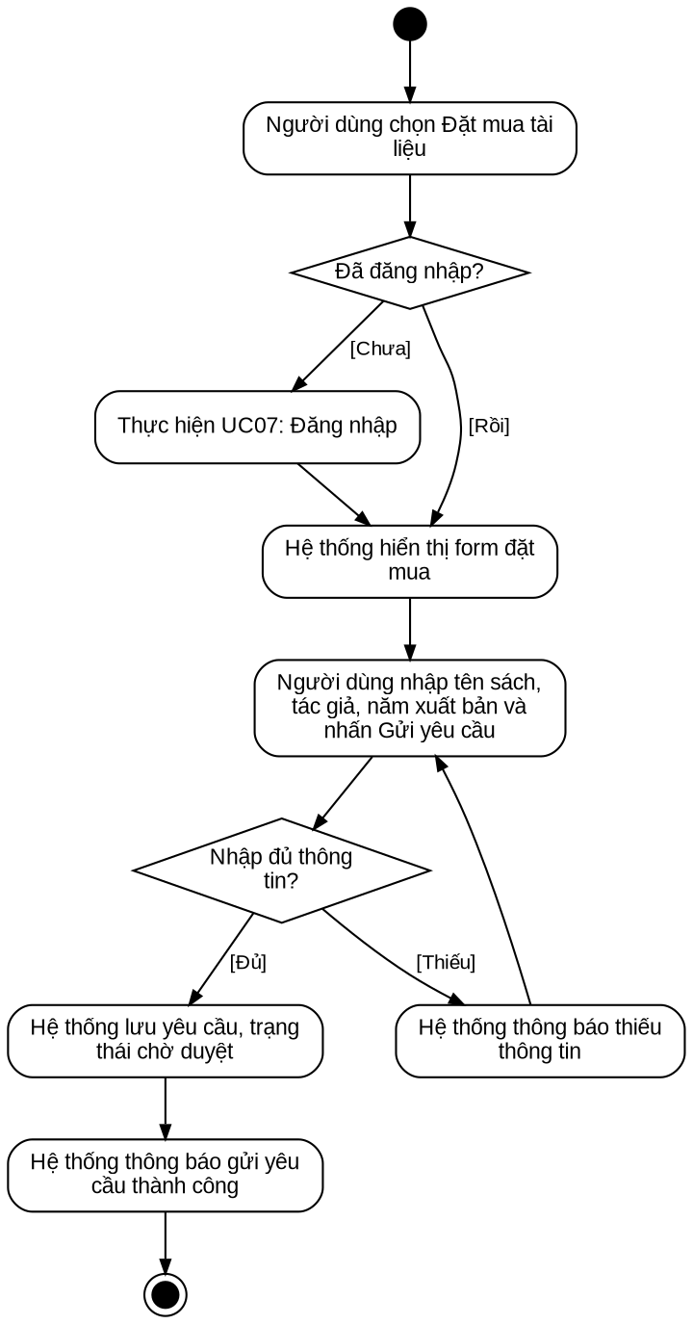
Hình 9. Activity diagram use case Đặt mua tài liệu

UC09 - Quản lý mượn sách
Bảng 12. Đặc tả use case Quản lý mượn sách
Tên use case | Quản lý mượn sách
Actor | Thủ thư
Mô tả | Thủ thư lập phiếu mượn khi độc giả đến nhận sách (đã đăng ký mượn hoặc mượn trực tiếp tại thư viện).
Tiền điều kiện (Precondition) | Thủ thư đã đăng nhập (UC07).
Hậu điều kiện (Postcondition) | Phiếu mượn được lưu, số lượng sách còn lại trong thư viện giảm đi.
Luồng sự kiện chính (Basic flow)
Actor | Hệ thống
1. Thủ thư chọn chức năng Quản lý mượn sách.
 | 2. Hệ thống hiển thị form lập phiếu mượn và danh sách các đăng ký mượn đang chờ.
3. Thủ thư nhập mã thẻ thư viện của độc giả.
 | 4. Hệ thống kiểm tra thẻ và hiển thị thông tin độc giả.
5. Thủ thư chọn sách độc giả mượn và nhấn Xác nhận mượn.
 | 6. Hệ thống kiểm tra sách còn trong thư viện.
 | 7. Hệ thống lưu phiếu mượn (ngày mượn, hạn trả), cập nhật số lượng sách và thông báo thành công.
Luồng sự kiện thay thế (Alternate flow)
 | 4.1 Nếu mã thẻ không hợp lệ, hệ thống thông báo lỗi, quay lại bước 3.
 | 6.1 Nếu sách đã hết, hệ thống thông báo và không lập phiếu mượn.

Activity diagram của use case Quản lý mượn sách:
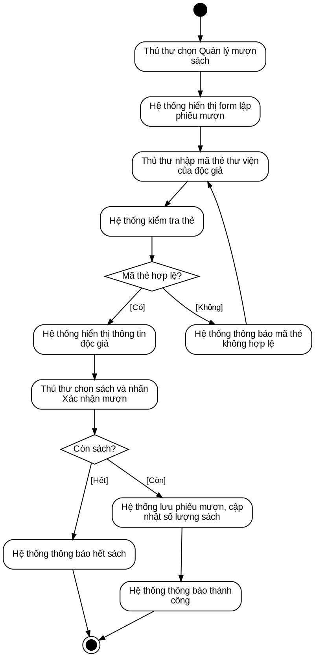
Hình 10. Activity diagram use case Quản lý mượn sách

UC10 - Quản lý trả sách
Bảng 13. Đặc tả use case Quản lý trả sách
Tên use case | Quản lý trả sách
Actor | Thủ thư
Mô tả | Thủ thư ghi nhận việc độc giả trả sách, cập nhật phiếu mượn và số lượng sách.
Tiền điều kiện (Precondition) | Thủ thư đã đăng nhập (UC07). Độc giả có sách đang mượn.
Hậu điều kiện (Postcondition) | Phiếu mượn chuyển sang trạng thái đã trả, số lượng sách trong thư viện tăng lên.
Luồng sự kiện chính (Basic flow)
Actor | Hệ thống
1. Thủ thư chọn chức năng Quản lý trả sách.
 | 2. Hệ thống hiển thị form tra cứu phiếu mượn.
3. Thủ thư nhập mã thẻ thư viện của độc giả.
 | 4. Hệ thống hiển thị danh sách sách độc giả đang mượn.
5. Thủ thư chọn sách được trả và nhấn Xác nhận trả.
 | 6. Hệ thống ghi ngày trả và kiểm tra có quá hạn hay không.
 | 7. Hệ thống cập nhật trạng thái phiếu mượn thành đã trả, tăng số lượng sách và thông báo thành công.
Luồng sự kiện thay thế (Alternate flow)
 | 4.1 Nếu độc giả không có sách đang mượn, hệ thống thông báo và kết thúc use case.
 | 6.1 Nếu trả quá hạn, hệ thống ghi nhận tình trạng quá hạn và hiển thị cho thủ thư, sau đó tiếp tục bước 7.

Activity diagram của use case Quản lý trả sách:
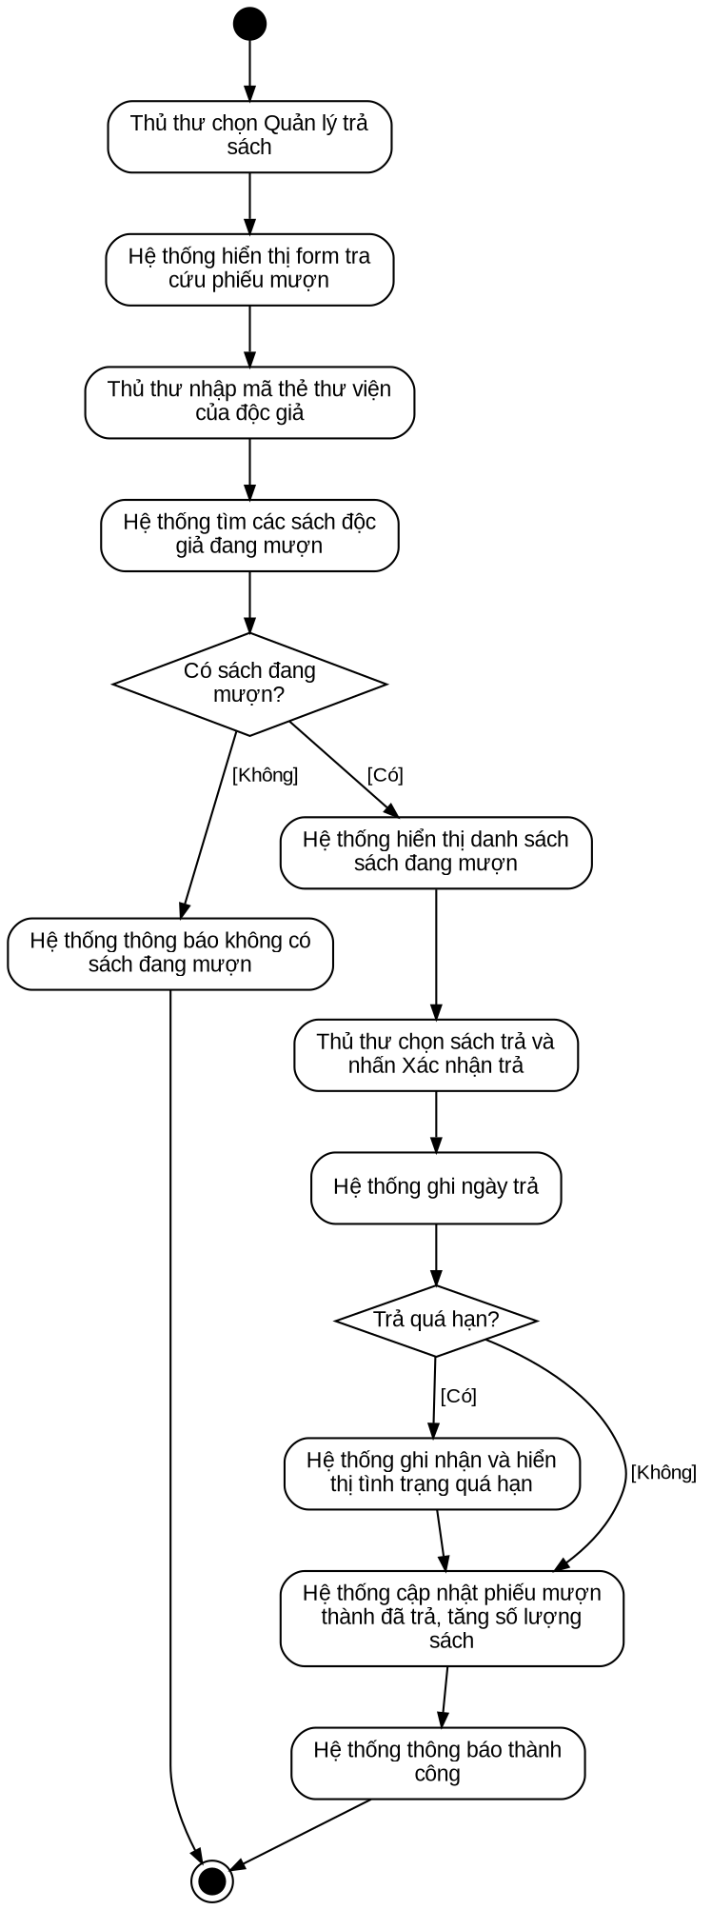
Hình 11. Activity diagram use case Quản lý trả sách

UC11 - Xem tình trạng tài liệu đang mượn
Bảng 14. Đặc tả use case Xem tình trạng tài liệu đang mượn
Tên use case | Xem tình trạng tài liệu đang mượn
Actor | Thủ thư
Mô tả | Thủ thư xem các tài liệu đang được mượn, độc giả nào mượn, tình trạng quá hạn và thông tin liên quan đến một quyển sách cụ thể.
Tiền điều kiện (Precondition) | Thủ thư đã đăng nhập (UC07).
Hậu điều kiện (Postcondition) | Thông tin tình trạng mượn được hiển thị cho thủ thư.
Luồng sự kiện chính (Basic flow)
Actor | Hệ thống
1. Thủ thư chọn chức năng Xem tình trạng tài liệu đang mượn.
 | 2. Hệ thống hiển thị form chọn cách xem: tất cả tài liệu đang mượn, tài liệu quá hạn, hoặc một quyển sách cụ thể.
3. Thủ thư chọn cách xem (nhập mã hoặc tên sách nếu xem một quyển) và nhấn Xem.
 | 4. Hệ thống truy vấn cơ sở dữ liệu.
 | 5. Hệ thống hiển thị danh sách gồm tài liệu, độc giả đang mượn, ngày mượn, hạn trả và tình trạng (trong hạn hoặc quá hạn).
Luồng sự kiện thay thế (Alternate flow)
 | 4.1 Nếu không có dữ liệu phù hợp, hệ thống thông báo không có tài liệu nào.
 | 5.1 Nếu xem một quyển sách cụ thể, hệ thống hiển thị thêm tổng số bản, số bản đang mượn, số bản còn lại.

Activity diagram của use case Xem tình trạng tài liệu đang mượn:
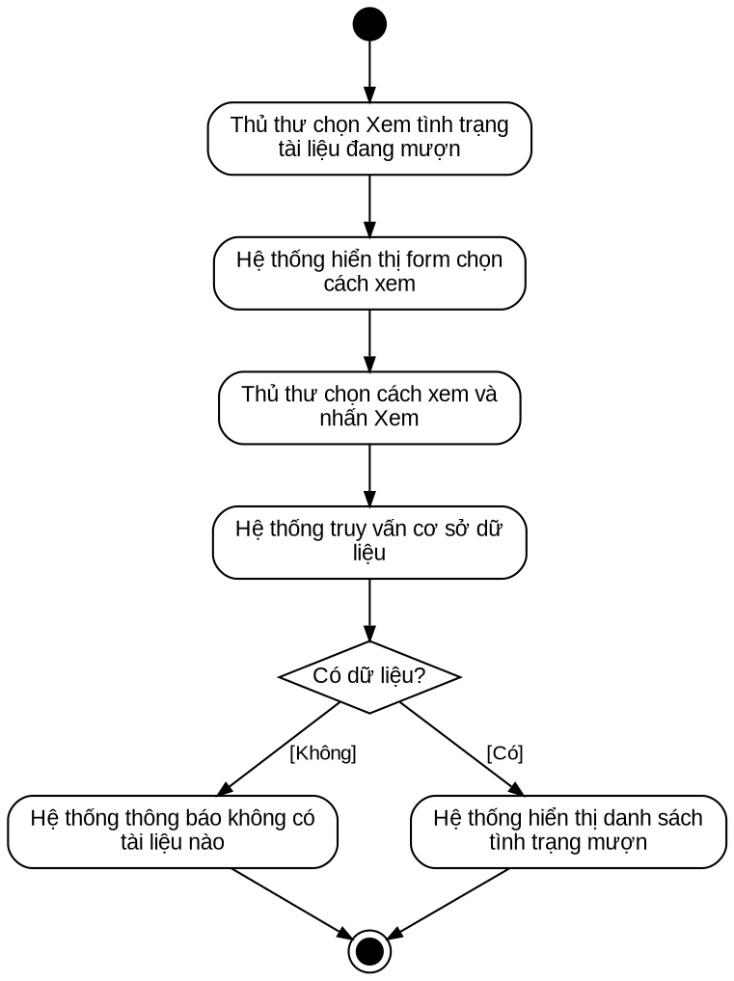
Hình 12. Activity diagram use case Xem tình trạng tài liệu đang mượn

UC12 - Cập nhật danh mục sách
Bảng 15. Đặc tả use case Cập nhật danh mục sách
Tên use case | Cập nhật danh mục sách
Actor | Thủ thư
Mô tả | Thủ thư thêm, sửa, xóa sách trong danh mục, bao gồm sách in trong thư viện và sách điện tử.
Tiền điều kiện (Precondition) | Thủ thư đã đăng nhập (UC07).
Hậu điều kiện (Postcondition) | Danh mục sách được cập nhật theo thao tác của thủ thư.
Luồng sự kiện chính (Basic flow)
Actor | Hệ thống
1. Thủ thư chọn chức năng Cập nhật danh mục sách.
 | 2. Hệ thống hiển thị danh mục hiện có và các nút Thêm, Sửa, Xóa.
3. Thủ thư chọn loại sách (sách in hoặc sách điện tử) và thao tác Thêm hoặc Sửa.
 | 4. Hệ thống hiển thị form nhập thông tin sách (tên sách, tác giả, chủ đề, năm xuất bản, số lượng với sách in, tệp tài liệu với sách điện tử).
5. Thủ thư nhập hoặc chỉnh thông tin rồi nhấn Lưu.
 | 6. Hệ thống kiểm tra dữ liệu.
 | 7. Hệ thống lưu thông tin vào danh mục và thông báo thành công.
Luồng sự kiện thay thế (Alternate flow)
 | 3.1 Nếu thủ thư chọn Xóa, hệ thống yêu cầu xác nhận xóa. Thủ thư không xác nhận thì hủy thao tác. Nếu sách đang được mượn thì hệ thống thông báo và không cho xóa. Ngược lại hệ thống xóa sách và thông báo thành công.
 | 6.1 Nếu dữ liệu thiếu hoặc sai, hệ thống thông báo lỗi, quay lại bước 5.

Activity diagram của use case Cập nhật danh mục sách:
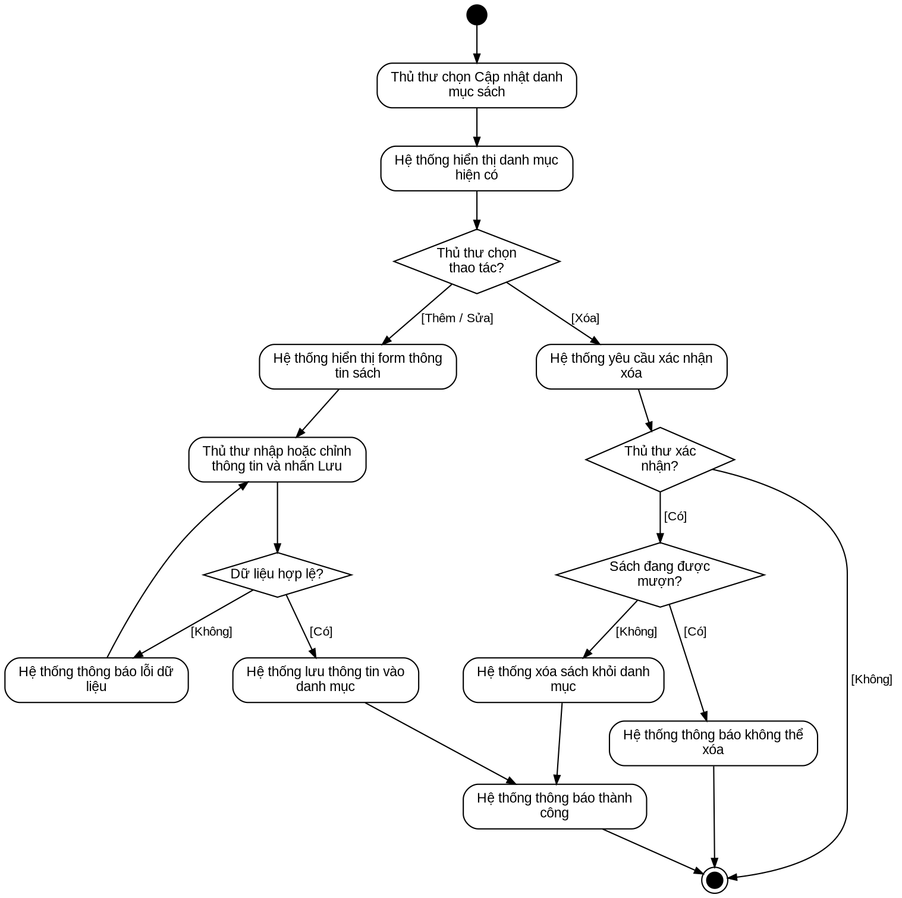
Hình 13. Activity diagram use case Cập nhật danh mục sách

UC13 - Xử lý yêu cầu đặt mua
Bảng 16. Đặc tả use case Xử lý yêu cầu đặt mua
Tên use case | Xử lý yêu cầu đặt mua
Actor | Thủ thư
Mô tả | Thủ thư xem các yêu cầu đặt mua của độc giả và chấp nhận hoặc từ chối từng yêu cầu.
Tiền điều kiện (Precondition) | Thủ thư đã đăng nhập (UC07).
Hậu điều kiện (Postcondition) | Yêu cầu đặt mua được cập nhật trạng thái đã chấp nhận hoặc đã từ chối.
Luồng sự kiện chính (Basic flow)
Actor | Hệ thống
1. Thủ thư chọn chức năng Xử lý yêu cầu đặt mua.
 | 2. Hệ thống hiển thị danh sách yêu cầu đặt mua đang chờ duyệt.
3. Thủ thư chọn một yêu cầu để xem chi tiết.
 | 4. Hệ thống hiển thị tên sách, tác giả, năm xuất bản và người đặt mua.
5. Thủ thư chọn Chấp nhận.
 | 6. Hệ thống cập nhật trạng thái yêu cầu thành đã chấp nhận và thông báo thành công.
Luồng sự kiện thay thế (Alternate flow)
 | 2.1 Nếu không có yêu cầu nào đang chờ, hệ thống thông báo và kết thúc use case.
5.1 Thủ thư chọn Từ chối. Hệ thống cập nhật trạng thái thành đã từ chối và thông báo thành công.

Activity diagram của use case Xử lý yêu cầu đặt mua:
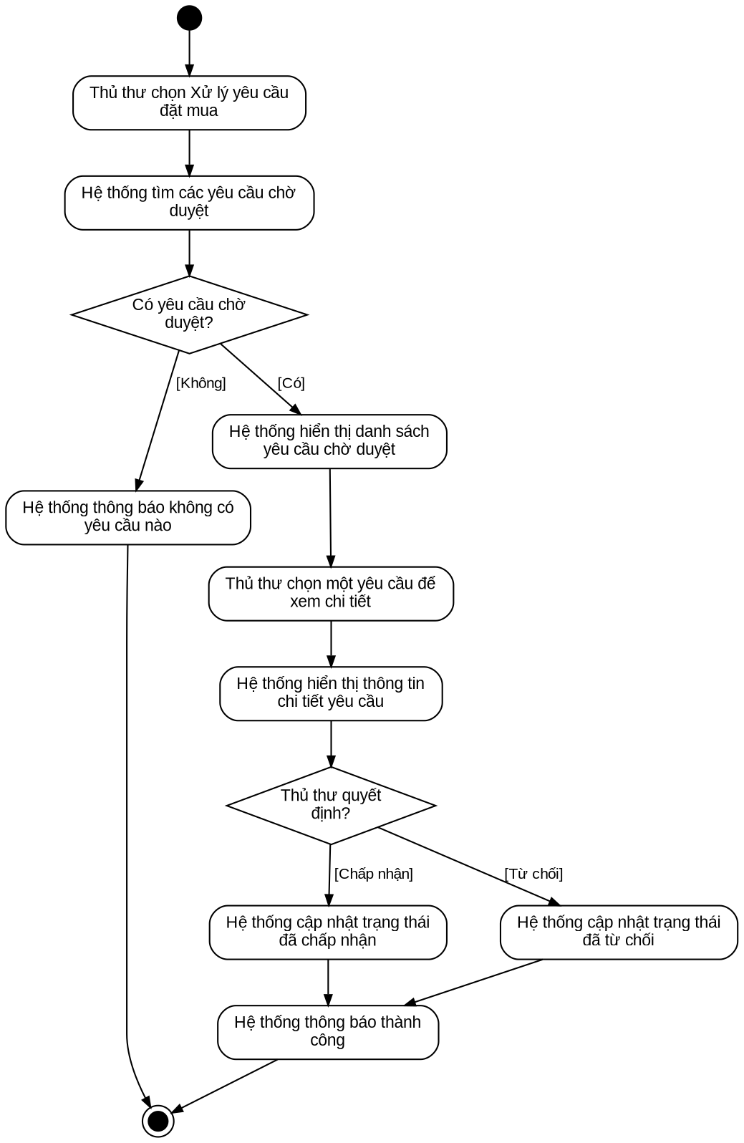
Hình 14. Activity diagram use case Xử lý yêu cầu đặt mua

UC14 - Gửi email nhắc hạn trả sách
Bảng 17. Đặc tả use case Gửi email nhắc hạn trả sách
Tên use case | Gửi email nhắc hạn trả sách
Actor | Mail Server
Mô tả | Hệ thống tự động gửi email cho độc giả trước hạn trả sách 3 ngày để nhắc thời hạn trả.
Tiền điều kiện (Precondition) | Hệ thống đang hoạt động. Có phiếu mượn chưa trả.
Hậu điều kiện (Postcondition) | Email nhắc hạn trả được gửi tới các độc giả có sách sắp đến hạn.
Luồng sự kiện chính (Basic flow)
Actor | Hệ thống
 | 1. Đến thời điểm quét định kỳ hằng ngày, hệ thống lấy danh sách phiếu mượn chưa trả.
 | 2. Hệ thống lọc các phiếu có hạn trả còn đúng 3 ngày.
 | 3. Với mỗi phiếu, hệ thống lấy email của độc giả và tạo nội dung thư (tên sách, ngày mượn, hạn trả).
 | 4. Hệ thống gửi thư qua Mail Server.
5. Mail Server chuyển thư tới hộp thư của độc giả.
 | 6. Hệ thống ghi nhận đã gửi nhắc cho phiếu mượn đó.
Luồng sự kiện thay thế (Alternate flow)
 | 2.1 Nếu không có phiếu nào thỏa điều kiện, hệ thống kết thúc lần quét.
 | 4.1 Nếu gửi thư lỗi hoặc độc giả chưa có email, hệ thống ghi lỗi vào nhật ký và chuyển sang phiếu tiếp theo.

Activity diagram của use case Gửi email nhắc hạn trả sách:
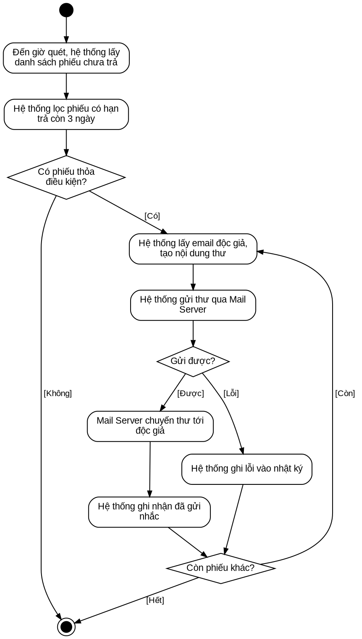
Hình 15. Activity diagram use case Gửi email nhắc hạn trả sách

UC15 - Lập báo cáo, thống kê
Bảng 18. Đặc tả use case Lập báo cáo, thống kê
Tên use case | Lập báo cáo, thống kê
Actor | Thủ thư
Mô tả | Thủ thư tạo các báo cáo thống kê về hoạt động của thư viện (tình hình mượn trả, sách quá hạn, sách được mượn nhiều, yêu cầu đặt mua) theo khoảng thời gian.
Tiền điều kiện (Precondition) | Thủ thư đã đăng nhập (UC07).
Hậu điều kiện (Postcondition) | Báo cáo thống kê được hiển thị cho thủ thư.
Luồng sự kiện chính (Basic flow)
Actor | Hệ thống
1. Thủ thư chọn chức năng Báo cáo, thống kê.
 | 2. Hệ thống hiển thị form chọn loại báo cáo và khoảng thời gian.
3. Thủ thư chọn loại báo cáo, nhập từ ngày - đến ngày và nhấn Tạo báo cáo.
 | 4. Hệ thống kiểm tra khoảng thời gian.
 | 5. Hệ thống truy vấn và tổng hợp dữ liệu.
 | 6. Hệ thống hiển thị báo cáo dạng bảng.
Luồng sự kiện thay thế (Alternate flow)
 | 4.1 Nếu từ ngày lớn hơn đến ngày, hệ thống thông báo lỗi, quay lại bước 3.
 | 5.1 Nếu không có dữ liệu trong khoảng thời gian đã chọn, hệ thống thông báo không có dữ liệu.

Activity diagram của use case Lập báo cáo, thống kê:
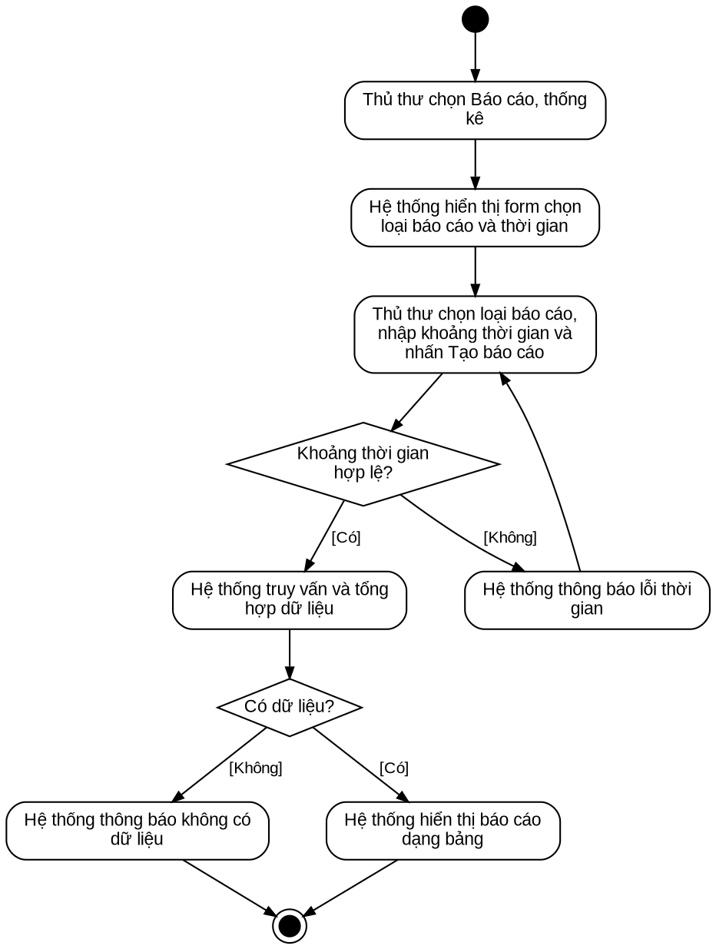
Hình 16. Activity diagram use case Lập báo cáo, thống kê

LAB 2: Hệ thống quản lý thư viện
Thực hành Phân tích thiết kế hướng đối tượng
BÀI 1 - LAB 2
HỆ THỐNG QUẢN LÝ THƯ VIỆN
Từ phân tích yêu cầu - UML - CSDL - giao diện đến code C# WinForms
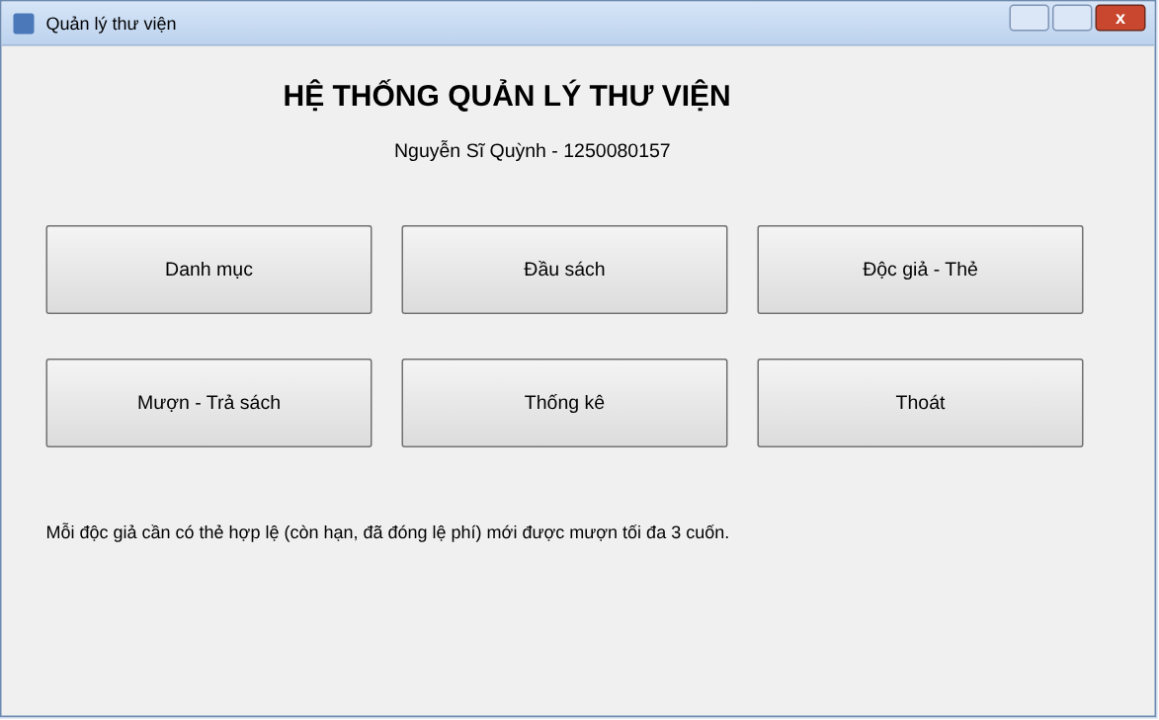
Giao diện màn hình chính FrmMain (minh họa)
Họ và tên | Nguyễn Sĩ Quỳnh
MSSV | 1250080157
Lớp / Nhóm TH | ........................ / ...............
Ngày nộp | 31 / 10 / 2026

1. PHÂN TÍCH HỆ THỐNG

1.1. Use Case tổng quát
Actor Nhân viên là tác nhân tổng quát hóa; Thủ thư và Nhân viên quản lý sách kế thừa (generalization). Độc giả là tác nhân bên ngoài tham gia các nghiệp vụ cấp thẻ, mượn và trả sách. Use Case Lập phiếu mượn include Kiểm tra điều kiện mượn; Lập phiếu phạt là extend của Nhận trả sách (chỉ phát sinh khi trả trễ, mất hoặc rách/hư).

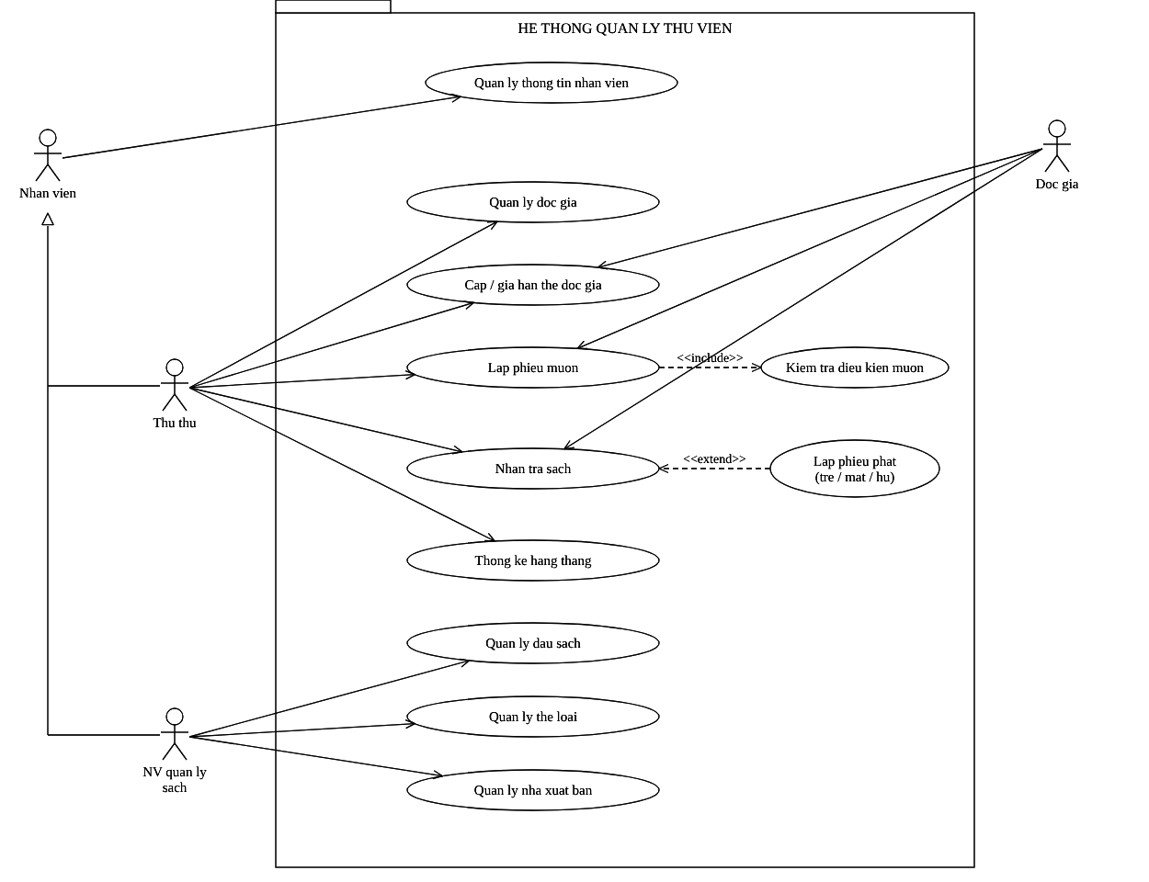
Hình 1: Biểu đồ Use Case tổng quát hệ thống quản lý thư viện

Mã UC | Tên Use Case | Actor | Mô tả ngắn
UC_QLTV_001 | Quản lý thông tin nhân viên | Nhân viên | Thêm, sửa, xóa nhân viên thư viện
UC_QLTV_002 | Quản lý độc giả, cấp / gia hạn thẻ | Thủ thư, Độc giả | Lưu hồ sơ độc giả; cấp thẻ mới hoặc gia hạn (tắt thẻ cũ)
UC_QLTV_003 | Lập phiếu mượn | Thủ thư, Độc giả | Kiểm tra điều kiện mượn (include) rồi lập phiếu mượn tối đa 3 cuốn
UC_QLTV_004 | Nhận trả sách | Thủ thư, Độc giả | Ghi nhận trả sách; lập phiếu phạt (extend) khi trễ/mất/hư
UC_QLTV_005 | Thống kê hàng tháng | Thủ thư | Thống kê lượt mượn, quá hạn, mất, hư hỏng, phí phạt
UC_QLTV_006 | Quản lý đầu sách | NV quản lý sách | Thêm, sửa, xóa đầu sách; gắn thể loại và NXB
UC_QLTV_007 | Quản lý thể loại | NV quản lý sách | Thêm, sửa, xóa thể loại
UC_QLTV_008 | Quản lý nhà xuất bản | NV quản lý sách | Thêm, sửa, xóa nhà xuất bản

1.2. Đặc tả Use Case

1.2.1. UC_QLTV_003 - Lập phiếu mượn (Mượn sách)
Number | UC_QLTV_003
Name | Lập phiếu mượn
Actors | Thủ thư (chính); Độc giả (đề nghị mượn)
Description | Thủ thư kiểm tra điều kiện mượn của độc giả và lập phiếu mượn cho tối đa 3 đầu sách khác nhau.
Preconditions | Thủ thư đã mở FrmMuonTra; độc giả đã có hồ sơ; có ít nhất một đầu sách còn trong kho.
Trigger | Độc giả mang sách đến quầy đề nghị mượn.
Post-conditions | Phiếu mượn và chi tiết phiếu mượn được lưu; số lượng hiện có của từng đầu sách giảm 1; cả ba thao tác nằm trong một transaction.

Bước | Actor Action | System Response
1 | Chọn độc giả và nhấn "Kiểm tra điều kiện". | Kiểm tra thẻ hoạt động, hạn sử dụng, lệ phí, sách quá hạn, số cuốn đang mượn; hiển thị kết quả (BR01-BR05).
2 | Chọn nhân viên lập phiếu, ngày mượn, ngày hẹn trả. | Nạp danh sách nhân viên; ngày hẹn trả mặc định = ngày mượn + 7.
3 | Chọn từng đầu sách trong danh sách còn kho và nhấn "Thêm >". | Chuyển sách vào danh sách đã chọn; chặn trùng đầu sách và quá 3 cuốn (BR04, BR06).
4 | Nhấn "Lập phiếu mượn". | Kiểm tra lại điều kiện, khóa dòng DauSach (UPDLOCK, HOLDLOCK) và kiểm tra SoLuongHienCo > 0 (BR07), ngày hẹn trả >= ngày mượn (BR08).
5 | - | Lưu PhieuMuon, ChiTietPhieuMuon; trừ SoLuongHienCo; Commit.
6 | Xem thông báo, giao sách cho độc giả. | Hiển thị "Đã lập phiếu mượn ...", nạp lại danh sách sách còn kho.

Alternative flows
Mã | Điều kiện | Xử lý
A1 | Độc giả chưa có thẻ, thẻ hết hạn hoặc chưa đóng lệ phí (BR01-BR03) | Từ chối, đề nghị cấp / gia hạn thẻ tại FrmDocGia.
A2 | Độc giả còn sách quá hạn chưa trả (BR05) | Từ chối, yêu cầu trả sách trước.
A3 | Số cuốn đang mượn + số cuốn mới > 3 (BR04) | Từ chối, báo số cuốn đang mượn.
A4 | Đầu sách hết (SoLuongHienCo = 0) hoặc trùng đầu sách trong phiếu (BR06, BR07) | Từ chối, rollback transaction.
A5 | Ngày hẹn trả < ngày mượn (BR08) | Từ chối, yêu cầu nhập lại ngày.

1.2.2. UC_QLTV_004 - Nhận trả sách
Number | UC_QLTV_004
Name | Nhận trả sách
Actors | Thủ thư; Độc giả
Description | Ghi nhận độc giả trả từng cuốn sách; lập phiếu phạt nếu trả trễ, làm mất hoặc rách/hư.
Preconditions | Chi tiết phiếu mượn chưa có ngày trả thực tế.
Trigger | Độc giả mang sách đến trả.
Post-conditions | ChiTietPhieuMuon có NgayTraThucTe, TinhTrangTra; sách nguyên vẹn được cộng lại tồn kho; có PhieuPhat nếu vi phạm.

Bước | Actor Action | System Response
1 | Chọn độc giả, nhấn "Tải sách đang mượn". | Hiển thị các cuốn chưa trả của độc giả.
2 | Chọn cuốn sách, nhân viên nhận, ngày trả, tình trạng (Bình thường / Rách-Hư / Mất), phí phạt. | -
3 | Nhấn "Nhận trả sách". | Xác định trễ = ngày trả > ngày hẹn trả; nếu trễ/mất/hư thì bắt buộc phí phạt > 0 (BR09).
4 | - | Cập nhật chi tiết mượn; nếu tình trạng Bình thường thì cộng lại tồn kho; tạo PhieuPhat (BR10).
5 | Xem thông báo. | Hiển thị kết quả, nạp lại danh sách đang mượn.

1.2.3. UC_QLTV_002 - Cấp / gia hạn thẻ độc giả
Number | UC_QLTV_002
Name | Cấp / gia hạn thẻ
Actors | Thủ thư; Độc giả
Description | Cấp thẻ mới hoặc gia hạn: thẻ cũ bị tắt, thẻ mới là thẻ hoạt động duy nhất của độc giả.
Preconditions | Độc giả đã có hồ sơ; đã đóng lệ phí.
Trigger | Độc giả đề nghị cấp thẻ hoặc thẻ hết hạn.
Post-conditions | Có một dòng TheDocGia mới với TrangThai = 1; thẻ cũ có TrangThai = 0.

Bước | Actor Action | System Response
1 | Chọn độc giả, nhập ngày cấp, hạn sử dụng, tích "Đã đóng lệ phí". | -
2 | Nhấn "Cấp thẻ" (hoặc "Gia hạn thẻ"). | Kiểm tra hạn >= ngày cấp, đã đóng lệ phí.
3 | - | Trong một transaction: tắt thẻ cũ, thêm thẻ mới (BR02).
4 | Xem thông báo. | Hiển thị mã thẻ mới và hạn sử dụng; nạp lại danh sách.

1.3. Biểu đồ lớp

1.3.1. Lớp phân tích
Các lớp thực thể: NhanVien, TheLoai, NhaXuatBan, DauSach, DocGia, TheDocGia, PhieuMuon, ChiTietPhieuMuon, PhieuPhat. PhieuMuon là composition của ChiTietPhieuMuon (1..3); mỗi ChiTietPhieuMuon có tối đa một PhieuPhat.
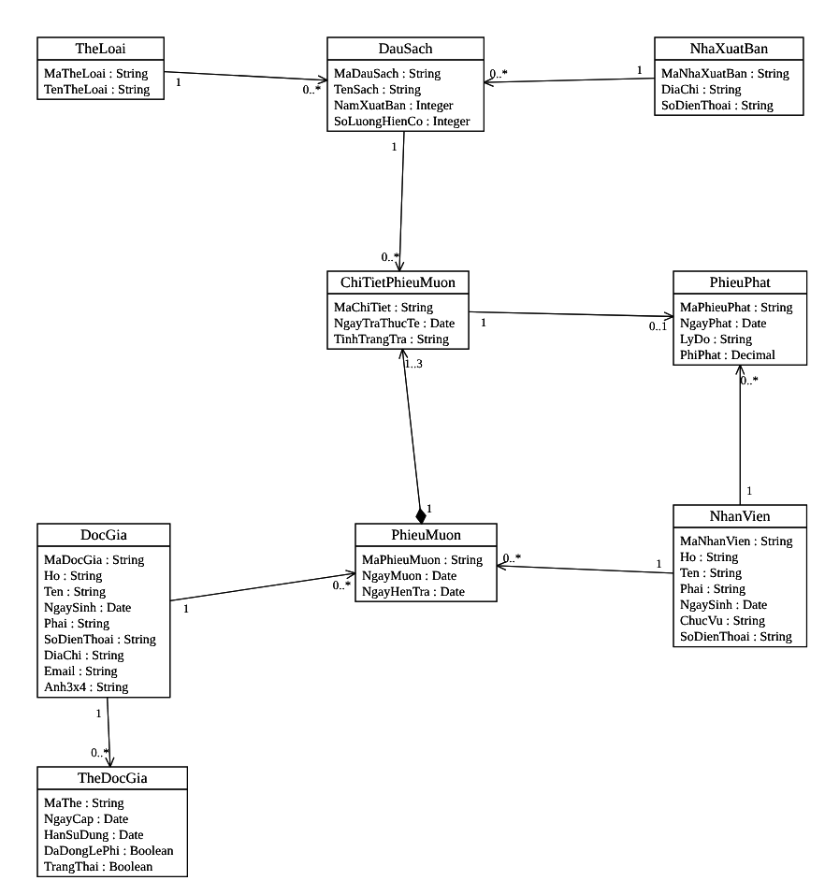
Hình 2: Biểu đồ lớp phân tích

1.3.2. Lớp thiết kế (có phương thức)
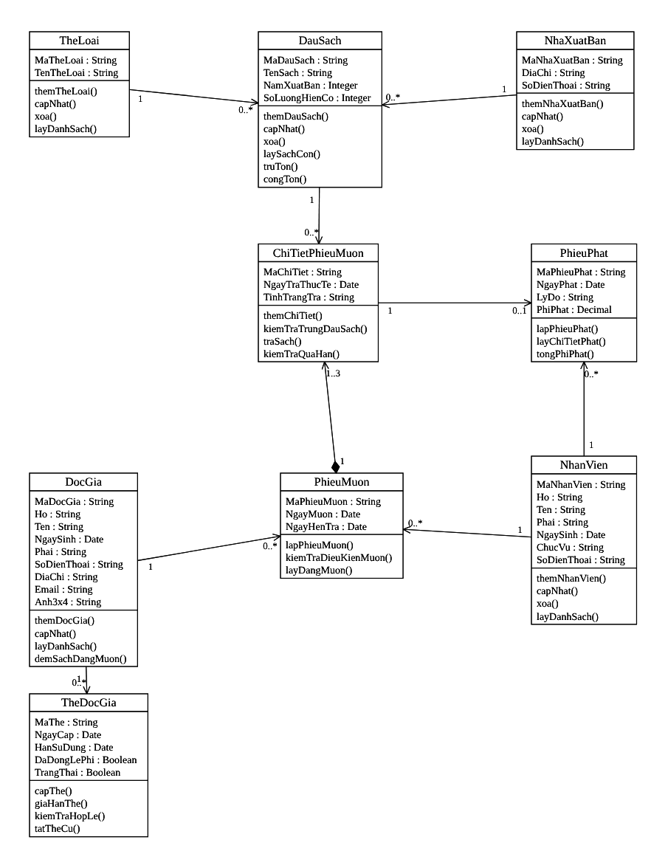
Hình 3: Biểu đồ lớp thiết kế
Trong cài đặt, các phương thức nghiệp vụ nằm ở lớp Service tương ứng (DanhMucService, SachService, DocGiaService, MuonTraService, ThongKeService); lớp Models chỉ chứa dữ liệu.

1.4. Biểu đồ hoạt động (Activity) có swimlane - Mượn sách
Ba làn bơi: Độc giả, Thủ thư, Hệ thống. Các nhánh từ chối (không hợp lệ, vi phạm, thiếu sách/trùng) cùng dẫn đến thông báo lý do và kết thúc mà không ghi dữ liệu.
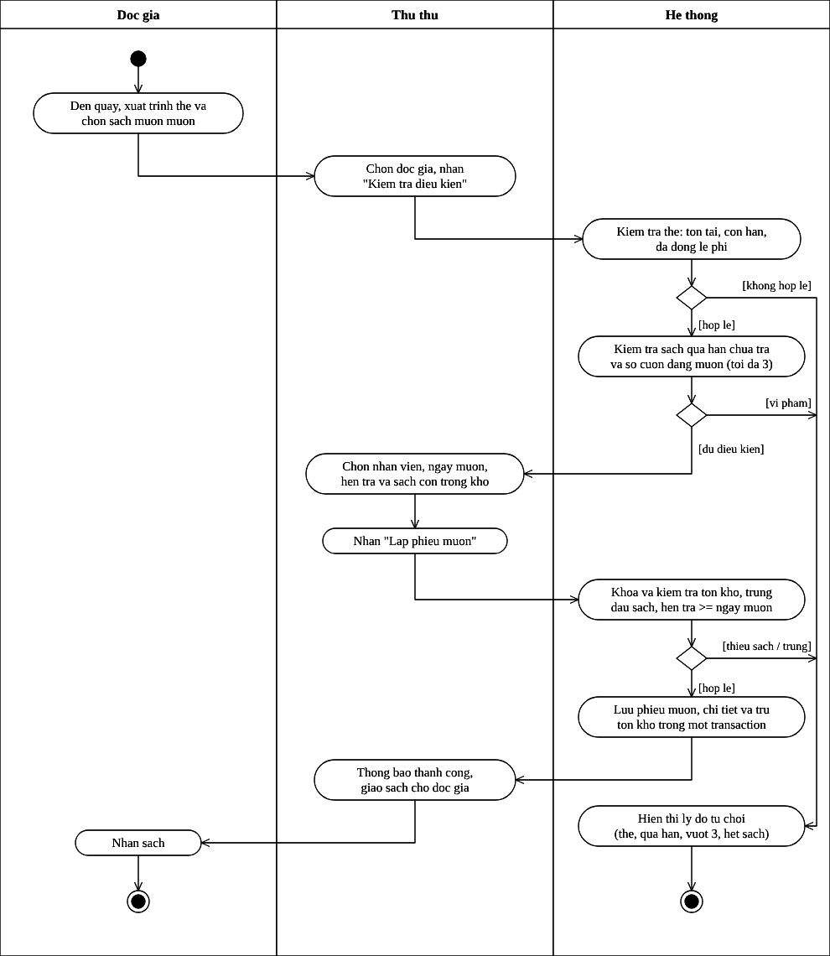
Hình 4: Biểu đồ hoạt động nghiệp vụ mượn sách

1.5. Biểu đồ tuần tự (Sequence)

1.5.1. Cấp thẻ độc giả
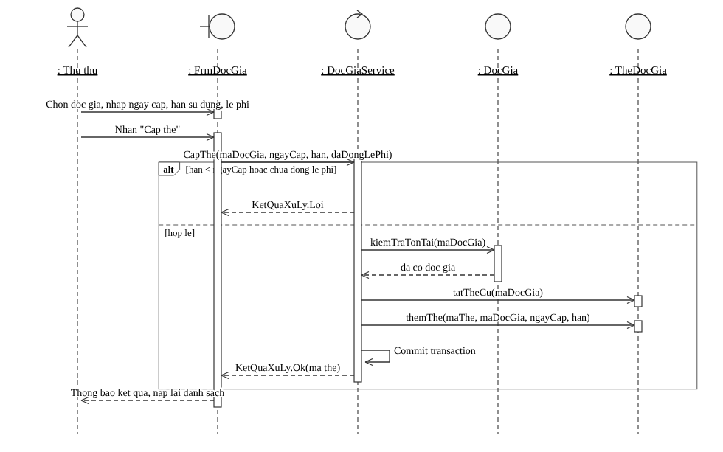
Hình 5: Sequence: cấp thẻ độc giả

1.5.2. Lập phiếu mượn
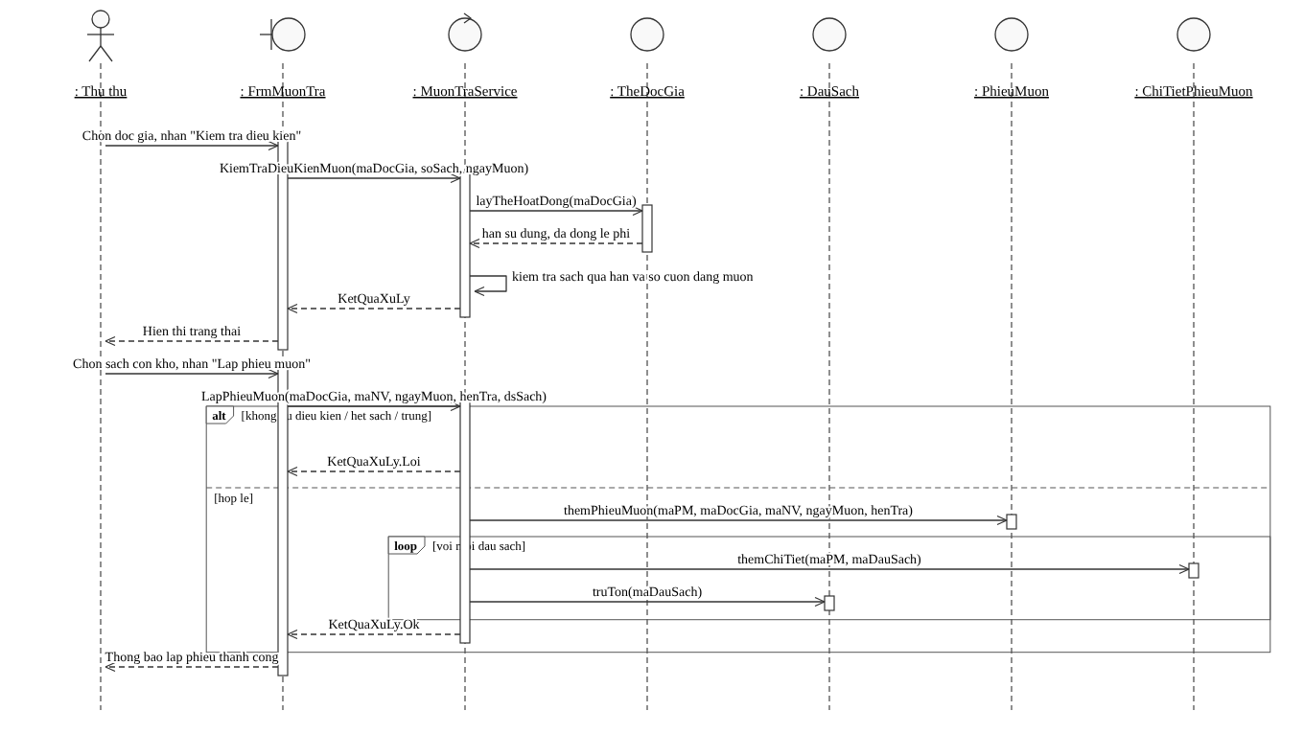
Hình 6: Sequence: lập phiếu mượn

1.5.3. Nhận trả sách
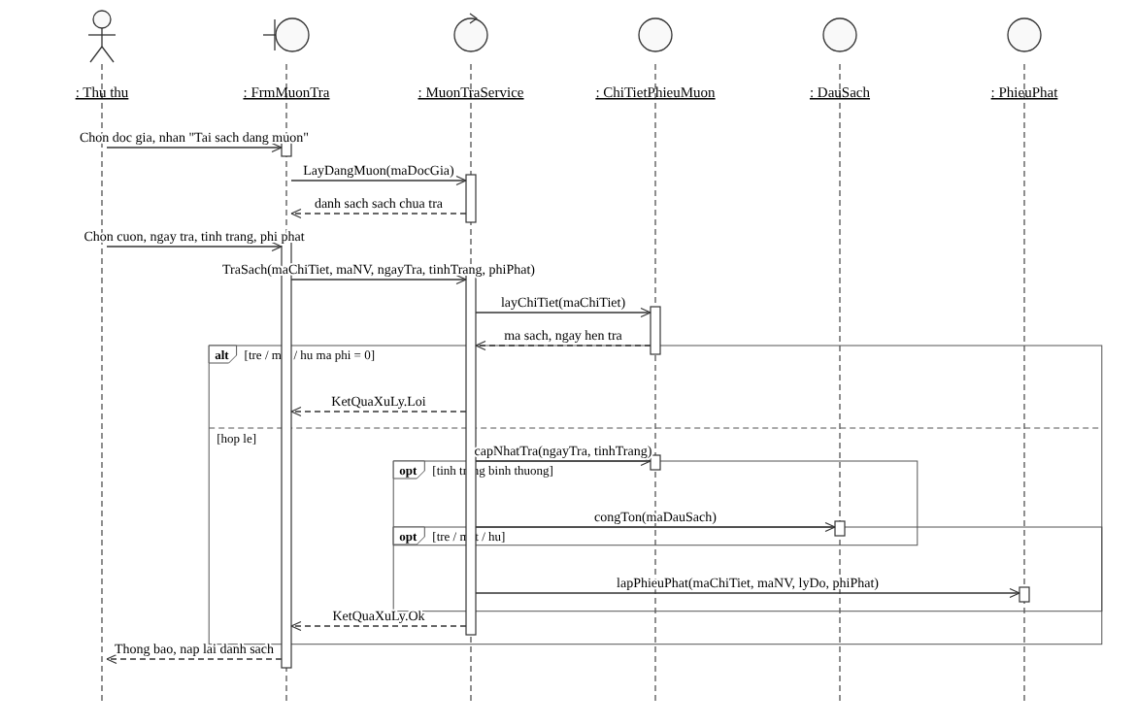
Hình 7: Sequence: nhận trả sách

2. THIẾT KẾ CƠ SỞ DỮ LIỆU

2.1. Mô hình quan hệ (ERD)
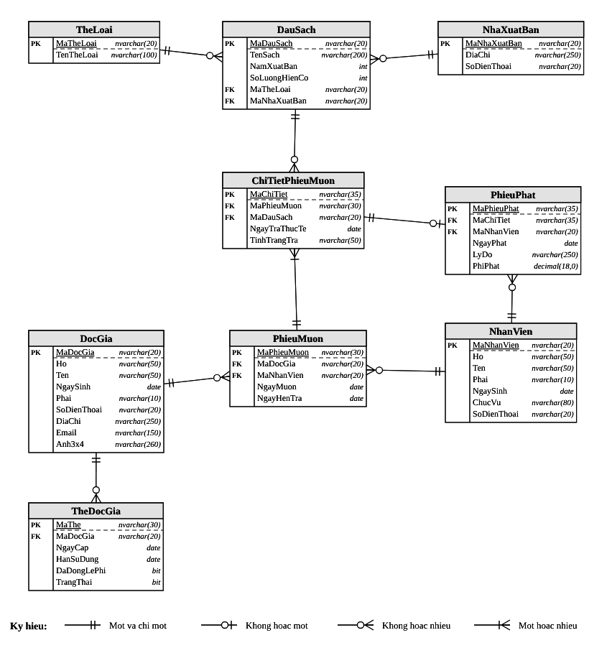
Hình 8: ERD của CSDL QuanLyThuVienDB

2.2. Danh sách bảng
Bảng | Khóa chính | Khóa ngoại / ràng buộc | Ý nghĩa
NhanVien | MaNhanVien | - | Nhân viên thư viện (thủ thư, NV quản lý sách)
TheLoai | MaTheLoai | TenTheLoai UNIQUE | Thể loại sách
NhaXuatBan | MaNhaXuatBan | - | Nhà xuất bản (mã, địa chỉ, SĐT)
DauSach | MaDauSach | MaTheLoai -> TheLoai; MaNhaXuatBan -> NhaXuatBan; CHECK SoLuongHienCo >= 0 | Đầu sách và số lượng hiện có
DocGia | MaDocGia | - | Hồ sơ độc giả
TheDocGia | MaThe | MaDocGia -> DocGia; CHECK HanSuDung >= NgayCap; UNIQUE INDEX (MaDocGia) WHERE TrangThai = 1 | Thẻ độc giả, một thẻ hoạt động
PhieuMuon | MaPhieuMuon | MaDocGia -> DocGia; MaNhanVien -> NhanVien; CHECK NgayHenTra >= NgayMuon | Phiếu mượn
ChiTietPhieuMuon | MaChiTiet | MaPhieuMuon -> PhieuMuon; MaDauSach -> DauSach; UNIQUE (MaPhieuMuon, MaDauSach) | Từng cuốn trong phiếu mượn
PhieuPhat | MaPhieuPhat | MaChiTiet -> ChiTietPhieuMuon; MaNhanVien -> NhanVien; CHECK PhiPhat >= 0 | Phiếu phạt cho từng cuốn

2.3. Ràng buộc và chỉ mục
Một thẻ hoạt động (BR02): filtered unique index UX_TheDocGia_MotTheHoatDong trên TheDocGia(MaDocGia) WHERE TrangThai = 1.
Không trùng đầu sách trong phiếu (BR06): UNIQUE (MaPhieuMuon, MaDauSach) trong ChiTietPhieuMuon.
Tồn kho không âm (BR07): CHECK SoLuongHienCo >= 0; khi mượn dùng WITH (UPDLOCK, HOLDLOCK) ở mức Serializable để hai thủ thư không cùng lấy cuốn cuối cùng.
Ngày hợp lệ (BR08): CHECK NgayHenTra >= NgayMuon; CHECK HanSuDung >= NgayCap.
Chỉ mục: PhieuMuon(MaDocGia), PhieuMuon(NgayHenTra), ChiTietPhieuMuon(MaDauSach), PhieuPhat(NgayPhat) phục vụ kiểm tra quá hạn và thống kê.

3. THIẾT KẾ GIAO DIỆN

3.1. Sơ đồ điều hướng
FrmMain là form khởi động, mở các form chức năng bằng ShowDialog.

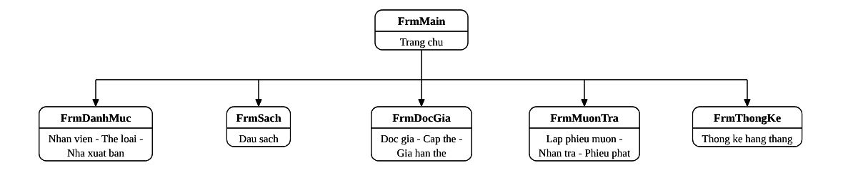
Hình 9: Sơ đồ điều hướng các Form

3.2. Thiết kế từng Form
Các hình dưới đây là bản mô phỏng được vẽ từ đúng tọa độ và tên control trong file .Designer.cs của từng Form; ảnh chụp chương trình thật sẽ do sinh viên thay thế khi chạy ứng dụng.

3.2.1. FrmMain - Quản lý thư viện
Hình 10: Giao diện FrmMain
Mục đích | Điều hướng đến các chức năng
Đối tượng sử dụng | Thủ thư, NV quản lý sách
Đọc / ghi dữ liệu | Không đọc/ghi dữ liệu
Input / Output | Input: nhấn nút chức năng; Output: mở form tương ứng
Kịch bản / Validation | Nhấn Thoát đóng ứng dụng

3.2.2. FrmDanhMuc - Danh mục: nhân viên - thể loại - nhà xuất bản
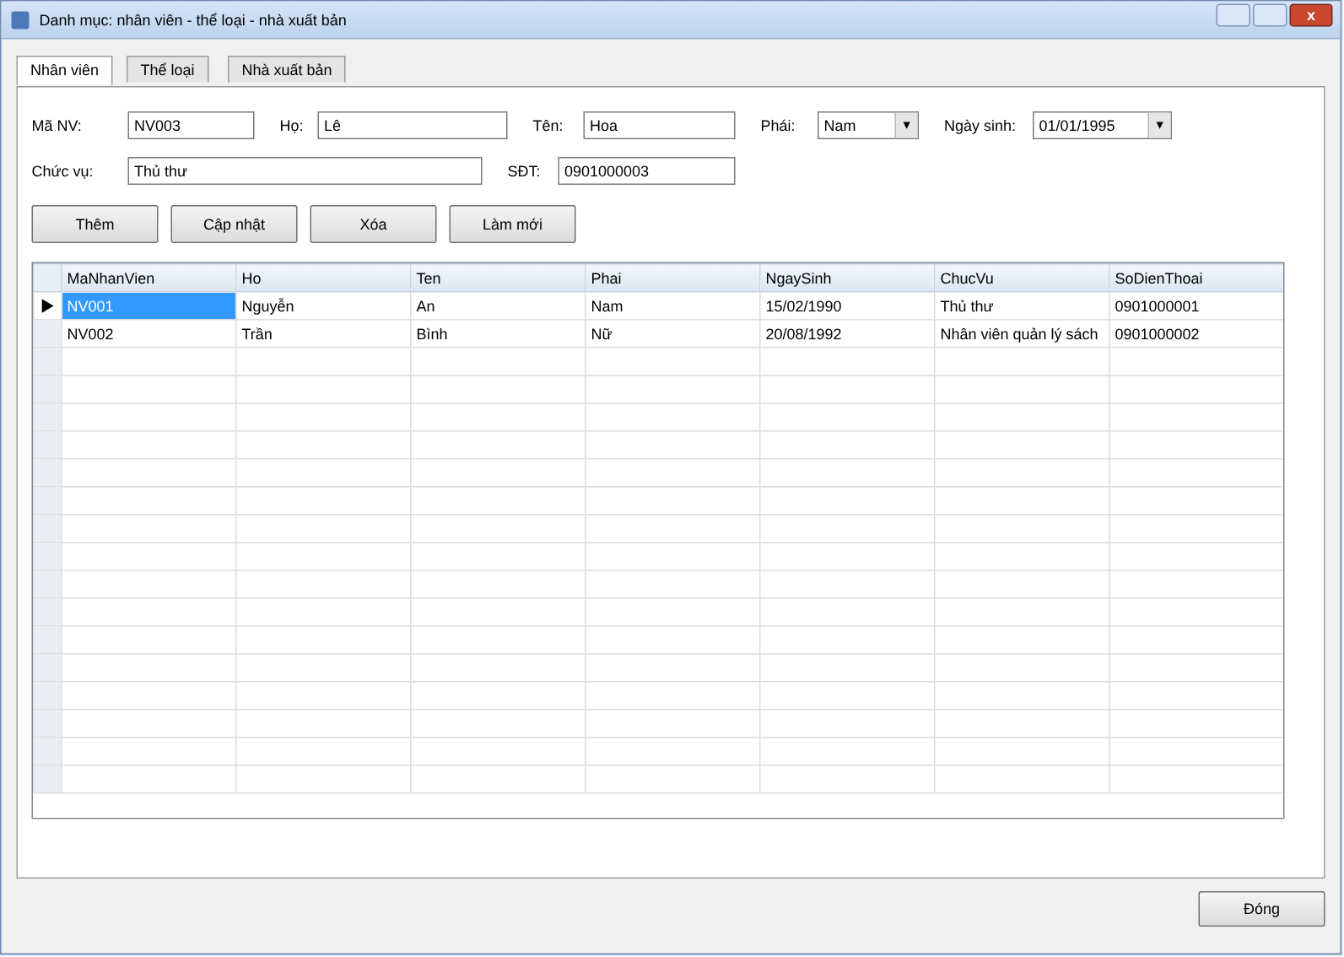
Hình 11: Giao diện FrmDanhMuc - tab NV
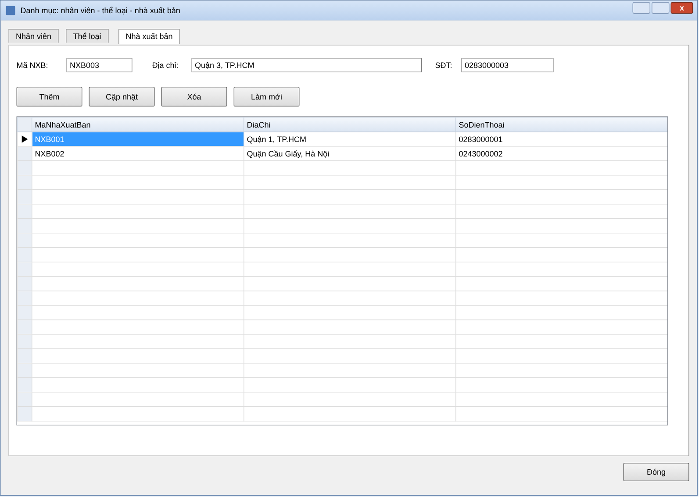
Hình 12: Giao diện FrmDanhMuc - tab NXB
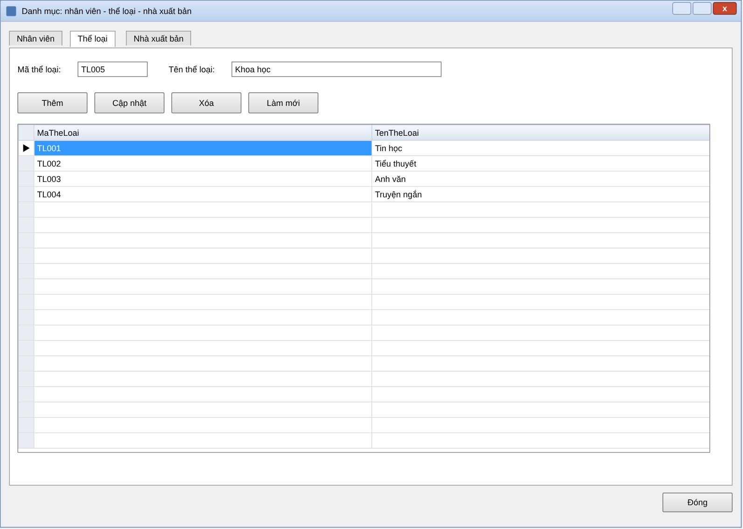
Hình 13: Giao diện FrmDanhMuc - tab TL
Mục đích | Quản lý nhân viên, thể loại, nhà xuất bản
Đối tượng sử dụng | NV quản lý sách; quản lý thông tin nhân viên
Đọc / ghi dữ liệu | Đọc/ghi NhanVien, TheLoai, NhaXuatBan
Input / Output | Input: các ô thông tin; Output: lưới danh sách
Kịch bản / Validation | Trùng mã -> báo lỗi; xóa dữ liệu đang được dùng -> báo lỗi khóa ngoại

3.2.3. FrmSach - Quản lý đầu sách
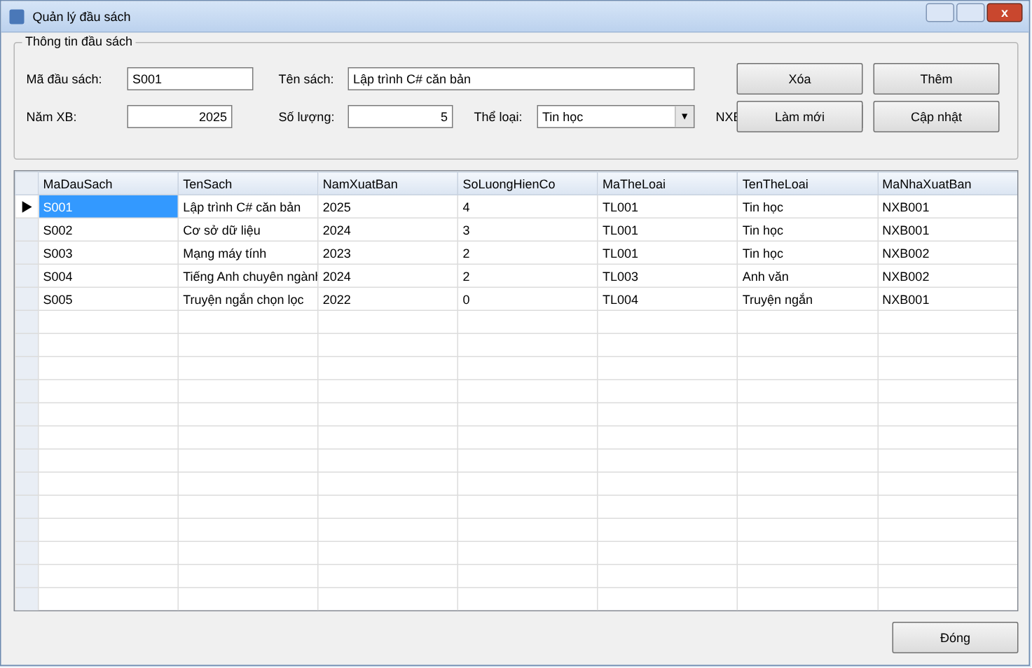
Hình 14: Giao diện FrmSach
Mục đích | Quản lý đầu sách
Đối tượng sử dụng | NV quản lý sách
Đọc / ghi dữ liệu | Đọc/ghi DauSach; đọc TheLoai, NhaXuatBan
Input / Output | Input: mã, tên, năm, số lượng, thể loại, NXB
Kịch bản / Validation | Mã khóa khi cập nhật; năm 1900..năm hiện tại; số lượng >= 0

3.2.4. FrmDocGia - Độc giả và thẻ độc giả
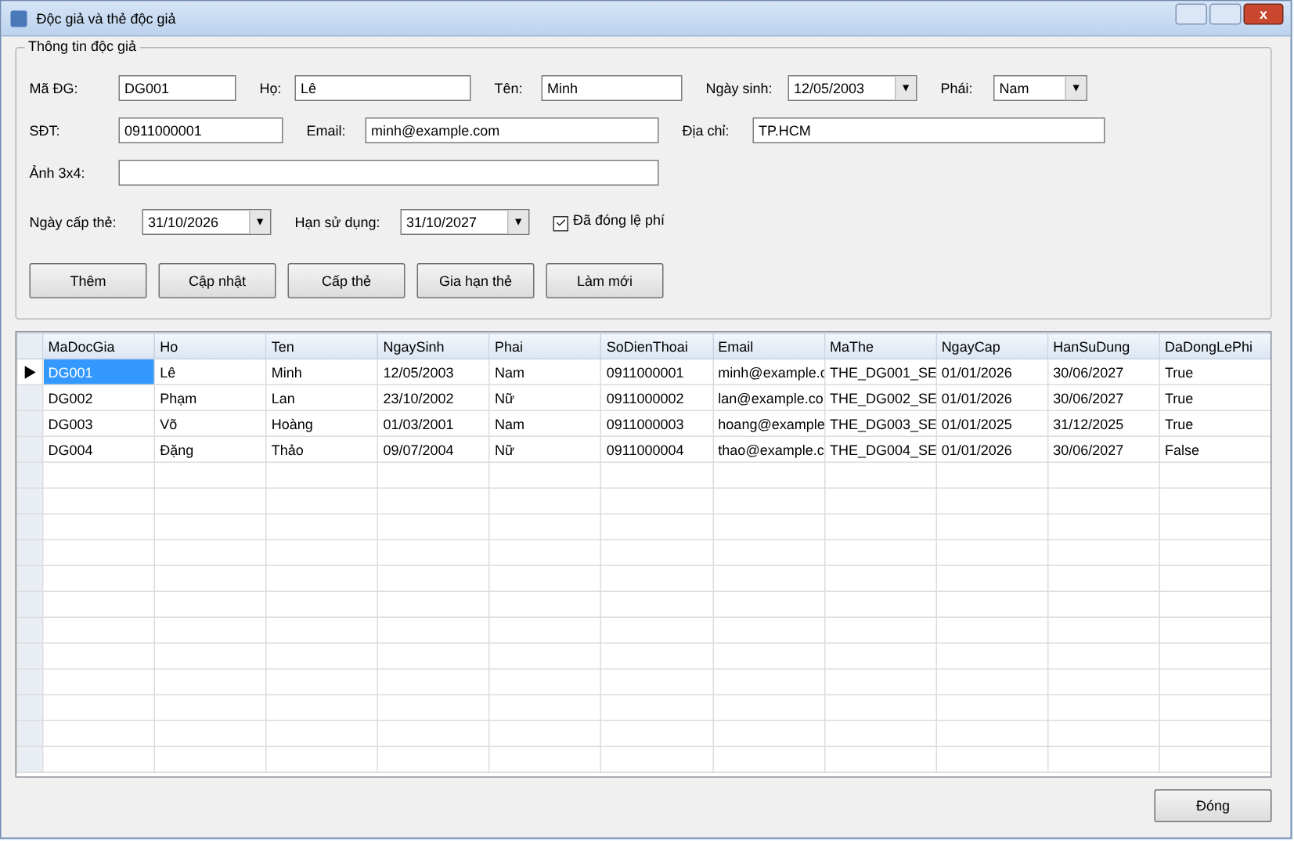
Hình 15: Giao diện FrmDocGia
Mục đích | Quản lý độc giả; cấp / gia hạn thẻ
Đối tượng sử dụng | Thủ thư
Đọc / ghi dữ liệu | Đọc/ghi DocGia, TheDocGia
Input / Output | Input: hồ sơ độc giả, ngày cấp, hạn, lệ phí
Kịch bản / Validation | Chưa đóng lệ phí -> không cấp thẻ; hạn < ngày cấp -> báo lỗi

3.2.5. FrmMuonTra - Mượn - Trả sách
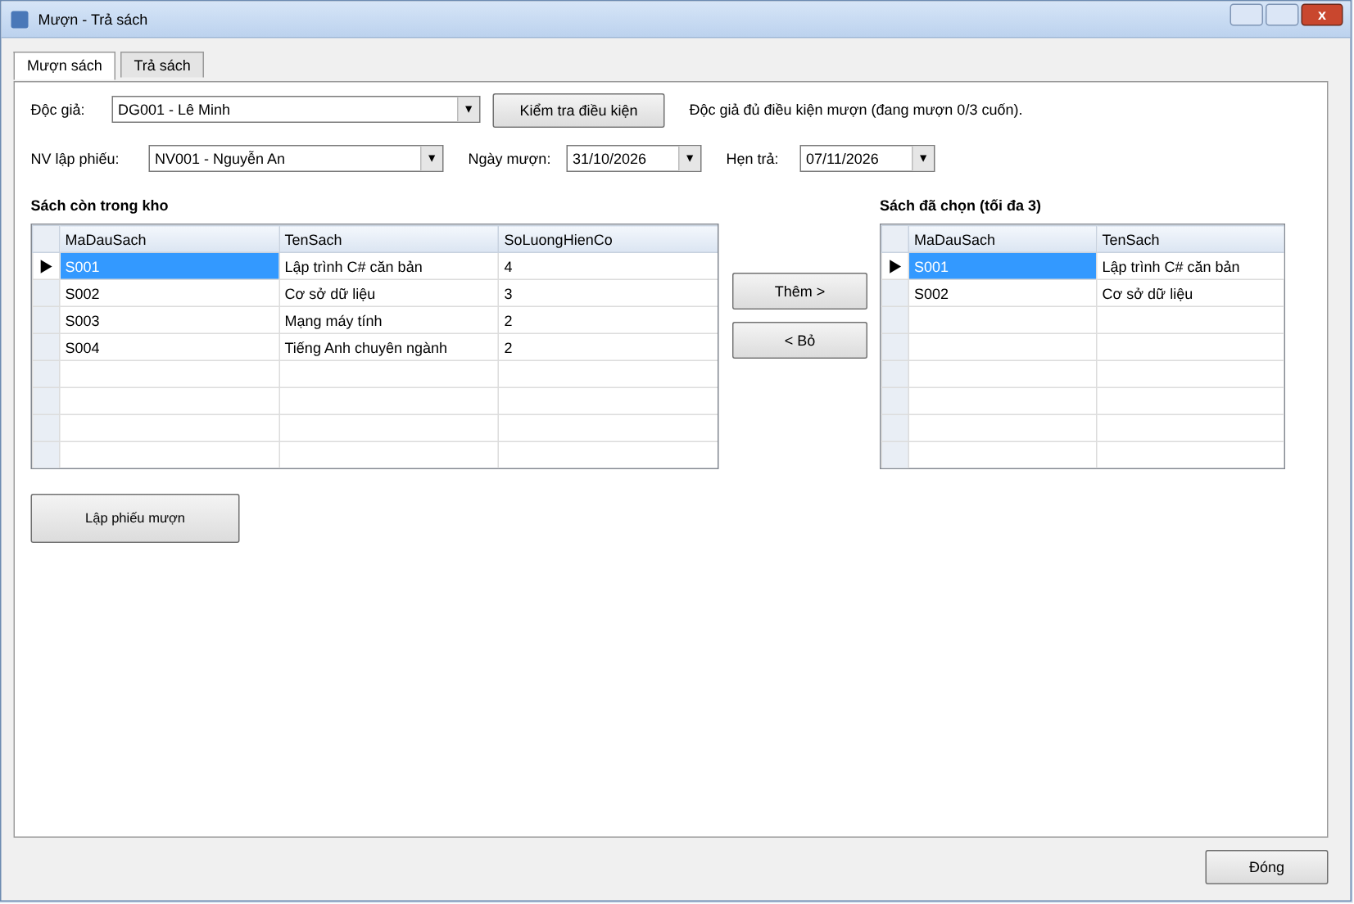
Hình 16: Giao diện FrmMuonTra - tab Muon
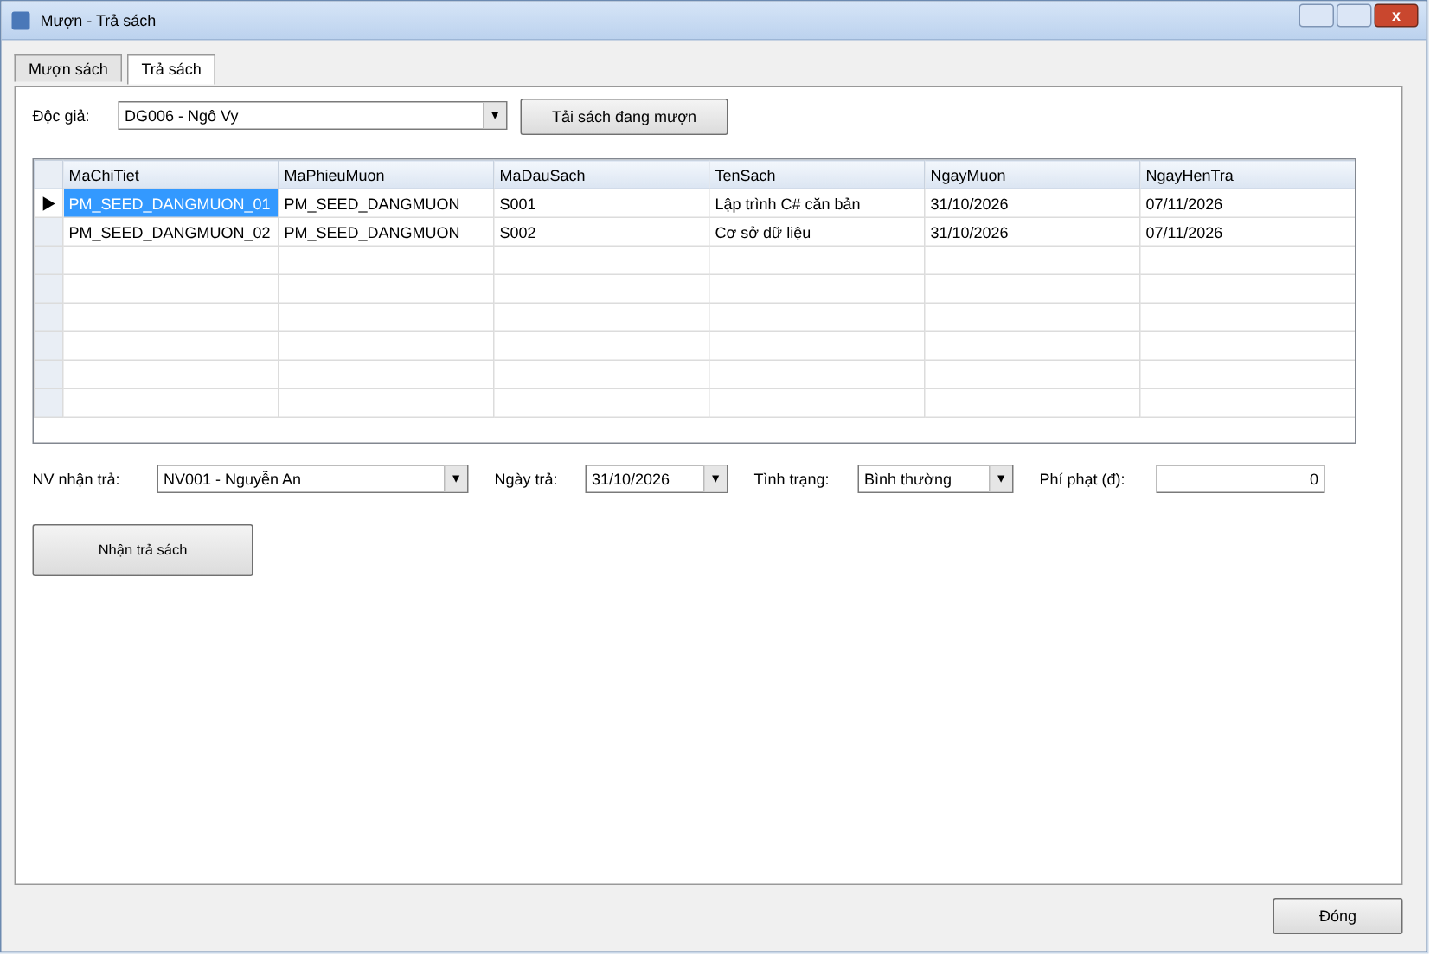
Hình 17: Giao diện FrmMuonTra - tab Tra
Mục đích | Lập phiếu mượn và nhận trả sách
Đối tượng sử dụng | Thủ thư
Đọc / ghi dữ liệu | Đọc/ghi PhieuMuon, ChiTietPhieuMuon, DauSach, PhieuPhat; đọc TheDocGia
Input / Output | Input: độc giả, sách, ngày, tình trạng, phí; Output: thông báo, danh sách
Kịch bản / Validation | Vi phạm BR01-BR09 -> thông báo và không ghi dữ liệu

3.2.6. FrmThongKe - Thống kê mượn - trả sách
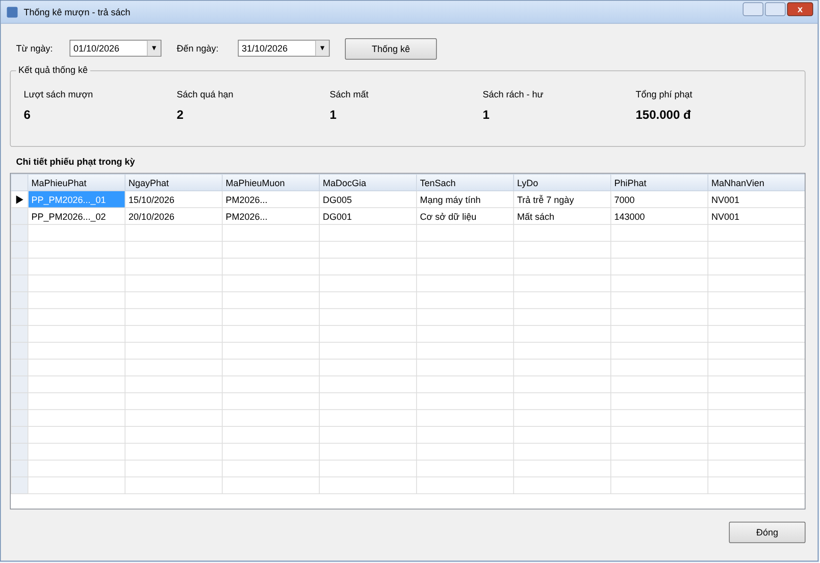
Hình 18: Giao diện FrmThongKe
Mục đích | Thống kê mượn - trả theo khoảng ngày
Đối tượng sử dụng | Thủ thư
Đọc / ghi dữ liệu | Đọc PhieuMuon, ChiTietPhieuMuon, PhieuPhat
Input / Output | Input: từ ngày, đến ngày; Output: 5 chỉ số và bảng phiếu phạt
Kịch bản / Validation | Đến ngày < từ ngày -> báo lỗi

LAB 3: Hệ thống quản lý khách sạn
ĐẠI HỌC TÀI NGUYÊN VÀ MÔI TRƯỜNG
KHOA CÔNG NGHỆ THÔNG TIN
BÁO CÁO BÀI LAB 3
BÀI 3 - HỆ THỐNG QUẢN LÝ KHÁCH SẠN
Sinh viên thực hiện: Nguyễn Sĩ Quỳnh
MSSV: 1250080157

1. KHẢO SÁT VÀ PHÂN TÍCH NGHIỆP VỤ

1.1. Giới thiệu hệ thống
Hệ thống Quản lý khách sạn được xây dựng nhằm hỗ trợ nhân viên khách sạn quản lý toàn bộ quy trình nghiệp vụ, từ quản lý phòng và tiện nghi, tiếp nhận đặt phòng, ghi nhận dịch vụ sử dụng trong thời gian lưu trú, cho đến khi khách trả phòng và thanh toán. Hệ thống được triển khai dưới dạng ứng dụng nội bộ (Windows Forms) để nhân viên trực tiếp thao tác; khách thuê phòng không truy cập trực tiếp vào hệ thống mà được lễ tân nhập thông tin thay.
Phạm vi bài lab tập trung vào các nhóm nghiệp vụ: quản lý danh mục (khu vực, nhân viên, loại tiện nghi, dịch vụ, quy định đền bù), quản lý phòng và tiện nghi, đặt/nhận phòng, ghi nhận dịch vụ, trả phòng - lập hóa đơn - thanh toán, và thống kê báo cáo.

1.2. Mô tả hoạt động nghiệp vụ
Hoạt động nghiệp vụ của khách sạn được khảo sát và tóm tắt như sau:
Khách sạn chia thành nhiều khu vực, mỗi khu vực có nhiều phòng. Mỗi phòng được phân biệt bằng số phòng, có sức chứa tối đa và đơn giá thuê theo ngày.
Mỗi phòng được trang bị các tiện nghi (ti vi, tủ lạnh, điện thoại...). Việc trang bị hoặc luân chuyển tiện nghi giữa các phòng được theo dõi bằng phiếu lắp đặt; trong một ngày, một thiết bị chỉ được lắp cho một phòng duy nhất.
Khách có thể đặt phòng qua điện thoại, website hoặc trực tiếp. Lễ tân kiểm tra sức chứa và tình trạng trống của phòng, ghi nhận thông tin khách (họ tên, CCCD, quốc tịch) và lập phiếu đặt phòng gồm phòng đã chọn, ngày nhận, ngày trả dự kiến và tiền cọc.
Trong thời gian lưu trú, khách có thể sử dụng các dịch vụ của khách sạn. Mỗi lần sử dụng được ghi nhận bằng phiếu sử dụng dịch vụ; nếu cùng một dịch vụ được dùng nhiều lần trong cùng ngày thì số lượng và tiền được cộng dồn thành một dòng duy nhất.
Khi khách trả phòng, nhân viên phục vụ kiểm tra lại tình trạng tiện nghi trong phòng; nếu phát hiện hư hỏng hoặc mất mát thì lập phiếu đền bù theo mức quy định. Nhân viên thanh toán lập hóa đơn gồm tiền phòng và tiền dịch vụ, khách có thể thanh toán bằng tiền mặt, chuyển khoản, thẻ hoặc ví điện tử, và có thể thanh toán thành nhiều lần bằng nhiều hình thức khác nhau.

1.3. Phân loại nghiệp vụ
Căn cứ theo tính chất xử lý, các nghiệp vụ của hệ thống được phân thành bốn nhóm:
Nhóm nghiệp vụ | Loại | Diễn giải
Quản lý danh mục (khu vực, phòng, loại tiện nghi, tiện nghi, dịch vụ, quy định đền bù) | Lưu trữ / Tra cứu | Khai báo và duy trì dữ liệu nền cho toàn hệ thống.
Đặt phòng, nhận phòng, ghi nhận người lưu trú | Lưu trữ / Tra cứu | Kiểm tra sức chứa, kiểm tra trùng lịch trước khi lưu phiếu.
Ghi nhận dịch vụ sử dụng, tính tiền dịch vụ, tính tiền phòng, tính đền bù | Tính toán | Cộng dồn số lượng dịch vụ trong ngày; tính tổng tiền hóa đơn.
Thống kê tổng hợp phiếu đặt, hóa đơn, đền bù, dịch vụ theo khoảng thời gian | Kết xuất / Thống kê | Tổng hợp số liệu phục vụ quản lý.

1.4. Đầu vào - xử lý - đầu ra
Nhóm nghiệp vụ | Đầu vào | Xử lý chính | Đầu ra
Phòng - tiện nghi | Khu vực, phòng, loại tiện nghi, tiện nghi | Lưu danh mục; lập phiếu lắp đặt; theo dõi tình trạng thiết bị | Danh sách phòng/tiện nghi, lịch sử lắp đặt
Đặt/nhận phòng | Thông tin khách, ngày nhận/trả, số người, tiền cọc | Kiểm tra sức chứa và trùng lịch; lưu phiếu đặt; nhận phòng | Phiếu đặt phòng, danh sách người lưu trú
Dịch vụ | Phiếu đang ở, phòng, dịch vụ, số lượng, ngày | Tìm/tạo phiếu sử dụng dịch vụ; cộng dồn cùng dịch vụ trong ngày | Phiếu sử dụng dịch vụ, thành tiền
Trả phòng | Tình trạng tiện nghi, mức độ hư hỏng, số ngày tính tiền | Lập phiếu đền bù nếu có; tổng hợp tiền phòng và dịch vụ | Phiếu đền bù, hóa đơn
Thanh toán | Hóa đơn, hình thức thanh toán, số tiền | Ghi nhận giao dịch thanh toán; kiểm tra đủ tiền để chốt hóa đơn | Biên nhận, trạng thái hóa đơn, giải phóng phòng
Thống kê | Khoảng thời gian | Tổng hợp số phiếu đặt, hóa đơn, doanh thu, đền bù, dịch vụ | Bảng thống kê tổng hợp

1.5. Quy tắc nghiệp vụ
Mã | Quy tắc
BR01 | Một khu vực có nhiều phòng; một phòng thuộc một khu vực.
BR02 | Mỗi phòng có sức chứa tối đa và đơn giá thuê theo ngày.
BR03 | Một tiện nghi có số thứ tự phân biệt trong cùng loại tiện nghi.
BR04 | Trong một ngày, một thiết bị chỉ được lắp đặt cho một phòng duy nhất.
BR05 | Phiếu đặt phòng phải ghi rõ phòng, ngày nhận, ngày trả dự kiến và tiền cọc.
BR06 | Người lưu trú phải được ghi nhận họ tên, số CMND/CCCD và quốc tịch.
BR07 | Cùng một dịch vụ được dùng nhiều lần trong ngày thì cộng dồn thành một dòng.
BR08 | Khi có hư hỏng hoặc mất mát tiện nghi thì lập phiếu đền bù theo mức độ thiệt hại.
BR09 | Hóa đơn gồm tiền thuê phòng và tiền sử dụng dịch vụ.
BR10 | Hệ thống hỗ trợ thanh toán bằng tiền mặt, chuyển khoản, thẻ hoặc ví điện tử, có thể chia nhiều lần.

2. PHÂN TÍCH HỆ THỐNG

2.1. Actor
Do hệ thống chỉ phục vụ nhân viên nội bộ thao tác trực tiếp (khách thuê phòng không tương tác với hệ thống mà được lễ tân nhập liệu thay), các actor được xác định như sau:
Actor | Vai trò chính
Nhân viên (Actor tổng quát) | Quản lý danh mục nền, ghi nhận dịch vụ - là actor cha, các actor bên dưới kế thừa.
NV lễ tân | Đặt phòng, nhận phòng, quản lý thông tin khách và người lưu trú.
NV phục vụ phòng | Quản lý phòng - tiện nghi, lập phiếu lắp đặt/luân chuyển, kiểm tra tiện nghi khi trả phòng.
NV thanh toán | Lập phiếu đền bù, lập hóa đơn, ghi nhận thanh toán, hoàn tất trả phòng.
Quản lý | Tra cứu, xem thống kê tổng hợp theo khoảng thời gian.

2.2. Danh sách Use Case
Từ các nhóm nghiệp vụ đã khảo sát, hệ thống xác định các Use Case chính sau (một số use case chi tiết được gộp theo actor để tránh trùng lặp với đặc tả trọng tâm ở mục 2.5):
Quản lý danh mục (khu vực, nhân viên, loại tiện nghi, dịch vụ, quy định đền bù).
Quản lý phòng - tiện nghi, lập phiếu lắp đặt/luân chuyển.
Đặt phòng, nhận phòng, ghi nhận người lưu trú.
Ghi nhận dịch vụ sử dụng.
Trả phòng, lập phiếu đền bù, lập hóa đơn, thanh toán.
Tra cứu / thống kê.

2.3. Biểu đồ Use Case tổng quát
Biểu đồ thể hiện các actor và các nhóm chức năng chính mà mỗi actor có thể thực hiện, cùng quan hệ include giữa "Nhận phòng" và "Ghi nhận người lưu trú", và quan hệ extend giữa "Trả phòng" và "Lập phiếu đền bù" (chỉ phát sinh khi có hư hỏng/mất mát).
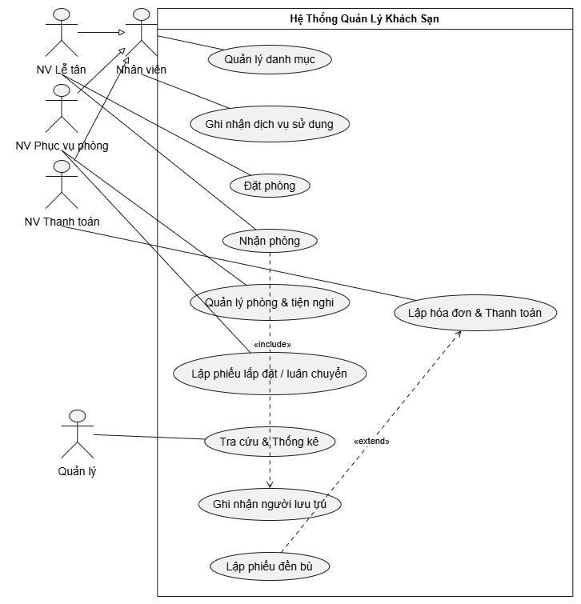

2.4. Biểu đồ Use Case phân rã
Các use case lớn được phân rã thành các chức năng chi tiết hơn để làm rõ phạm vi xử lý, tương ứng với các Form và Service đã thiết kế ở phần 5:

a) Phân rã Quản lý phòng - tiện nghi

b) Phân rã Đặt / nhận phòng
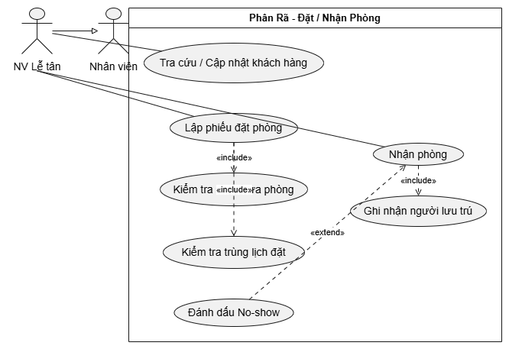

c) Phân rã Trả phòng - thanh toán
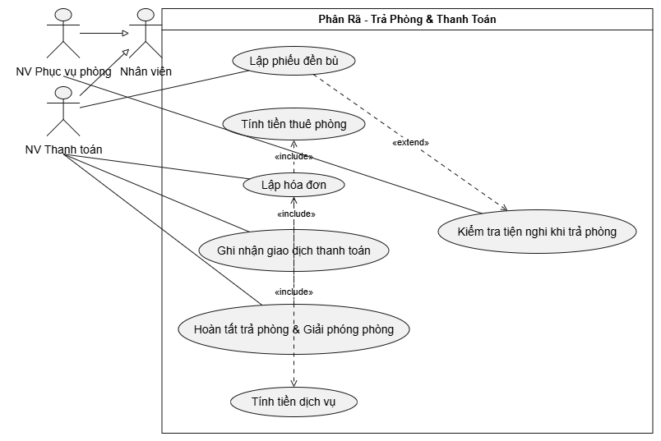

d) Phân rã Thống kê
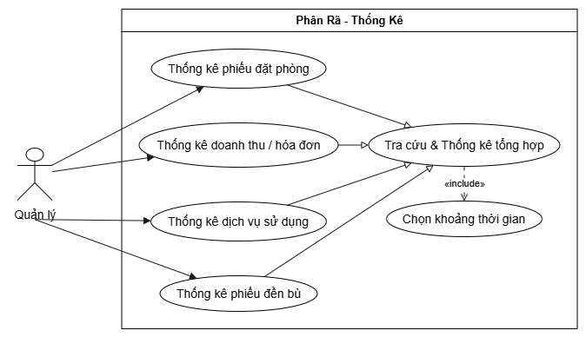

2.5. Đặc tả Use Case trọng tâm
Sáu Use Case dưới đây được chọn làm đặc tả trọng tâm vì mỗi use case tương ứng trực tiếp với một chức năng nghiệp vụ độc lập, có quy tắc kiểm tra riêng và ánh xạ 1-1 với một Service trong thiết kế (mục 5), nên không gộp chung để tránh làm mất đi các quy tắc kiểm thử tương ứng.

UC01 - Đặt phòng
Thuộc tính | Nội dung
Mã Use Case | UC01
Tên Use Case | Đặt phòng
Actor | NV lễ tân
Mục đích | Lập phiếu đặt phòng cho khách dựa trên thông tin khách, phòng chọn, ngày nhận/trả dự kiến và tiền cọc.
Tiền điều kiện | Nhân viên đã đăng nhập hệ thống; đã có thông tin khách hàng.
Hậu điều kiện | Phiếu đặt phòng được lưu với trạng thái "Đã đặt"; các phòng liên quan chuyển trạng thái "Đã đặt".
Luồng sự kiện chính:
1. Lễ tân chọn/khai báo khách, chọn kênh đặt (điện thoại, website, trực tiếp), nhập ngày nhận, ngày trả dự kiến và tiền cọc.
2. Lễ tân chọn một hoặc nhiều phòng và nhập số người dự kiến cho từng phòng.
3. Hệ thống kiểm tra số người so với sức chứa của từng phòng.
4. Hệ thống kiểm tra lịch đặt của từng phòng có trùng với các phiếu đang ở trạng thái "Đã đặt"/"Đang ở" hay không.
5. Nếu hợp lệ, hệ thống lưu phiếu đặt phòng, chi tiết từng phòng và cập nhật trạng thái phòng.
Luồng thay thế / ngoại lệ:
Số người vượt sức chứa phòng: hệ thống từ chối và thông báo phòng vượt sức chứa.
Phòng bị trùng lịch với phiếu khác: hệ thống từ chối và thông báo trùng lịch.
Ngày trả dự kiến nhỏ hơn ngày nhận: hệ thống từ chối, yêu cầu nhập lại.
Quy tắc nghiệp vụ liên quan: BR02, BR05.

UC02 - Nhận phòng
Thuộc tính | Nội dung
Mã Use Case | UC02
Tên Use Case | Nhận phòng (kèm ghi nhận người lưu trú)
Actor | NV lễ tân
Mục đích | Ghi nhận khách thực tế đến nhận phòng và chuyển trạng thái phiếu đặt sang "Đang ở".
Tiền điều kiện | Đã tồn tại phiếu đặt phòng ở trạng thái "Đã đặt".
Hậu điều kiện | Phiếu đặt phòng chuyển trạng thái "Đang ở"; các phòng liên quan chuyển trạng thái "Đang ở"; danh sách người lưu trú được ghi nhận.
Luồng sự kiện chính:
1. Lễ tân chọn phiếu đặt phòng cần nhận phòng.
2. Lễ tân nhập họ tên, số CMND/CCCD, quốc tịch cho từng người lưu trú trong mỗi phòng (include "Ghi nhận người lưu trú").
3. Hệ thống kiểm tra số người đã ghi không vượt số người đăng ký trong chi tiết đặt phòng.
4. Lễ tân xác nhận "Nhận phòng"; hệ thống cập nhật trạng thái phiếu và phòng.
Luồng thay thế / ngoại lệ:
Số người lưu trú đã ghi đủ theo đăng ký: hệ thống từ chối thêm người mới.
Khách không đến nhận phòng theo dự kiến: nhân viên đánh dấu "No-show", phòng được giải phóng.
Quy tắc nghiệp vụ liên quan: BR06.

UC03 - Lắp đặt tiện nghi
Thuộc tính | Nội dung
Mã Use Case | UC03
Tên Use Case | Lập phiếu lắp đặt / luân chuyển tiện nghi
Actor | NV phục vụ phòng
Mục đích | Ghi nhận việc trang bị hoặc luân chuyển một tiện nghi cụ thể cho một phòng tại một ngày xác định.
Tiền điều kiện | Tiện nghi và phòng đã tồn tại trong danh mục.
Hậu điều kiện | Phiếu lắp đặt được lưu; tình trạng hiện tại của tiện nghi được cập nhật.
Luồng sự kiện chính:
1. Nhân viên chọn tiện nghi, phòng, ngày lắp đặt, tình trạng và nhân viên phụ trách.
2. Hệ thống kiểm tra thông tin bắt buộc.
3. Hệ thống kiểm tra thiết bị chưa được lắp cho phòng khác trong cùng ngày.
4. Hệ thống lưu phiếu lắp đặt và cập nhật tình trạng tiện nghi.
Luồng thay thế / ngoại lệ:
Thiết bị đã được lắp cho phòng khác trong cùng ngày: hệ thống từ chối lập phiếu.
Quy tắc nghiệp vụ liên quan: BR03, BR04.

UC04 - Ghi nhận dịch vụ
Thuộc tính | Nội dung
Mã Use Case | UC04
Tên Use Case | Ghi nhận dịch vụ sử dụng
Actor | Nhân viên
Mục đích | Ghi nhận số lượng dịch vụ mà khách đang lưu trú sử dụng trong ngày, tự động cộng dồn nếu dùng nhiều lần.
Tiền điều kiện | Phiếu đặt phòng đang ở trạng thái "Đang ở".
Hậu điều kiện | Phiếu sử dụng dịch vụ và chi tiết dịch vụ trong ngày được cập nhật; thành tiền được tính lại.
Luồng sự kiện chính:
1. Nhân viên chọn phiếu đang ở (phòng tương ứng), chọn dịch vụ, ngày sử dụng và số lượng.
2. Hệ thống tìm phiếu sử dụng dịch vụ của đúng phòng và đúng ngày; nếu chưa có thì tạo mới.
3. Nếu dịch vụ đã tồn tại trong phiếu của ngày đó, hệ thống cộng dồn số lượng; nếu chưa có thì thêm dòng chi tiết mới.
4. Hệ thống hiển thị lại lịch sử sử dụng dịch vụ và thành tiền.
Luồng thay thế / ngoại lệ:
Phiếu đặt phòng không ở trạng thái "Đang ở": hệ thống từ chối ghi nhận.
Quy tắc nghiệp vụ liên quan: BR07.

UC05 - Lập phiếu đền bù
Thuộc tính | Nội dung
Mã Use Case | UC05
Tên Use Case | Lập phiếu đền bù
Actor | NV phục vụ phòng / NV thanh toán
Mục đích | Ghi nhận thiệt hại tiện nghi khi trả phòng và tính tiền đền bù theo quy định.
Tiền điều kiện | Phiếu đặt phòng đang ở trạng thái "Đang ở"; phát hiện tiện nghi hư hỏng hoặc mất mát khi kiểm tra trả phòng.
Hậu điều kiện | Phiếu đền bù và chi tiết đền bù được lưu với tổng tiền tương ứng.
Luồng sự kiện chính:
1. Nhân viên kiểm tra tiện nghi của phòng khi khách trả phòng.
2. Nếu phát hiện hư hỏng/mất mát, nhân viên chọn tiện nghi, nhập mức độ thiệt hại và số tiền đền bù (tham chiếu theo quy định đền bù).
3. Hệ thống lưu phiếu đền bù cùng danh sách chi tiết và tổng tiền.
Luồng thay thế / ngoại lệ:
Không phát hiện hư hỏng: bỏ qua bước lập phiếu đền bù (quan hệ extend, không bắt buộc).
Quy tắc nghiệp vụ liên quan: BR08.

UC06 - Hóa đơn / thanh toán / trả phòng
Thuộc tính | Nội dung
Mã Use Case | UC06
Tên Use Case | Lập hóa đơn, thanh toán và hoàn tất trả phòng
Actor | NV thanh toán
Mục đích | Tổng hợp tiền phòng và tiền dịch vụ thành hóa đơn, ghi nhận thanh toán và hoàn tất trả phòng khi hóa đơn đã thanh toán đủ.
Tiền điều kiện | Phiếu đặt phòng đang ở trạng thái "Đang ở"; đã hoàn tất kiểm tra tiện nghi (và lập đền bù nếu có).
Hậu điều kiện | Hóa đơn ở trạng thái "Đã thanh toán"; phiếu đặt phòng chuyển "Đã trả"; các phòng liên quan trở về trạng thái "Trống".
Luồng sự kiện chính:
1. Nhân viên nhập số ngày tính tiền; hệ thống tính tiền phòng (đơn giá x số ngày) và tiền dịch vụ (tổng chi tiết dịch vụ đã ghi nhận).
2. Hệ thống lập hóa đơn với trạng thái "Chưa thanh toán".
3. Nhân viên chọn hình thức thanh toán và nhập số tiền; hệ thống ghi nhận giao dịch, cho phép nhiều giao dịch với nhiều hình thức khác nhau.
4. Khi tổng tiền đã thanh toán bằng tổng hóa đơn, hệ thống chuyển trạng thái hóa đơn thành "Đã thanh toán".
5. Nhân viên xác nhận hoàn tất trả phòng; hệ thống cập nhật trạng thái phiếu đặt và giải phóng phòng.
Luồng thay thế / ngoại lệ:
Số tiền thanh toán vượt số tiền còn lại của hóa đơn: hệ thống từ chối giao dịch.
Hóa đơn chưa thanh toán đủ mà nhân viên yêu cầu trả phòng: hệ thống từ chối.
Quy tắc nghiệp vụ liên quan: BR09, BR10.

3. PHÂN TÍCH LỚP
Biểu đồ lớp phân tích chỉ thể hiện các lớp thực thể nghiệp vụ, thuộc tính chính và các quan hệ được xác định trực tiếp từ mô tả bài toán; các lớp giao diện và lớp điều khiển chưa được đưa vào ở pha này. Khóa ngoại được thể hiện bằng quan hệ kết hợp có bội số; quan hệ giữa đầu phiếu và chi tiết phiếu (đặt phòng, sử dụng dịch vụ, đền bù) là quan hệ hợp thành.

3.1. Danh sách Class, ID và thuộc tính chính
Class | ID (khóa) | Thuộc tính chính
KhuVuc | MaKhuVuc | TenKhuVuc
Phong | SoPhong | SoNguoiToiDa, DonGiaNgay, TrangThai
LoaiTienNghi | MaLoaiTN | TenLoaiTN
TienNghi | MaTienNghi | SoThuTu, TinhTrangHienTai
PhieuLapDat | SoPhieuLapDat | NgayLap, TinhTrang, GhiChu
NhanVien | MaNV | HoTen, VaiTro, SoDienThoai
KhachHang | MaKhach | HoTen, SoCMND, QuocTich, SoDienThoai
PhieuDatPhong | SoPhieuDat | NgayLap, NgayNhan, NgayTraDuKien, TienCoc, KenhDat, TrangThai
ChiTietDatPhong | SoPhieuDat + SoPhong | SoNguoi
NguoiLuuTru | MaNguoiLT | HoTen, SoCMND, QuocTich
DichVu | MaDV | TenDV, DonViTinh, DonGia
PhieuSuDungDV | SoPhieuSDDV | NgaySuDung
ChiTietPhieuSuDungDV | SoPhieuSDDV + MaDV | SoLuong, DonGia, ThanhTien
QuyDinhDenBu | MaQuyDinh | MucDoThietHai, MucDenBu
PhieuDenBu | SoPhieuDenBu | NgayLap, TongTien
ChiTietPhieuDenBu | SoPhieuDenBu + MaTienNghi | MucDoThietHai, SoTien
HoaDon | SoHoaDon | NgayLap, SoNgayTinhTien, TienPhong, TienDichVu, TongTien, TrangThai
ThanhToan | MaThanhToan | NgayThanhToan, HinhThuc, SoTien

3.2. Association và Multiplicity
Quan hệ | Multiplicity | Ghi chú
KhuVuc - Phong | 1 - 0..* | Một khu vực có nhiều phòng.
LoaiTienNghi - TienNghi | 1 - 0..* | Một loại tiện nghi gồm nhiều tiện nghi cụ thể.
LoaiTienNghi - QuyDinhDenBu | 1 - 0..* | Mỗi loại tiện nghi có nhiều mức quy định đền bù.
TienNghi - PhieuLapDat, Phong - PhieuLapDat | 1 - 0..* | Một tiện nghi/phòng có nhiều lần lắp đặt.
NhanVien - PhieuLapDat/PhieuDatPhong/PhieuSuDungDV/PhieuDenBu/HoaDon | 1 - 0..* | Nhân viên lập nhiều loại phiếu.
KhachHang - PhieuDatPhong | 1 - 0..* | Một khách có thể có nhiều phiếu đặt phòng.
PhieuDatPhong - ChiTietDatPhong | 1 - 1..* | Quan hệ hợp thành: chi tiết đặt phòng không tồn tại độc lập.
Phong - ChiTietDatPhong | 1 - 0..* | Một phòng xuất hiện trong nhiều chi tiết đặt phòng.
ChiTietDatPhong - NguoiLuuTru | 1 - 0..* | Một chi tiết đặt phòng có nhiều người lưu trú.
ChiTietDatPhong - PhieuSuDungDV | 1 - 0..* | Phòng đang ở phát sinh nhiều phiếu sử dụng dịch vụ theo ngày.
PhieuSuDungDV - ChiTietPhieuSuDungDV | 1 - 1..* | Quan hệ hợp thành.
DichVu - ChiTietPhieuSuDungDV | 1 - 0..* | Một dịch vụ xuất hiện trong nhiều chi tiết sử dụng.
ChiTietDatPhong - PhieuDenBu | 1 - 0..* | Một phòng đang ở có thể phát sinh phiếu đền bù.
PhieuDenBu - ChiTietPhieuDenBu | 1 - 1..* | Quan hệ hợp thành.
TienNghi - ChiTietPhieuDenBu | 1 - 0..* | Một tiện nghi có thể xuất hiện trong nhiều chi tiết đền bù.
PhieuDatPhong - HoaDon | 1 - 0..1 | Một phiếu đặt phòng có tối đa một hóa đơn.
HoaDon - ThanhToan | 1 - 0..* | Một hóa đơn có thể có nhiều giao dịch thanh toán.

3.3. Biểu đồ lớp phân tích
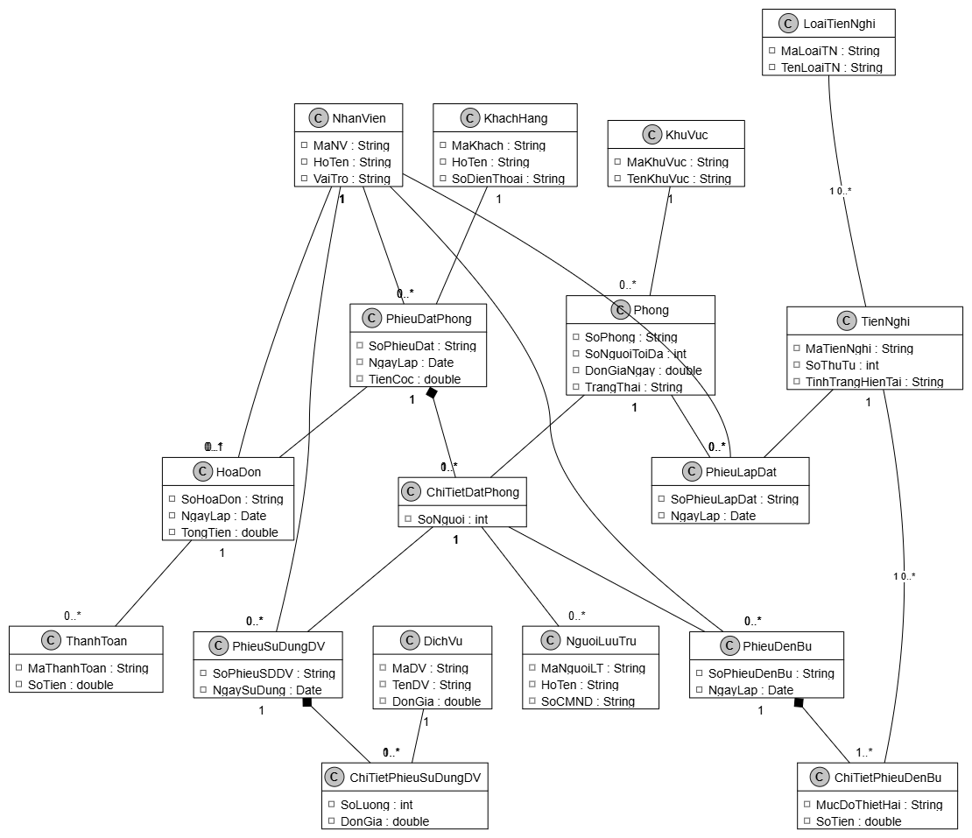

4. BIỂU ĐỒ TRẠNG THÁI
Các trạng thái dưới đây được xây dựng cho hai lớp có vòng đời nghiệp vụ rõ ràng nhất: Phiếu đặt phòng và Hóa đơn. Biểu đồ chỉ sử dụng các chuyển trạng thái có thao tác nghiệp vụ tương ứng.

4.1. Biểu đồ trạng thái - Phiếu đặt phòng
Phiếu đặt phòng khởi tạo ở trạng thái "Đã đặt" khi lập phiếu hợp lệ (không trùng lịch, đúng sức chứa). Từ "Đã đặt", phiếu chuyển sang "Đang ở" khi khách nhận phòng, hoặc chuyển sang "No-show" nếu khách không đến. Từ "Đang ở", phiếu chuyển sang "Đã trả" khi hoàn tất trả phòng (hóa đơn đã thanh toán đủ).
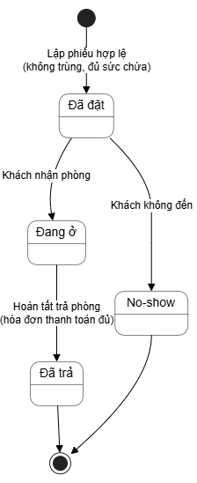

4.2. Biểu đồ trạng thái - Hóa đơn
Hóa đơn khởi tạo ở trạng thái "Chưa thanh toán" khi lập hóa đơn (tổng tiền = tiền phòng + tiền dịch vụ). Mỗi giao dịch thanh toán làm giảm số tiền còn lại; khi tổng đã thanh toán bằng tổng tiền hóa đơn, hóa đơn chuyển sang "Đã thanh toán". Giao dịch thanh toán vượt quá số tiền còn lại sẽ bị từ chối.
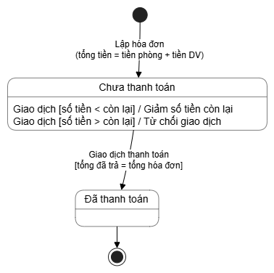

5. THIẾT KẾ HỆ THỐNG

5.1. Kiến trúc hệ thống
Hệ thống áp dụng kiến trúc phân lớp: WinForms UI -> Service/Business Logic -> Data (Db) -> SQL Server. Các Form không viết SQL trực tiếp mà gọi các phương thức nghiệp vụ trong lớp Service tương ứng; các nghiệp vụ cập nhật nhiều bảng cùng lúc (đặt phòng, đền bù, thanh toán, trả phòng) đều được xử lý trong transaction để bảo đảm dữ liệu không bị cập nhật dở dang.
Form | Actor chính | Mục đích
FrmMain | Nhân viên | Điều hướng đến các chức năng.
FrmDanhMuc | Nhân viên | Quản lý khu vực, nhân viên, loại tiện nghi, dịch vụ, quy định đền bù.
FrmPhongTienNghi | NV phục vụ phòng | Quản lý phòng, tiện nghi, lập phiếu lắp đặt/luân chuyển.
FrmDatPhong | NV lễ tân | Quản lý khách hàng, lập phiếu đặt phòng, ghi nhận người lưu trú, nhận phòng.
FrmDichVu | Nhân viên | Ghi nhận dịch vụ đang sử dụng.
FrmTraPhong | NV phục vụ / NV thanh toán | Lập phiếu đền bù, lập hóa đơn, thanh toán, trả phòng.
FrmThongKe | Quản lý | Xem thống kê tổng hợp theo khoảng thời gian.

5.2. Thiết kế Form - Service - Entity
Mỗi Form tương tác với đúng một lớp Service phụ trách nghiệp vụ tương ứng; Service thao tác trên các lớp thực thể (Entity) đại diện cho các bảng dữ liệu. Bảng dưới đây tổng hợp mối liên kết giữa Form, Service và các Entity chính liên quan:
Form | Service | Entity liên quan chính
FrmDanhMuc | DanhMucService | KhuVuc, NhanVien, LoaiTienNghi, DichVu, QuyDinhDenBu
FrmPhongTienNghi | PhongTienNghiService | Phong, TienNghi, PhieuLapDat
FrmDatPhong | DatPhongService | KhachHang, PhieuDatPhong, ChiTietDatPhong, NguoiLuuTru, Phong
FrmDichVu | DichVuService | PhieuDatPhong, DichVu, PhieuSuDungDV, ChiTietPhieuSuDungDV
FrmTraPhong | TraPhongService | PhieuDatPhong, PhieuDenBu, ChiTietPhieuDenBu, HoaDon, ThanhToan, Phong
FrmThongKe | ThongKeService | PhieuDatPhong, HoaDon, PhieuDenBu, PhieuSuDungDV

5.3. Biểu đồ tuần tự (Sequence Diagram)
Sáu biểu đồ tuần tự dưới đây tương ứng với sáu chức năng nghiệp vụ trọng tâm đã đặc tả ở mục 2.5, thể hiện tương tác giữa actor, Form, Service và các Entity. Không gộp chung các biểu đồ vì mỗi chức năng có luồng kiểm tra và message riêng biệt, cần thiết để minh họa đầy đủ các quy tắc kiểm thử ở mục 7.

a) Sequence - Đặt phòng
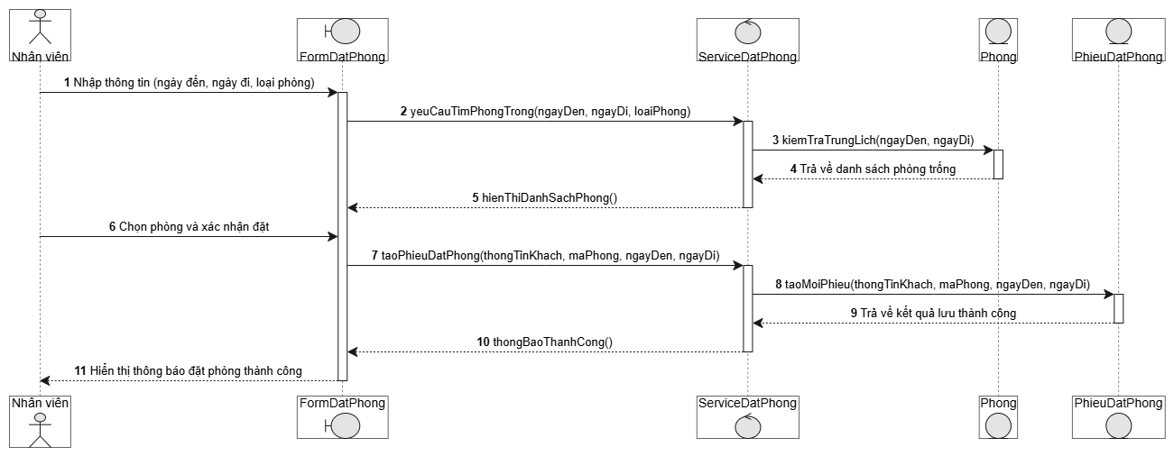

b) Sequence - Nhận phòng
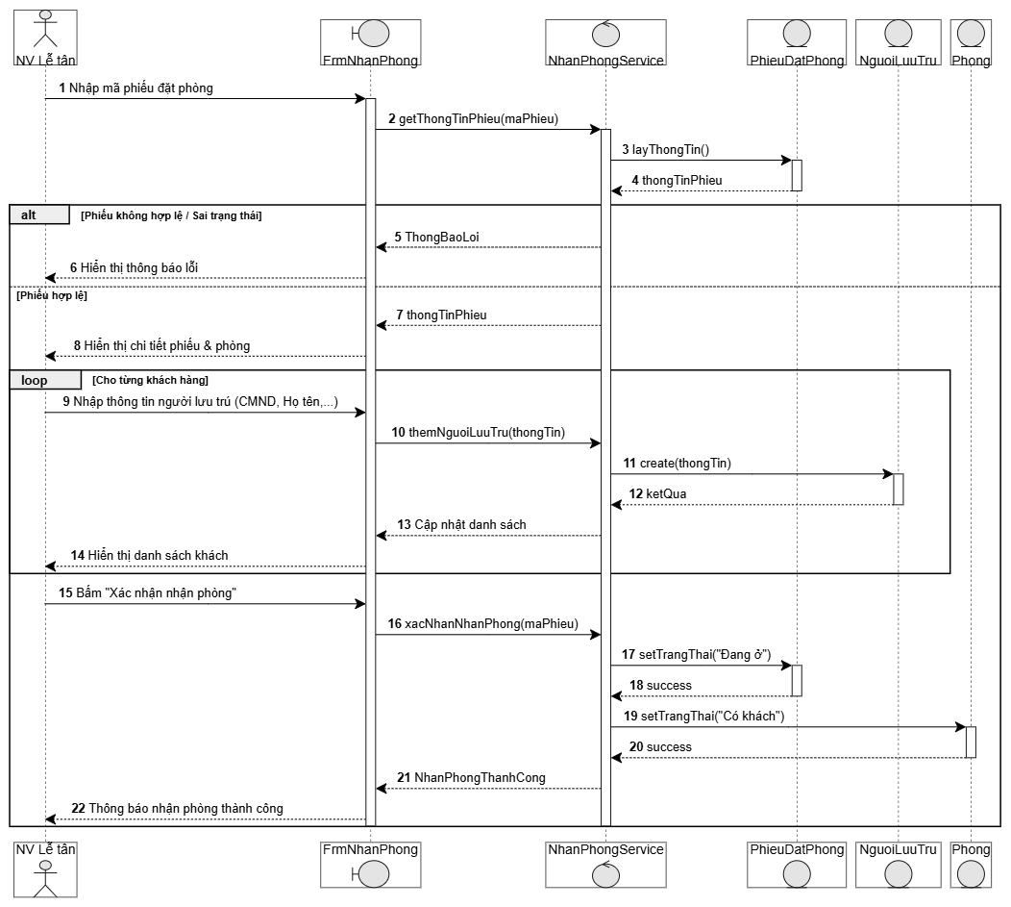

c) Sequence - Lập phiếu lắp đặt
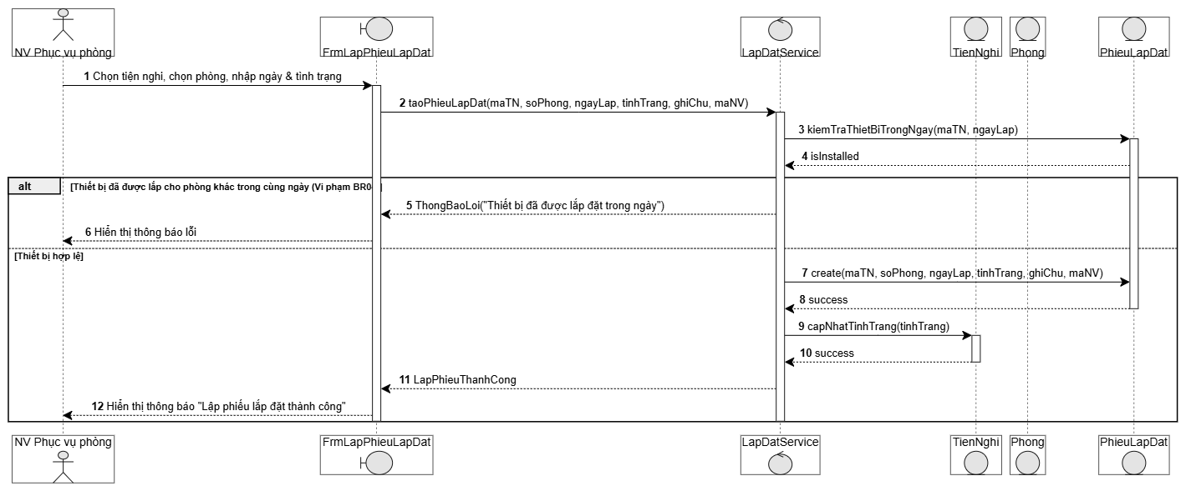

d) Sequence - Ghi nhận dịch vụ
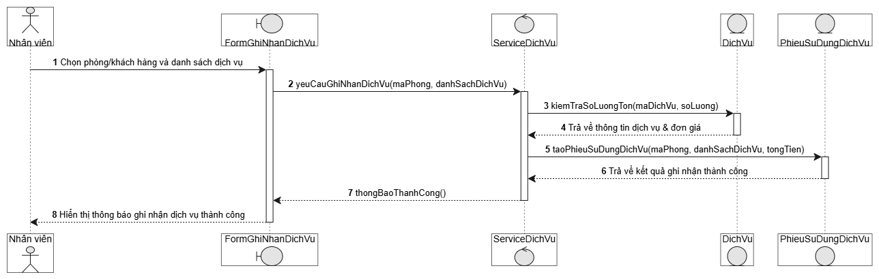

e) Sequence - Trả phòng - thanh toán
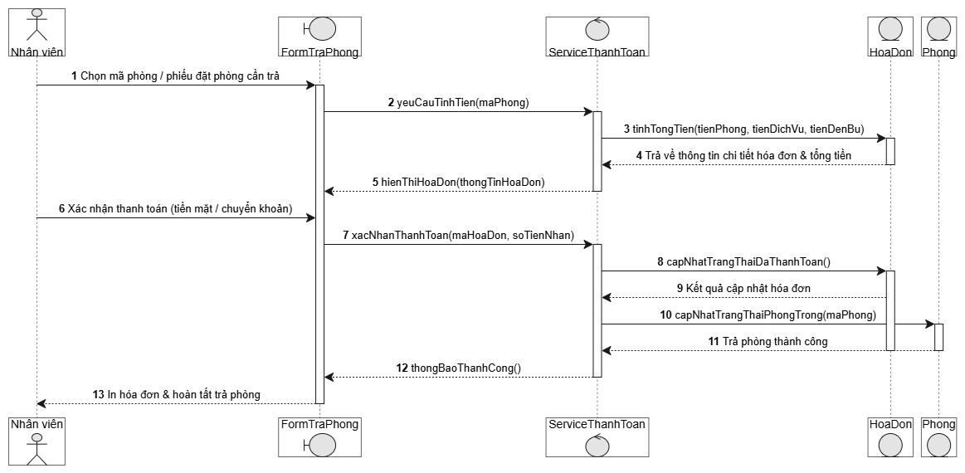

f) Sequence - Thống kê
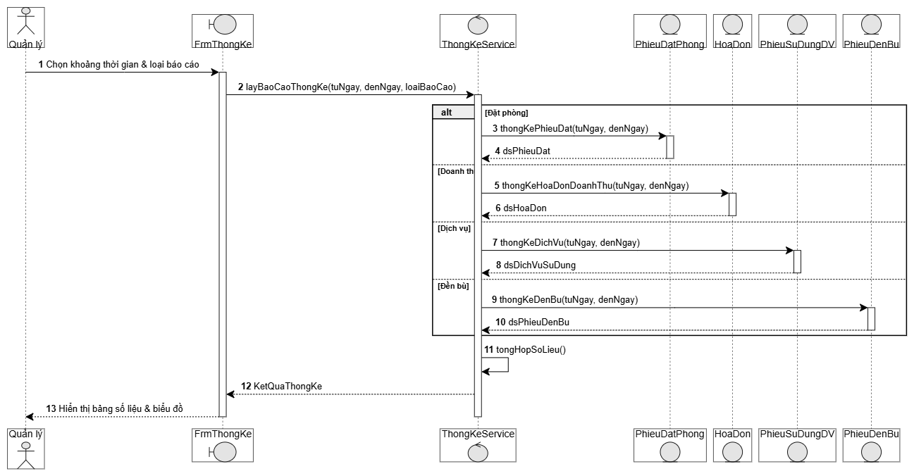

5.4. Biểu đồ lớp chi tiết
Dựa trên biểu đồ lớp phân tích, các biểu đồ trạng thái và các biểu đồ tuần tự, biểu đồ lớp chi tiết bổ sung kiểu dữ liệu cho thuộc tính và các phương thức tương ứng với message mà mỗi lớp nhận trong biểu đồ tuần tự (ví dụ: laySucChua(), kiemTraTrungLich(), congDonSoLuong(), tongDaThanhToan()). Các lớp giao diện (Form) và lớp điều khiển (Service) được trình bày riêng theo từng chức năng ở mục 5.5.
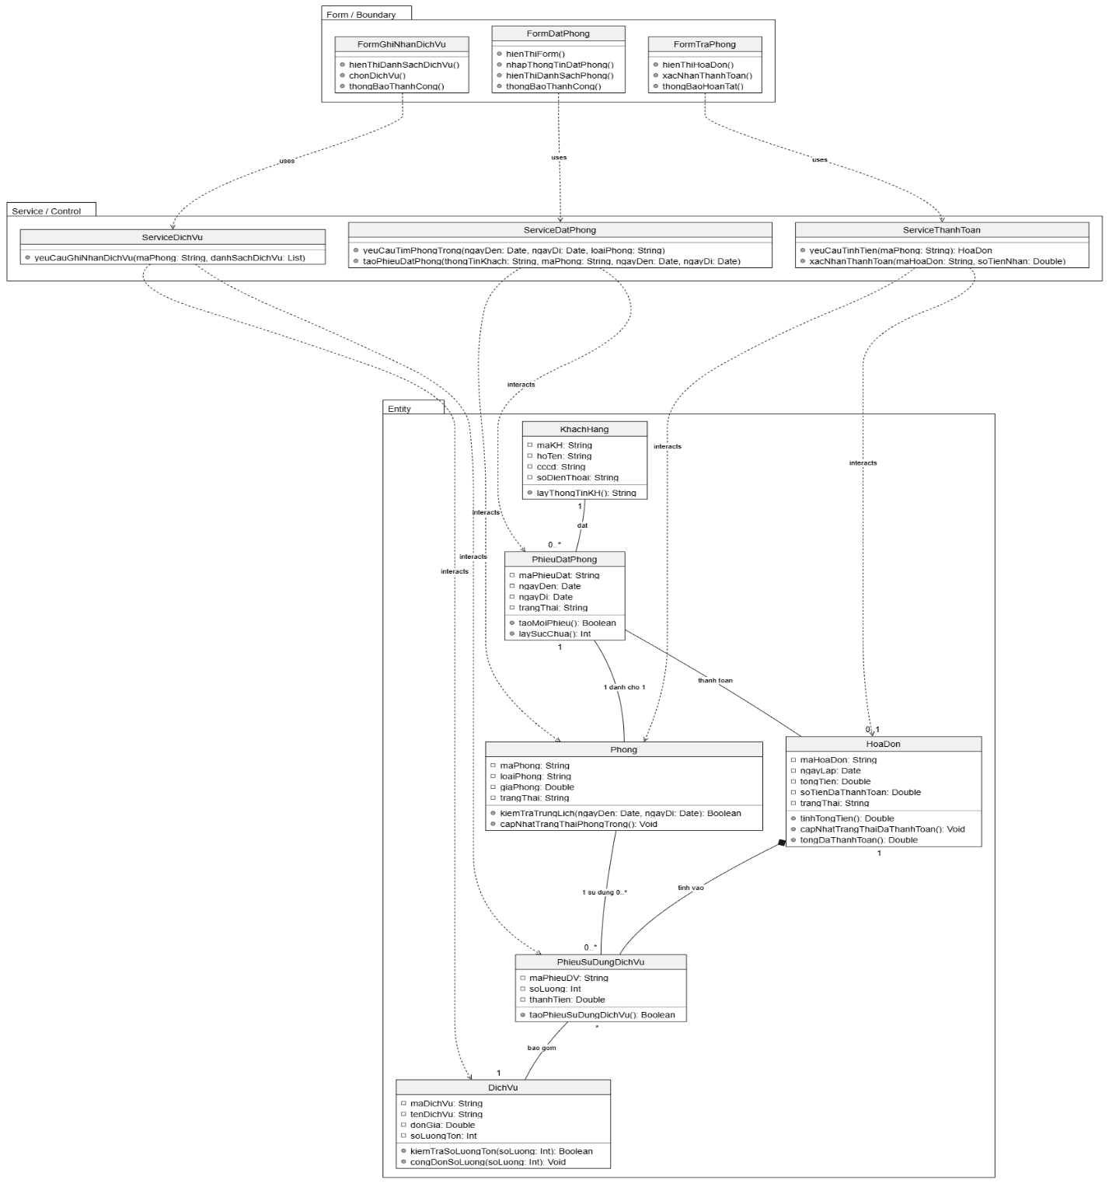

5.5. Thiết kế riêng từng chức năng
Với mỗi chức năng, thiết kế xác định lớp giao diện (Form), lớp điều khiển (Service), các lớp thực thể liên quan và quan hệ sử dụng giữa các lớp, không bổ sung lớp nghiệp vụ ngoài phạm vi bài toán.
Chức năng | Form | Service | Phương thức chính
Quản lý danh mục | FrmDanhMuc | DanhMucService | LayKhuVuc, LayNhanVien, LayLoaiTienNghi, LayDichVu, LayQuyDinhDenBu, Them...
Quản lý phòng - tiện nghi | FrmPhongTienNghi | PhongTienNghiService | LayPhong, LayTienNghi, LayLapDat, ThemPhong, ThemTienNghi, LapDat
Đặt / nhận phòng | FrmDatPhong | DatPhongService | LayKhach, LayPhong, TaoDatPhong, ThemNguoiLuuTru, NhanPhong, DanhDauNoShow
Ghi nhận dịch vụ | FrmDichVu | DichVuService | LayPhieuDangO, LayDichVu, LayLichSu, GhiNhan
Trả phòng - thanh toán | FrmTraPhong | TraPhongService | LayTienNghiPhong, LapPhieuDenBu, LapHoaDon, ThanhToan, TraPhong
Thống kê | FrmThongKe | ThongKeService | TongHop, DichVu

5.6. Biểu đồ hoạt động (Activity Diagram)
Biểu đồ hoạt động minh họa luồng nghiệp vụ trọng tâm của chức năng Đặt phòng: sau khi nhập thông tin phiếu đặt và chọn phòng, hệ thống lần lượt kiểm tra tính hợp lệ dữ liệu, kiểm tra sức chứa từng phòng, kiểm tra lịch chồng lấn; nếu tất cả hợp lệ thì tạo phiếu đặt phòng, lưu chi tiết phòng và cập nhật trạng thái phòng thành "Đã đặt" trong cùng một giao dịch (transaction).
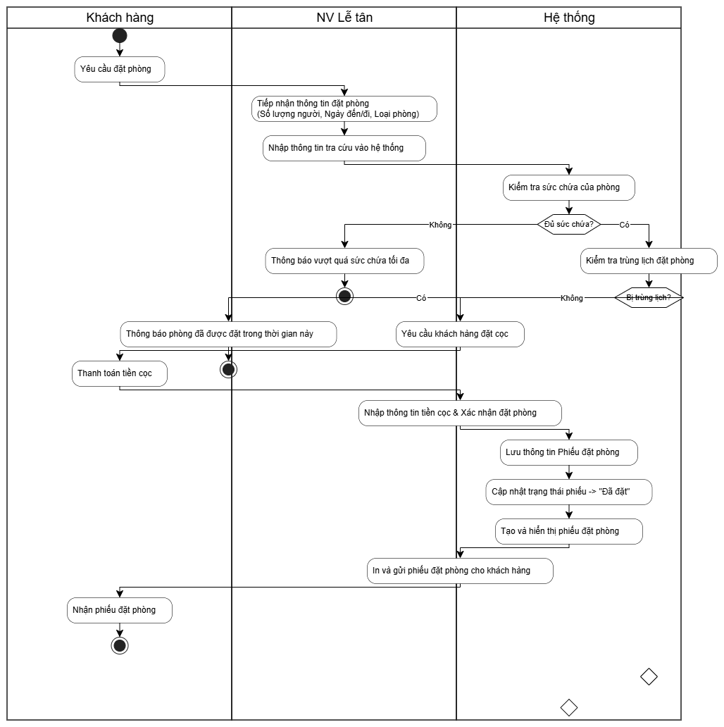

6. THIẾT KẾ CƠ SỞ DỮ LIỆU

6.1. Mô hình ERD
Mô hình thực thể kết hợp (ERD) được triển khai trên SQL Server, ánh xạ trực tiếp từ biểu đồ lớp chi tiết ở mục 5.4, bảo đảm mỗi bảng tương ứng với một lớp thực thể và các mối kết hợp được hiện thực bằng khóa ngoại.
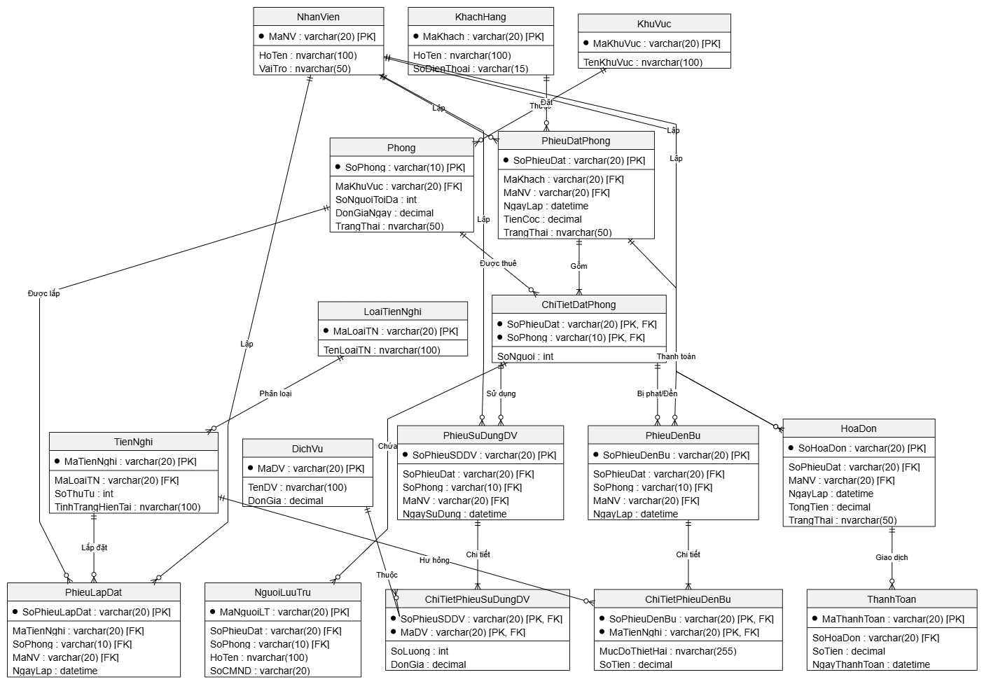

6.2. Danh sách bảng, khóa chính và khóa ngoại
Bảng | Khóa chính (PK) | Khóa ngoại (FK) | Vai trò
NhanVien | MaNV | - | Nhân viên nghiệp vụ.
KhuVuc | MaKhuVuc | - | Khu vực trong khách sạn.
Phong | SoPhong | MaKhuVuc -> KhuVuc | Phòng, sức chứa, đơn giá, trạng thái.
LoaiTienNghi | MaLoaiTN | - | Loại tiện nghi.
TienNghi | MaTienNghi | MaLoaiTN -> LoaiTienNghi | Thiết bị tiện nghi cụ thể.
PhieuLapDat | SoPhieuLapDat | MaTienNghi, SoPhong, MaNV | Lịch sử lắp đặt/luân chuyển tiện nghi.
KhachHang | MaKhach | - | Khách liên hệ đặt phòng.
PhieuDatPhong | SoPhieuDat | MaKhach, MaNVLeTan | Phiếu đặt/nhận/trả phòng.
ChiTietDatPhong | SoPhieuDat + SoPhong | SoPhieuDat -> PhieuDatPhong, SoPhong -> Phong | Phòng và số người trong phiếu đặt.
NguoiLuuTru | MaNguoiLT | (SoPhieuDat, SoPhong) -> ChiTietDatPhong | Người ở thực tế.
DichVu | MaDV | - | Danh mục dịch vụ.
PhieuSuDungDV | SoPhieuSDDV | (SoPhieuDat, SoPhong) -> ChiTietDatPhong, MaNV | Phiếu dịch vụ theo phòng/ngày.
ChiTietPhieuSuDungDV | SoPhieuSDDV + MaDV | SoPhieuSDDV -> PhieuSuDungDV, MaDV -> DichVu | Số lượng, đơn giá, thành tiền.
QuyDinhDenBu | MaQuyDinh | MaLoaiTN -> LoaiTienNghi | Mức đền bù theo loại tiện nghi và mức độ.
PhieuDenBu | SoPhieuDenBu | (SoPhieuDat, SoPhong) -> ChiTietDatPhong, MaNV | Đầu phiếu đền bù.
ChiTietPhieuDenBu | SoPhieuDenBu + MaTienNghi | SoPhieuDenBu -> PhieuDenBu, MaTienNghi -> TienNghi | Chi tiết hư hỏng/mất mát.
HoaDon | SoHoaDon | SoPhieuDat -> PhieuDatPhong, MaNV | Tiền phòng + tiền dịch vụ.
ThanhToan | MaThanhToan | SoHoaDon -> HoaDon | Các giao dịch thanh toán.

6.3. Ràng buộc dữ liệu quan trọng
Phong.SoNguoiToiDa > 0; Phong.DonGiaNgay >= 0.
UNIQUE(MaLoaiTN, SoThuTu) trên TienNghi để phân biệt tiện nghi trong cùng loại (ứng với BR03).
UNIQUE(MaTienNghi, NgayLap) trên PhieuLapDat để bảo đảm một thiết bị chỉ lắp cho một phòng trong một ngày (ứng với BR04).
PhieuDatPhong.NgayTraDuKien >= PhieuDatPhong.NgayNhan.
UNIQUE(SoPhieuDat, SoPhong, NgaySuDung) trên PhieuSuDungDV để gom dịch vụ theo đúng phòng/ngày; khóa chính (SoPhieuSDDV, MaDV) trên chi tiết để cộng dồn dịch vụ (ứng với BR07).
ThanhToan.HinhThuc chỉ nhận một trong 4 giá trị: Tiền mặt, Chuyển khoản, Thẻ, Ví điện tử (ứng với BR10).
HoaDon.TongTien được tính từ TienPhong + TienDichVu; trạng thái hóa đơn chỉ chuyển "Đã thanh toán" khi tổng các giao dịch ThanhToan bằng TongTien.

6.4. Bằng chứng cơ sở dữ liệu thực tế
Cơ sở dữ liệu được triển khai thực tế trên SQL Server tại máy cá nhân theo đúng thiết kế ở mục 6.1-6.3. Ảnh chụp minh chứng được chèn tại vị trí dưới đây:
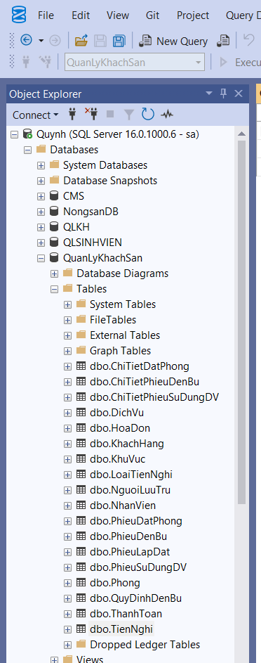

7. KIỂM THỬ
Bộ test case dưới đây bao phủ đầy đủ các quy tắc nghiệp vụ trọng yếu: sức chứa phòng, trùng lịch đặt phòng, ràng buộc một thiết bị/một phòng/một ngày, cộng dồn dịch vụ cùng ngày, đền bù, lập hóa đơn và thanh toán bằng nhiều phương thức. Cột "Kết quả thực tế" ghi [CHƯA THỰC HIỆN] do báo cáo này chưa đi kèm minh chứng chạy chương trình thực tế.

7.1. Danh sách Test Case và kết quả mong đợi
Mã | Điều kiện / dữ liệu vào | Thao tác | Kết quả mong đợi
TC01 | Phòng trống, số người <= sức chứa, không trùng lịch | Lập phiếu đặt phòng | Lập phiếu thành công, phòng chuyển "Đã đặt"
TC02 | Số người vượt sức chứa phòng | Lập phiếu đặt phòng | Hệ thống từ chối
TC03 | Phòng đã có phiếu "Đã đặt"/"Đang ở" trùng khoảng ngày | Lập phiếu đặt phòng | Hệ thống từ chối
TC04 | Thiết bị đã được lắp cho phòng khác trong cùng ngày | Lập phiếu lắp đặt | Hệ thống từ chối
TC05 | Phiếu đang ở trạng thái "Đã đặt" | Nhận phòng | Phiếu chuyển "Đang ở", phòng chuyển "Đang ở"
TC06 | Số người lưu trú đã ghi đủ theo đăng ký | Thêm người lưu trú | Hệ thống từ chối
TC07 | Cùng dịch vụ được dùng lần thứ hai trong ngày | Ghi nhận dịch vụ | Số lượng được cộng dồn vào dòng hiện có
TC08 | Phiếu đặt phòng không ở trạng thái "Đang ở" | Ghi nhận dịch vụ | Hệ thống từ chối
TC09 | Phát hiện tiện nghi hư hỏng khi trả phòng | Lập phiếu đền bù | Phiếu đền bù được lưu với tổng tiền đúng
TC10 | Phiếu đang ở, có phát sinh dịch vụ | Lập hóa đơn | Hóa đơn = tiền phòng + tiền dịch vụ
TC11 | Thanh toán một phần số tiền hóa đơn | Ghi nhận thanh toán | Hóa đơn vẫn ở trạng thái "Chưa thanh toán"
TC12 | Tổng các lần thanh toán bằng tổng hóa đơn | Ghi nhận thanh toán | Hóa đơn chuyển "Đã thanh toán"
TC13 | Hóa đơn chưa thanh toán đủ | Hoàn tất trả phòng | Hệ thống từ chối
TC14 | Hóa đơn đã thanh toán đủ | Hoàn tất trả phòng | Phiếu chuyển "Đã trả", phòng chuyển "Trống"
TC15 | Khoảng thời gian hợp lệ (từ ngày <= đến ngày) | Xem thống kê | Hiển thị đầy đủ số liệu tổng hợp và thống kê dịch vụ

7.2. Kết quả thực tế
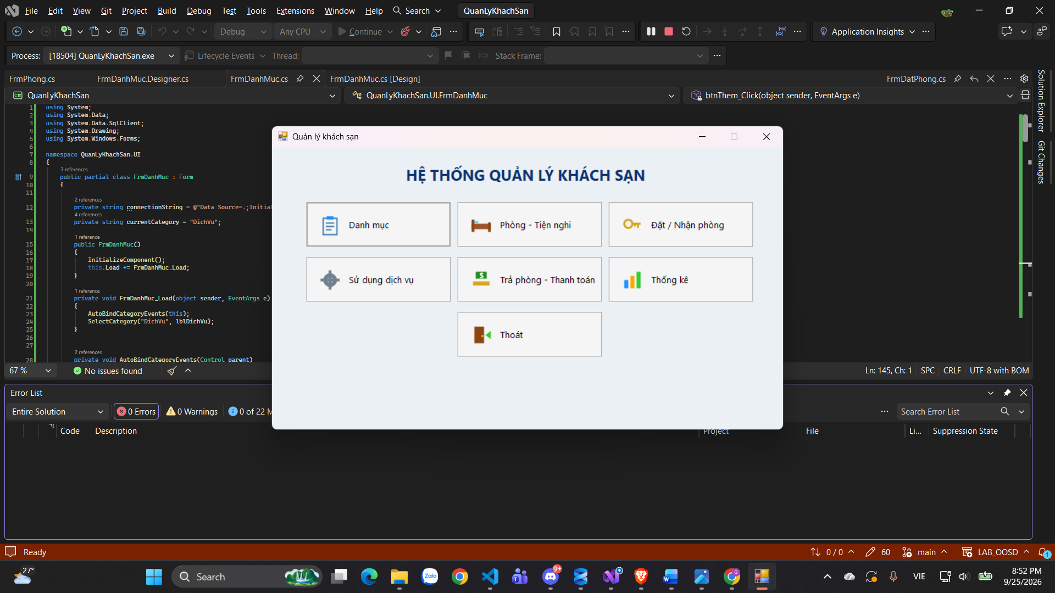
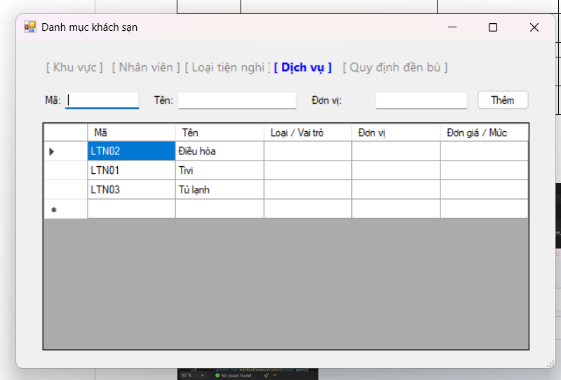
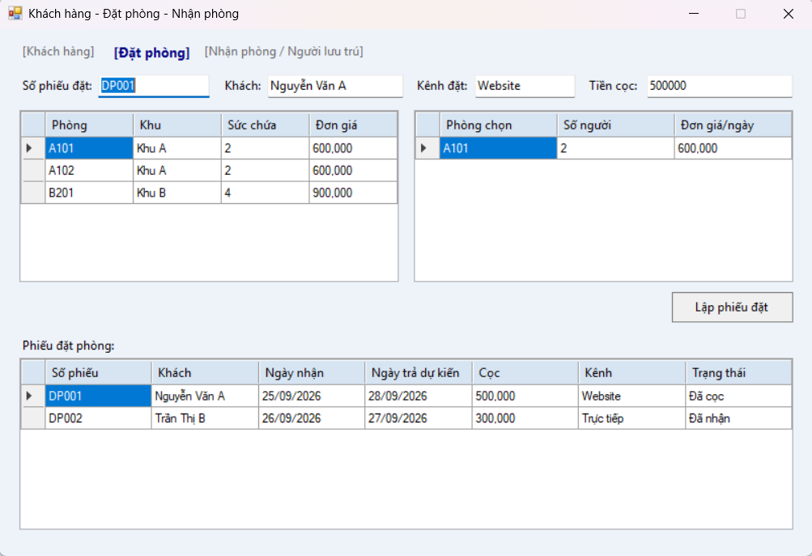
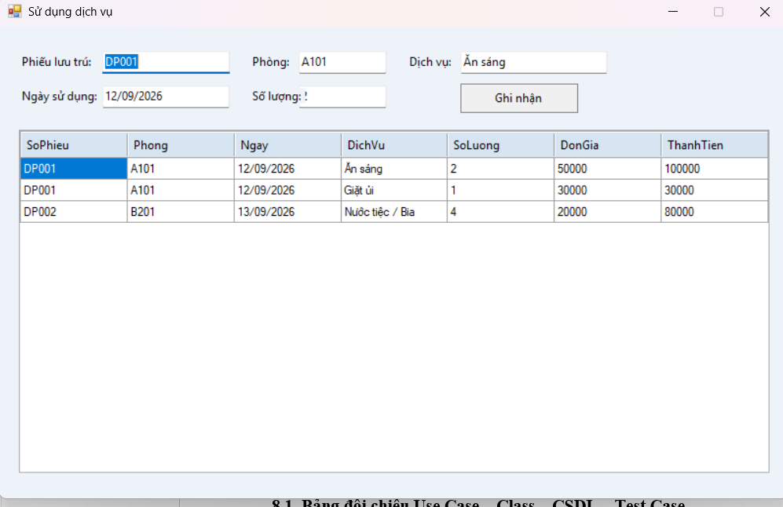
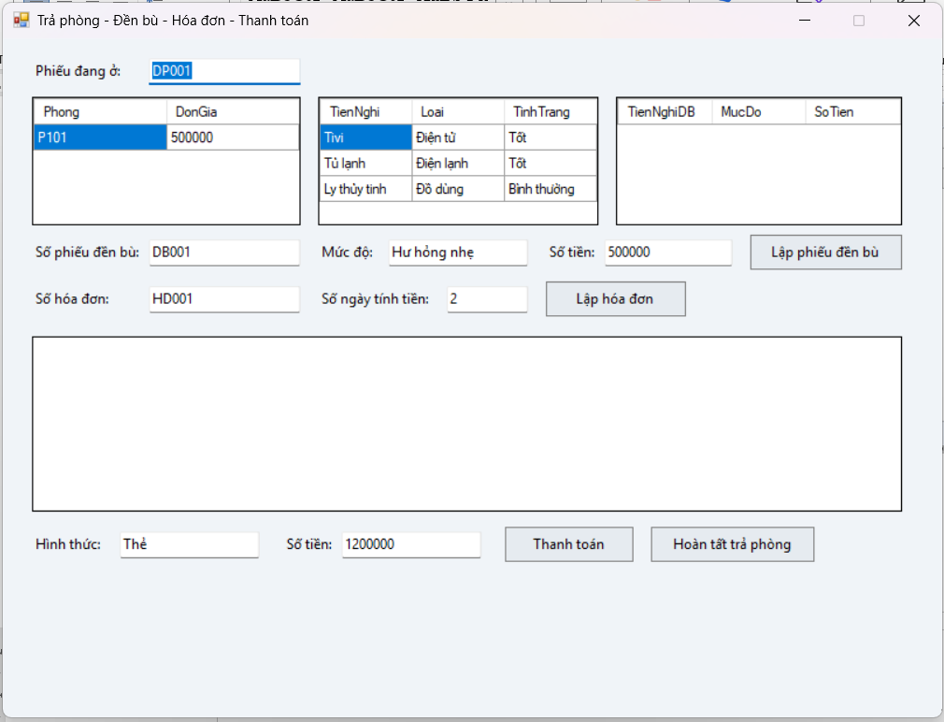
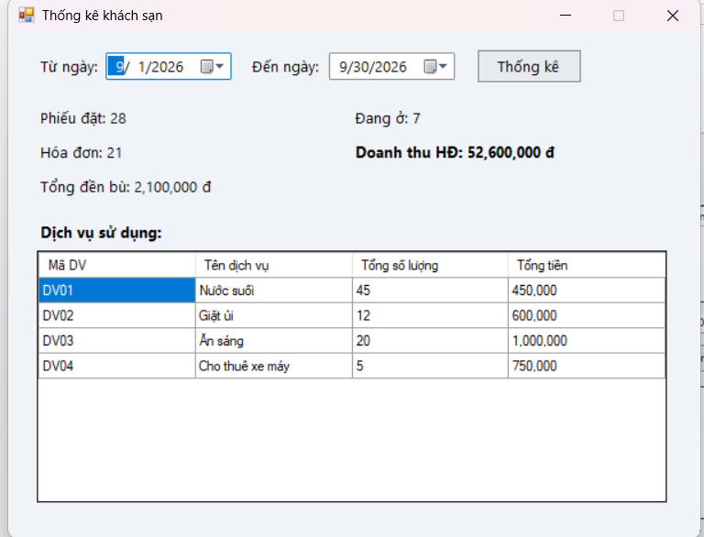

8. ĐỐI CHIẾU

8.1. Bảng đối chiếu Use Case - Class - CSDL - Test Case
Yêu cầu nghiệp vụ | Use Case / Form | Service | Bảng CSDL chính | Test Case
Đặt phòng (sức chứa, trùng lịch, cọc, kênh đặt) | UC01 / FrmDatPhong | DatPhongService | KhachHang, PhieuDatPhong, ChiTietDatPhong | TC01-TC03
Nhận phòng, ghi nhận người lưu trú | UC02 / FrmDatPhong | DatPhongService | NguoiLuuTru, PhieuDatPhong | TC05-TC06
Lắp đặt/luân chuyển tiện nghi | UC03 / FrmPhongTienNghi | PhongTienNghiService | TienNghi, PhieuLapDat | TC04
Ghi nhận dịch vụ, cộng dồn cùng ngày | UC04 / FrmDichVu | DichVuService | PhieuSuDungDV, ChiTietPhieuSuDungDV | TC07-TC08
Đền bù tiện nghi hư hỏng/mất mát | UC05 / FrmTraPhong | TraPhongService | QuyDinhDenBu, PhieuDenBu, ChiTietPhieuDenBu | TC09
Hóa đơn, thanh toán nhiều phương thức, trả phòng | UC06 / FrmTraPhong | TraPhongService | HoaDon, ThanhToan, PhieuDatPhong, Phong | TC10-TC14
Thống kê tổng hợp theo thời gian | FrmThongKe | ThongKeService | PhieuDatPhong, HoaDon, PhieuDenBu, PhieuSuDungDV | TC15

LAB 4: Hệ thống cửa hàng online e-Shopping
Thực hành Phân tích thiết kế hướng đối tượng
BÀI 9 - LAB 4
HỆ THỐNG CỬA HÀNG ONLINE e-SHOPPING
Từ phân tích nghiệp vụ - UML pha phân tích và thiết kế - CSDL SQL Server - prototype C# WinForms
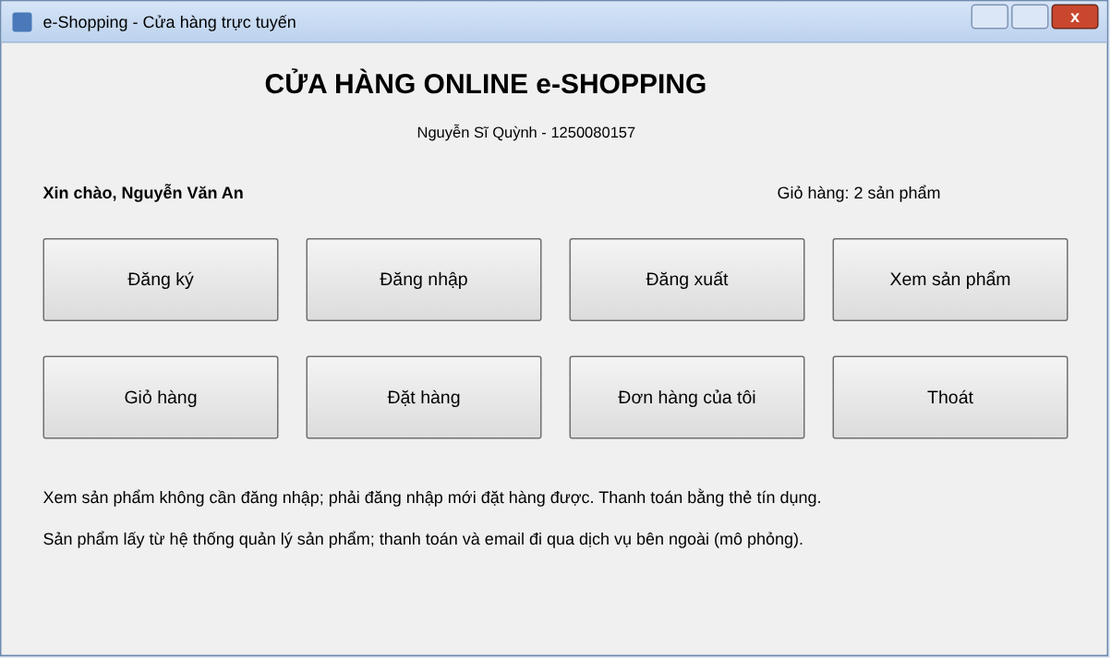
Giao diện màn hình chính FrmMain (minh họa)
Họ và tên | Nguyễn Sĩ Quỳnh
MSSV | 1250080157
Lớp / Nhóm TH | ........................ / ...............
Ngày nộp | 31 / 10 / 2026

1. PHA PHÂN TÍCH

1.1. Use Case tổng quát
Actor Khách hàng thao tác trực tiếp với hệ thống. Ba hệ thống bên ngoài được vẽ là Actor nằm ngoài ranh giới hệ thống: Hệ thống quản lý sản phẩm tham gia xem sản phẩm, quản lý giỏ và đặt hàng; Dịch vụ thanh toán trực tuyến tham gia Thanh toán thẻ tín dụng; Dịch vụ email tham gia Gửi email xác nhận. Đặt hàng và tính tiền include Thanh toán thẻ tín dụng (luôn xảy ra); Gửi email xác nhận là extend của Đặt hàng (chỉ khi khách có email).

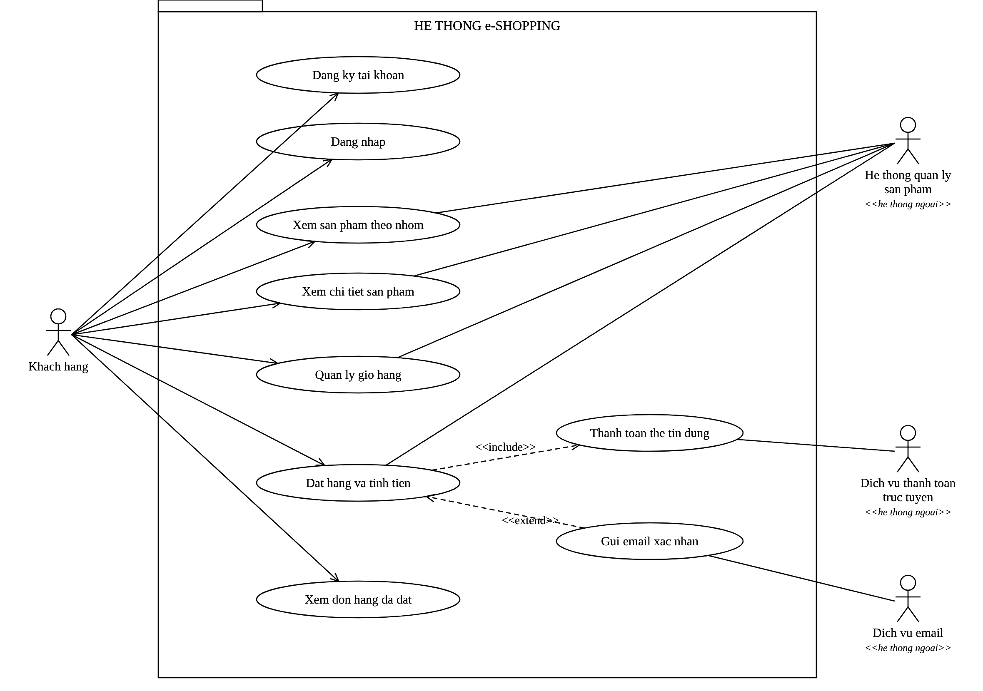
Hình 1: Biểu đồ Use Case tổng quát hệ thống e-SHOPPING

Mã UC | Tên Use Case | Actor | Mô tả ngắn
UC_ES_001 | Đăng ký tài khoản | Khách hàng | Nhập thông tin cá nhân, tên đăng nhập, mật khẩu; lưu khách hàng
UC_ES_002 | Đăng nhập | Khách hàng | Xác thực để được đặt hàng và xem đơn
UC_ES_003 | Xem sản phẩm theo nhóm | Khách hàng; Hệ thống QLSP | Chọn nhóm, xem danh sách sản phẩm
UC_ES_004 | Xem chi tiết sản phẩm | Khách hàng; Hệ thống QLSP | Xem hình, thông số, giá, còn hàng
UC_ES_005 | Quản lý giỏ hàng | Khách hàng; Hệ thống QLSP | Thêm, cập nhật số lượng, xóa, xem tổng tiền hàng
UC_ES_006 | Đặt hàng và tính tiền | Khách hàng; Hệ thống QLSP | Chọn loại phiếu, khu vực, người nhận, thẻ; tính phí; ghi đơn
UC_ES_007 | Thanh toán thẻ tín dụng | Dịch vụ thanh toán | Include của UC_ES_006: kiểm tra thẻ và xác nhận thanh toán
UC_ES_008 | Gửi email xác nhận | Dịch vụ email | Extend của UC_ES_006: gửi thư khi khách có email
UC_ES_009 | Xem đơn hàng đã đặt | Khách hàng | Xem danh sách đơn, chi tiết, trạng thái email (bổ sung)

1.2. Phân rã Use Case
Use Case Đặt hàng và tính tiền được phân rã thành các bước nghiệp vụ; các bước có việc phụ thuộc bên ngoài được ghi rõ hệ thống tương ứng.

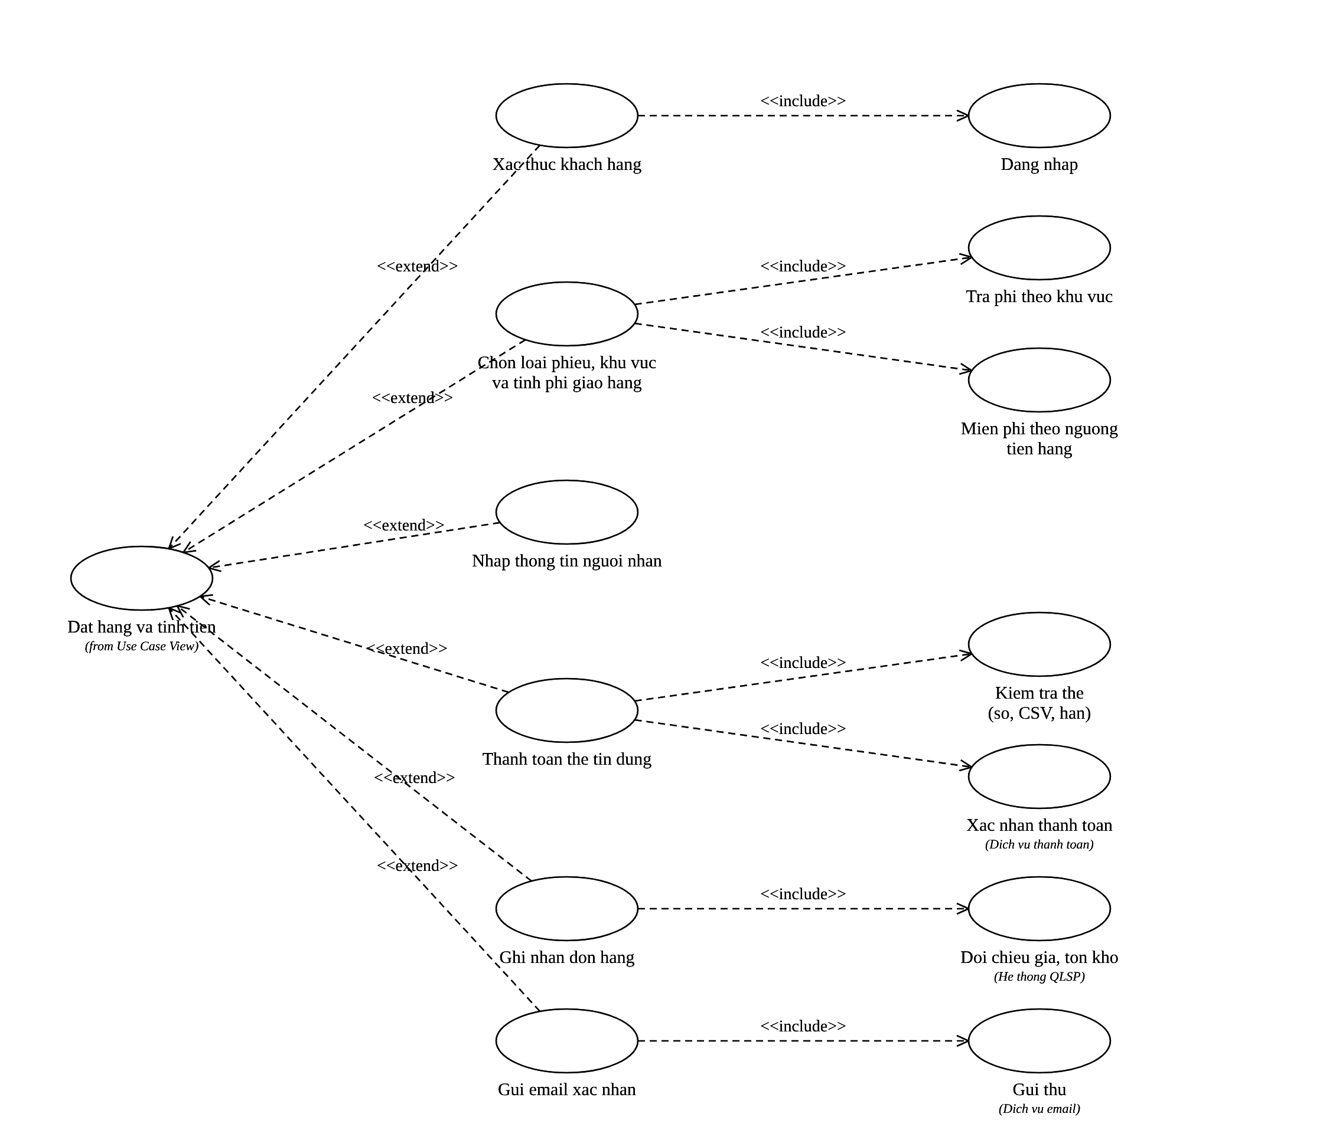
Hình 2: Phân rã Use Case Đặt hàng và tính tiền
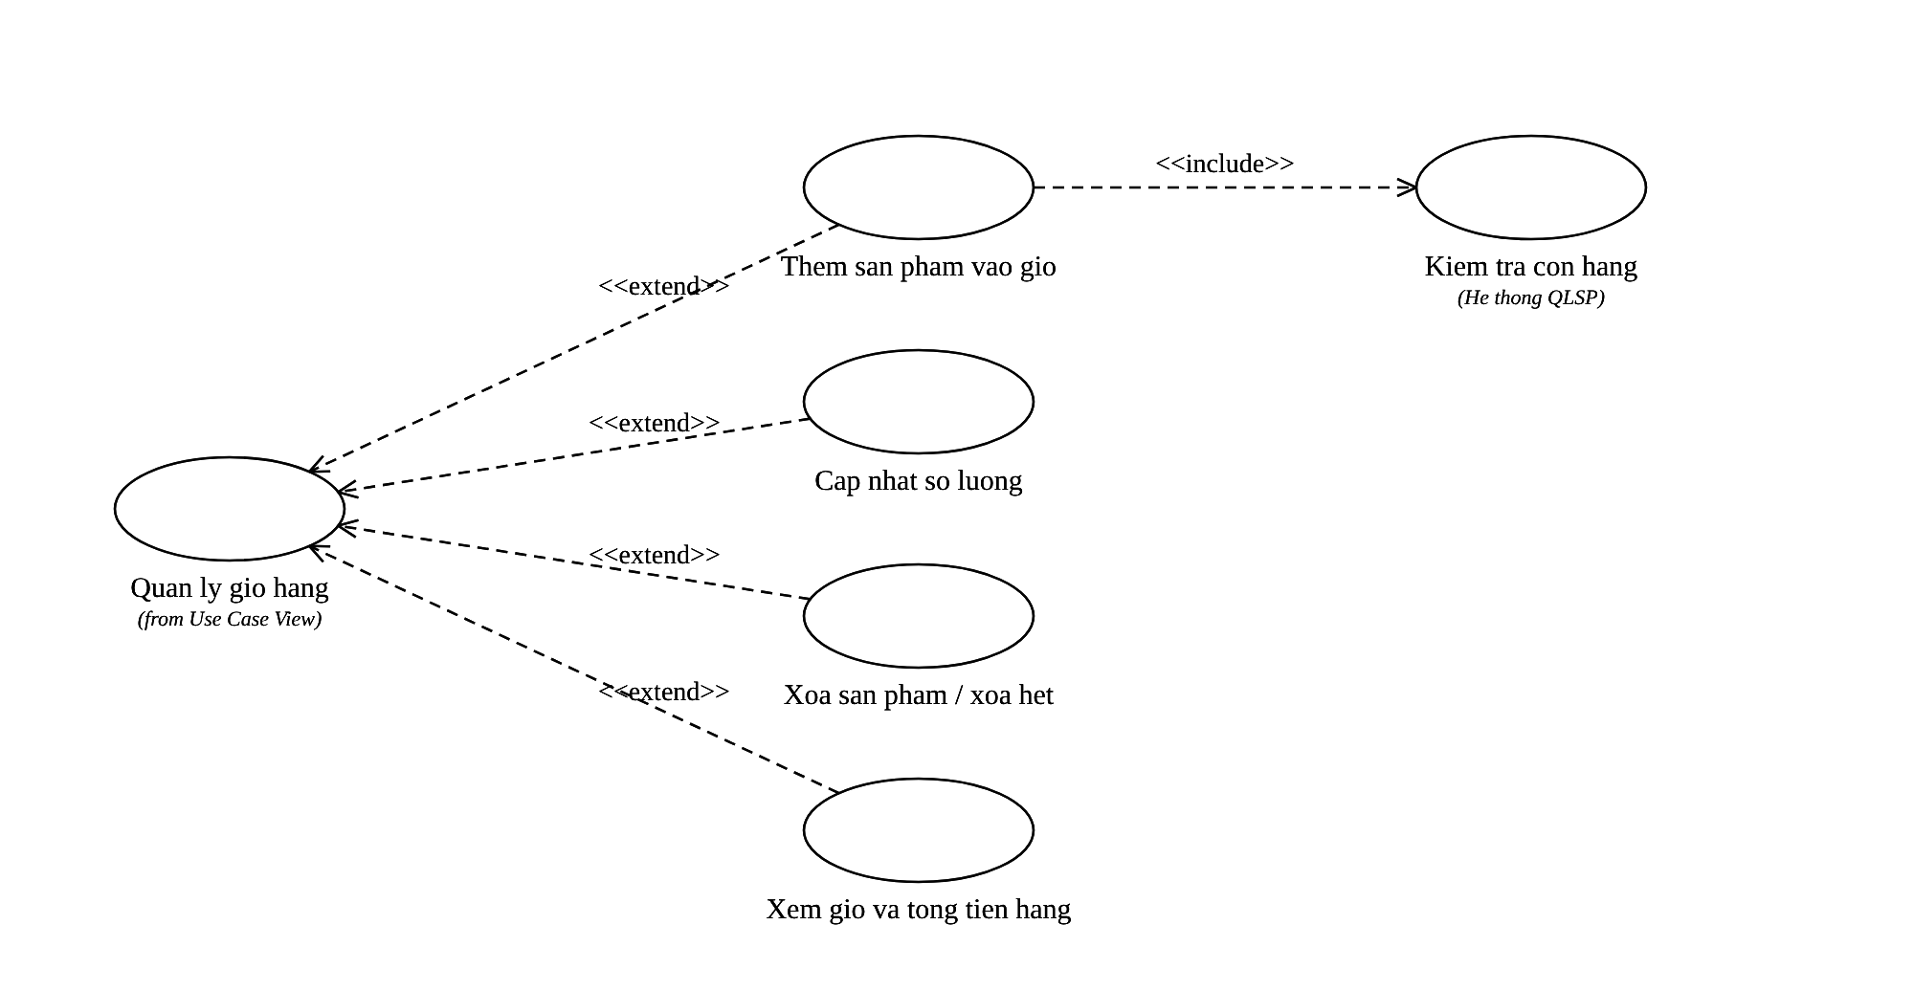
Hình 3: Phân rã Use Case Quản lý giỏ hàng

1.3. Đặc tả Use Case

1.3.1. UC_ES_006 - Đặt hàng và tính tiền
Number | UC_ES_006
Name | Đặt hàng và tính tiền
Actors | Khách hàng (chính); Hệ thống QLSP, Dịch vụ thanh toán, Dịch vụ email (phụ)
Description | Khách đã đăng nhập đặt các sản phẩm trong giỏ: chọn loại phiếu, khu vực, người nhận và thẻ; hệ thống tính phí, thanh toán qua dịch vụ ngoài, ghi đơn và gửi email xác nhận.
Preconditions | Khách đã đăng nhập; giỏ hàng có ít nhất một sản phẩm.
Trigger | Khách nhấn Đặt hàng trên FrmMain hoặc FrmGioHang.
Post-conditions | Thanh toán thành công: có DonDatHang, ChiTietDonDat, GiaoDichThanhToan gắn đơn; giỏ hàng trống; có NhatKyEmail nếu khách có email. Thanh toán thất bại: không có đơn, giỏ hàng giữ nguyên, GiaoDichThanhToan vẫn được ghi nhật ký.

Bước | Actor Action | System Response
1 | Mở màn hình đặt hàng. | Hiển thị tóm tắt giỏ hàng; nạp loại phiếu, khu vực, loại thẻ (BR05).
2 | Chọn loại phiếu, khu vực, loại thẻ; nhấn "Tính phí". | Tiền hàng; tra phí theo khu vực x loại phiếu; miễn phí nếu đạt ngưỡng (BR06, BR07); cộng lệ phí thẻ (BR10); hiển thị tổng thanh toán.
3 | Nhập người nhận (hoặc tích "giống người mua") (BR08). | Điền sẵn họ tên, địa chỉ, điện thoại của khách.
4 | Nhập số thẻ, CSV, tháng/năm hết hạn, tên chủ thẻ. | -
5 | Nhấn "Đặt hàng". | Kiểm tra dữ liệu và thẻ (BR09); đối chiếu giá và tồn từng sản phẩm với Hệ thống QLSP (BR01); tính lại phí.
6 | - | Gửi dịch vụ thanh toán: thẻ, số tiền; ghi GiaoDichThanhToan với kết quả (BR11).
7 | - | Thanh toán chấp nhận: ghi DonDatHang + ChiTietDonDat trong transaction Serializable, gắn giao dịch vào đơn (BR12).
8 | - | Nếu khách có email: gửi email xác nhận qua dịch vụ email, cập nhật TrangThaiEmail (BR13).
9 | Xem thông báo mã đơn, tổng tiền. | Làm trống giỏ hàng, đóng màn hình đặt hàng.

Alternative flows
Mã | Điều kiện | Xử lý
A1 | Chưa đăng nhập (BR04) | Yêu cầu đăng nhập hoặc đăng ký, không vào màn hình đặt hàng.
A2 | Giỏ hàng trống | Báo giỏ trống, không mở màn hình đặt hàng.
A3 | Thẻ sai định dạng, sai độ dài, CSV sai, thẻ hết hạn, thiếu tên chủ thẻ (BR09) | Báo lỗi cụ thể, không gọi dịch vụ thanh toán.
A4 | Sản phẩm hết hàng hoặc đổi giá so với lúc thêm giỏ | Từ chối đặt hàng, yêu cầu cập nhật giỏ.
A5 | Dịch vụ thanh toán từ chối hoặc không đủ số dư (thẻ ...0002, ...9995) | Báo lý do; không tạo đơn; giữ giỏ; ghi nhật ký giao dịch.
A6 | Dịch vụ thanh toán lỗi kết nối (thẻ ...0069) | Báo lỗi kết nối, không tạo đơn, giữ giỏ, ghi nhật ký LoiKetNoi.
A7 | Ghi đơn lỗi sau khi thanh toán thành công | Rollback đơn, gọi hoàn tiền, ghi nhận giao dịch đã hoàn tiền.
A8 | Khách không có email hoặc email lỗi (đuôi @fail.test) | Không gửi / ghi "Lỗi gửi"; đơn hàng vẫn hợp lệ.

1.3.2. UC_ES_001 - Đăng ký tài khoản
Number | UC_ES_001
Name | Đăng ký tài khoản
Actors | Khách hàng
Description | Khách nhập thông tin cá nhân và thông tin đăng nhập để tạo tài khoản.
Preconditions | Khách chưa có tài khoản.
Trigger | Khách chọn Đăng ký trên FrmMain hoặc FrmDangNhap.
Post-conditions | Có một dòng KhachHang mới, mật khẩu lưu dạng băm PBKDF2 kèm salt.

Bước | Actor Action | System Response
1 | Nhập họ tên, ngày sinh, CMND/Passport, địa chỉ, điện thoại, email (nếu có), tên đăng nhập, mật khẩu, nhập lại mật khẩu. | -
2 | Nhấn "Đăng ký". | Kiểm tra trường bắt buộc, định dạng điện thoại và email, mật khẩu khớp (BR14).
3 | - | Kiểm tra tên đăng nhập chưa tồn tại; sinh salt, băm mật khẩu; lưu KhachHang.
4 | Xem thông báo. | Hiển thị mã khách hàng mới và đóng form.

Alternative flows
Mã | Điều kiện | Xử lý
A1 | Thiếu trường bắt buộc hoặc sai định dạng | Báo lỗi, giữ nguyên dữ liệu đã nhập.
A2 | Mật khẩu nhập lại không khớp | Báo lỗi.
A3 | Tên đăng nhập đã tồn tại | Báo lỗi trùng tên đăng nhập.

1.3.3. UC_ES_005 - Quản lý giỏ hàng
Number | UC_ES_005
Name | Quản lý giỏ hàng
Actors | Khách hàng; Hệ thống QLSP
Description | Khách thêm sản phẩm vào giỏ, đổi số lượng, xóa dòng hoặc xóa hết và xem tổng tiền hàng.
Preconditions | Không yêu cầu đăng nhập.
Trigger | Khách nhấn Thêm vào giỏ ở FrmSanPham hoặc mở FrmGioHang.
Post-conditions | GioHang trong phiên được cập nhật; TongTienHang tính lại.

Bước | Actor Action | System Response
1 | Chọn nhóm, chọn sản phẩm, nhập số lượng, nhấn "Thêm vào giỏ". | Hỏi Hệ thống QLSP còn hàng và giá hiện hành (BR01, BR02); thêm hoặc cộng dồn dòng.
2 | Mở giỏ hàng. | Hiển thị các dòng, thành tiền và tổng tiền hàng.
3 | Đổi số lượng, nhấn "Cập nhật". | Kiểm tra số lượng > 0; tính lại tổng.
4 | Nhấn "Xóa" hoặc "Xóa hết". | Bỏ dòng đang chọn hoặc làm trống giỏ.

Alternative flows
Mã | Điều kiện | Xử lý
A1 | Sản phẩm hết hàng (SP004) | Từ chối thêm, báo hết hàng (BR02).
A2 | Số lượng <= 0 | Báo số lượng phải lớn hơn 0.

1.4. Biểu đồ lớp phân tích
Lớp phân tích gồm các thực thể của e-SHOPPING (KhachHang, GioHang, DongGioHang, DonDatHang, ChiTietDonDat, LoaiPhieuDat, KhuVuc, PhiGiaoHang, LoaiThe, GiaoDichThanhToan, NhatKyEmail) và ba lớp thuộc hệ thống quản lý sản phẩm (NhomSanPham, SanPham, HinhSanPham) được tô riêng. DonDatHang là composition của ChiTietDonDat (1..*); GioHang là composition của DongGioHang; ChiTietDonDat và DongGioHang chỉ phụ thuộc SanPham của hệ thống ngoài.

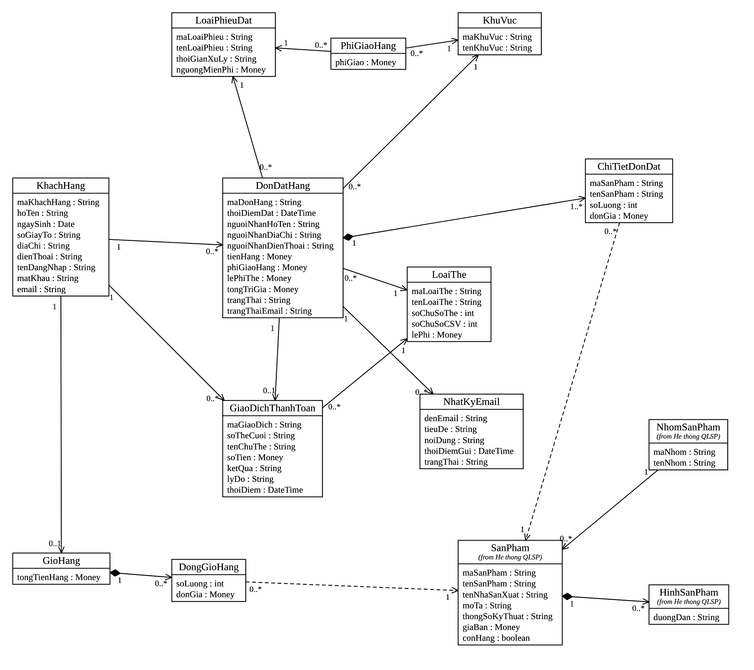
Hình 4: Biểu đồ lớp phân tích

1.5. Biểu đồ trạng thái
Ba đối tượng có vòng đời đáng kể: GioHang (Rỗng - Có sản phẩm - Đang đặt hàng), GiaoDichThanhToan (Chờ xử lý - Thành công / Bị từ chối / Lỗi kết nối - Gắn với đơn hàng - Đã hoàn tiền) và DonDatHang (Đã ghi nhận - Đã gửi email / Lỗi gửi email / Không có email).
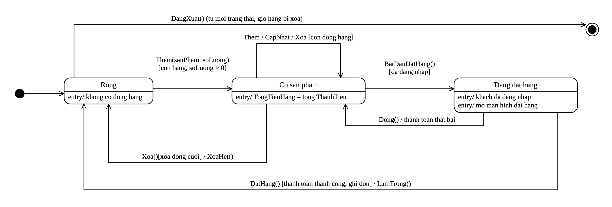
Hình 5: Biểu đồ trạng thái GioHang
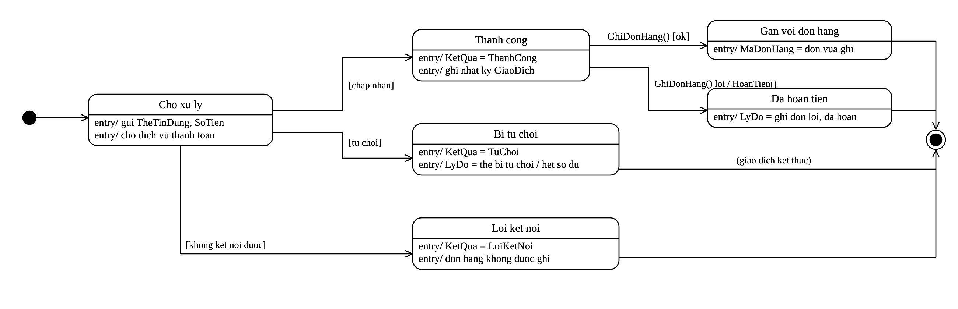
Hình 6: Biểu đồ trạng thái GiaoDichThanhToan
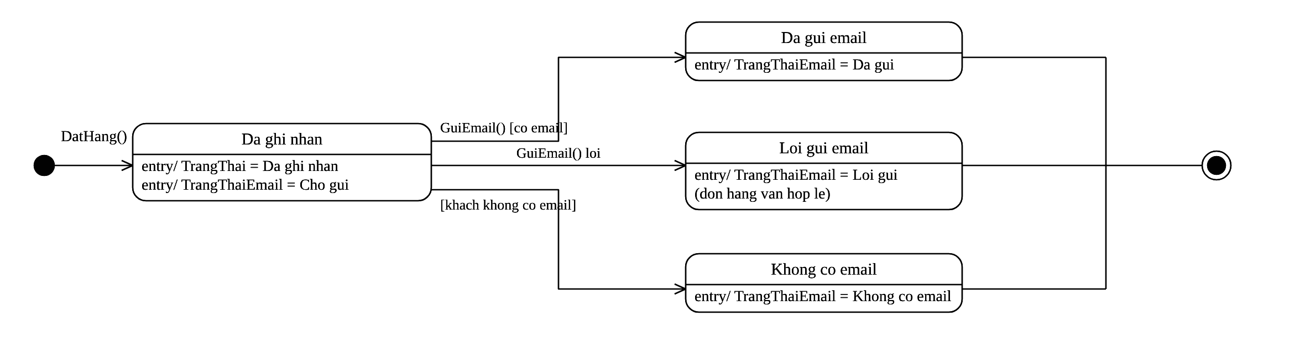
Hình 7: Biểu đồ trạng thái DonDatHang

1.6. Biểu đồ tuần tự pha phân tích
Biểu đồ tuần tự phân tích dùng các lớp biên (màn hình), điều khiển và thực thể ở mức khái niệm, chưa có tên phương thức cài đặt.

1.6.1. Đăng ký
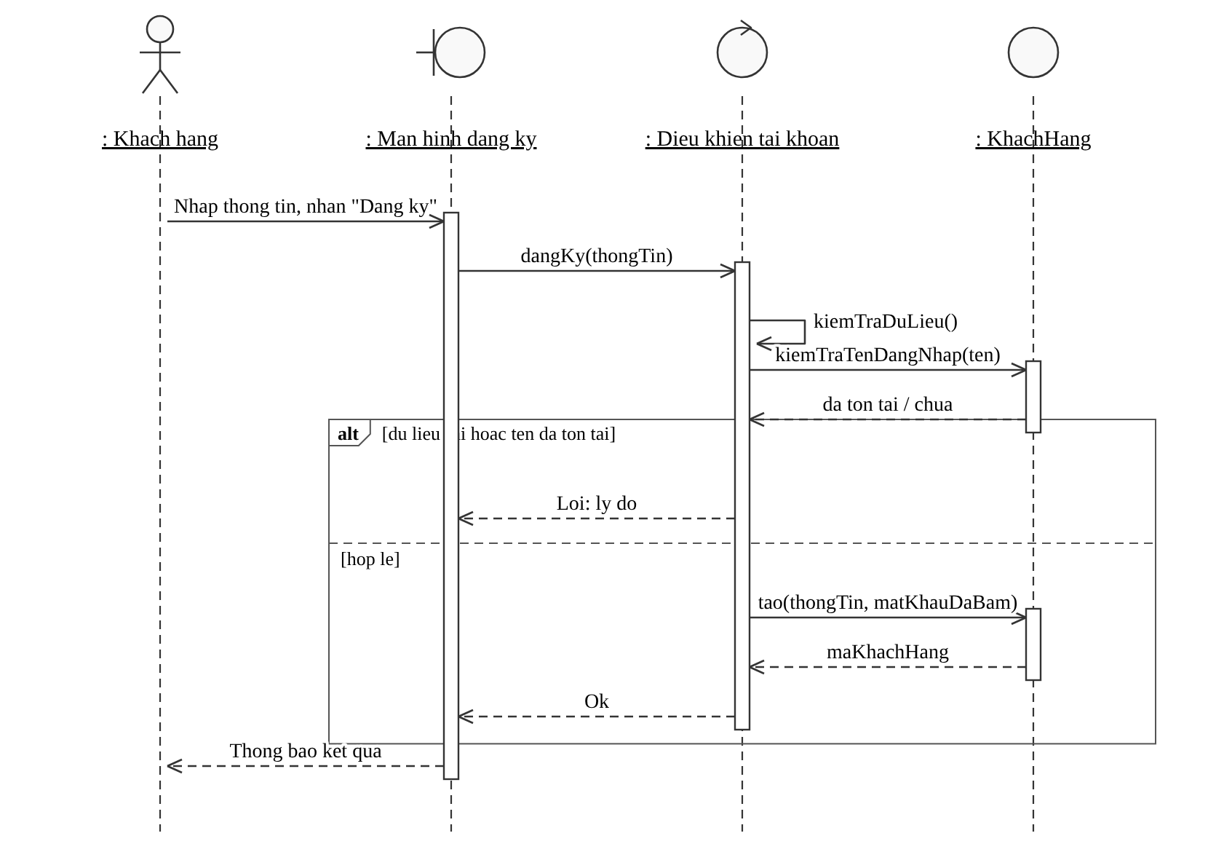
Hình 8: Sequence phân tích: đăng ký tài khoản

1.6.2. Xem sản phẩm và thêm vào giỏ
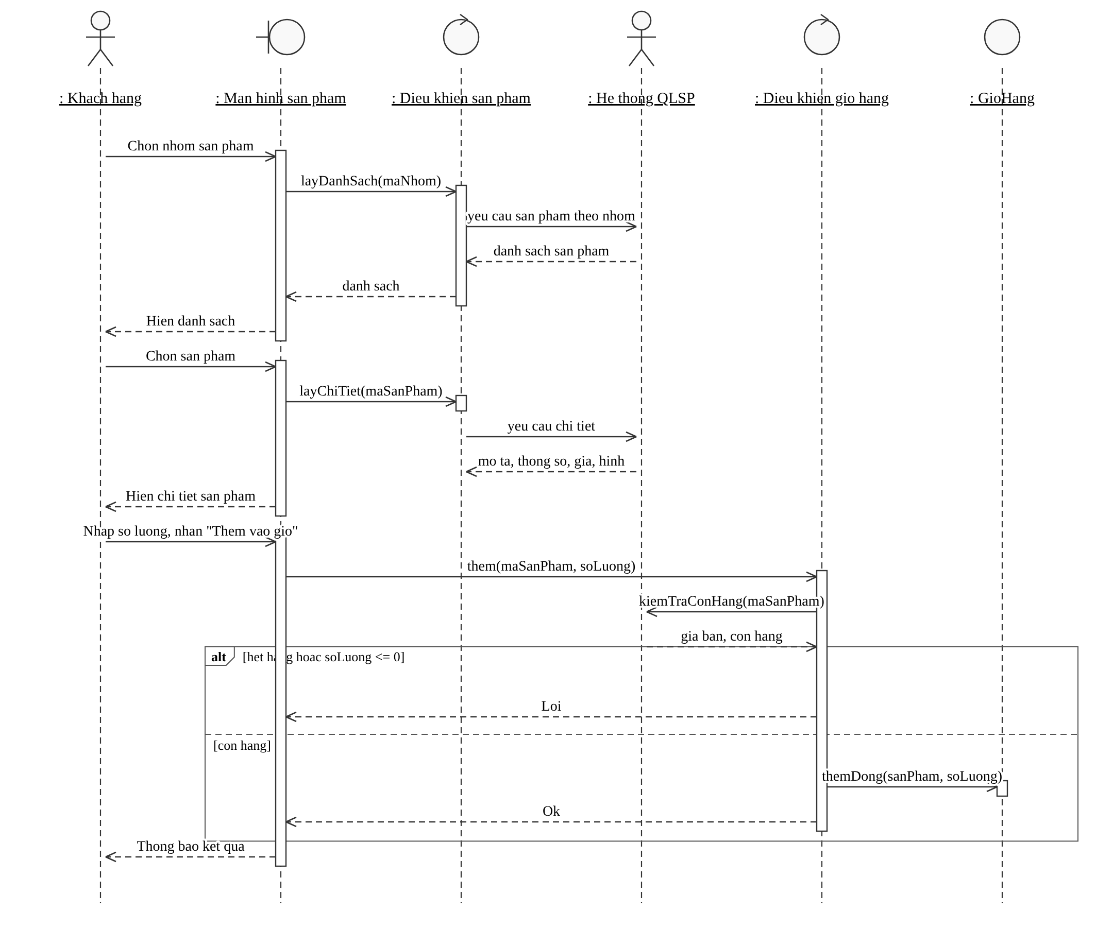
Hình 9: Sequence phân tích: xem sản phẩm, thêm vào giỏ

1.6.3. Đặt hàng
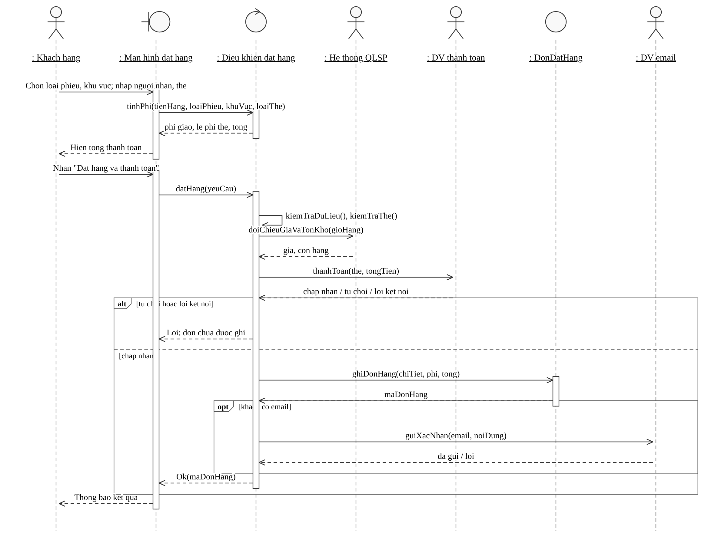
Hình 10: Sequence phân tích: đặt hàng, thanh toán, email

2. PHA THIẾT KẾ

2.1. Biểu đồ lớp thiết kế
Lớp thiết kế bổ sung lớp biên (Form), lớp điều khiển (Service), ba interface hệ thống ngoài và ba adapter mô phỏng. Form chỉ gọi Service; Service gọi Adapter (hệ thống ngoài) hoặc Db (CSDL); lớp HeThongNgoai là nơi chọn adapter nên thay bằng cài đặt thật không phải sửa Form/Service.

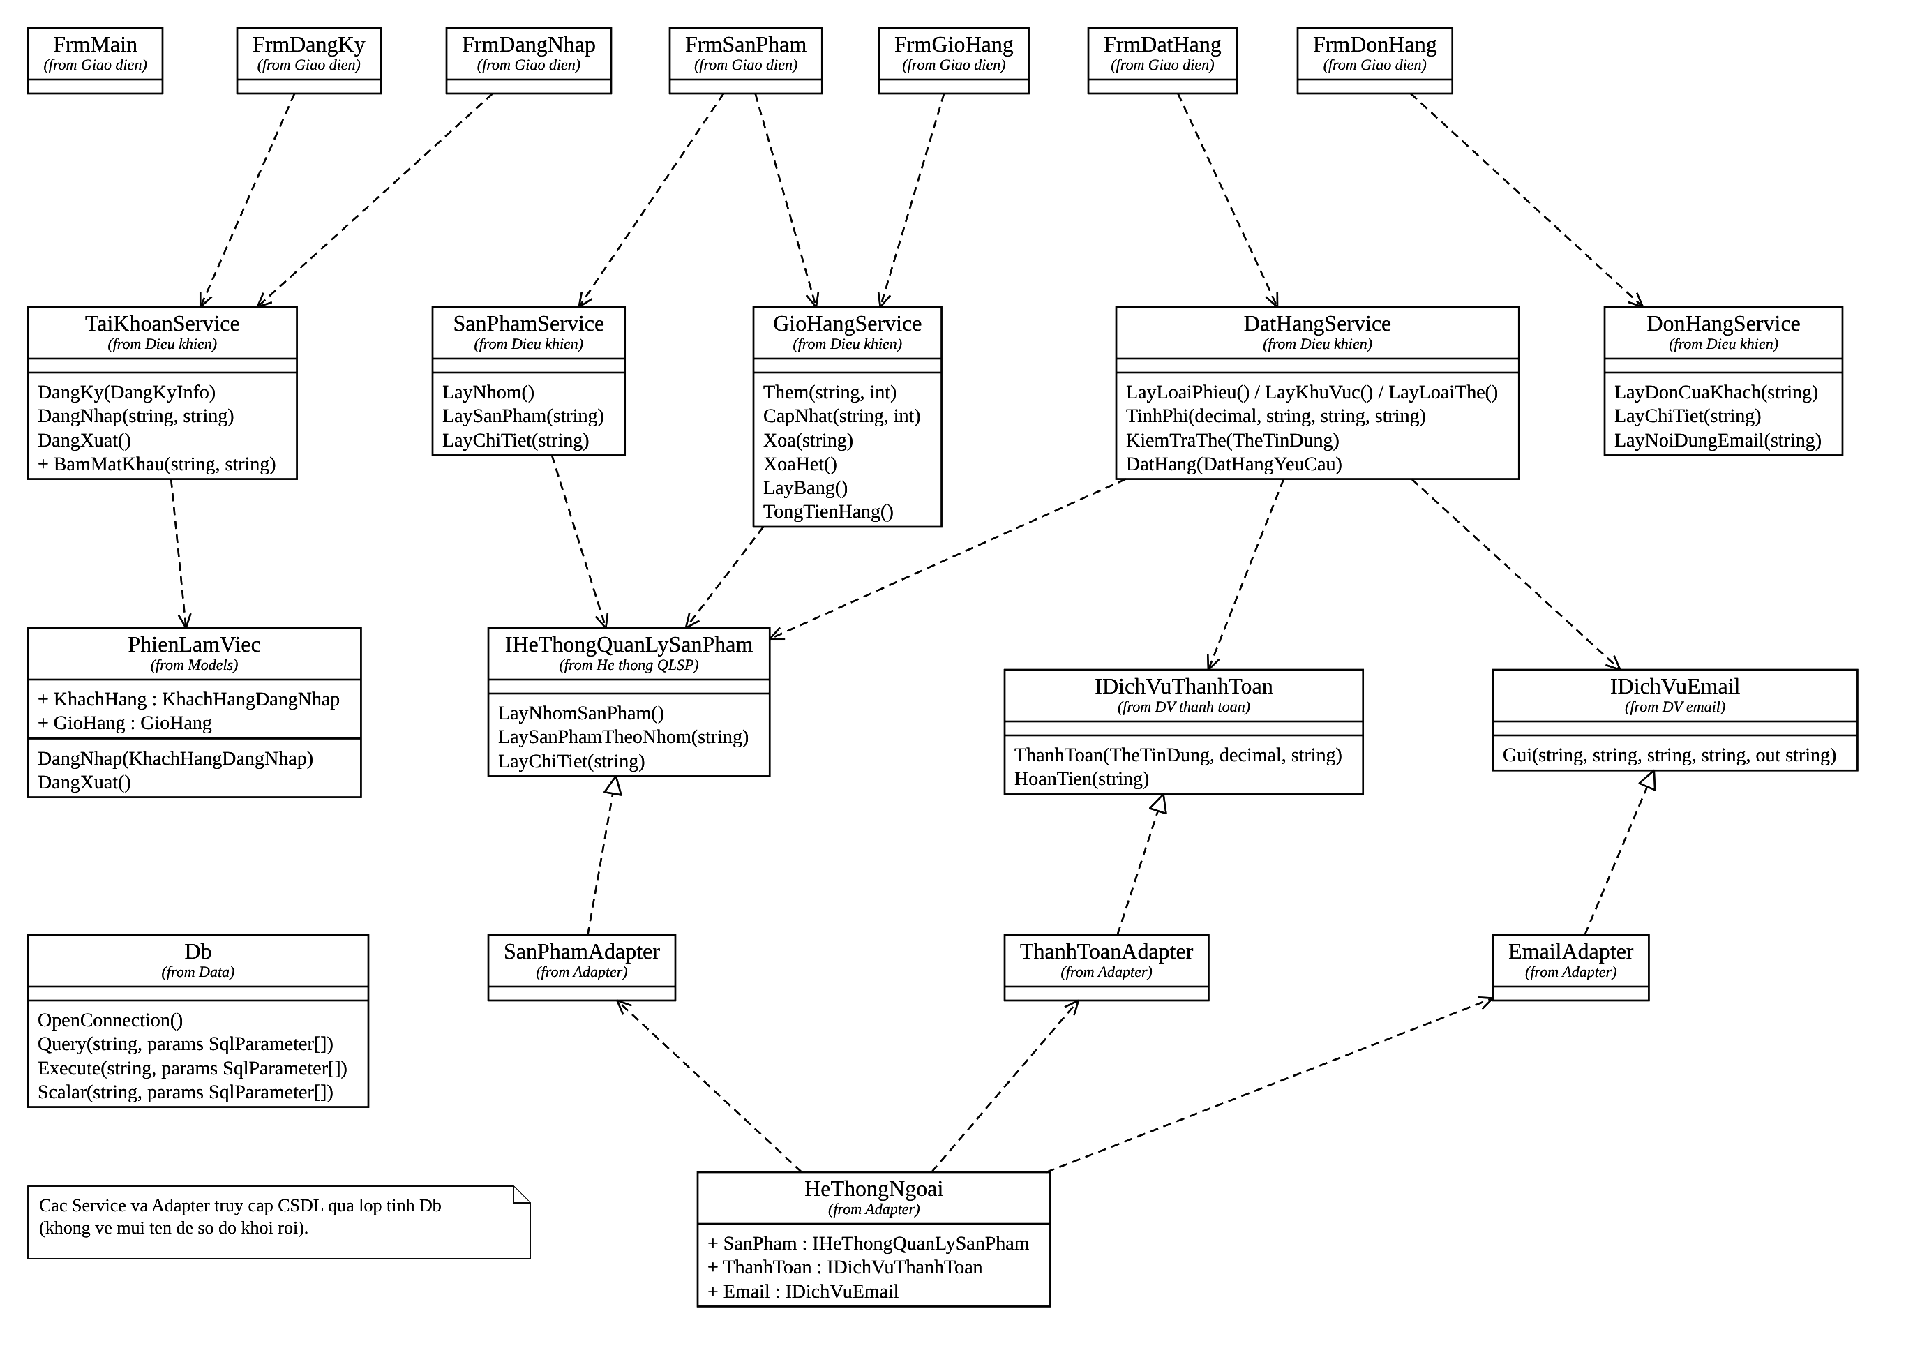
Hình 11: Biểu đồ lớp thiết kế

2.2. Biểu đồ tuần tự pha thiết kế
Biểu đồ tuần tự thiết kế dùng đúng tên Form, Service, Adapter và phương thức trong mã nguồn.

2.2.1. Đăng nhập
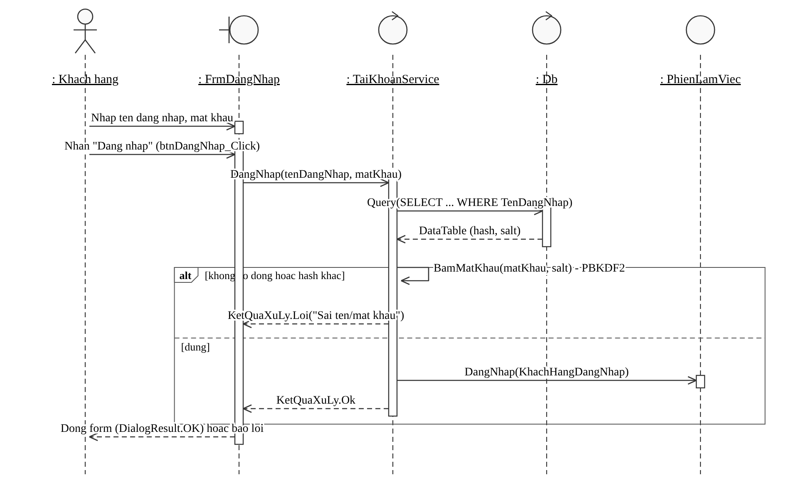
Hình 12: Sequence thiết kế: đăng nhập

2.2.2. Đăng ký
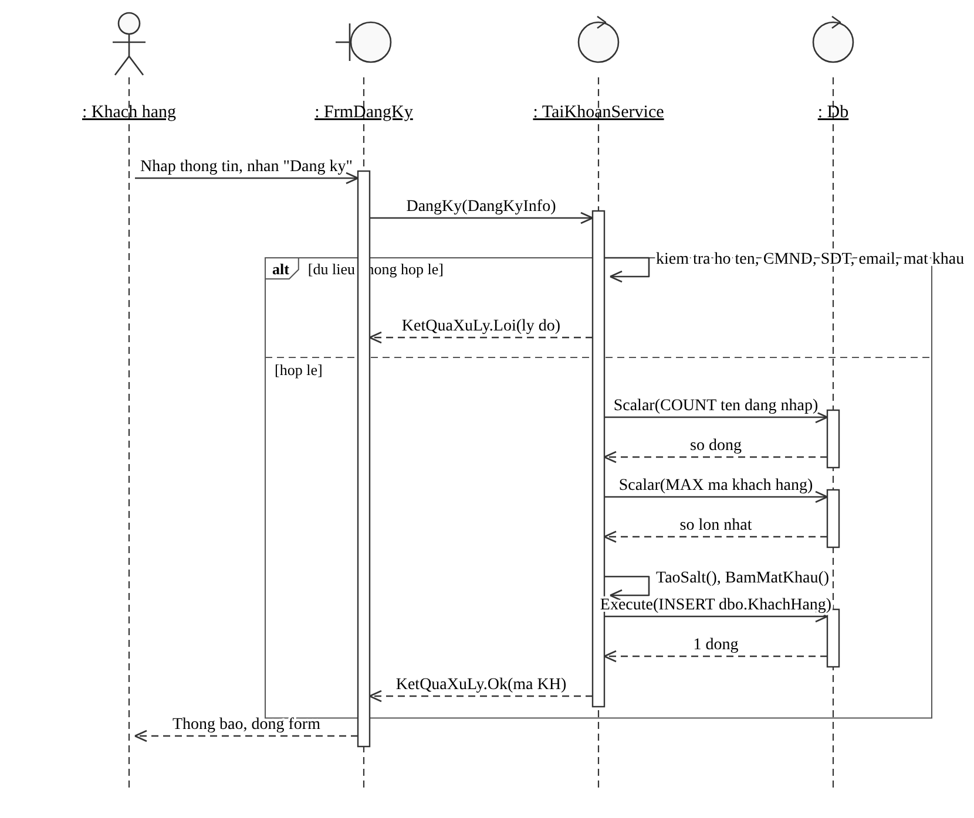
Hình 13: Sequence thiết kế: đăng ký

2.2.3. Thêm sản phẩm vào giỏ
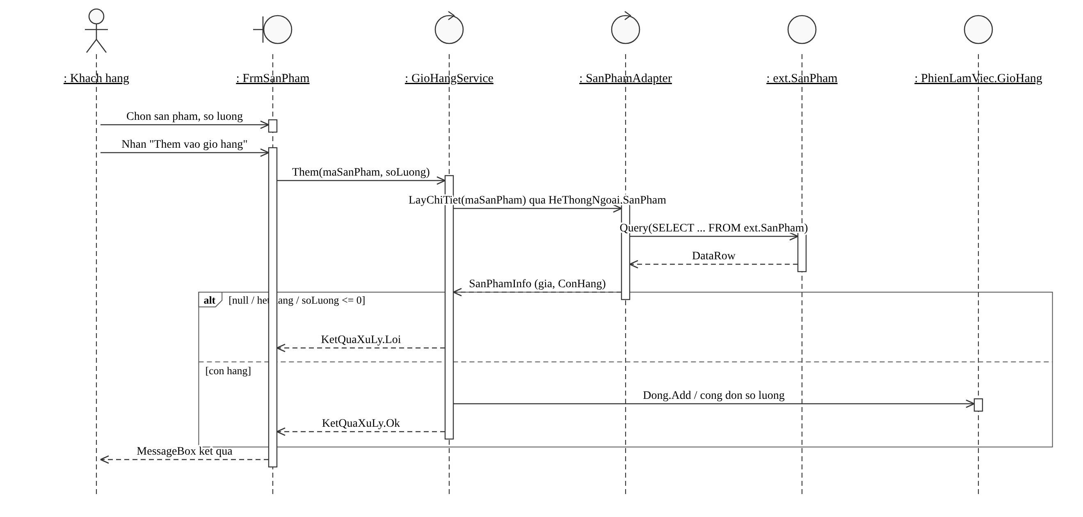
Hình 14: Sequence thiết kế: thêm sản phẩm vào giỏ

2.2.4. Đặt hàng
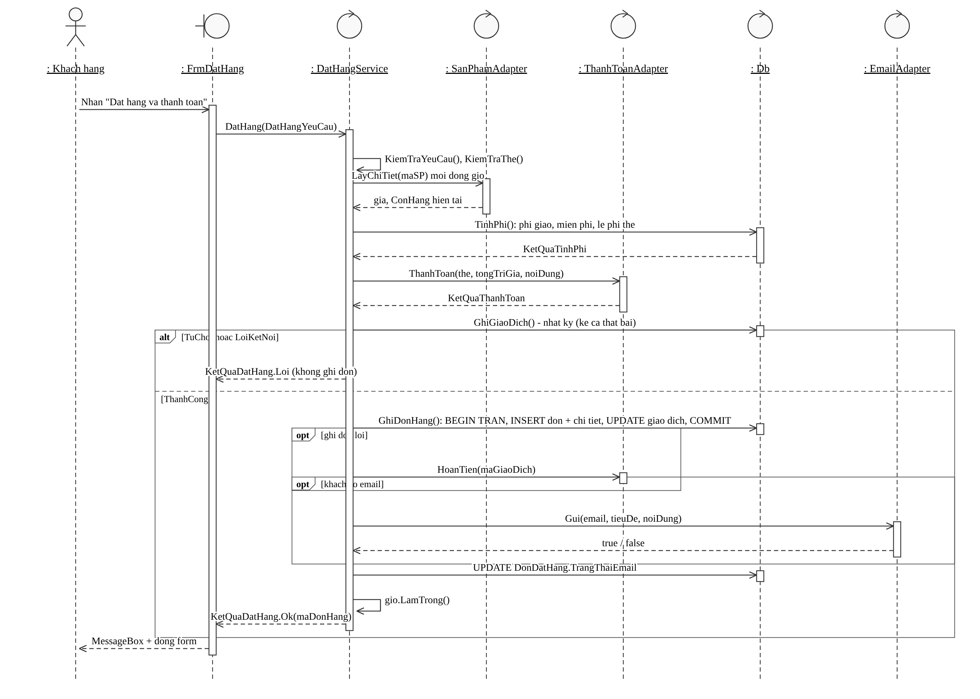
Hình 15: Sequence thiết kế: đặt hàng (kiểm tra thẻ, thanh toán, ghi đơn, email)

2.3. Thiết kế theo chức năng
Mỗi chức năng được trình bày bằng một biểu đồ gồm các Form và sự kiện, lớp điều khiển Service và các lớp dữ liệu / hệ thống ngoài mà nó dùng.

2.3.1. Đăng ký, đăng nhập
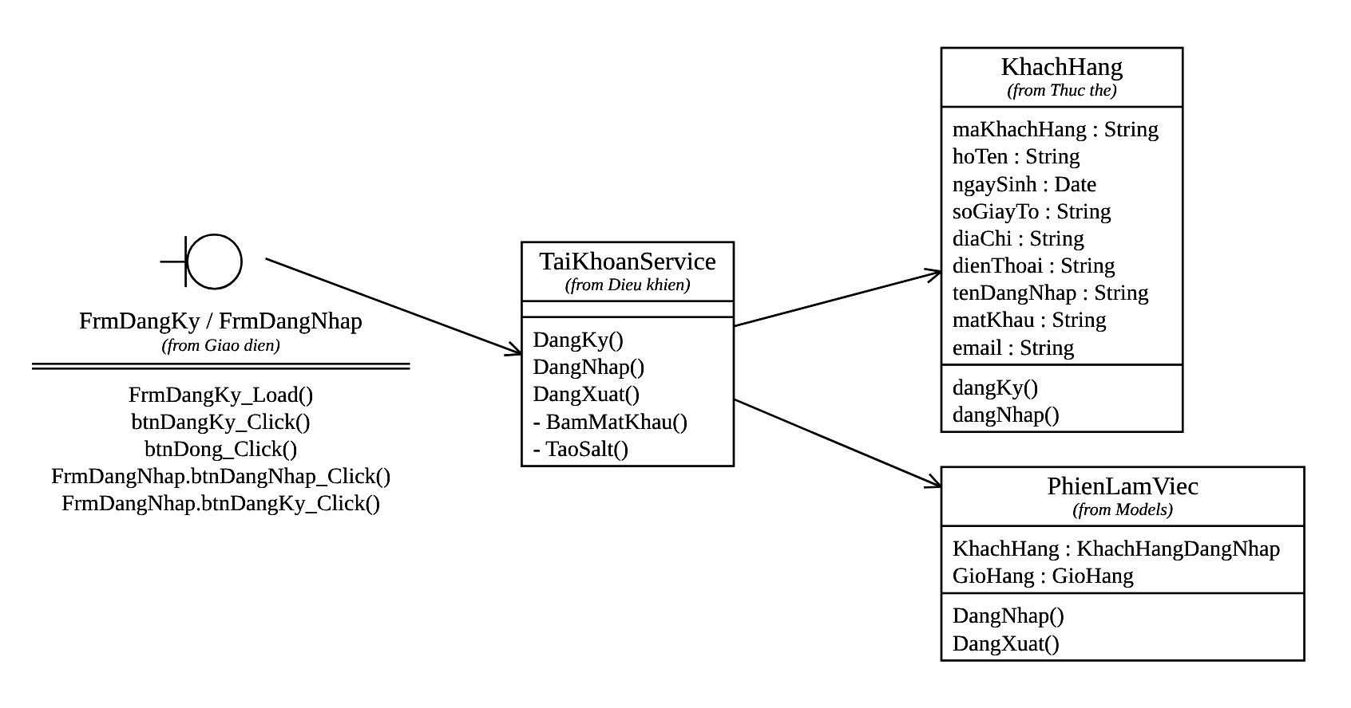
Hình 16: Thiết kế theo chức năng: Đăng ký, đăng nhập

2.3.2. Xem sản phẩm theo nhóm
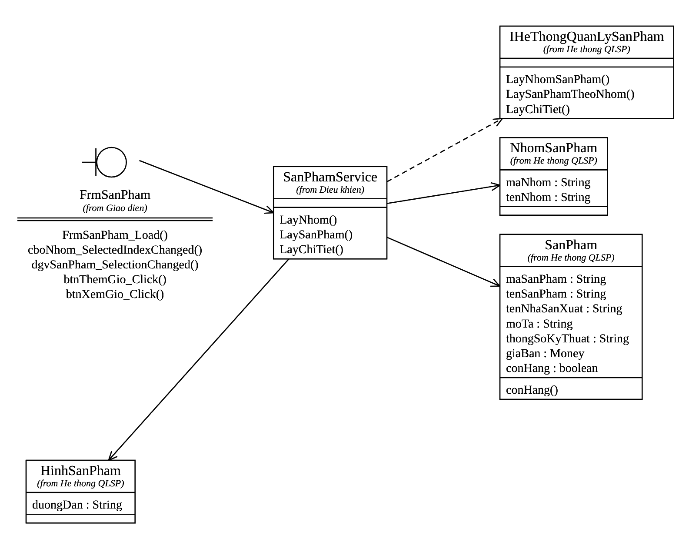
Hình 17: Thiết kế theo chức năng: Xem sản phẩm theo nhóm

2.3.3. Quản lý giỏ hàng
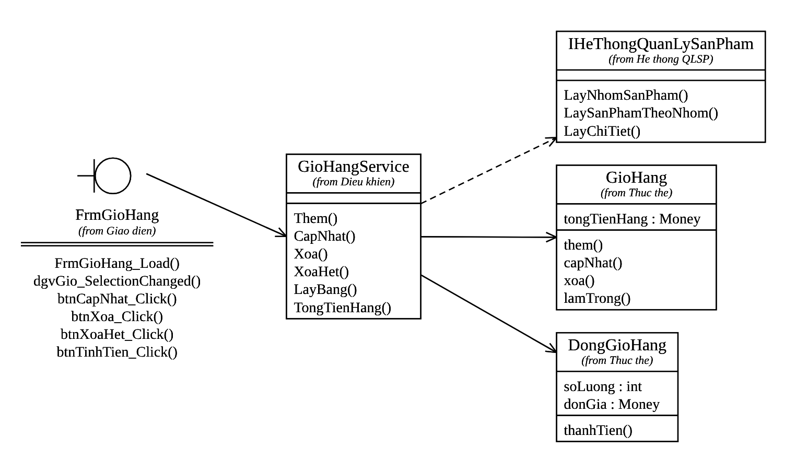
Hình 18: Thiết kế theo chức năng: Quản lý giỏ hàng

2.3.4. Đặt hàng và tính tiền
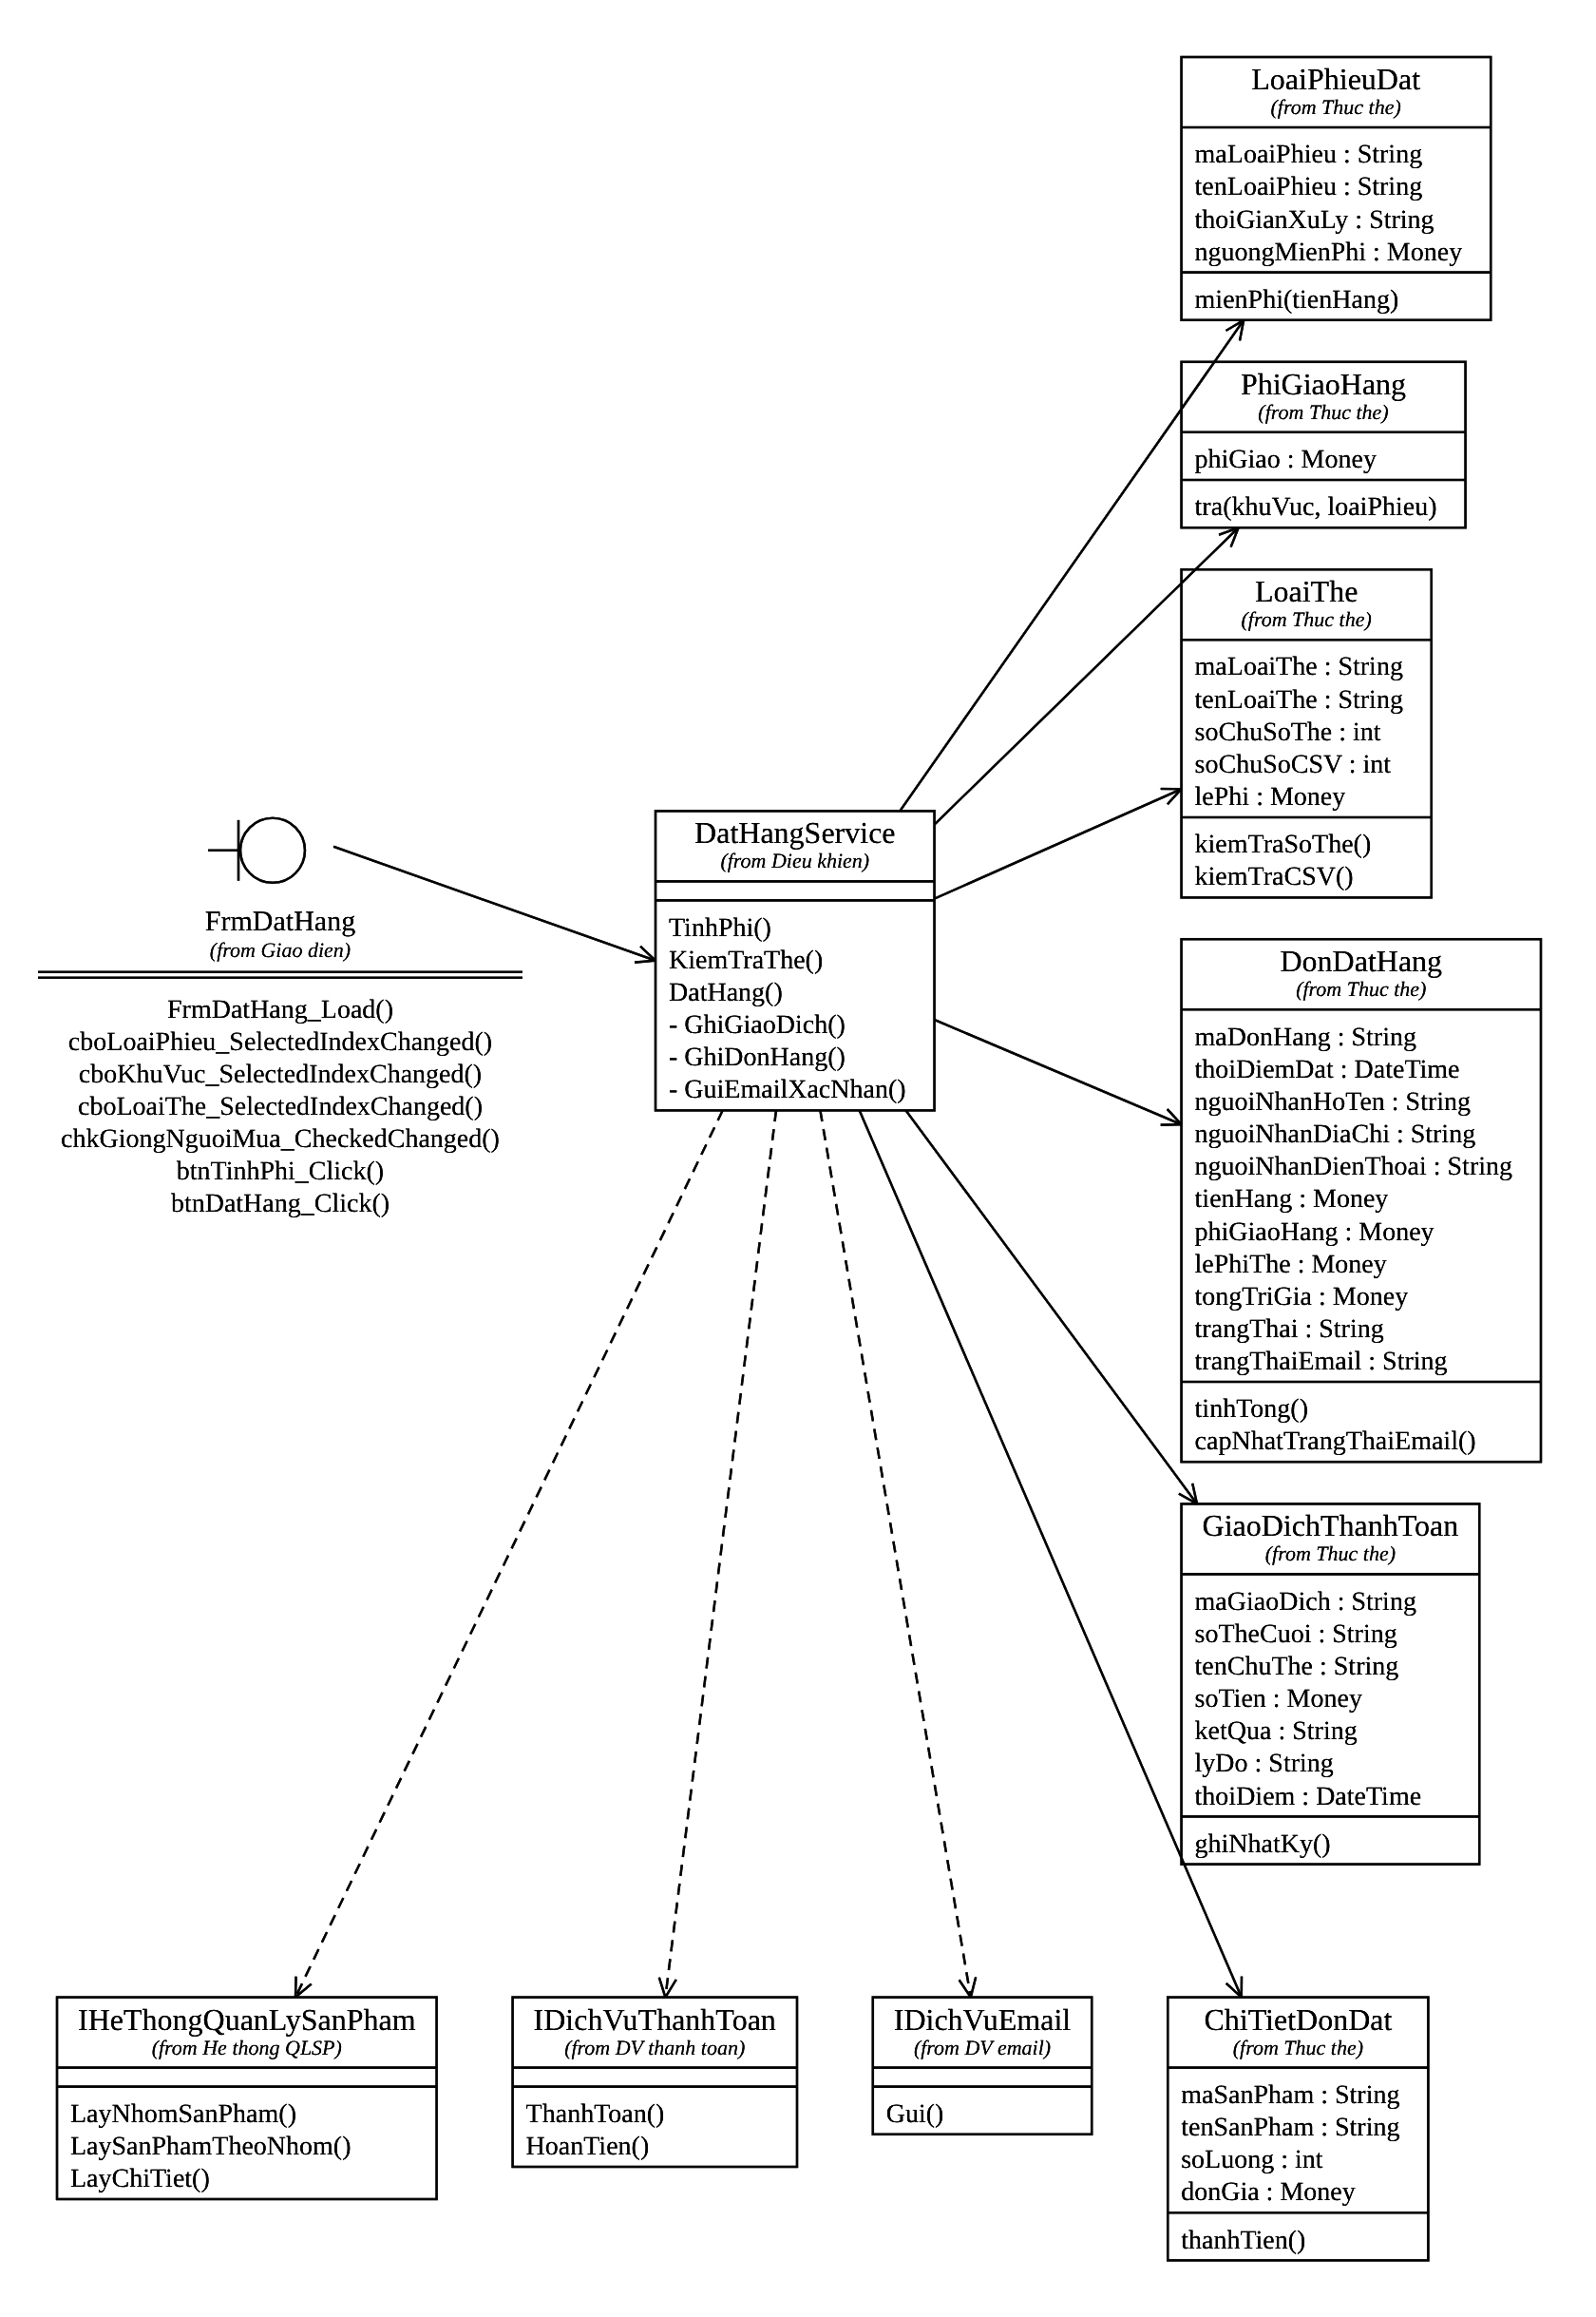
Hình 19: Thiết kế theo chức năng: Đặt hàng và tính tiền

2.3.5. Xem đơn hàng đã đặt
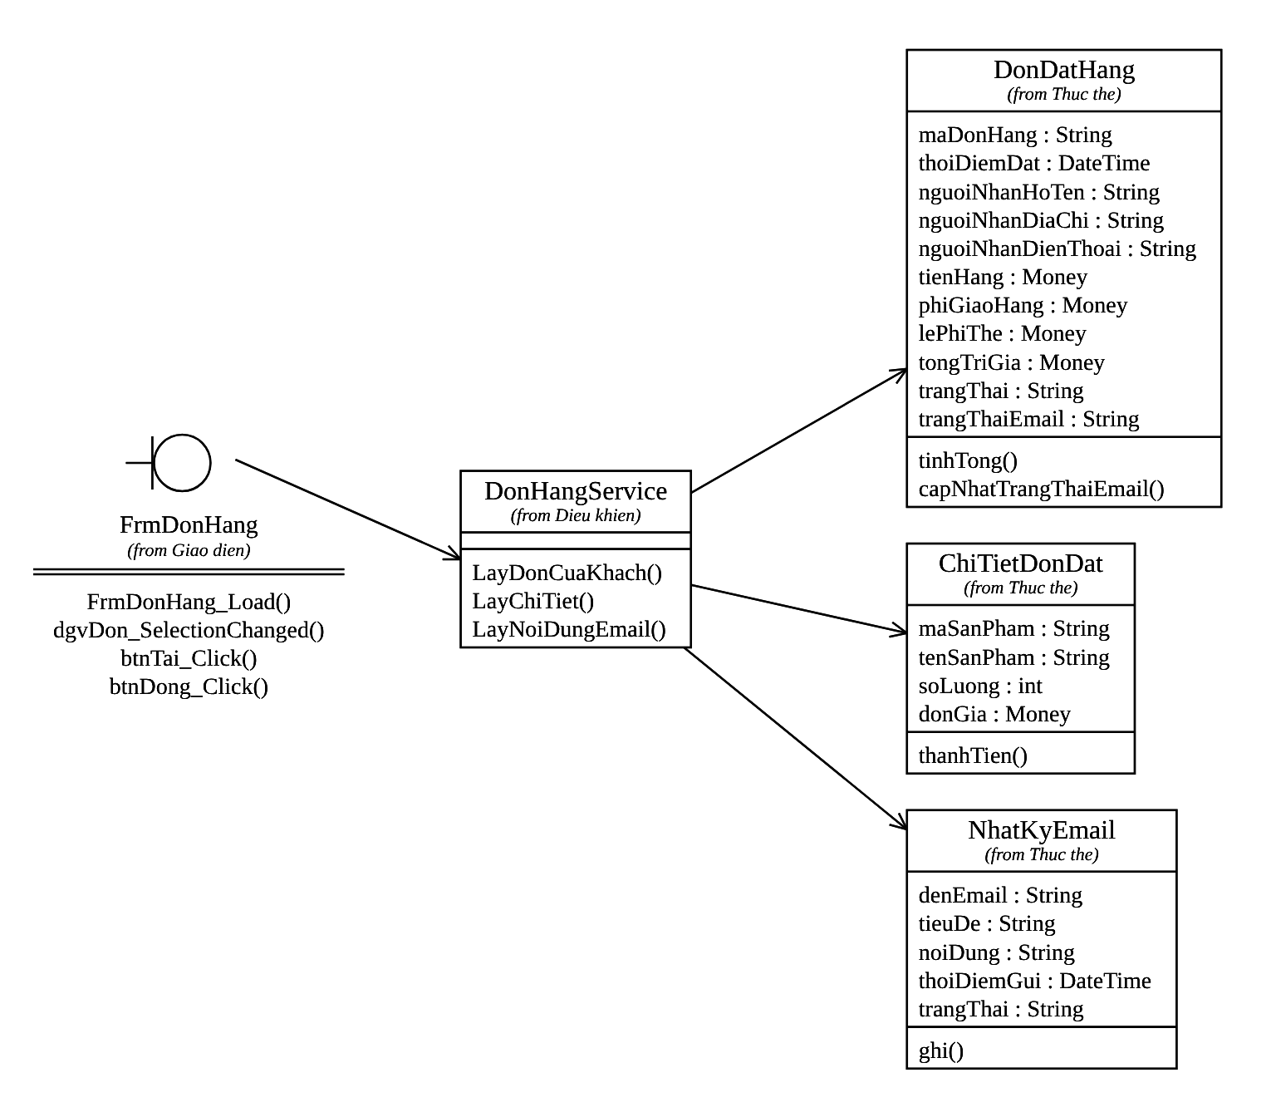
Hình 20: Thiết kế theo chức năng: Xem đơn hàng đã đặt

2.4. Biểu đồ hoạt động (Activity) có swimlane
Biểu đồ đặt hàng có năm làn bơi: Khách hàng, Giao diện (Form), DatHangService, Dịch vụ thanh toán và Dịch vụ email. Các nhánh từ chối (dữ liệu sai, thẻ sai, sản phẩm đổi, thanh toán thất bại) đều kết thúc mà không ghi đơn.
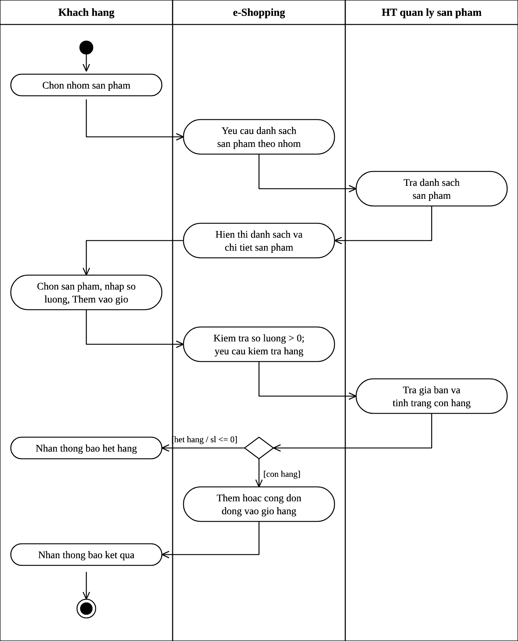
Hình 21: Biểu đồ hoạt động: chọn sản phẩm, thêm vào giỏ

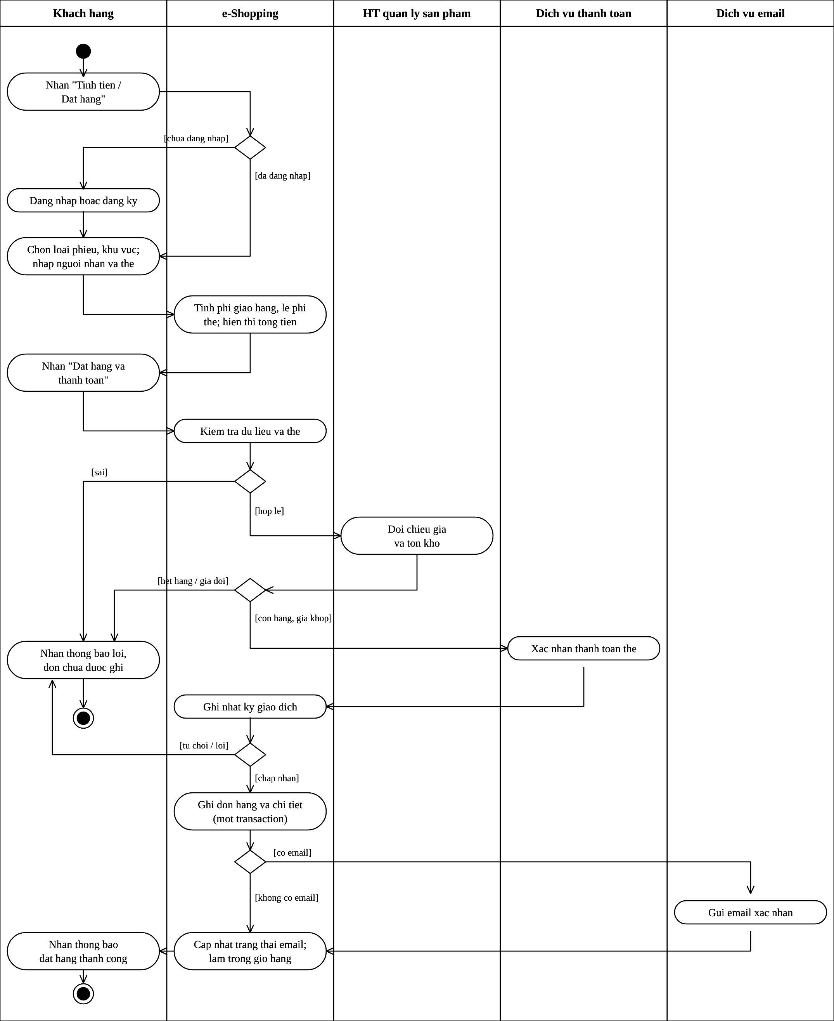
Hình 22: Biểu đồ hoạt động swimlane: đặt hàng, thanh toán, email

3. THIẾT KẾ CƠ SỞ DỮ LIỆU SQL SERVER

3.1. Mô hình quan hệ (ERD)
CSDL eShoppingDB gồm hai schema: ext mô phỏng dữ liệu của hệ thống quản lý sản phẩm (e-SHOPPING chỉ đọc) và dbo là dữ liệu của e-SHOPPING. Chi tiết đơn không có khóa ngoại sang ext vì sản phẩm thuộc hệ thống ngoài; mã, tên và đơn giá được sao lại vào ChiTietDonDat để đơn cũ không đổi khi giá thay đổi.

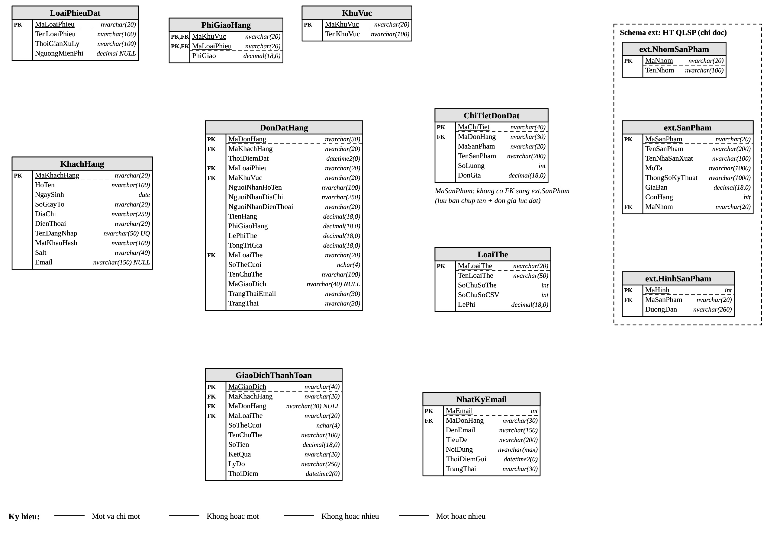
Hình 23: ERD của CSDL eShoppingDB

3.2. Danh sách bảng
Bảng | Khóa chính | Khóa ngoại / ràng buộc | Lớp phân tích
ext.NhomSanPham | MaNhom | - | NhomSanPham
ext.SanPham | MaSanPham | MaNhom -> NhomSanPham; CK giá >= 0 | SanPham
ext.HinhSanPham | MaHinh | MaSanPham -> SanPham | HinhSanPham
dbo.KhachHang | MaKhachHang | UNIQUE TenDangNhap; MatKhauHash + Salt; Email NULL | KhachHang
dbo.KhuVuc | MaKhuVuc | - | KhuVuc
dbo.LoaiPhieuDat | MaLoaiPhieu | CK NguongMienPhi NULL hoặc > 0 | LoaiPhieuDat
dbo.PhiGiaoHang | (MaKhuVuc, MaLoaiPhieu) | FK đến KhuVuc và LoaiPhieuDat; CK PhiGiao >= 0 | PhiGiaoHang
dbo.LoaiThe | MaLoaiThe | CK LePhi >= 0; SoChuSoThe, SoChuSoCSV | LoaiThe
dbo.DonDatHang | MaDonHang | FK KhachHang, LoaiPhieuDat, KhuVuc, LoaiThe; CK_Don_Tien; CK_Don_Tong | DonDatHang
dbo.ChiTietDonDat | MaChiTiet | FK MaDonHang; UNIQUE (MaDonHang, MaSanPham); CK SoLuong > 0, DonGia >= 0 | ChiTietDonDat
dbo.GiaoDichThanhToan | MaGiaoDich | FK KhachHang, LoaiThe, DonHang (NULL); CK KetQua IN (ThanhCong, TuChoi, LoiKetNoi) | GiaoDichThanhToan
dbo.NhatKyEmail | MaEmail | FK MaDonHang NOT NULL | NhatKyEmail

3.3. Ràng buộc và chỉ mục
Tổng thanh toán (BR12): CK_Don_Tong: TongTriGia = TienHang + PhiGiaoHang + LePhiThe; CK_Don_Tien: các khoản không âm.
Không trùng sản phẩm trong đơn: UQ_CTDon_Don_SP trên (MaDonHang, MaSanPham); CK_CTDon_SL: SoLuong > 0.
Mỗi đơn tối đa một giao dịch thành công: unique filtered index UX_GD_DonHang trên GiaoDichThanhToan(MaDonHang) WHERE MaDonHang IS NOT NULL.
Tên đăng nhập duy nhất (BR14): UQ_KhachHang_TenDangNhap.
Nhật ký kết quả thanh toán (BR11): CK_GD_KetQua giới hạn ba giá trị ThanhCong, TuChoi, LoiKetNoi.
Chỉ mục: IX_Don_KhachHang, IX_CTDon_SanPham, IX_GD_KhachHang, IX_ext_SP_Nhom phục vụ xem đơn, truy vấn sản phẩm theo nhóm.

3.4. Dữ liệu mẫu quan trọng
Bảng | Dữ liệu mẫu
LoaiPhieuDat | PD01 (không miễn phí), PD02 (miễn phí khi tiền hàng >= 1.000.000), PD03 (miễn phí khi >= 5.000.000)
PhiGiaoHang (KV01 / KV02 / KV03) | PD01: 15.000 / 25.000 / 35.000; PD02: 30.000 / 45.000 / 60.000; PD03: 60.000 / 80.000 / 120.000
LoaiThe | VISA, MASTER: lệ phí 3.000; DISCOVER: 4.000; AMEX (15 số, CSV 4 số): 6.000
KhachHang | KH001 demo (có email demo@example.com); KH002 khach2 (không email); cùng mật khẩu Demo@123
ext.SanPham | SP001-SP010, trong đó SP004 hết hàng (ConHang = 0); giá từ 190.000 đến 15.900.000

4. THIẾT KẾ GIAO DIỆN

4.1. Sơ đồ điều hướng
FrmMain là form khởi động, mở các form chức năng bằng ShowDialog; FrmSanPham mở được FrmGioHang, FrmGioHang mở được FrmDatHang.

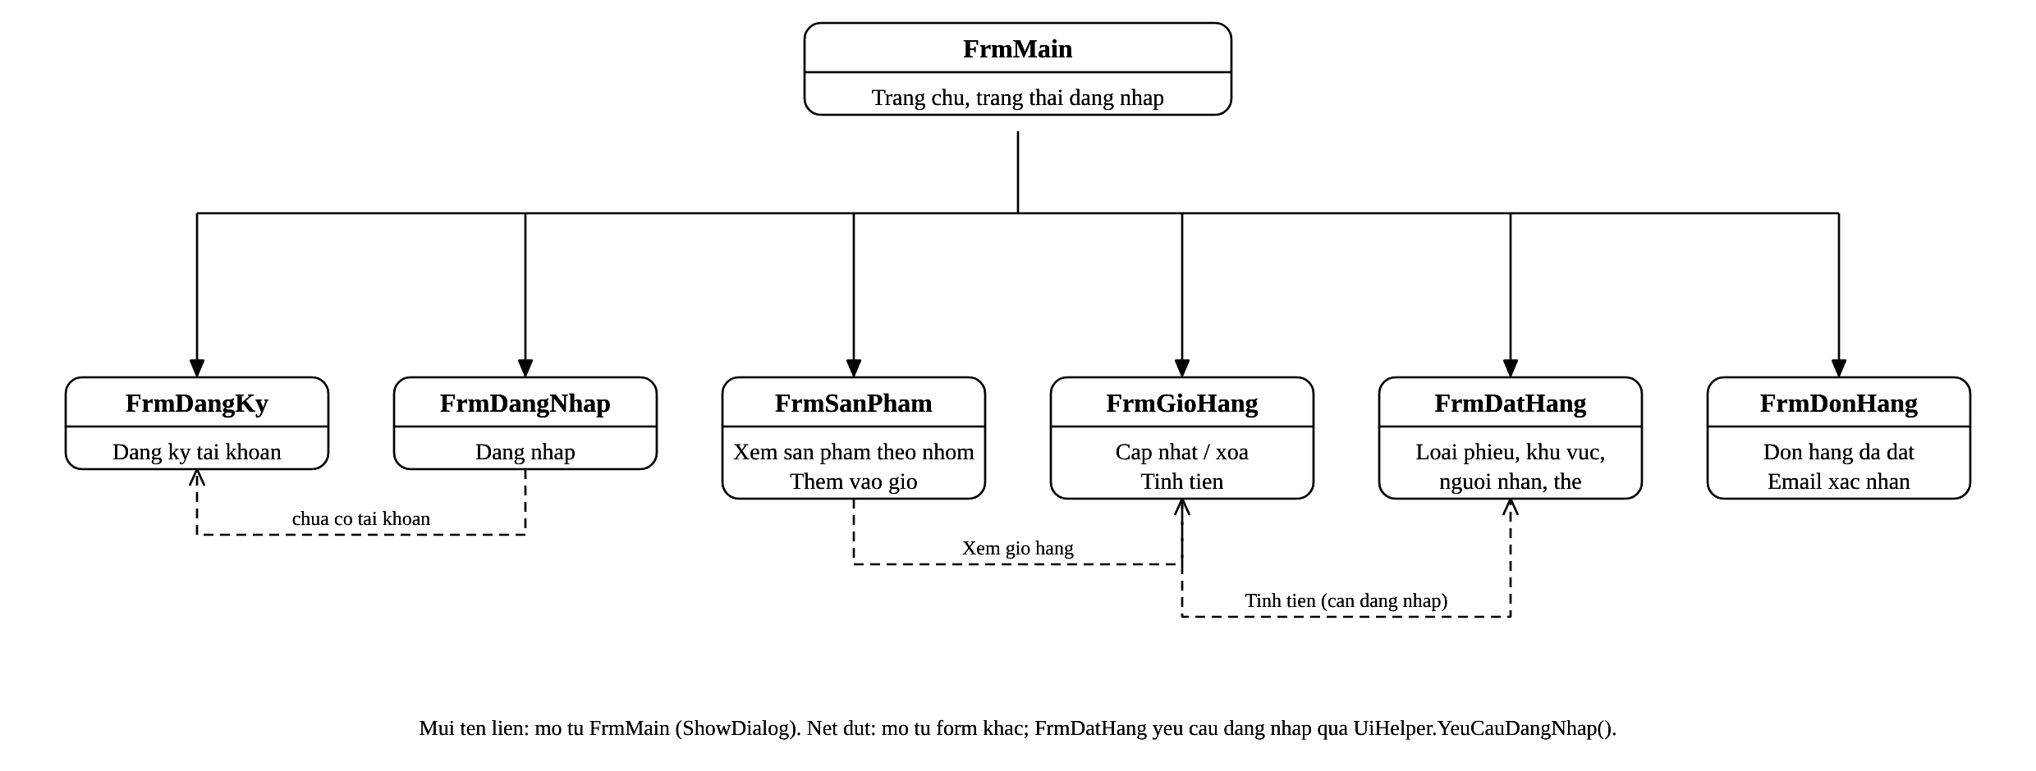
Hình 24: Sơ đồ điều hướng các Form

4.2. Thiết kế từng Form
Các hình dưới đây là bản mô phỏng được vẽ từ đúng tọa độ và tên control trong file .Designer.cs của từng Form; ảnh chụp chương trình thật sẽ do sinh viên thay thế khi chạy ứng dụng.

4.2.1. FrmMain - e-Shopping - Cửa hàng trực tuyến
Hình 25: Giao diện FrmMain
Mục đích | Điều hướng đến các chức năng, hiển thị khách đang đăng nhập và số sản phẩm trong giỏ
Đối tượng sử dụng | Khách hàng
Đọc / ghi dữ liệu | Đọc PhienLamViec
Input / Output | Input: nhấn nút; Output: mở form tương ứng
Kịch bản / Validation | Đặt hàng / Đơn hàng khi chưa đăng nhập -> yêu cầu đăng nhập (BR04)

4.2.2. FrmDangKy - Đăng ký tài khoản
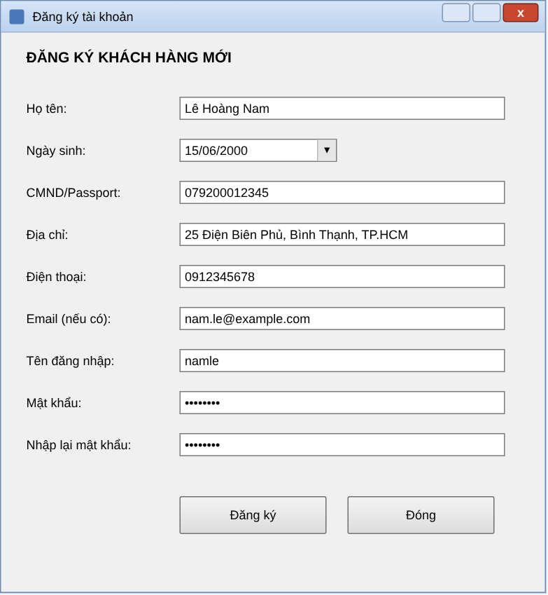
Hình 26: Giao diện FrmDangKy
Mục đích | Đăng ký tài khoản khách hàng
Đối tượng sử dụng | Khách hàng chưa có tài khoản
Đọc / ghi dữ liệu | Ghi KhachHang
Input / Output | Input: 9 ô thông tin; Output: thông báo mã khách hàng
Kịch bản / Validation | Trùng tên đăng nhập, mật khẩu không khớp, thiếu trường -> báo lỗi

4.2.3. FrmDangNhap - Đăng nhập
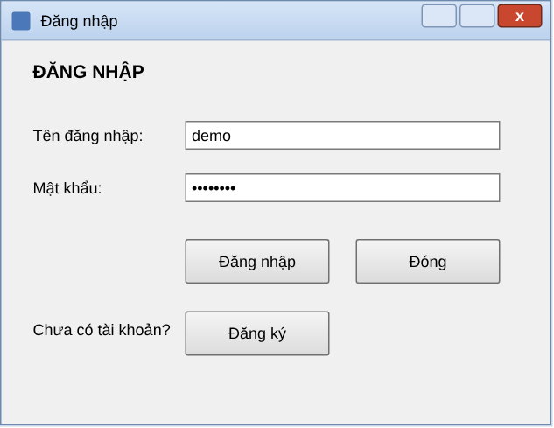
Hình 27: Giao diện FrmDangNhap
Mục đích | Đăng nhập
Đối tượng sử dụng | Khách hàng
Đọc / ghi dữ liệu | Đọc KhachHang
Input / Output | Input: tên đăng nhập, mật khẩu; Output: phiên đăng nhập
Kịch bản / Validation | Sai tên hoặc mật khẩu -> báo lỗi chung

4.2.4. FrmSanPham - Xem sản phẩm
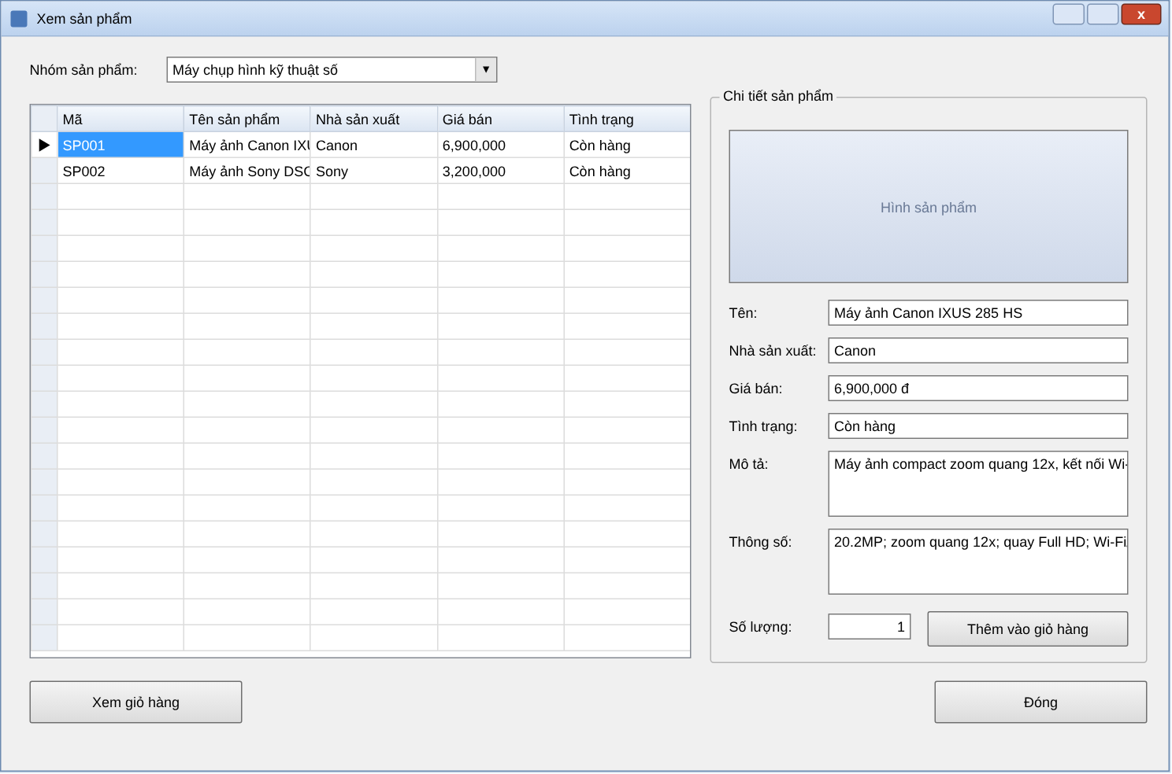
Hình 28: Giao diện FrmSanPham
Mục đích | Xem sản phẩm theo nhóm, xem chi tiết và thêm vào giỏ
Đối tượng sử dụng | Khách hàng
Đọc / ghi dữ liệu | Đọc sản phẩm từ hệ thống QLSP
Input / Output | Input: nhóm, sản phẩm, số lượng; Output: lưới, chi tiết
Kịch bản / Validation | Sản phẩm hết hàng -> không thêm được vào giỏ

4.2.5. FrmGioHang - Giỏ hàng
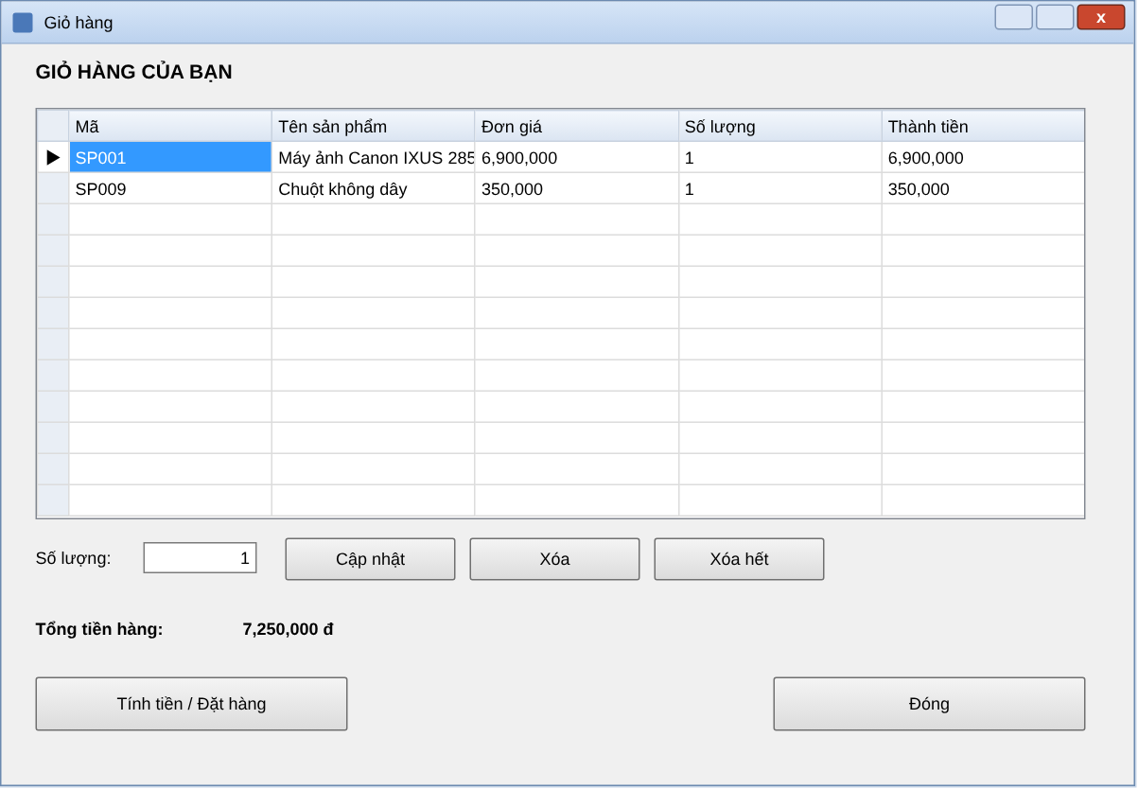
Hình 29: Giao diện FrmGioHang
Mục đích | Xem và chỉnh giỏ hàng
Đối tượng sử dụng | Khách hàng
Đọc / ghi dữ liệu | Đọc/ghi giỏ trong phiên; đọc giá từ hệ thống QLSP
Input / Output | Input: số lượng; Output: lưới, tổng tiền hàng
Kịch bản / Validation | Số lượng <= 0 -> báo lỗi; giỏ trống -> không đặt hàng được

4.2.6. FrmDatHang - Đặt hàng và tính tiền
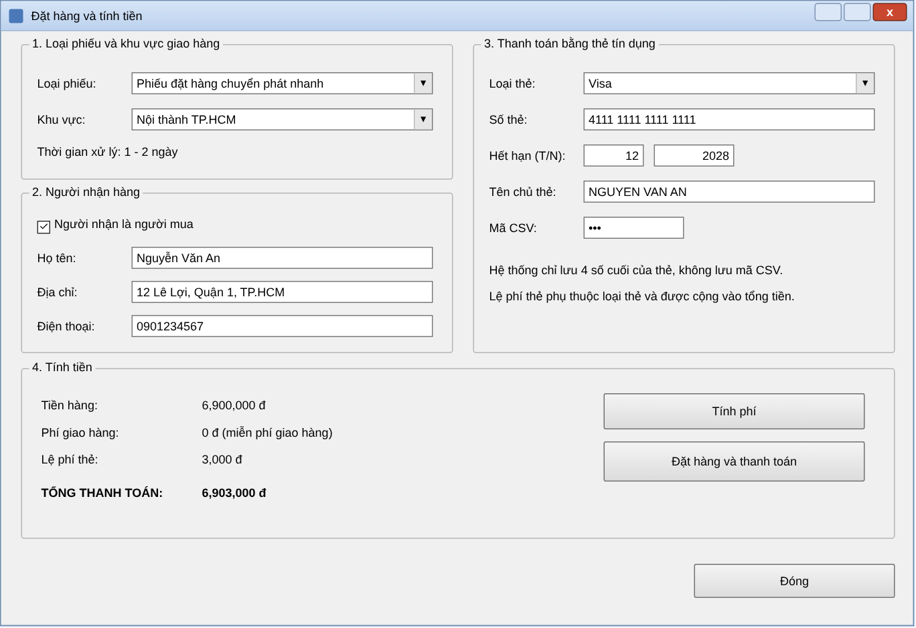
Hình 30: Giao diện FrmDatHang
Mục đích | Chọn loại phiếu, khu vực, tính phí, nhập người nhận và thẻ, đặt hàng
Đối tượng sử dụng | Khách đã đăng nhập
Đọc / ghi dữ liệu | Đọc LoaiPhieuDat, KhuVuc, PhiGiaoHang, LoaiThe; ghi DonDatHang, ChiTietDonDat, GiaoDichThanhToan; gọi thanh toán và email
Input / Output | Input: lựa chọn, người nhận, thẻ; Output: tiền hàng, phí, lệ phí, tổng; thông báo kết quả
Kịch bản / Validation | Thẻ sai / thanh toán thất bại -> không tạo đơn, giữ giỏ

4.2.7. FrmDonHang - Đơn hàng của tôi
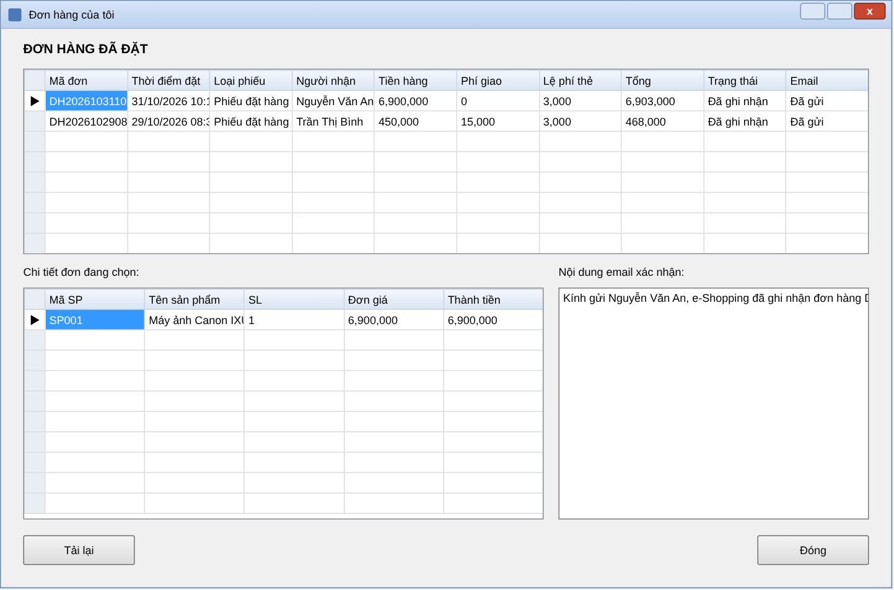
Hình 31: Giao diện FrmDonHang
Mục đích | Xem đơn đã đặt và nội dung email xác nhận
Đối tượng sử dụng | Khách đã đăng nhập
Đọc / ghi dữ liệu | Đọc DonDatHang, ChiTietDonDat, NhatKyEmail
Input / Output | Input: chọn đơn; Output: chi tiết đơn, email
Kịch bản / Validation | Không có đơn -> lưới trống

5. KIẾN TRÚC HỆ THỐNG

5.1. Kiến trúc UI -> Service/Adapter -> Data
Lớp | Thư mục / namespace | Vai trò
Giao diện (UI) | Forms - EShopping.Forms | Nhận thao tác, hiển thị kết quả; chỉ gọi Service, không chứa SQL
Nghiệp vụ (Service) | Services - EShopping.Services | TaiKhoan, SanPham, GioHang, DatHang, DonHang: kiểm tra BR01-BR14, điều phối transaction
Adapter hệ thống ngoài | Adapters - EShopping.Adapters | Interface + cài đặt mô phỏng cho hệ thống quản lý sản phẩm, dịch vụ thanh toán, dịch vụ email; HeThongNgoai chọn cài đặt
Dữ liệu (Data) | Data/Db.cs - EShopping.Data | Mở kết nối, Query / Execute / Scalar cho dữ liệu của e-SHOPPING và schema ext
Mô hình | Models.cs - EShopping | KetQuaXuLy, DangKyInfo, GioHang, PhienLamViec, TheTinDung, DatHangYeuCau, KetQuaTinhPhi, KetQuaDatHang

5.2. Ánh xạ ba hệ thống bên ngoài
Hệ thống ngoài | Interface | Adapter mô phỏng | Hành vi mô phỏng
Quản lý sản phẩm | IHeThongQuanLySanPham | SanPhamAdapter | Đọc schema ext trong eShoppingDB (chỉ đọc)
Thanh toán trực tuyến | IDichVuThanhToan | ThanhToanAdapter | Theo 4 số cuối: 0002 từ chối; 9995 không đủ số dư; 0069 lỗi kết nối; còn lại thành công
Email | IDichVuEmail | EmailAdapter | Ghi NhatKyEmail thay vì gửi thật; địa chỉ đuôi @fail.test mô phỏng gửi lỗi

5.3. Luồng đặt hàng trong DatHangService.DatHang
1. Kiểm tra yêu cầu (đã đăng nhập, giỏ có hàng, người nhận) và thẻ (KiemTraThe).
2. Đối chiếu giá và còn hàng của từng dòng giỏ với hệ thống quản lý sản phẩm.
3. Tính phí (TinhPhi): phí giao, miễn phí theo ngưỡng, lệ phí thẻ, tổng thanh toán.
4. Gọi dịch vụ thanh toán và luôn ghi GiaoDichThanhToan (thành công, từ chối hoặc lỗi kết nối).
5. Bị từ chối hoặc lỗi kết nối: trả lỗi, không tạo đơn, giữ giỏ hàng.
6. Chấp nhận: ghi DonDatHang + ChiTietDonDat và gắn giao dịch trong transaction Serializable; nếu lỗi thì rollback và gọi HoanTien.
7. Gửi email xác nhận nếu khách có email; lỗi email chỉ cập nhật TrangThaiEmail, không hủy đơn.
8. Làm trống giỏ hàng và trả KetQuaDatHang.

LAB 5: Quản lý công ty du lịch
THỰC HÀNH PHÂN TÍCH THIẾT KẾ HƯỚNG ĐỐI TƯỢNG
BÀI 6
QUẢN LÝ CÔNG TY DU LỊCH
Họ và tên: NGUYỄN SĨ QUỲNH........................................ MSSV: 1250080157..........................
Lớp: 12_CNPM1

A. MỤC TIÊU
Phân tích mô tả nghiệp vụ công ty du lịch Văn Hóa Việt: tour và hành trình, khách lẻ theo chuyến, khách theo đoàn, phân công hướng dẫn viên, lương, kết thúc tour và khảo sát.
Trả lời đủ 6 câu hỏi của đề bằng bộ mô hình UML theo trình tự pha phân tích - pha thiết kế.
Thiết kế CSDL SQL Server nhất quán với mô hình lớp; hiện thực bằng C# WinForms (.NET Framework 4.7.2) theo kiến trúc UI -> Service -> Data.
Phân tích - thiết kế UML - thiết kế CSDL - giao diện WinForms - kiểm thử.

Bảng trả lời câu hỏi của đề
Câu | Yêu cầu | Trả lời tại
1 | Xác định Class, thuộc tính, phương thức, ID | Mục 2.2 (Bảng lớp) và Hình P.13 (phương thức chi tiết)
2 | Mối liên kết giữa các Class, Class Diagram | Mục 2.2, Hình P.4
3 | Actor và Use Case tổng quát | Mục 2.1a, Hình P.1
4 | Use Case phân rã từ đăng ký tour đến kết thúc tour | Mục 2.1b, Hình P.2 (và P.3 cho quản lý tour)
5 | Activity Diagram cho Câu 4 | Mục 3.4, Hình P.20
6 | Sequence Diagram "Lập phiếu đăng ký" theo đoàn | Mục 3.1a, Hình P.7

1. GIỚI THIỆU HỆ THỐNG

1.1. Hoạt động nghiệp vụ
Công ty du lịch Văn Hóa Việt TP.HCM tin học hóa việc quản lý thông tin tour (để quảng cáo trên website) và tình hình đăng ký tour của khách, để sắp xếp lịch cho nhân viên hướng dẫn du lịch. Mọi tour đều xuất phát từ TP.HCM.
Tour gồm mã tour, tên, số ngày, số đêm và đơn giá cho một khách. Một tour có nhiều nơi dừng chân theo thứ tự; nơi dừng chân là nơi đến quan trọng và cũng là nơi đi tiếp theo, kết thúc tại TP.HCM. Mỗi nơi dừng chân ghi có đổi phương tiện, có nơi ăn, có khách sạn và hạng khách sạn (2 - 5 sao).
Một tour dùng nhiều phương tiện khác nhau cho các chặng (máy bay, xe, tàu hỏa...). Tour còn ghi các điểm tham quan; mỗi điểm có mã, tên, địa điểm, nội dung, ý nghĩa.
Khách lẻ (dưới 12 người) đăng ký theo chuyến tại các điểm bán vé; mỗi chuyến có ngày đi, ngày về theo lịch công ty và địa điểm đón theo quy định; khách mua và thanh toán tiền vé ngay.
Khách theo đoàn (trên 12 người) điền phiếu đăng ký theo đoàn, được chọn ngày đi bất kỳ; công ty ghi tên cơ quan (hoặc đại diện gia đình), địa chỉ, điện thoại, người đại diện, số người, nơi đón; nếu mua bảo hiểm phải kèm danh sách người cùng đi. Đoàn đặt cọc trước, không đi thì mất cọc; kinh phí thanh toán sau khi kết thúc chuyến.
Hướng dẫn viên được phân công theo đoàn hoặc theo chuyến, không chồng chéo lịch; mỗi chuyến khách lẻ có một hướng dẫn viên, đoàn đông có thể nhiều hướng dẫn viên. Lương = lương căn bản + lương theo các tour thực hiện trong tháng.
Kết thúc tour, công ty gửi phiếu khảo sát cho khách và ghi nhận góp ý.

1.2. Yêu cầu hệ thống

1.2.1. Đầu vào - xử lý - đầu ra
Nhóm | Đầu vào | Xử lý | Đầu ra
Tour - hành trình | Thông tin tour, điểm dừng, phương tiện theo chặng, điểm tham quan | Kiểm tra số ngày / đêm, hạng sao 2 - 5 | Thông tin tour cho quảng cáo và đăng ký
Chuyến khách lẻ | Tour, ngày đi, địa điểm đón | Ngày về = ngày đi + số ngày - 1 | Lịch chuyến mở đăng ký
Đăng ký khách lẻ | Chuyến, điểm bán vé, người đăng ký, số người (< 12) | Thành tiền = đơn giá x số người, thu tiền vé | Phiếu đăng ký lẻ đã thanh toán
Đăng ký đoàn | Thông tin đoàn, tour, ngày đi, số người (> 12), nơi đón, bảo hiểm, tiền cọc | Tính ngày kết thúc, tổng dự kiến; lưu trong 1 transaction | Phiếu đăng ký đoàn, danh sách người đi
Phân công HDV | HDV, chuyến / đoàn, thù lao tour | Kiểm tra một HDV / chuyến lẻ và không trùng lịch | Lịch phân công
Kết thúc tour | Phiếu đoàn, số tiền; phiếu khảo sát, góp ý | Chỉ sau ngày kết thúc; không vượt số còn phải trả | Thanh toán đoàn, khảo sát
Lương - thống kê | Tháng, năm; khoảng ngày | Lương căn bản + thù lao tour kết thúc trong tháng | Bảng lương, bảng tổng hợp

1.2.2. Tác nhân
Tác nhân | Vai trò
Khách hàng | Xem thông tin tour (quảng cáo trên website); không trực tiếp thao tác trong ứng dụng quản lý.
NV bán vé | Đăng ký và thu tiền vé cho khách lẻ tại điểm bán vé.
NV kinh doanh | Lập phiếu đăng ký đoàn, hủy phiếu khi đoàn không đi.
NV điều hành | Quản lý danh mục, tour - hành trình, lịch chuyến, phân công hướng dẫn viên.
Kế toán | Thu kinh phí đoàn sau tour, tính lương hướng dẫn viên, thống kê.
NV chăm sóc khách hàng | Gửi phiếu khảo sát và ghi nhận góp ý.

1.2.3. Quy tắc nghiệp vụ và quyết định triển khai
Mã | Nội dung
BR01 | Mọi tour xuất phát và kết thúc tại TP.HCM; điểm dừng đánh số theo thứ tự hành trình.
BR02 | Khách sạn tại điểm dừng có hạng 2, 3, 4 hoặc 5 sao; không có khách sạn thì không có hạng.
BR03 | Khách lẻ: dưới 12 người, đăng ký theo chuyến, mua và thanh toán vé ngay.
BR04 | Khách đoàn: trên 12 người, chọn ngày đi bất kỳ, đặt cọc trước; không đi thì mất cọc; thanh toán kinh phí sau khi kết thúc chuyến.
BR05 | Đoàn mua bảo hiểm phải kèm danh sách đủ số người cùng đi.
BR06 | Mỗi chuyến khách lẻ có đúng một HDV; đoàn có thể nhiều HDV; một HDV không bị chồng chéo lịch.
BR07 | Lương HDV tháng = lương căn bản + tổng thù lao các tour mà HDV thực hiện, kết thúc trong tháng.
BR08 | Phiếu khảo sát chỉ gửi sau khi kết thúc tour; mỗi đăng ký nhận tối đa một phiếu; điểm đánh giá 1 - 5.
QD01 | Đúng 12 người: đề không quy định; hệ thống từ chối ở cả hai loại và yêu cầu quyết định nghiệp vụ.
QD02 | Ngày về (khách lẻ) và ngày kết thúc dự kiến (đoàn) = ngày đi + số ngày - 1.
QD03 | Tổng dự kiến đoàn = đơn giá x số người; còn lại = tổng - cọc - các lần thanh toán sau tour. Đề không cho mức cọc, giá bảo hiểm nên không tự đặt.
QD04 | Thù lao từng tour do người phân công nhập vì đề không cho mức lương theo tour.

1.2.4. Yêu cầu phi chức năng
Tiêu chuẩn | Yêu cầu
Toàn vẹn | Lập phiếu đoàn (đoàn, phiếu, danh sách) và hủy phiếu (gỡ phân công) chạy trong transaction.
Kiểm tra dữ liệu | Trường bắt buộc, giới hạn số người, hạng sao, ngày, số tiền; CHECK / UNIQUE trong CSDL.
Thông báo | Mọi thao tác báo thành công hoặc nguyên nhân từ chối.
Kiến trúc | Form không viết SQL; truy cập qua Service và Db.

2. PHA PHÂN TÍCH

2.1. Xây dựng biểu đồ use case

a) Biểu đồ use case tổng quát (Câu 3)
Các actor là nhân viên theo vai trò nghiệp vụ và khách hàng (xem thông tin tour trên website). Hướng dẫn viên được phân công nhưng không thao tác trên hệ thống nên không là actor. Hình P.1 bao phủ quản lý toàn bộ thực thể: danh mục, tour - hành trình, chuyến, đăng ký lẻ / đoàn, phân công, thanh toán, lương, khảo sát.
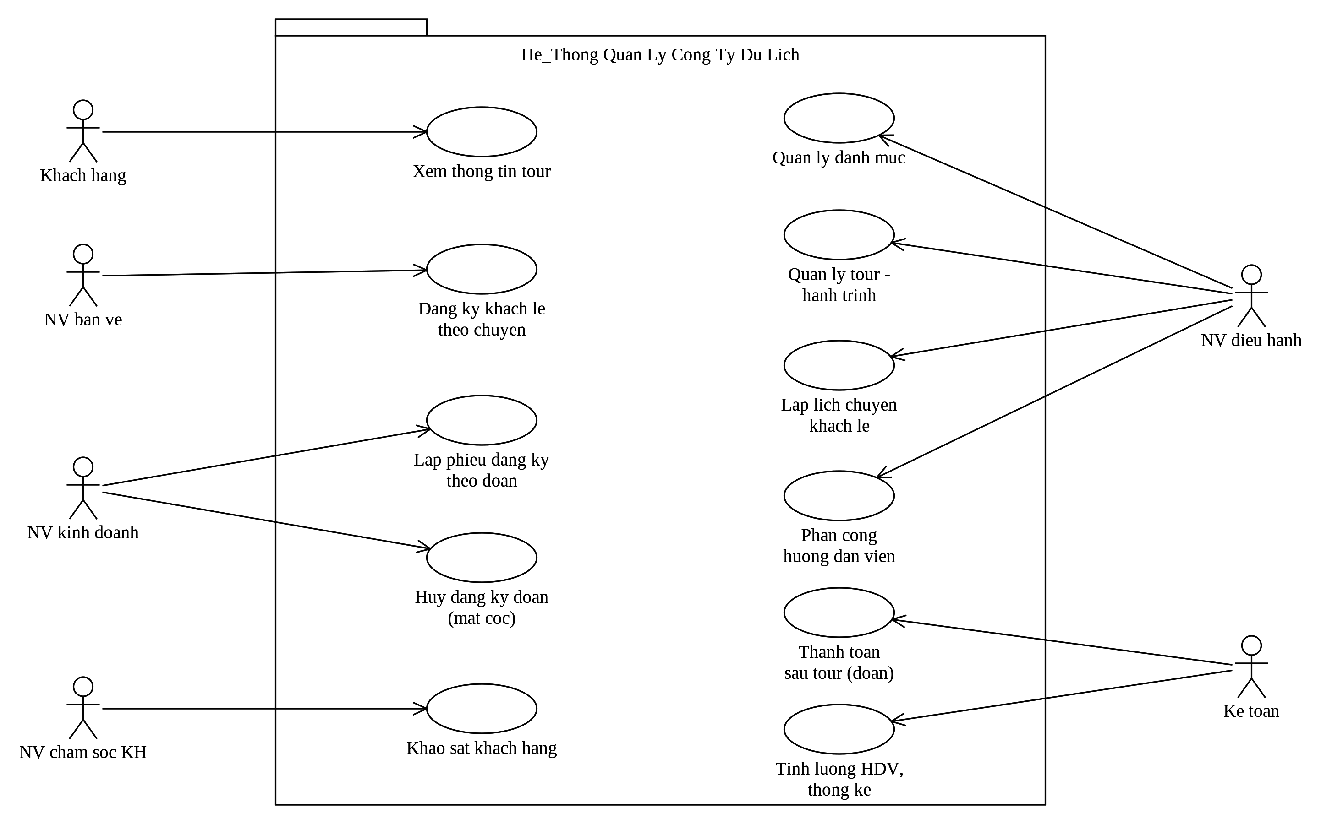7
Hình P.1: Biểu đồ use case tổng quát của hệ thống quản lý công ty du lịch

b) Phân rã use case từ lúc đăng ký tour đến khi kết thúc tour (Câu 4)
Đăng ký khách lẻ luôn gồm chọn chuyến đang mở và thanh toán tiền vé. Lập phiếu đăng ký đoàn luôn gồm đặt cọc; nhập danh sách người cùng đi mở rộng khi đoàn mua bảo hiểm; hủy đăng ký (mất cọc) mở rộng khi đoàn không đi. Phân công HDV luôn kiểm tra trùng lịch. Kết thúc tour gồm thanh toán kinh phí đoàn, gửi phiếu khảo sát và ghi nhận góp ý khi khách phản hồi.
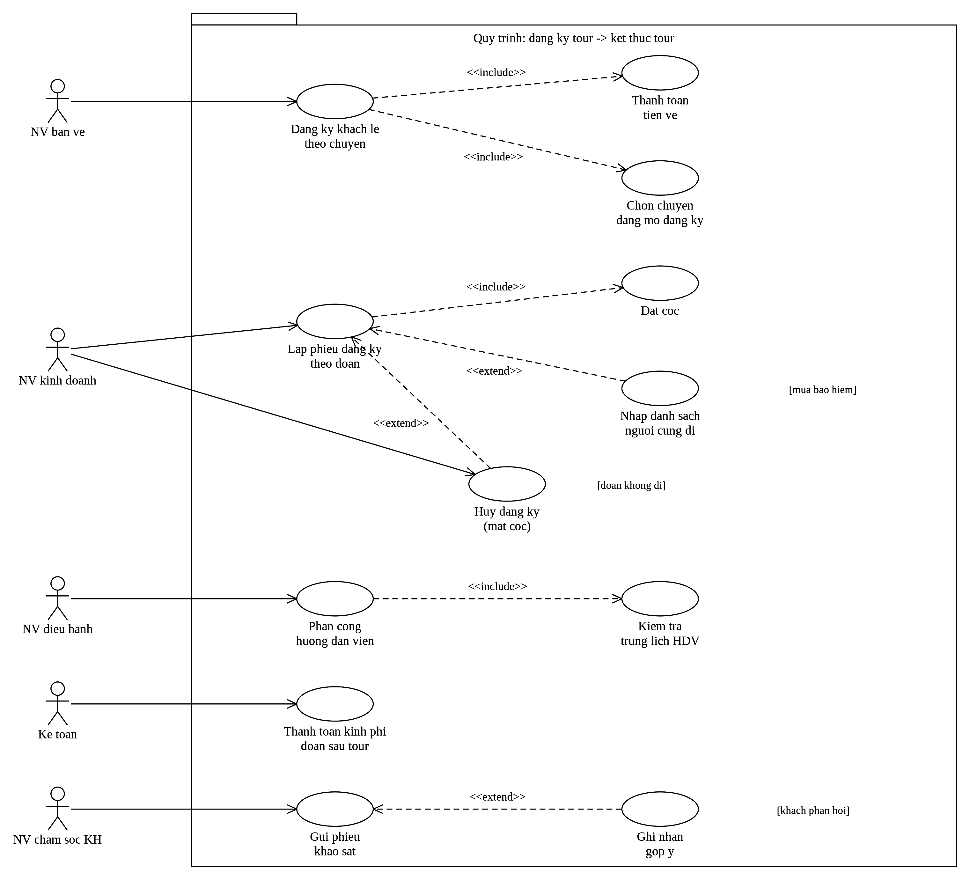
Hình P.2: Phân rã use case: từ đăng ký tour đến kết thúc tour

Phân rã use case Quản lý tour - hành trình
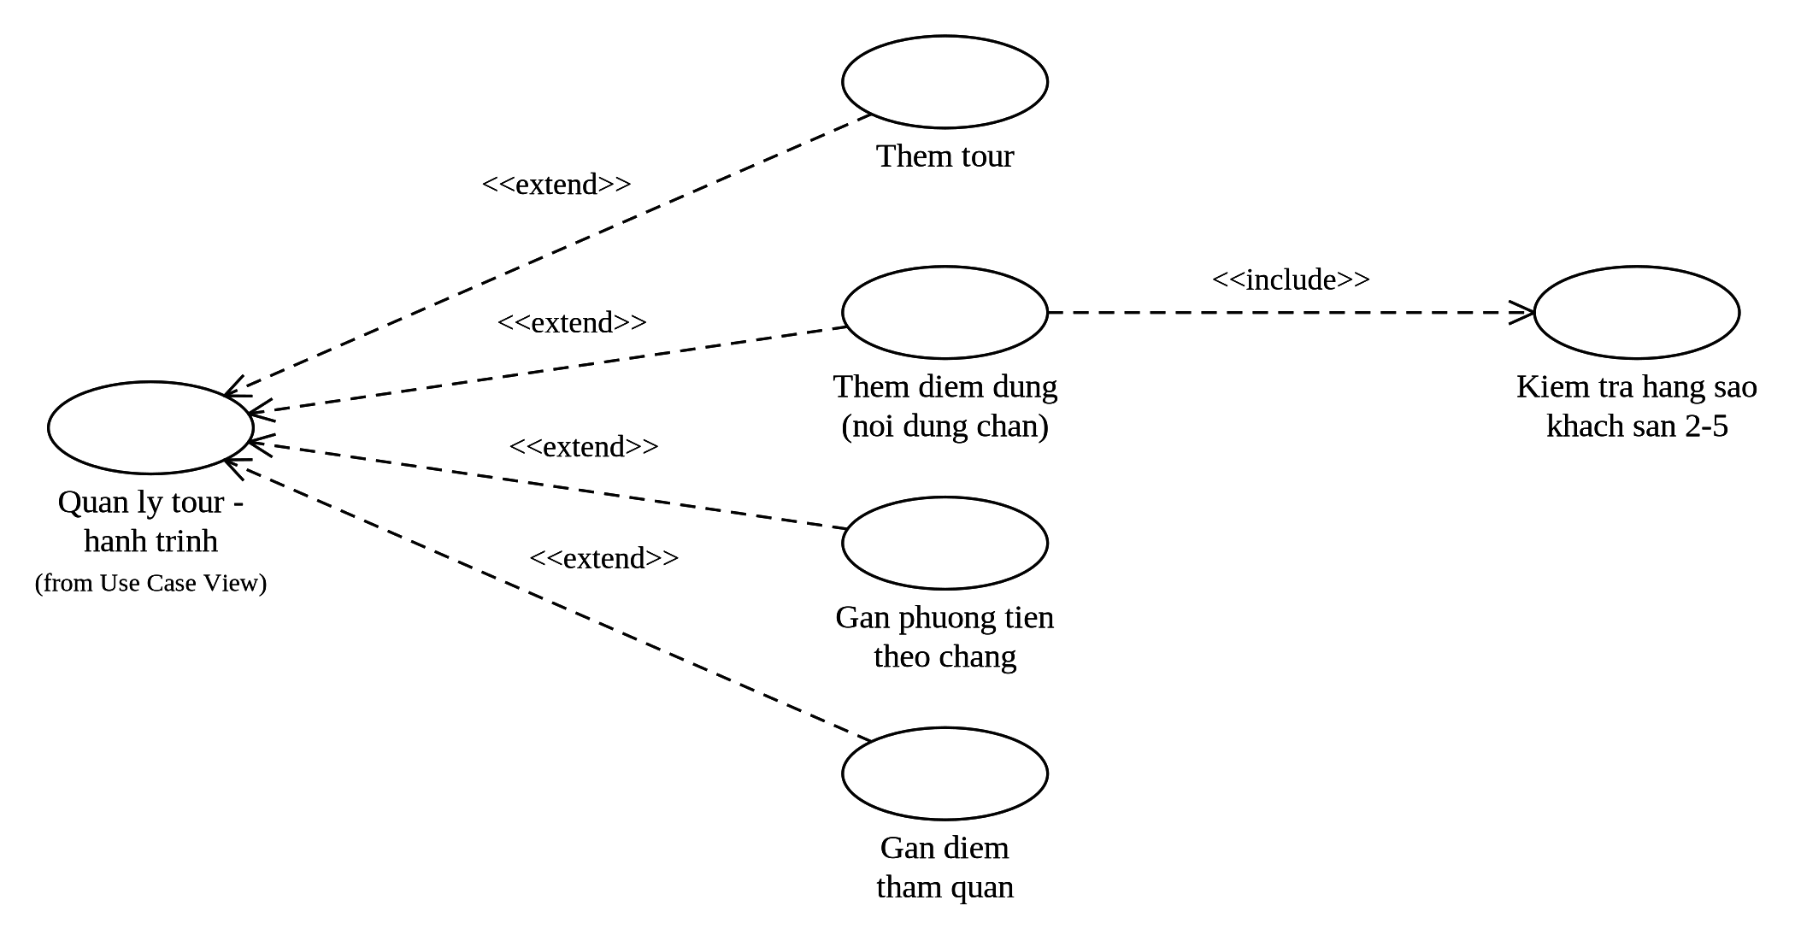
Hình P.3: Phân rã use case Quản lý tour - hành trình

Phân rã use case Lập lịch chuyến khách lẻ 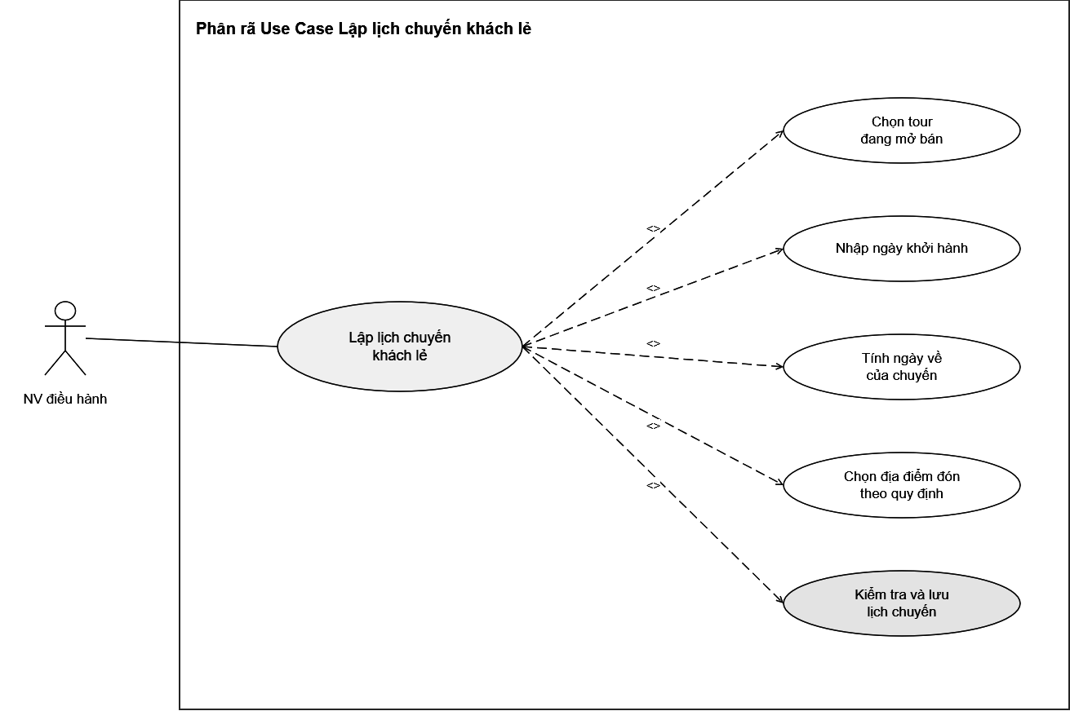

Phân rã Use Case Khảo sát khách hàng
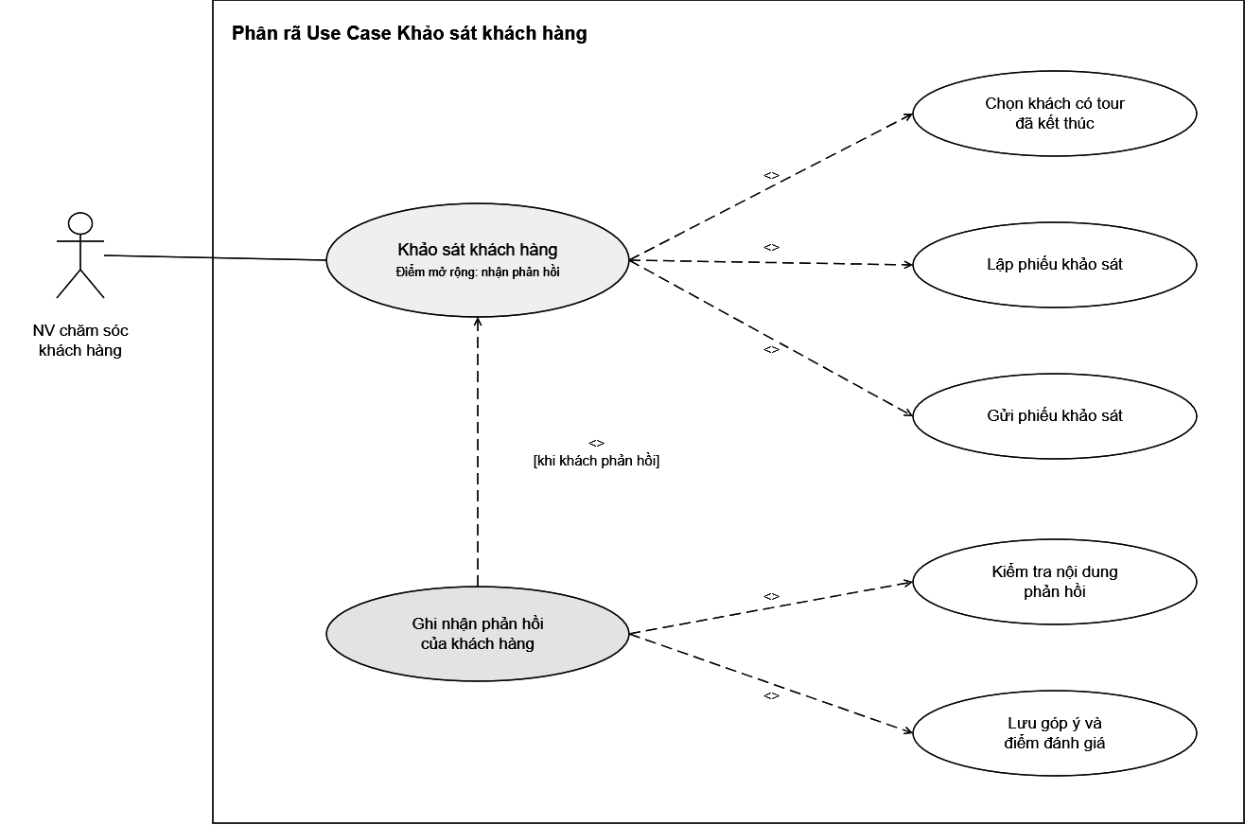

2.2. Xây dựng biểu đồ lớp phân tích (Câu 1, Câu 2)
PhieuDangKy là lớp trừu tượng, tổng quát hóa PhieuDangKyLe và PhieuDangKyDoan (cùng có số phiếu, ngày đăng ký, số người, trạng thái và đều nhận phiếu khảo sát). Tour hợp thành từ các DiemDung và các chặng phương tiện; quan hệ nhiều - nhiều Tour - DiemThamQuan tách thành lớp TourDiemThamQuan có thứ tự. PhanCong gắn với đúng một trong hai: ChuyenLe (0..1 phân công) hoặc PhieuDangKyDoan (nhiều phân công).
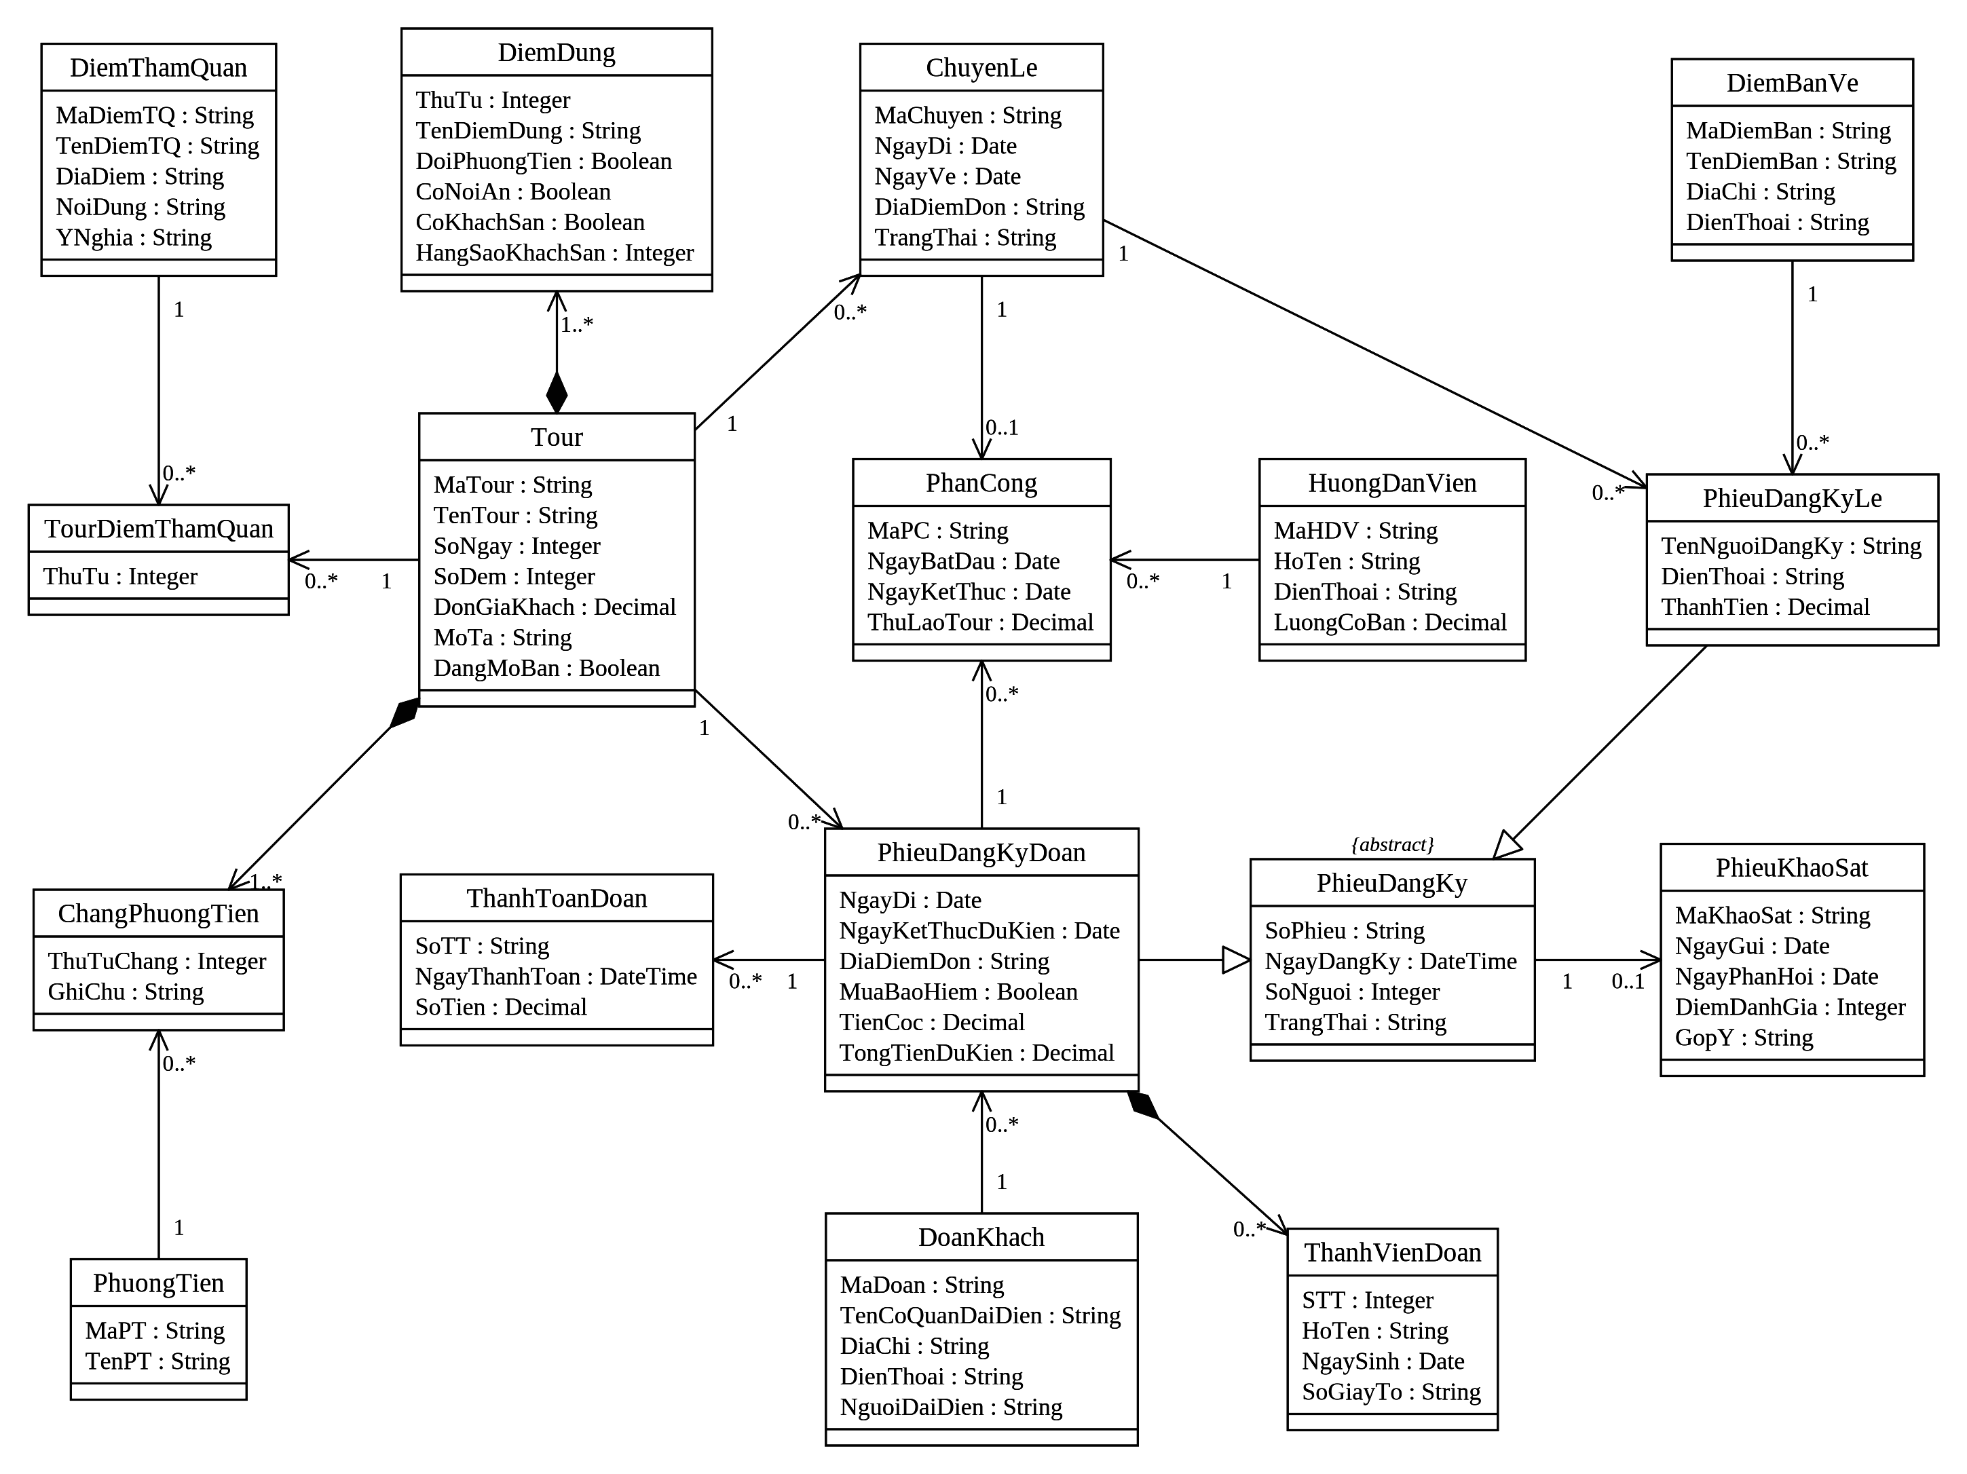
Hình P.4: Biểu đồ lớp phân tích (Class Diagram)
Lớp | ID | Thuộc tính | Phương thức
Tour | MaTour | MaTour, TenTour, SoNgay, SoDem, DonGiaKhach, MoTa, DangMoBan | themTour(), themDiemDung(), ganPhuongTien(), ganDiemThamQuan(), laySoNgay()
DiemDung | MaTour + ThuTu | ThuTu, TenDiemDung, DoiPhuongTien, CoNoiAn, CoKhachSan, HangSaoKhachSan | -
PhuongTien | MaPT | MaPT, TenPT | themPhuongTien()
ChangPhuongTien | MaTour + ThuTuChang + MaPT | ThuTuChang, GhiChu | -
DiemThamQuan | MaDiemTQ | MaDiemTQ, TenDiemTQ, DiaDiem, NoiDung, YNghia | themDiemThamQuan()
TourDiemThamQuan | MaTour + MaDiemTQ | ThuTu | -
ChuyenLe | MaChuyen | MaChuyen, NgayDi, NgayVe, DiaDiemDon, TrangThai | taoChuyen(), tinhNgayVe(), dongDangKy(), layDonGia()
DiemBanVe | MaDiemBan | MaDiemBan, TenDiemBan, DiaChi, DienThoai | themDiemBan()
PhieuDangKy | SoPhieu | SoPhieu, NgayDangKy, SoNguoi, TrangThai | -
PhieuDangKyLe | SoDKLe (kế thừa SoPhieu) | TenNguoiDangKy, DienThoai, ThanhTien | dangKy(), tinhThanhTien()
PhieuDangKyDoan | SoDKDoan (kế thừa SoPhieu) | NgayDi, NgayKetThucDuKien, DiaDiemDon, MuaBaoHiem, TienCoc, TongTienDuKien | lapPhieu(), tinhNgayKetThuc(), huyMatCoc(), tinhConLai(), hoanTatThanhToan()
DoanKhach | MaDoan | MaDoan, TenCoQuanDaiDien, DiaChi, DienThoai, NguoiDaiDien | luuHoacCapNhat()
ThanhVienDoan | SoDKDoan + STT | STT, HoTen, NgaySinh, SoGiayTo | themThanhVien()
HuongDanVien | MaHDV | MaHDV, HoTen, DienThoai, LuongCoBan | themHDV(), tinhLuongThang()
PhanCong | MaPC | MaPC, NgayBatDau, NgayKetThuc, ThuLaoTour | phanCong(), kiemTraTrungLich()
ThanhToanDoan | SoTT | SoTT, NgayThanhToan, SoTien | ghiThanhToan(), tongDaTra()
PhieuKhaoSat | MaKhaoSat | MaKhaoSat, NgayGui, NgayPhanHoi, DiemDanhGia, GopY | guiKhaoSat(), ghiPhanHoi()

2.3. Biểu đồ trạng thái
Hình P.5 là vòng đời phiếu đăng ký đoàn: trạng thái lưu trong CSDL gồm Đã đăng ký, Hủy - mất cọc, Đã hoàn tất thanh toán; hai trạng thái Đang đi tour, Chờ thanh toán suy ra từ ngày. Hình P.6 là trạng thái của chuyến khách lẻ và phiếu khảo sát.

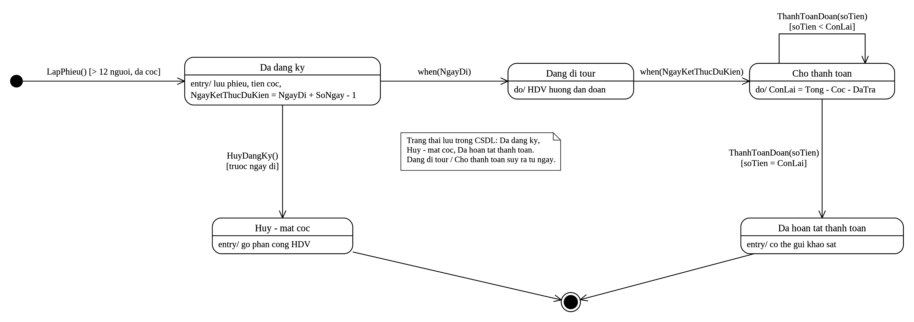
Hình P.5: Biểu đồ trạng thái PhieuDangKyDoan
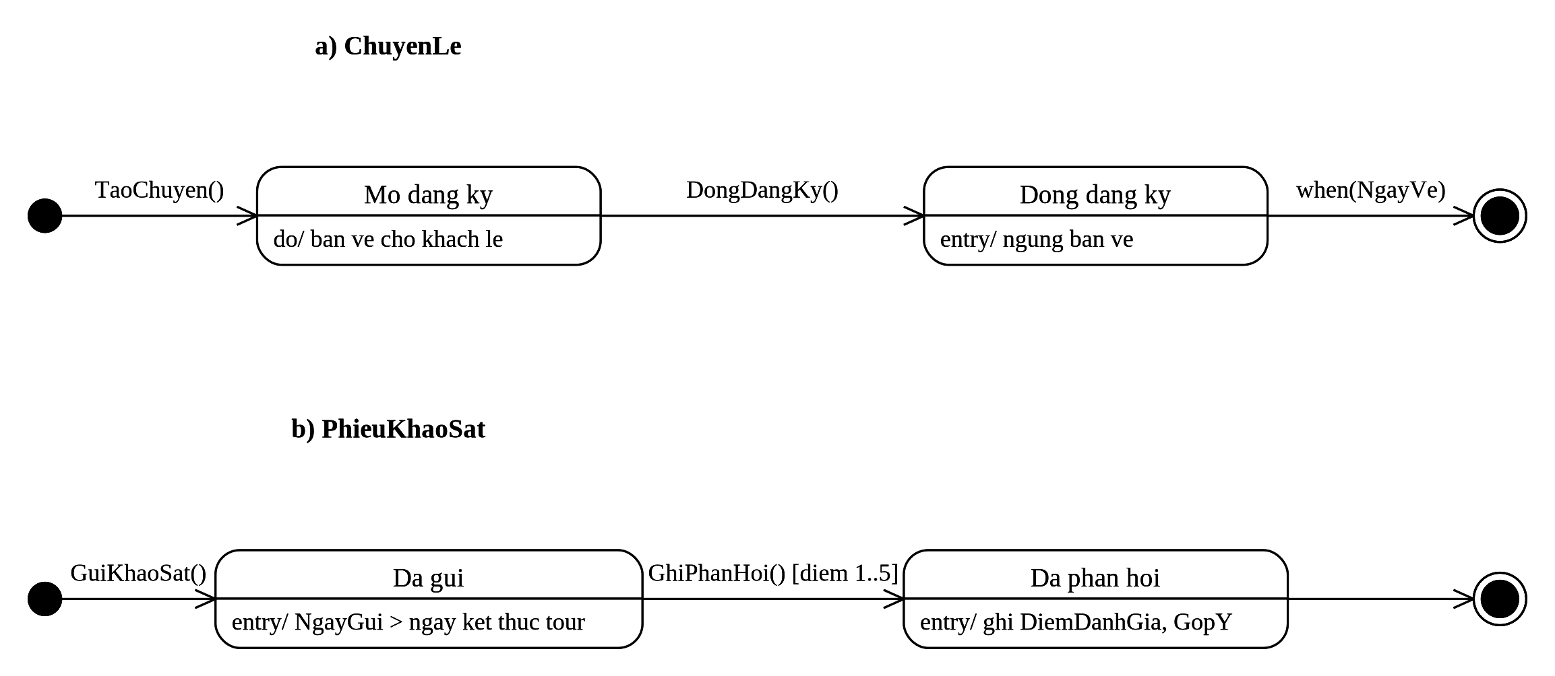
Hình P.6: Biểu đồ trạng thái ChuyenLe và PhieuKhaoSat

3. PHA THIẾT KẾ
Các biểu đồ tuần tự dùng mô hình Boundary (Form) - Control (Service) - Entity; tên thông điệp trùng tên phương thức trong code.

3.1. Các biểu đồ tuần tự

a) Biểu đồ tuần tự: Lập phiếu đăng ký tour theo đoàn (Câu 6)
Nhân viên kinh doanh nhập thông tin đoàn và đăng ký; DangKyDoanService kiểm tra số người > 12, ngày đi, tiền cọc, danh sách người đi khi mua bảo hiểm; sau đó trong một transaction lưu / cập nhật DoanKhach, lập PhieuDangKyDoan và các ThanhVienDoan.
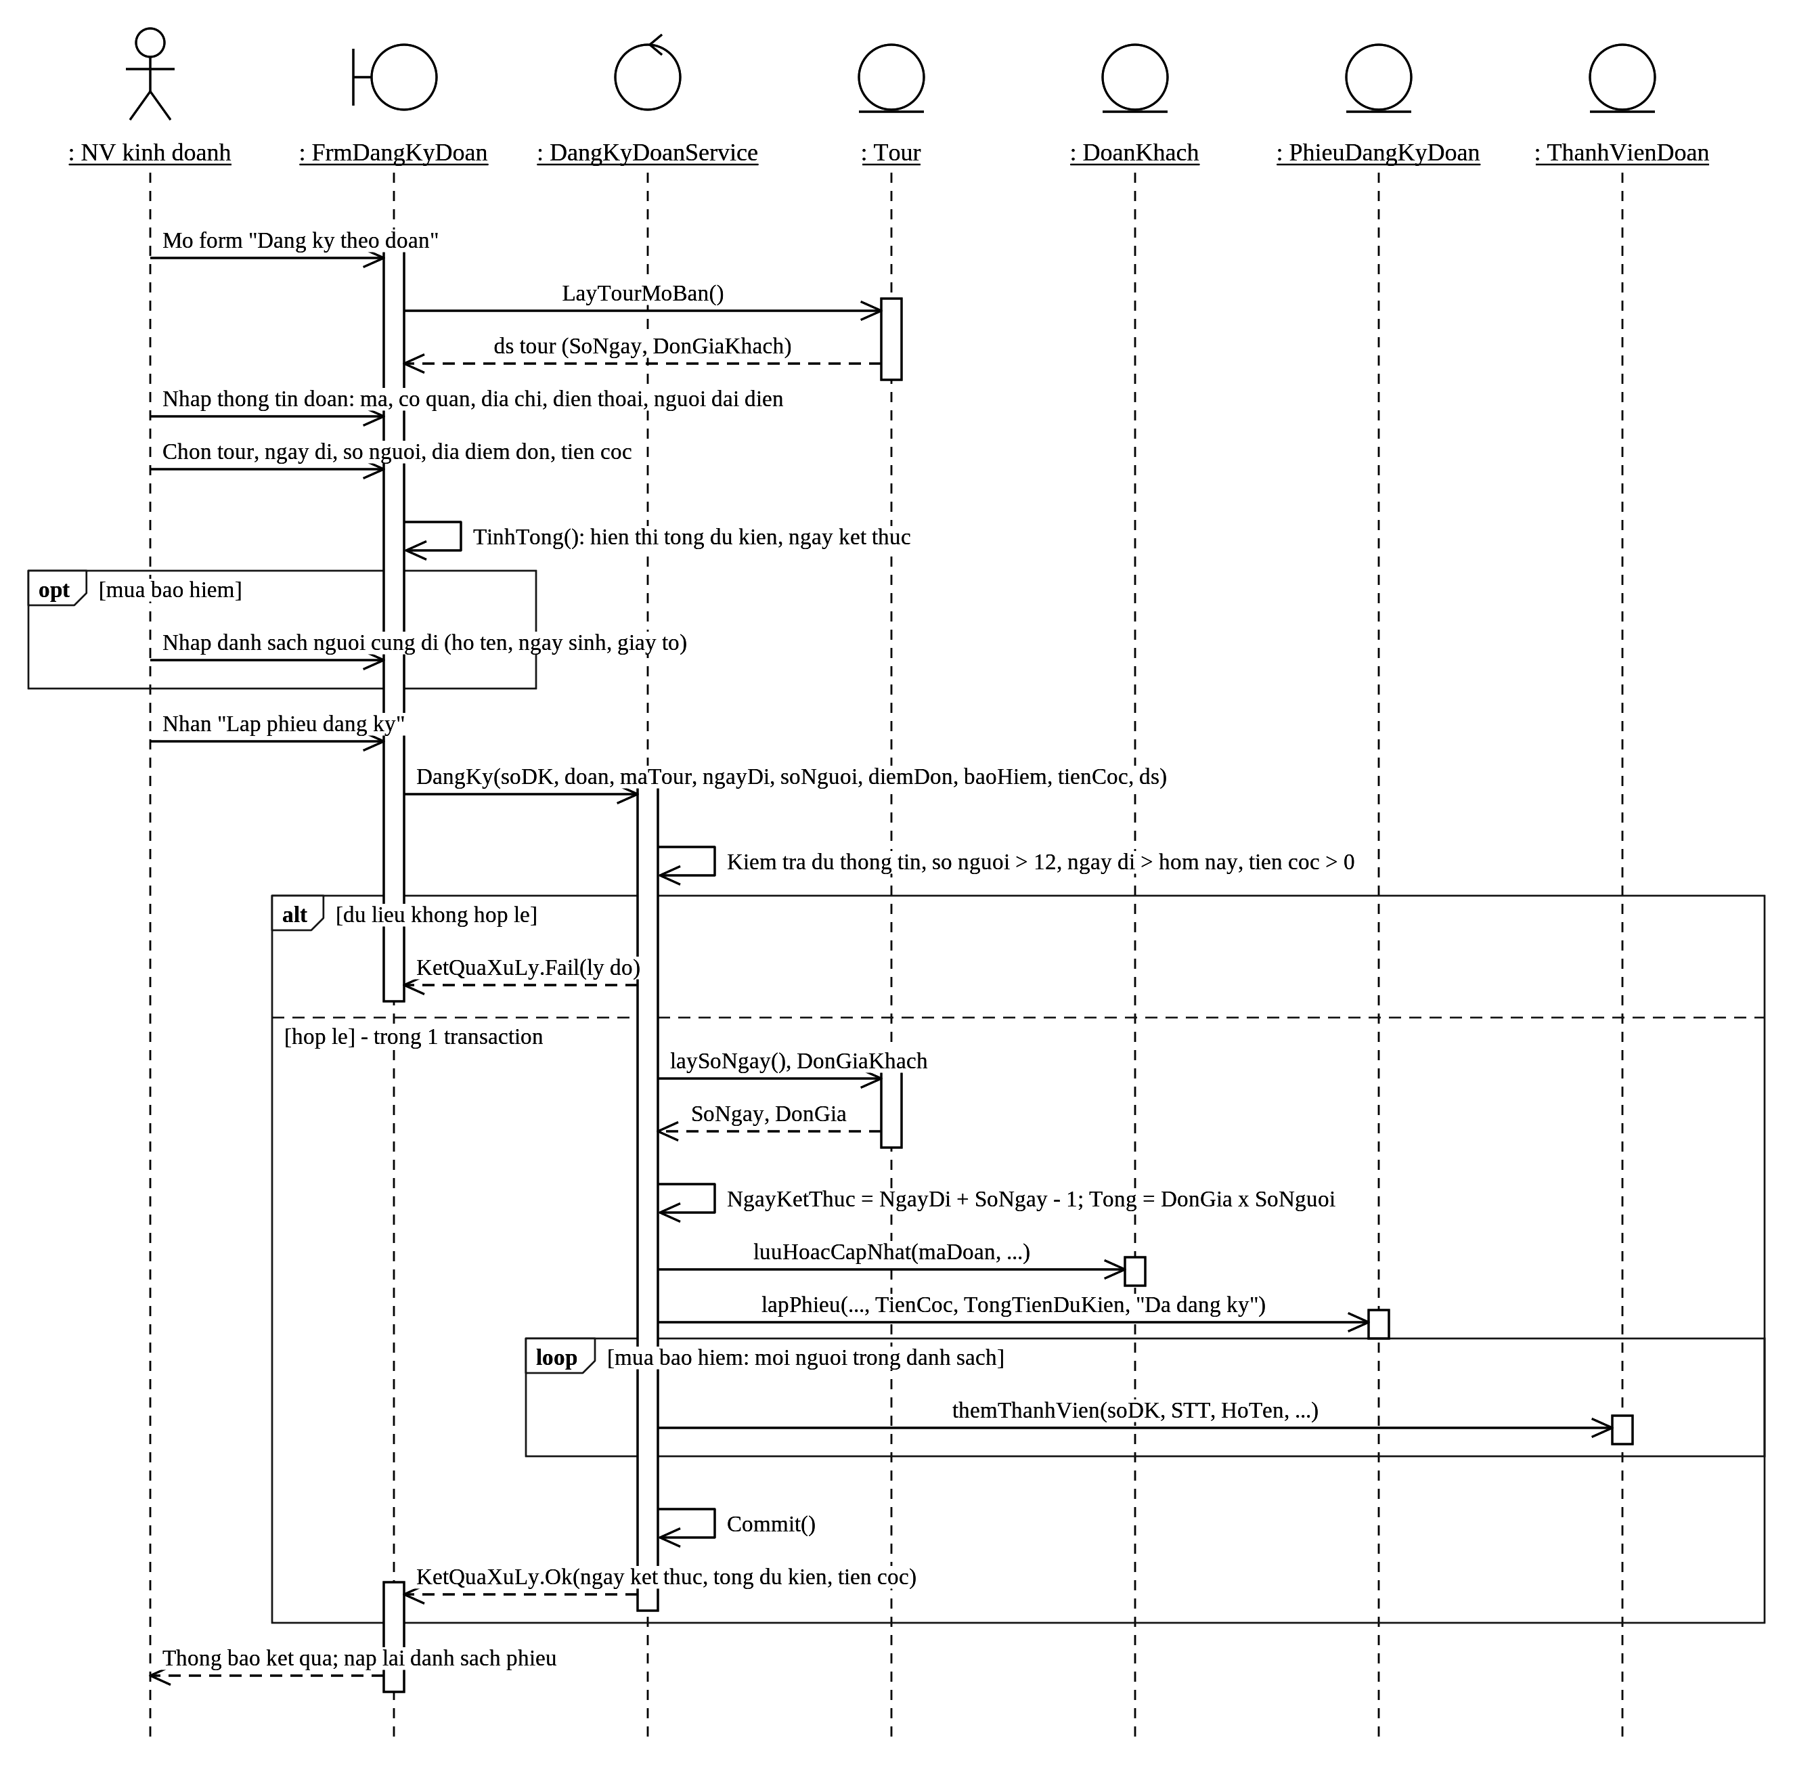
Hình P.7: Biểu đồ tuần tự Lập phiếu đăng ký tour theo đoàn

b) Biểu đồ tuần tự: Đăng ký khách lẻ theo chuyến
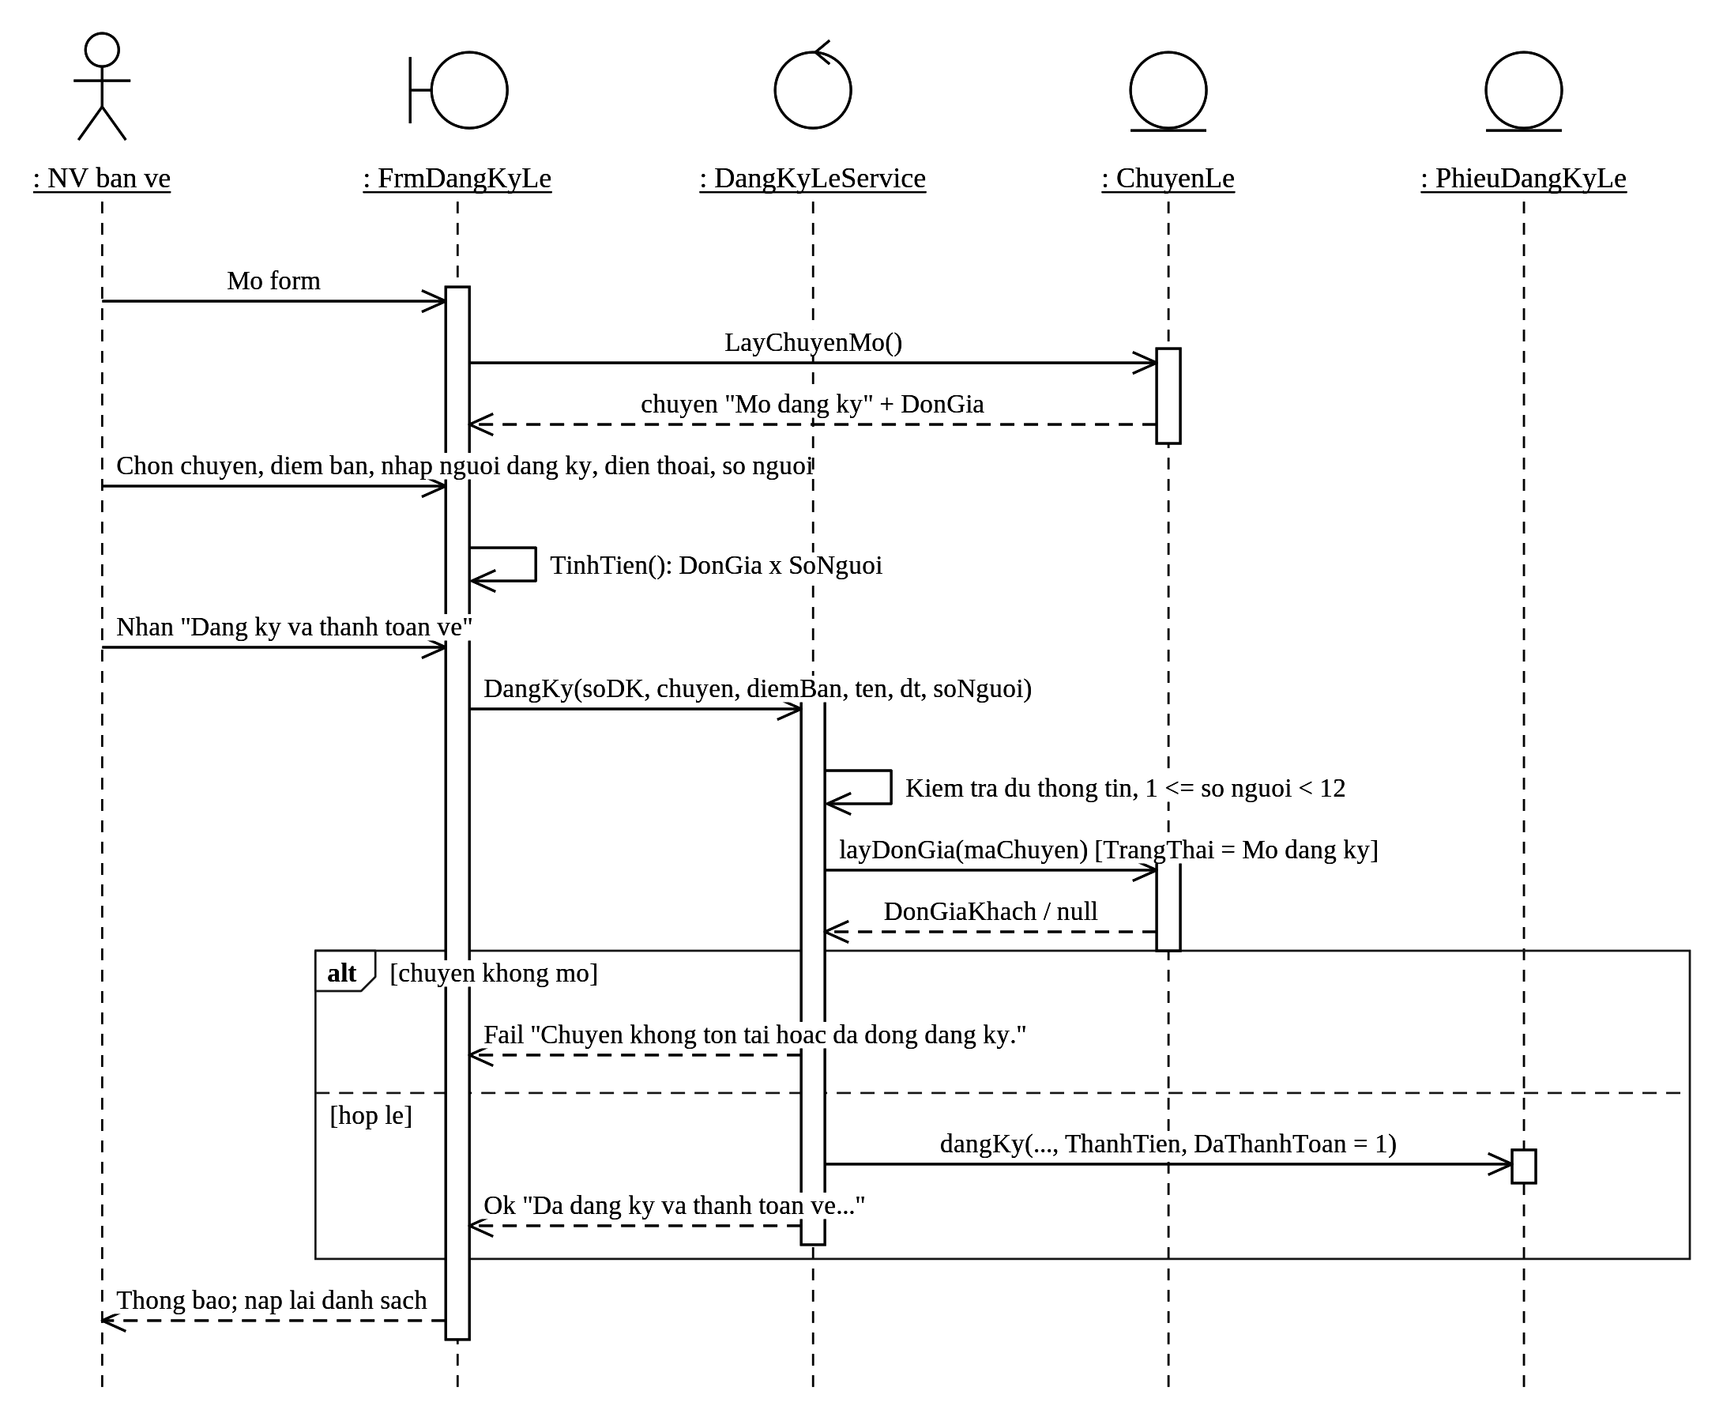
Hình P.8: Biểu đồ tuần tự Đăng ký khách lẻ theo chuyến

c) Biểu đồ tuần tự: Phân công hướng dẫn viên
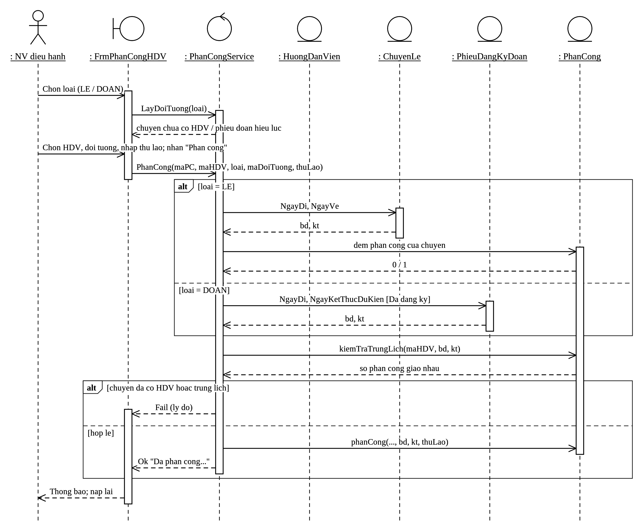
Hình P.9: Biểu đồ tuần tự Phân công hướng dẫn viên

d) Biểu đồ tuần tự: Thanh toán kinh phí đoàn sau tour
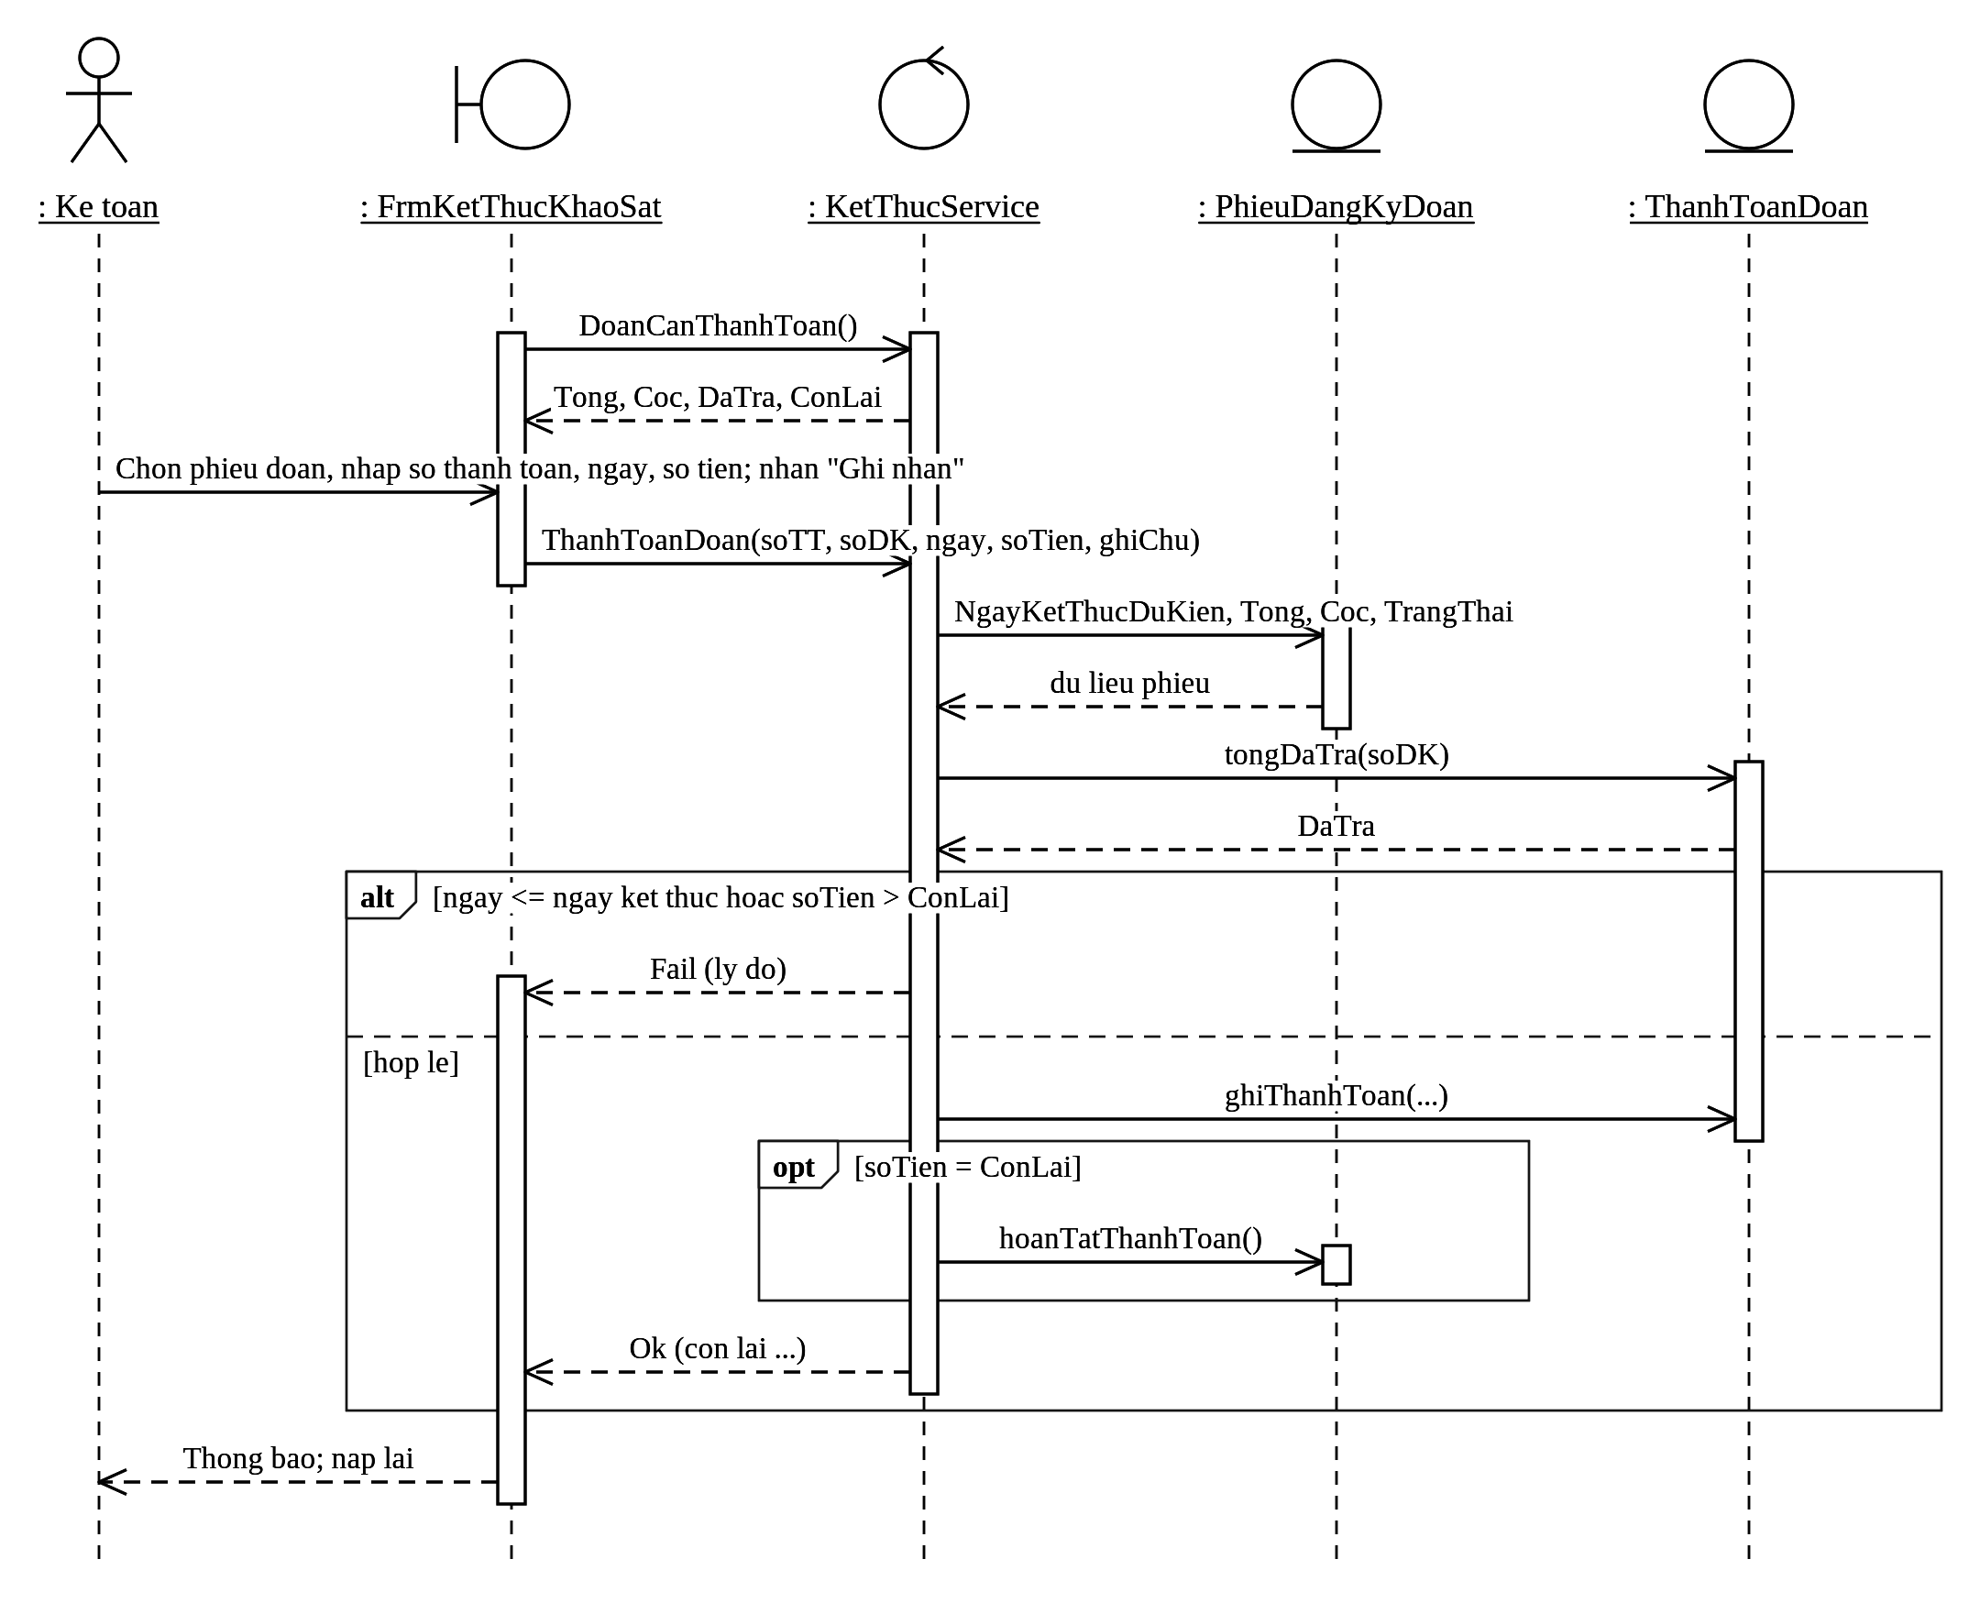
Hình P.10: Biểu đồ tuần tự Thanh toán kinh phí đoàn sau tour

e) Biểu đồ tuần tự: Gửi khảo sát và ghi nhận góp ý
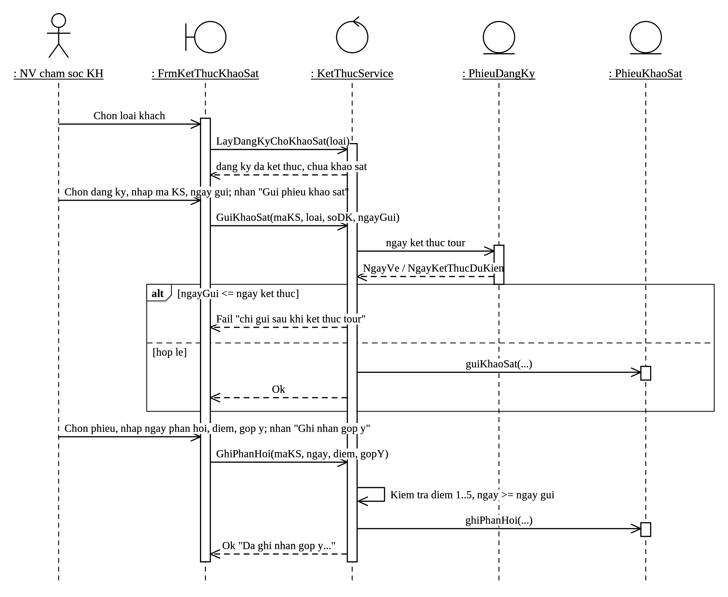
Hình P.11: Biểu đồ tuần tự Gửi khảo sát và ghi nhận góp ý

f) Biểu đồ tuần tự: Tính lương hướng dẫn viên
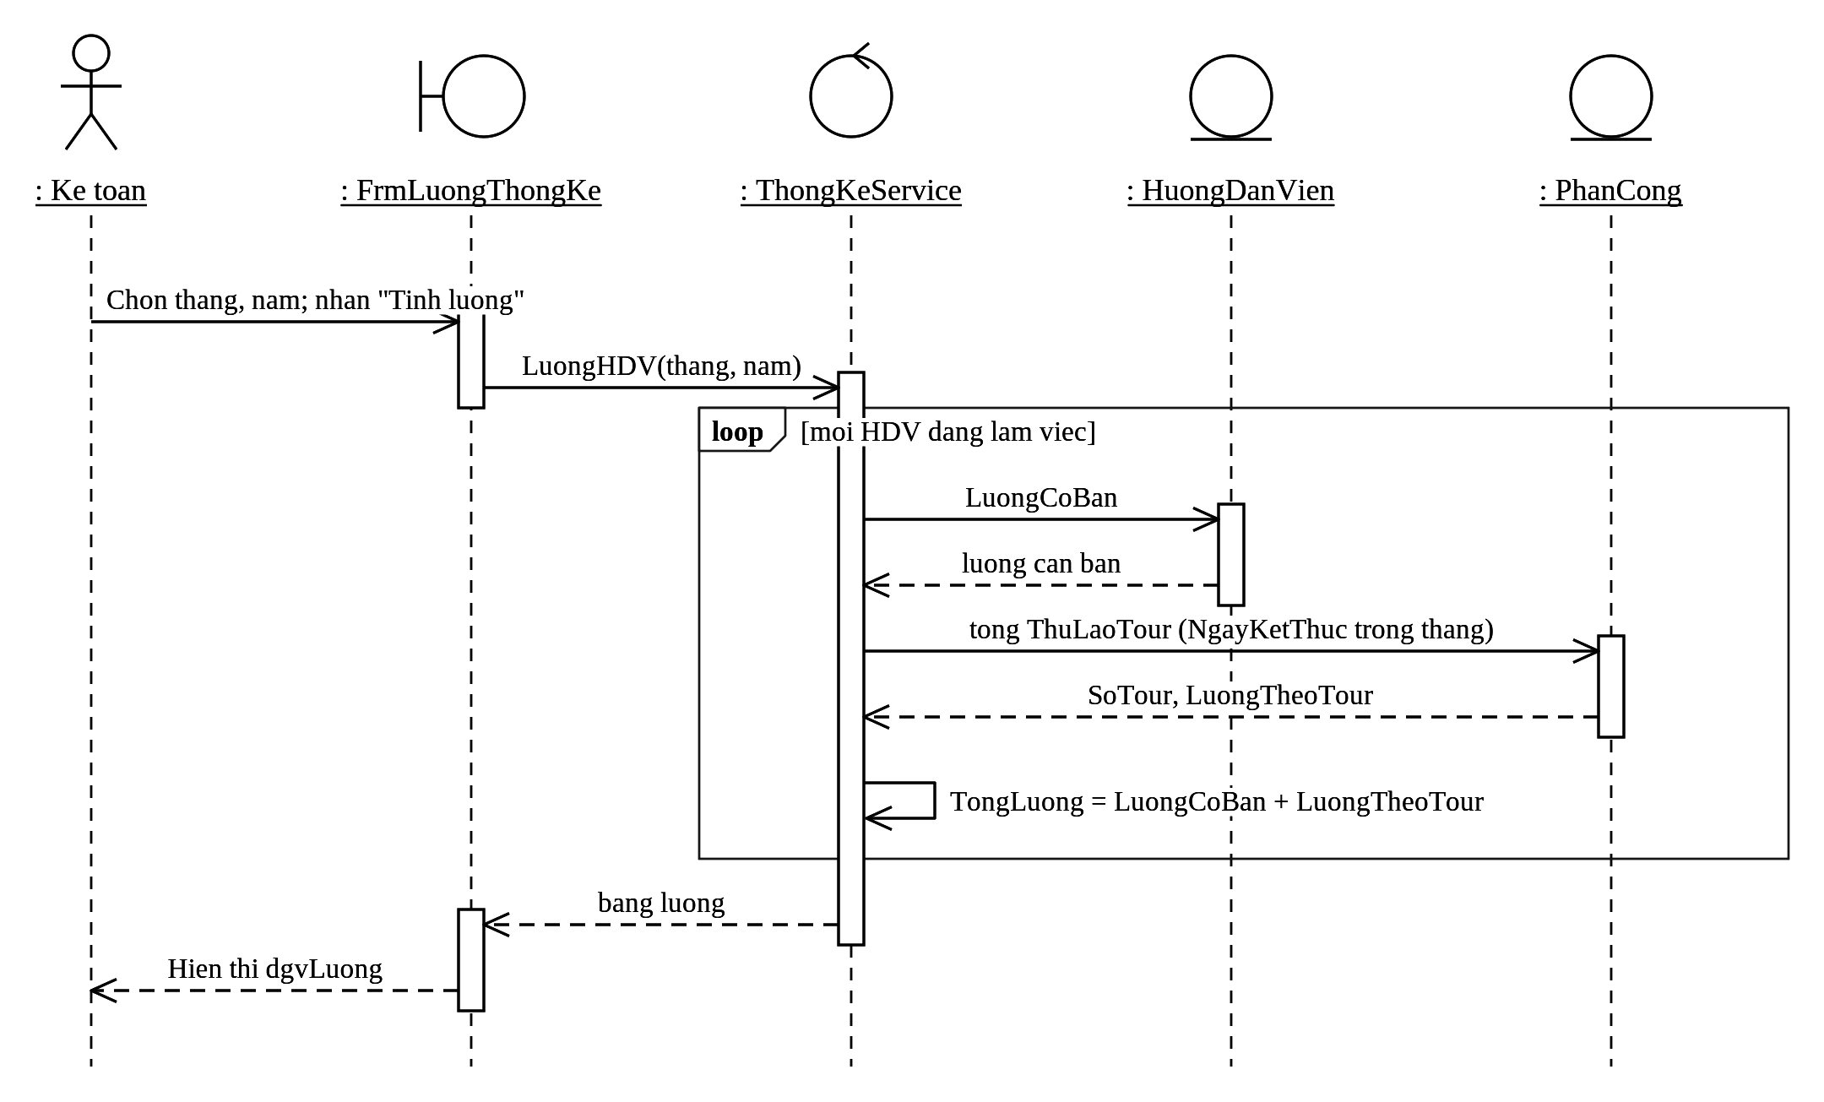
Hình P.12: Biểu đồ tuần tự Tính lương hướng dẫn viên

g)Biểu đồ tuần tự: Hủy đăng ký đoàn (mất cọc)
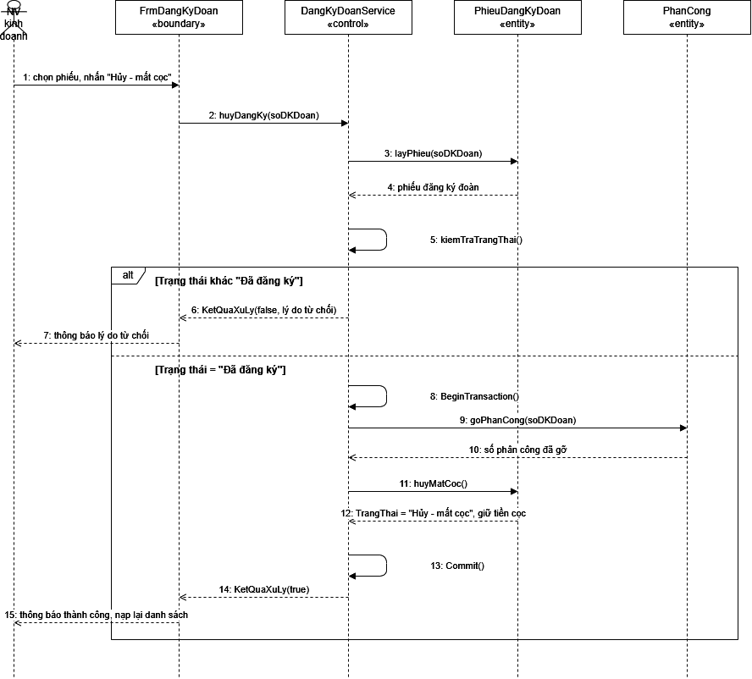

3.2. Biểu đồ lớp thiết kế chi tiết
Biểu đồ lớp thiết kế bổ sung phương thức cho từng lớp, mỗi phương thức tương ứng một thông điệp trong biểu đồ tuần tự (ví dụ lapPhieu(), tinhNgayKetThuc(), huyMatCoc(), kiemTraTrungLich(), tinhLuongThang()). Lớp trừu tượng PhieuDangKy được hiện thực thành hai bảng DangKyLe và DangKyDoan; KhaoSat dùng hai khóa ngoại loại trừ nhau.
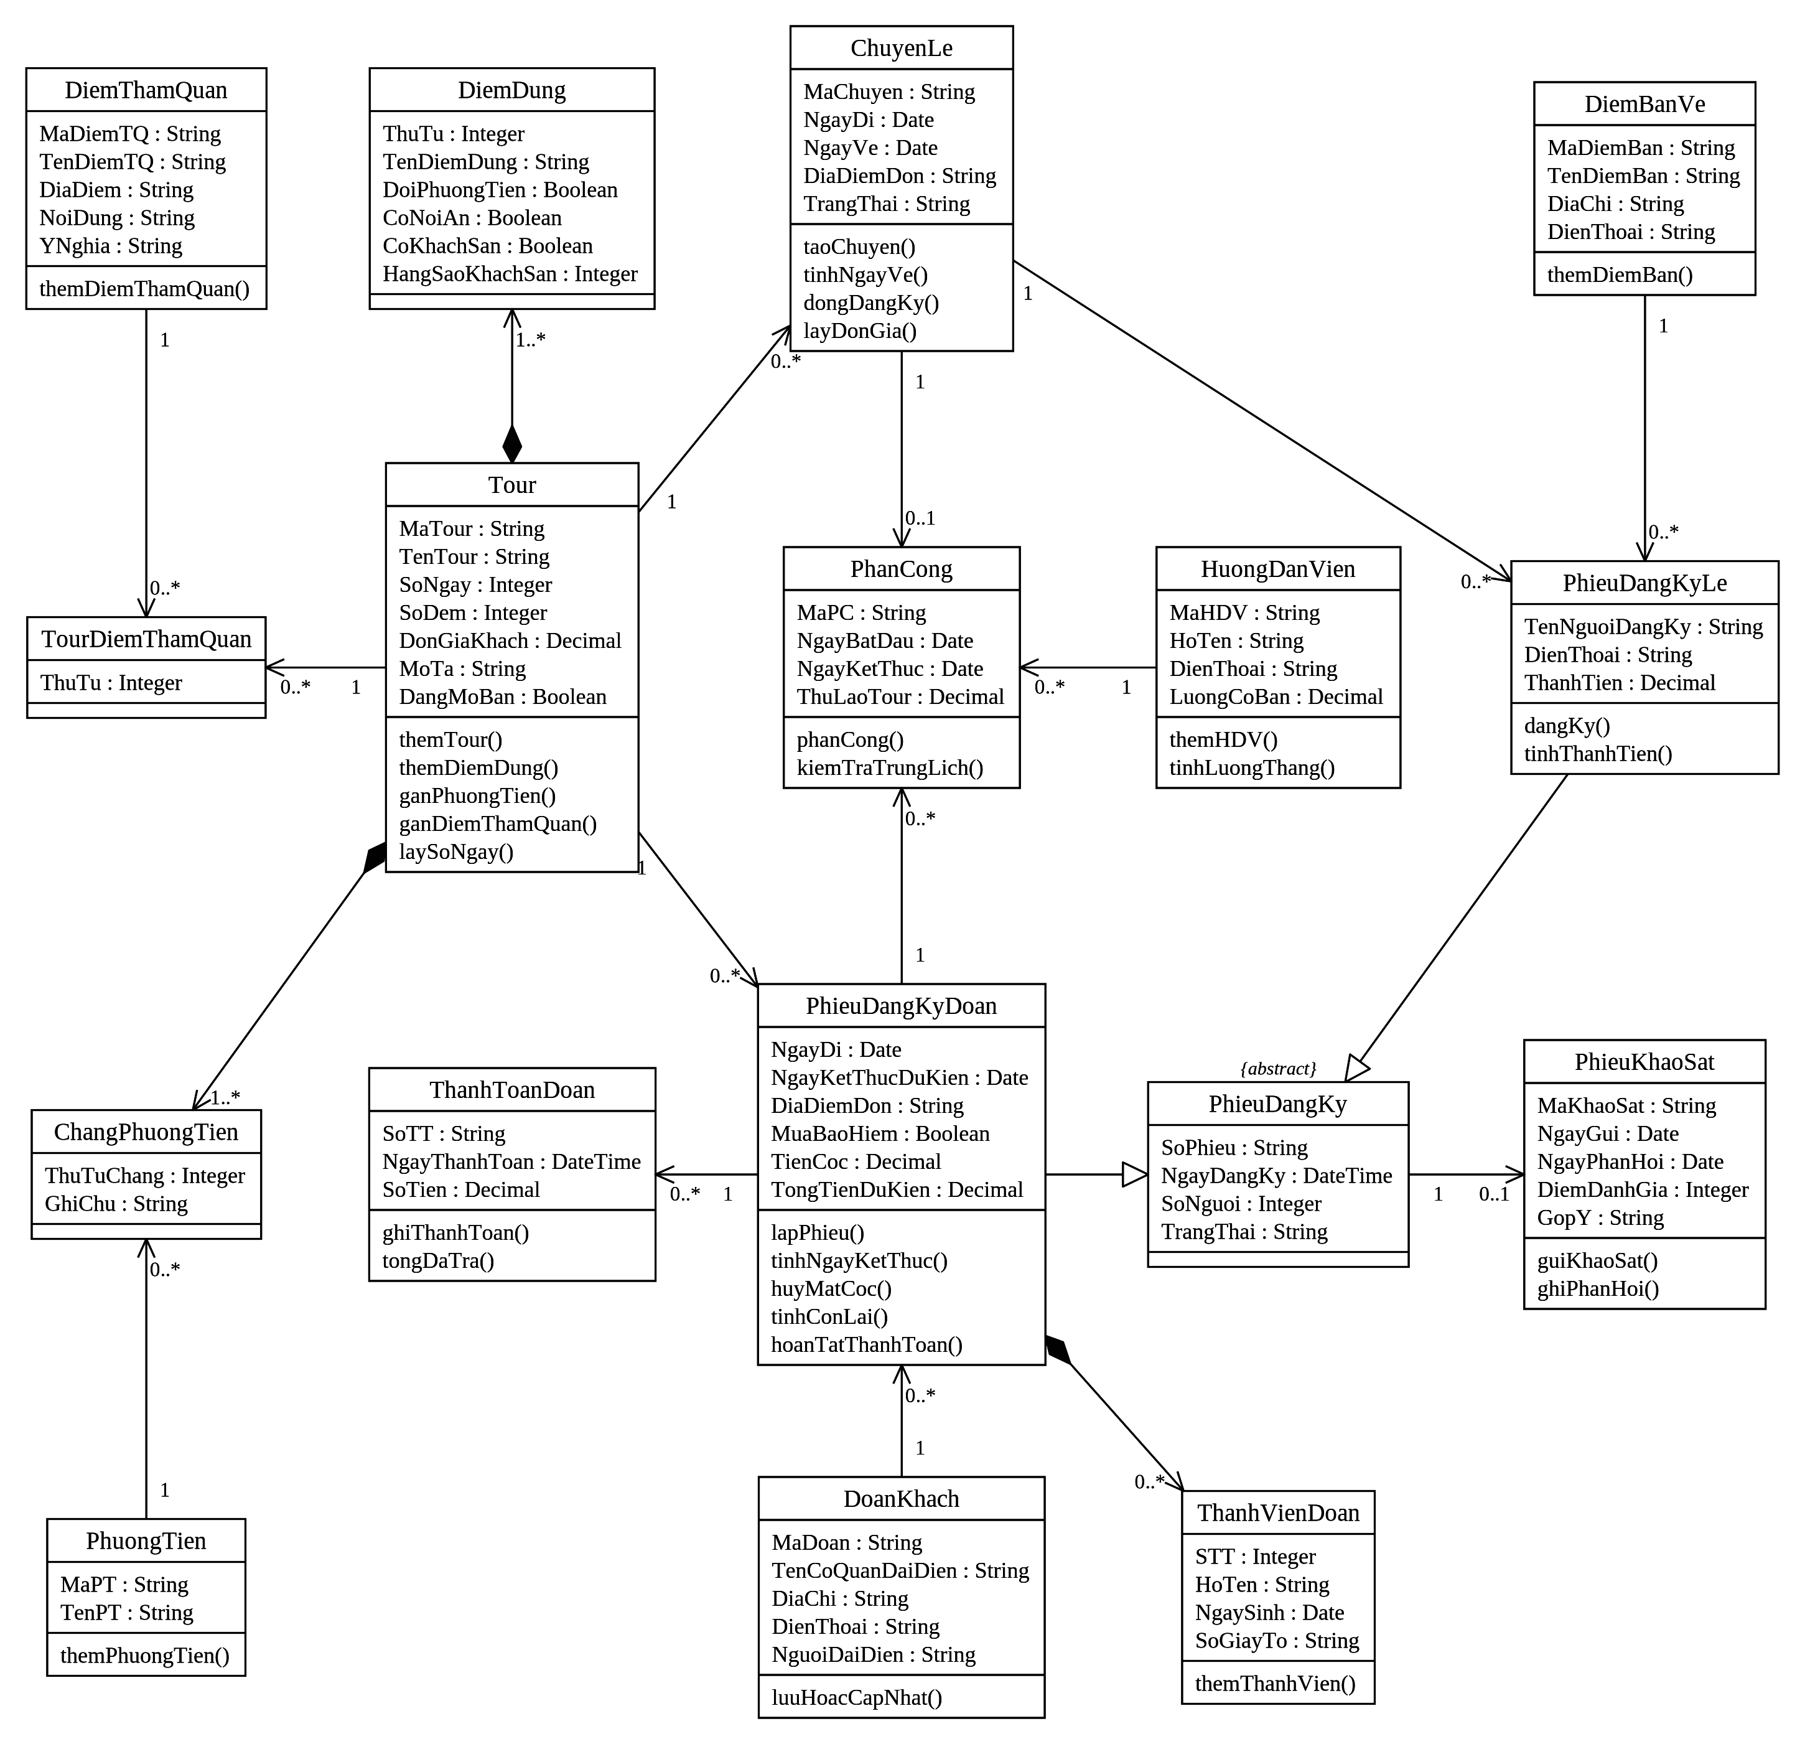
Hình P.13: Biểu đồ lớp thiết kế chi tiết

3.3. Thiết kế riêng từng chức năng

a) Chức năng Tour - hành trình
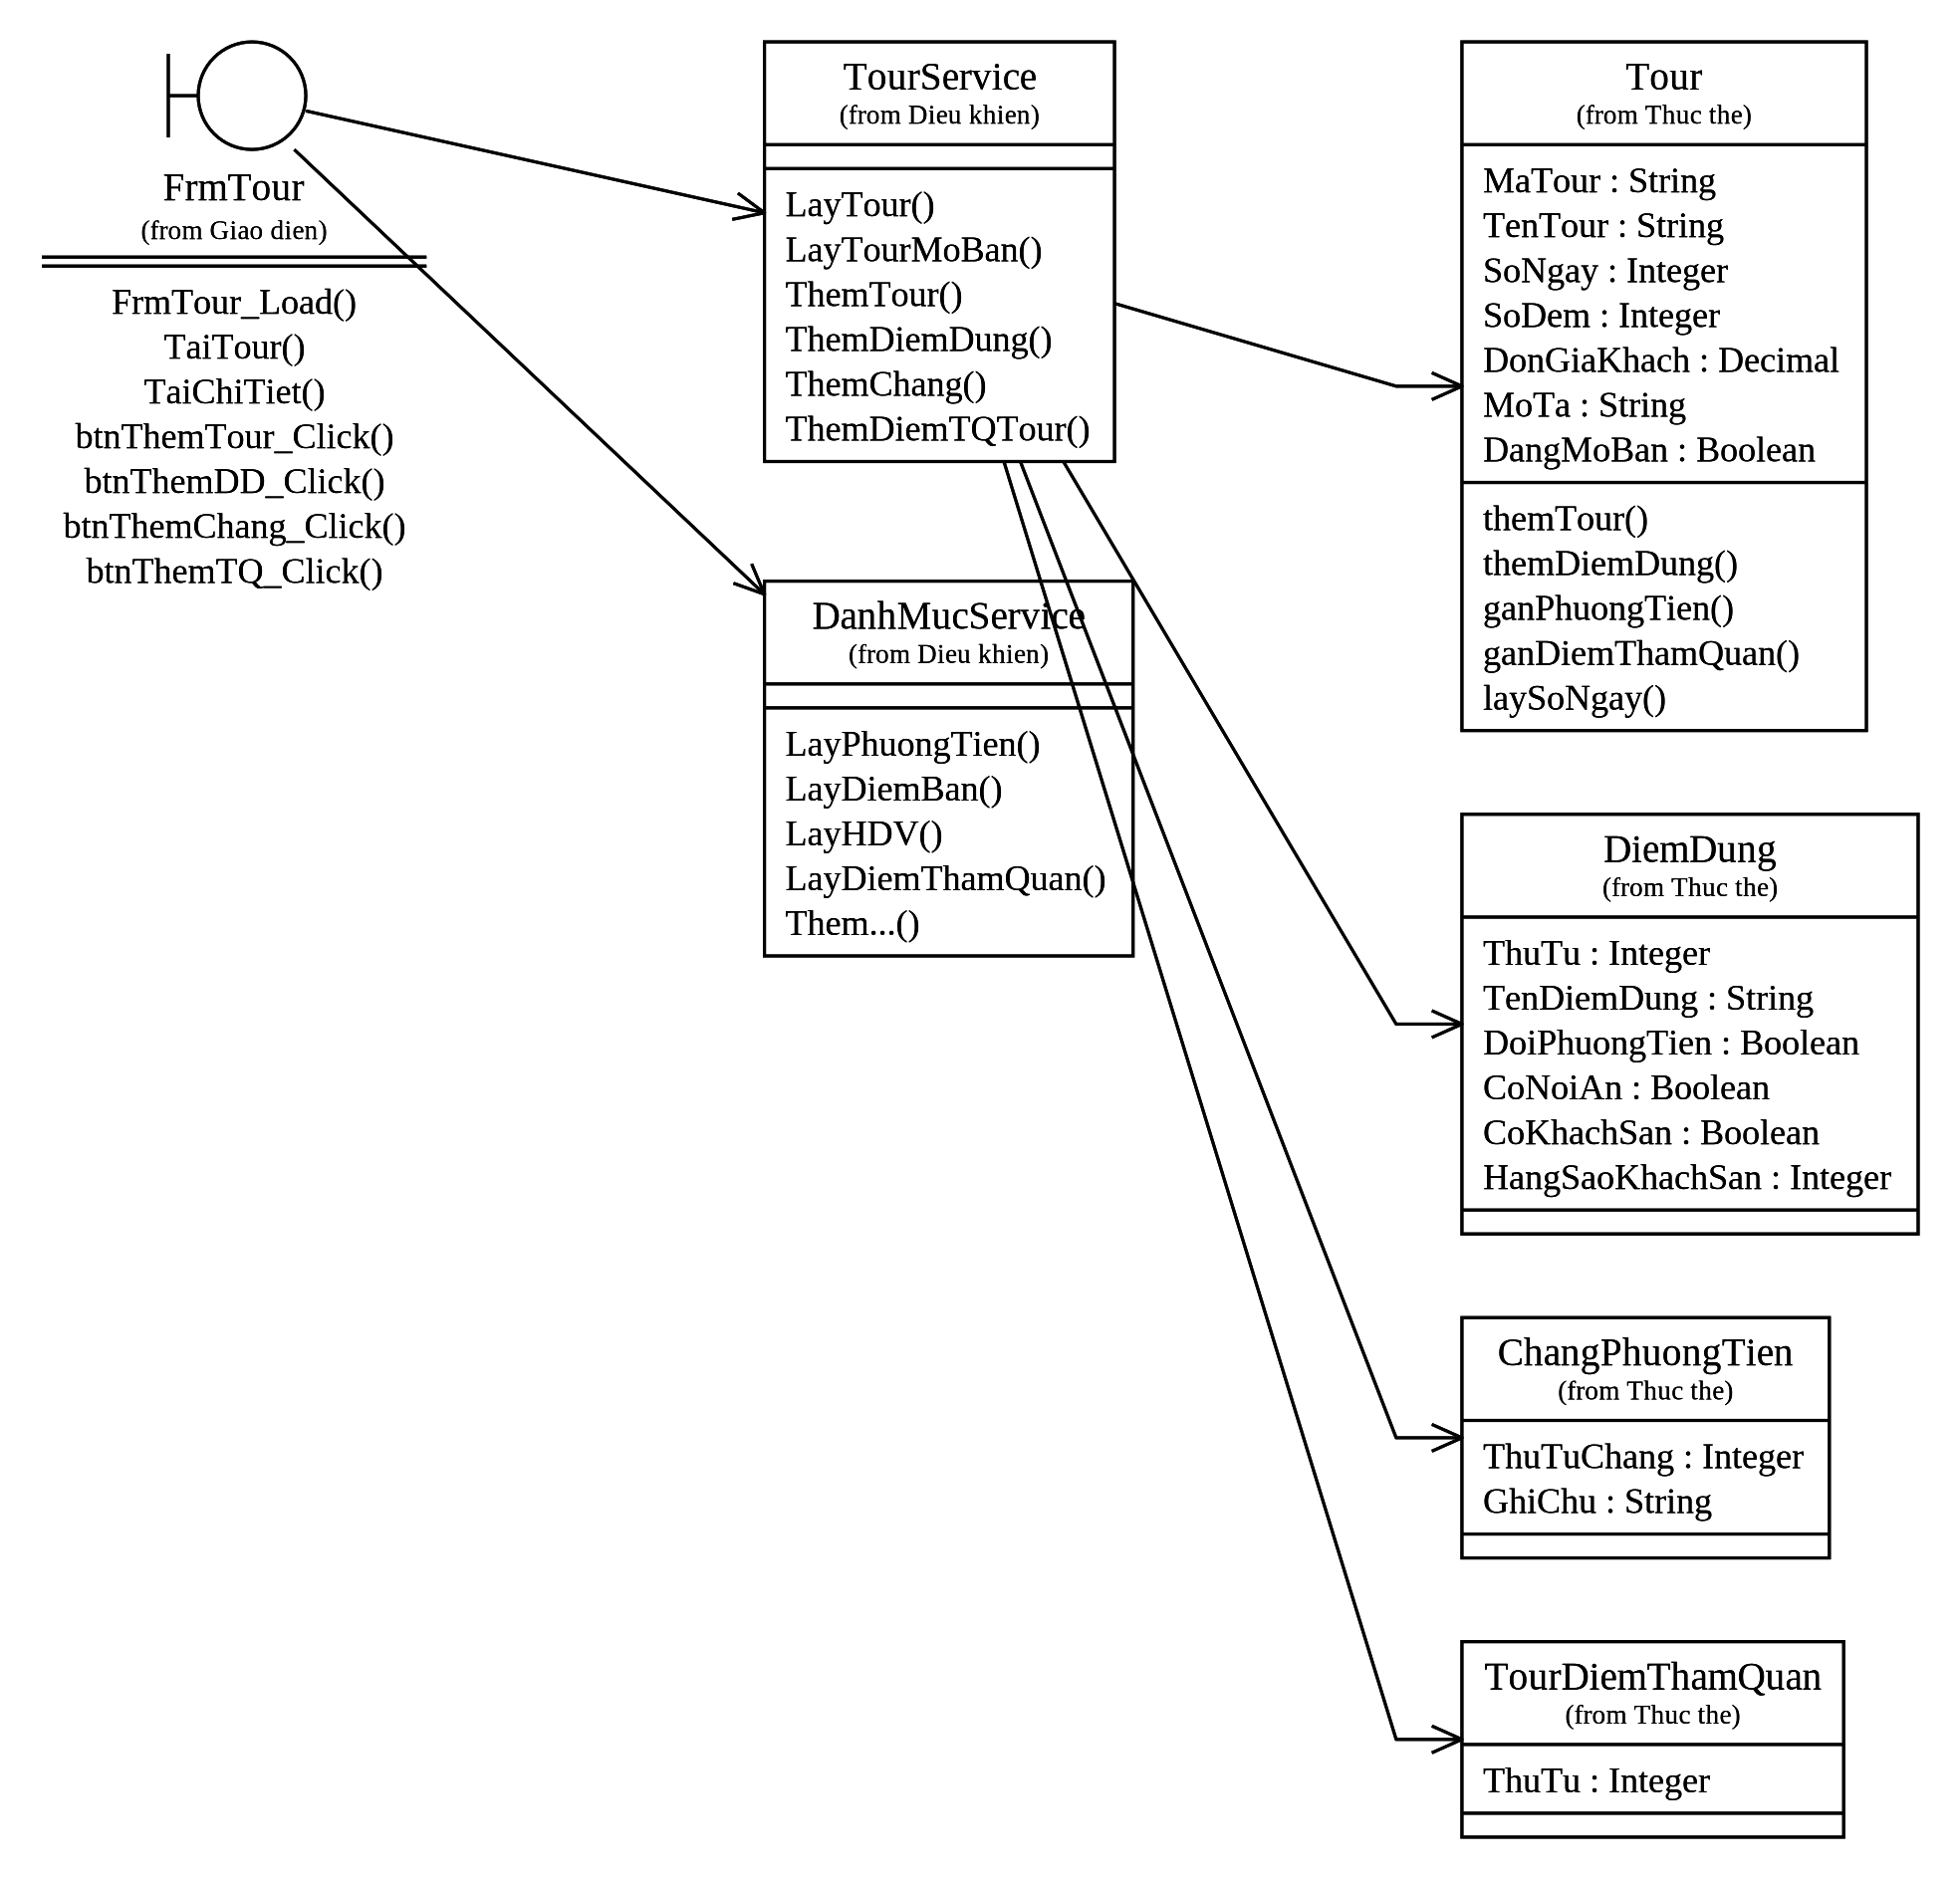
Hình P.14: Thiết kế lớp cho chức năng Tour - hành trình

b) Chức năng Lịch chuyến và đăng ký khách lẻ
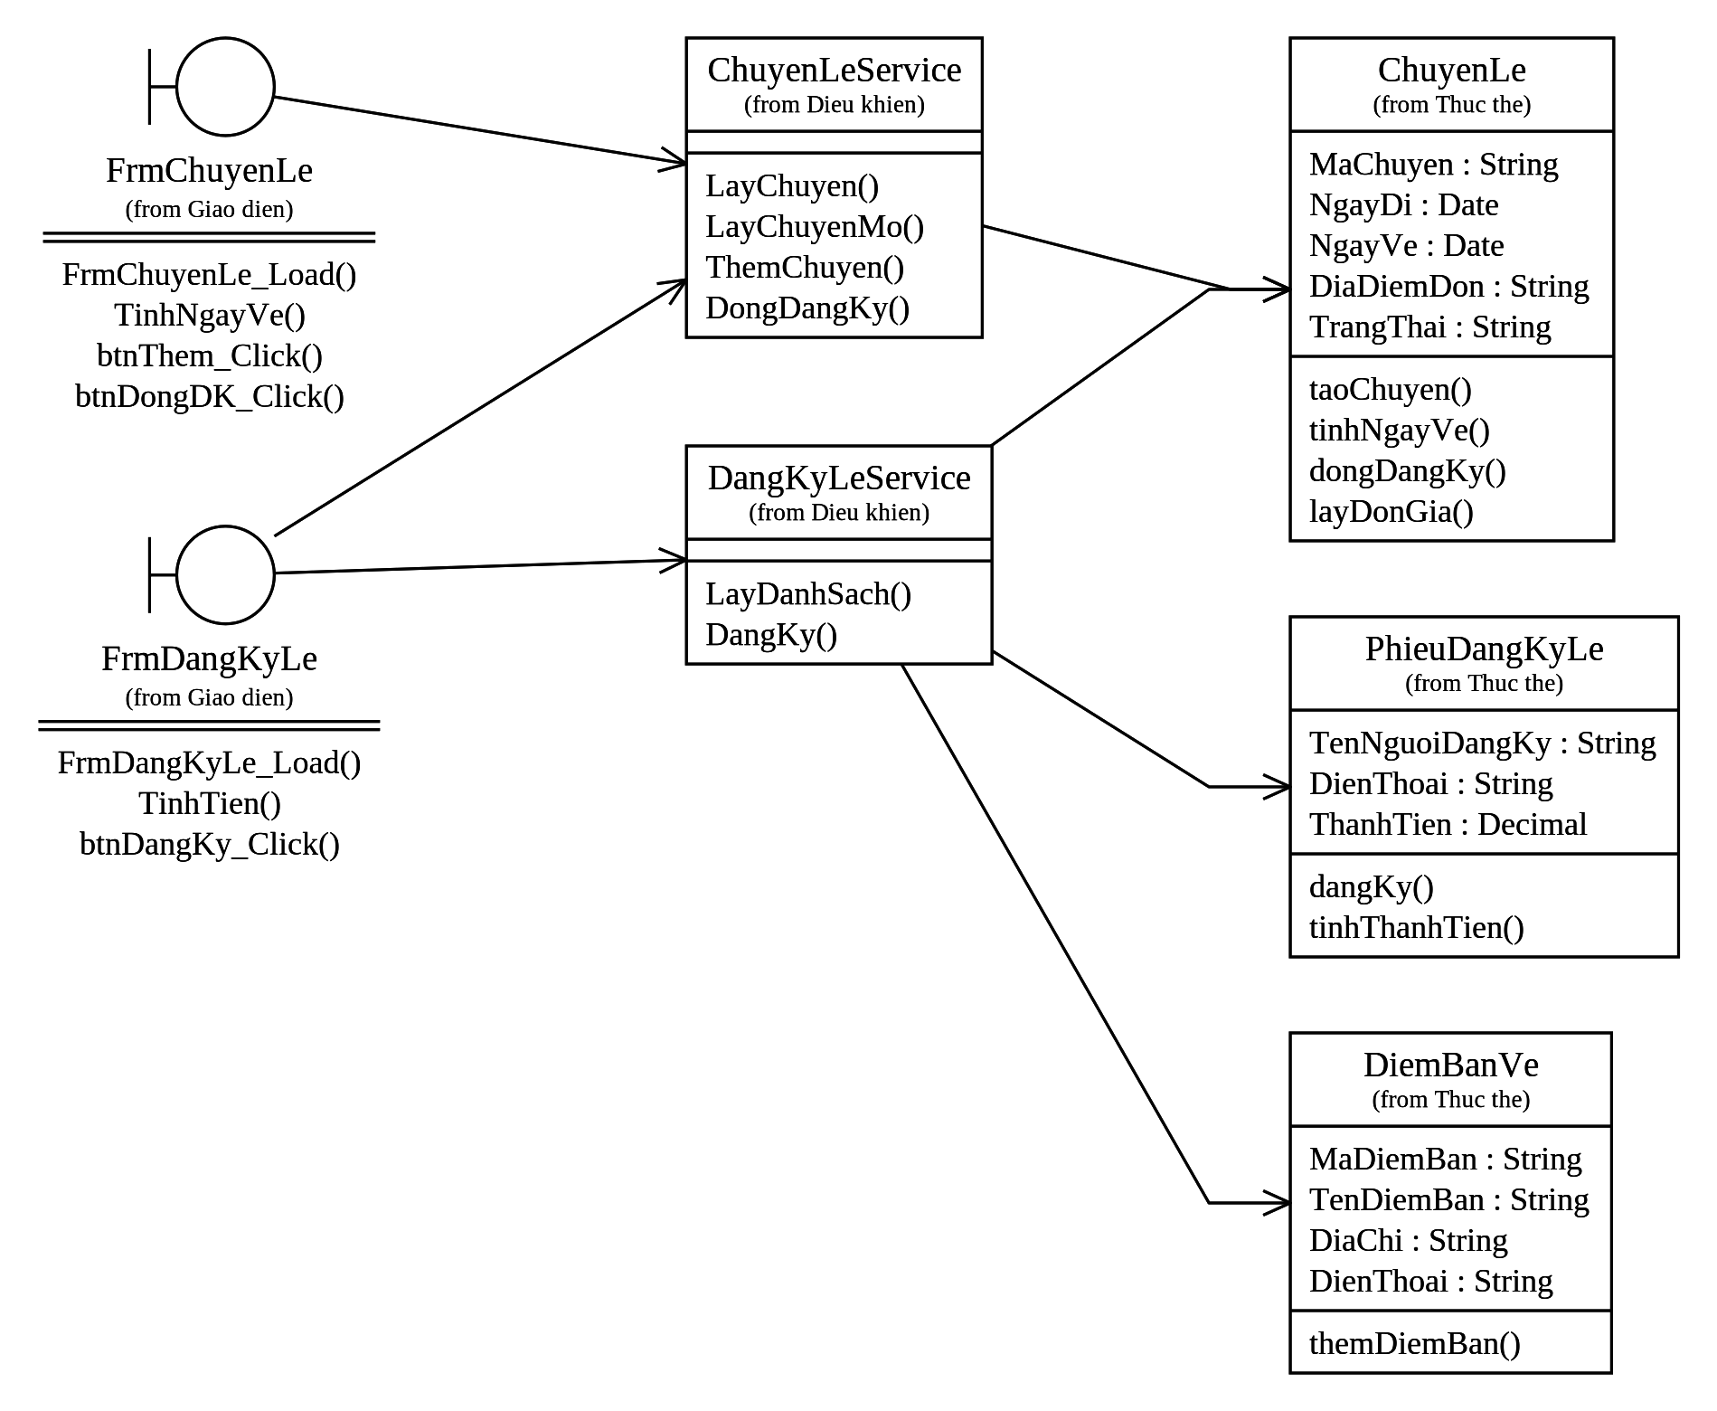
Hình P.15: Thiết kế lớp cho chức năng Lịch chuyến và đăng ký khách lẻ

c) Chức năng Đăng ký theo đoàn
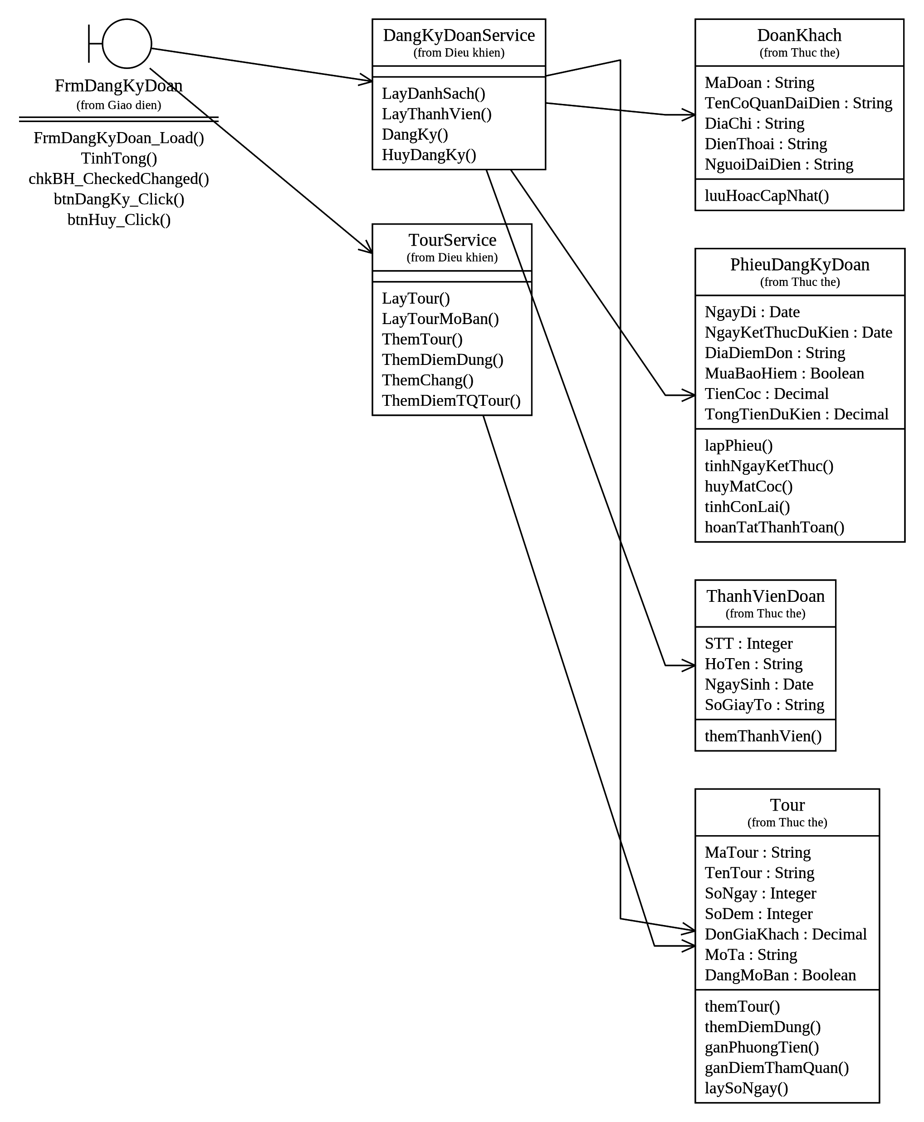
Hình P.16: Thiết kế lớp cho chức năng Đăng ký theo đoàn

d) Chức năng Phân công hướng dẫn viên
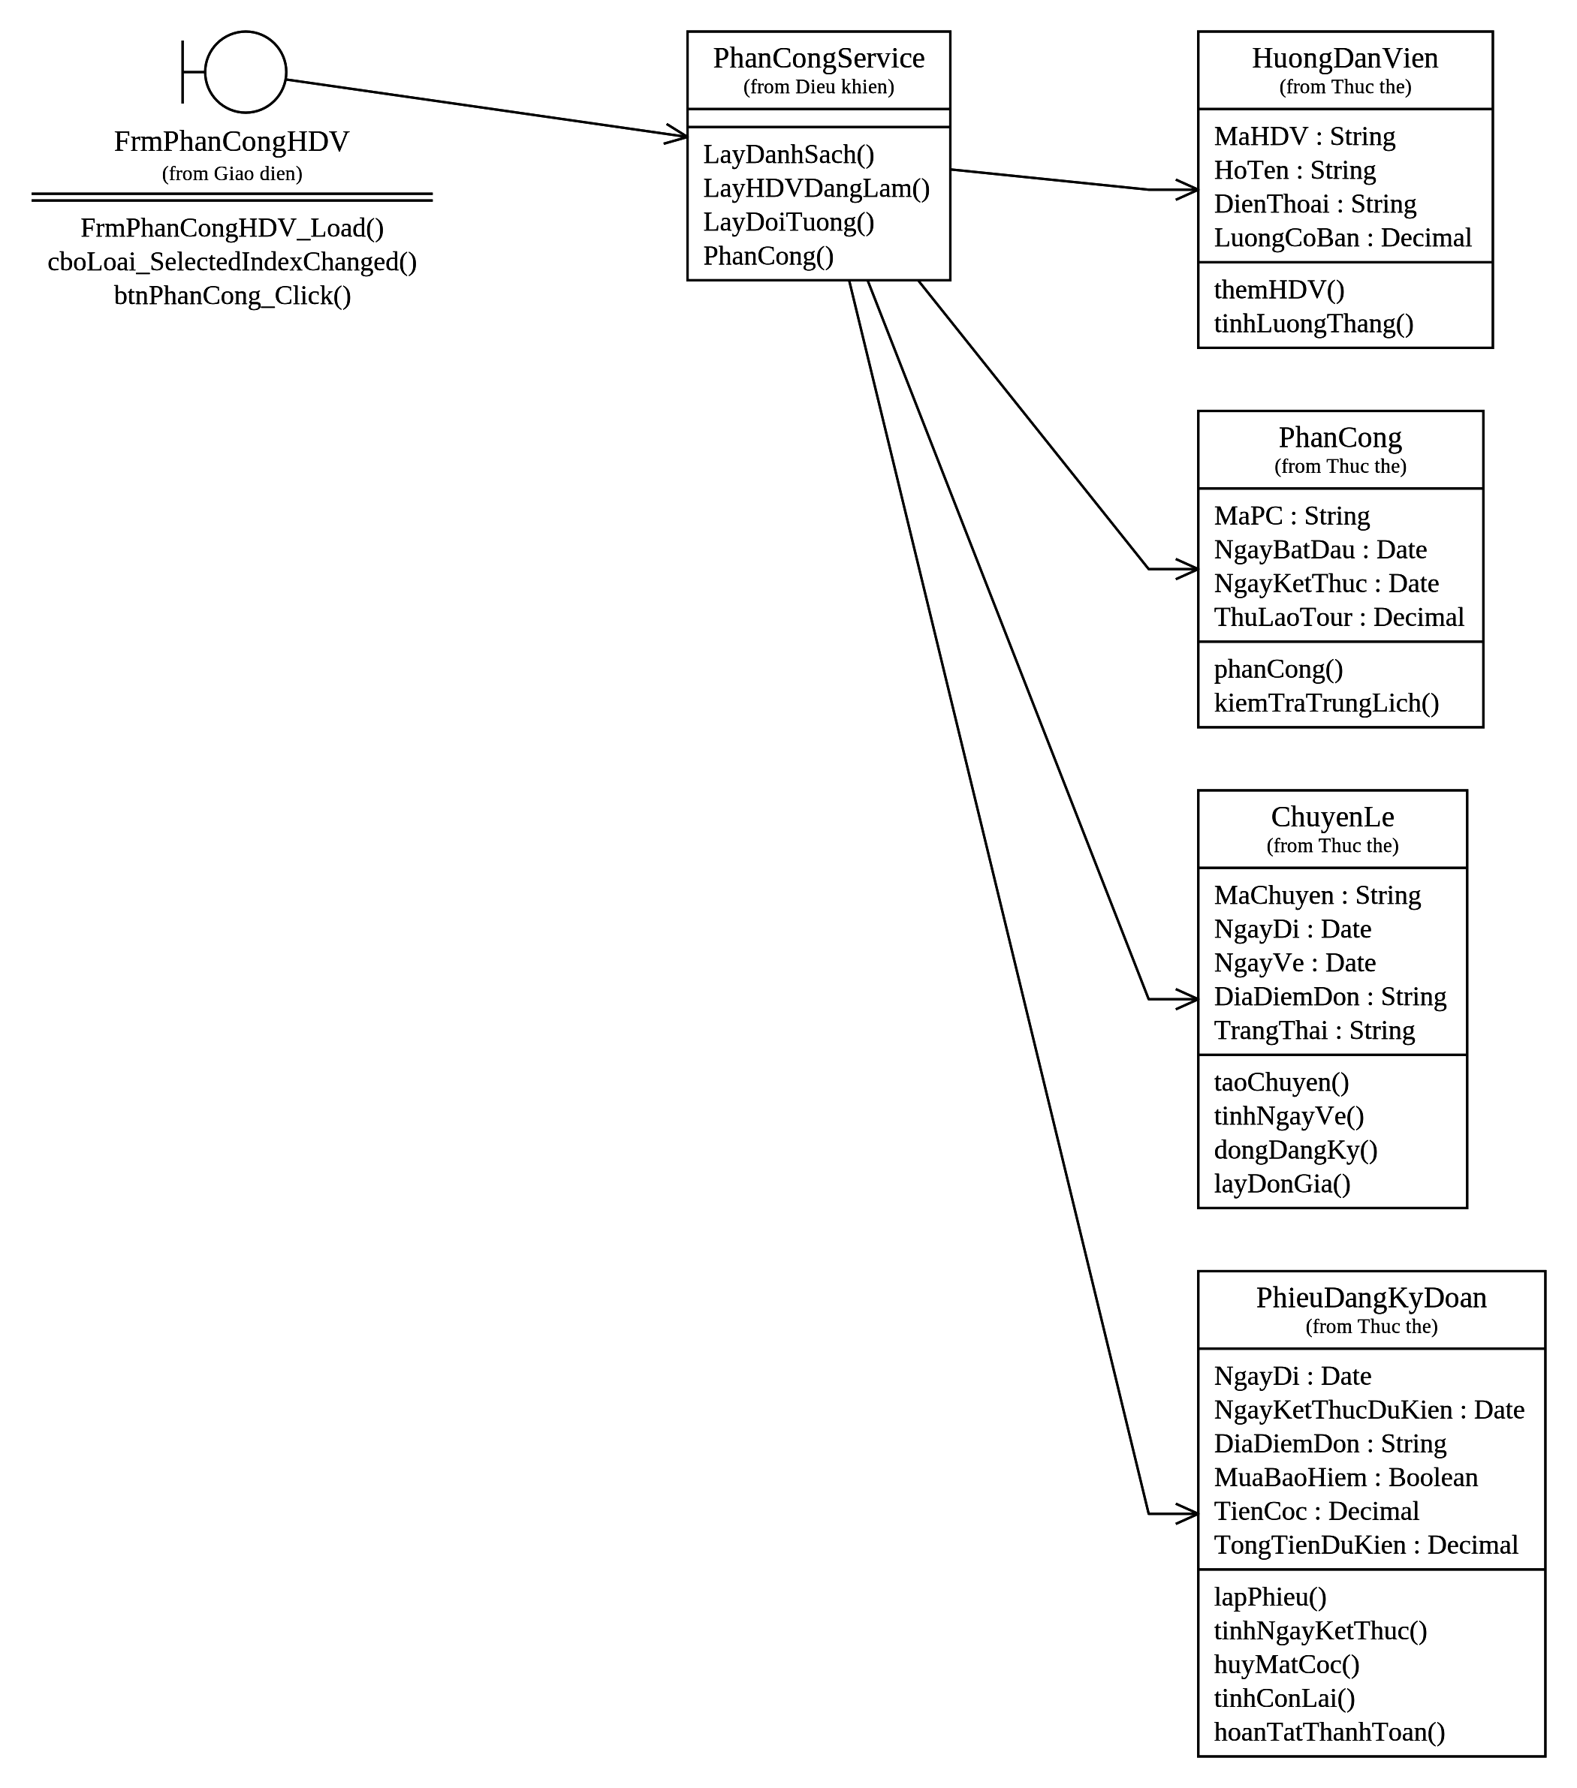
Hình P.17: Thiết kế lớp cho chức năng Phân công hướng dẫn viên

e) Chức năng Kết thúc tour - khảo sát
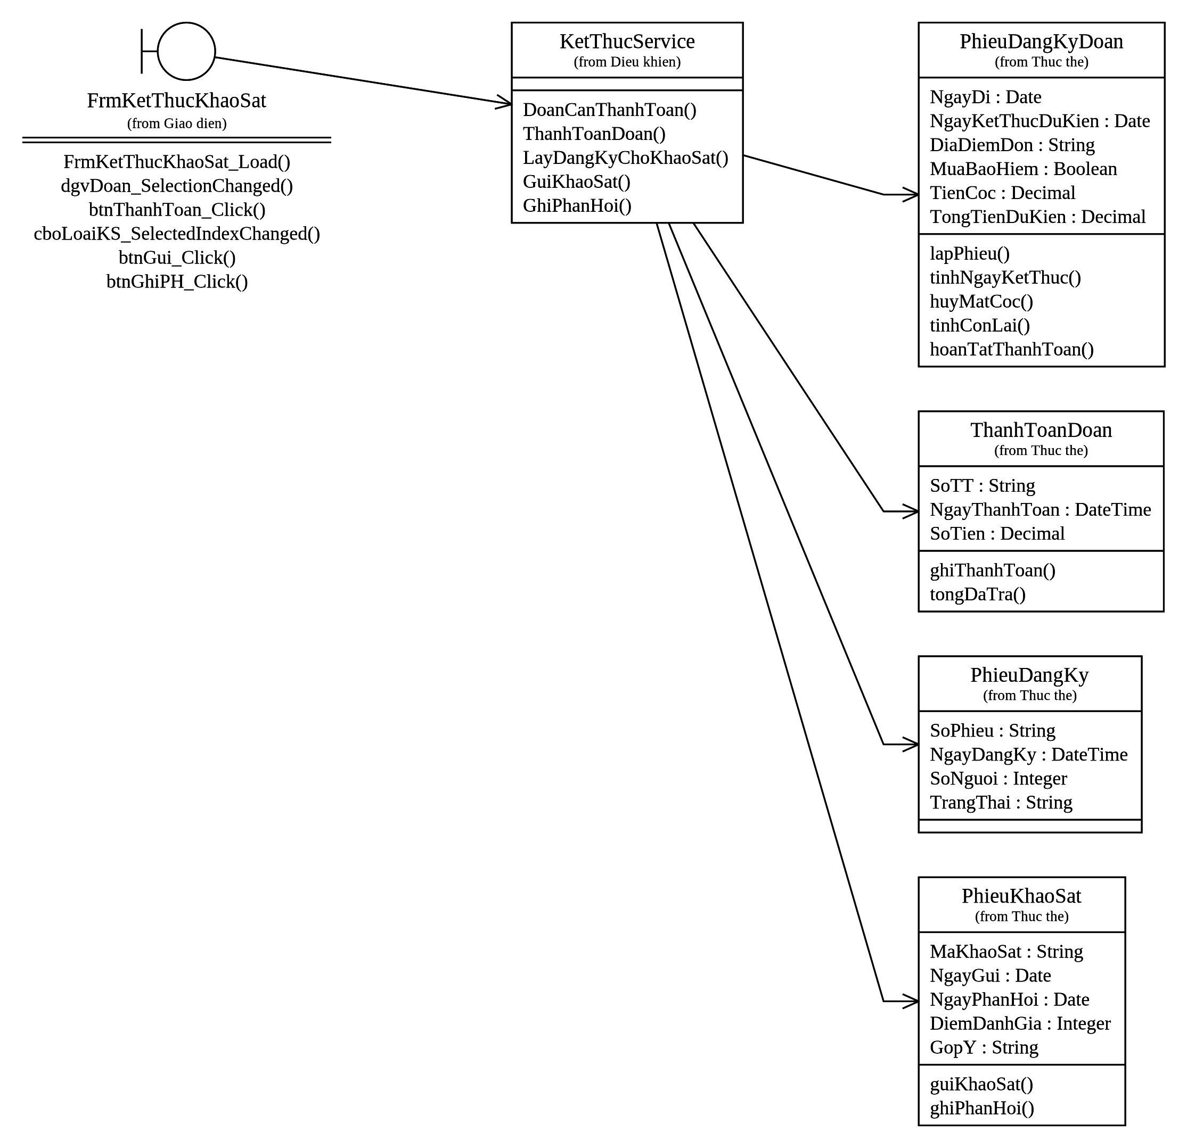
Hình P.18: Thiết kế lớp cho chức năng Kết thúc tour - khảo sát

f) Chức năng Lương - thống kê
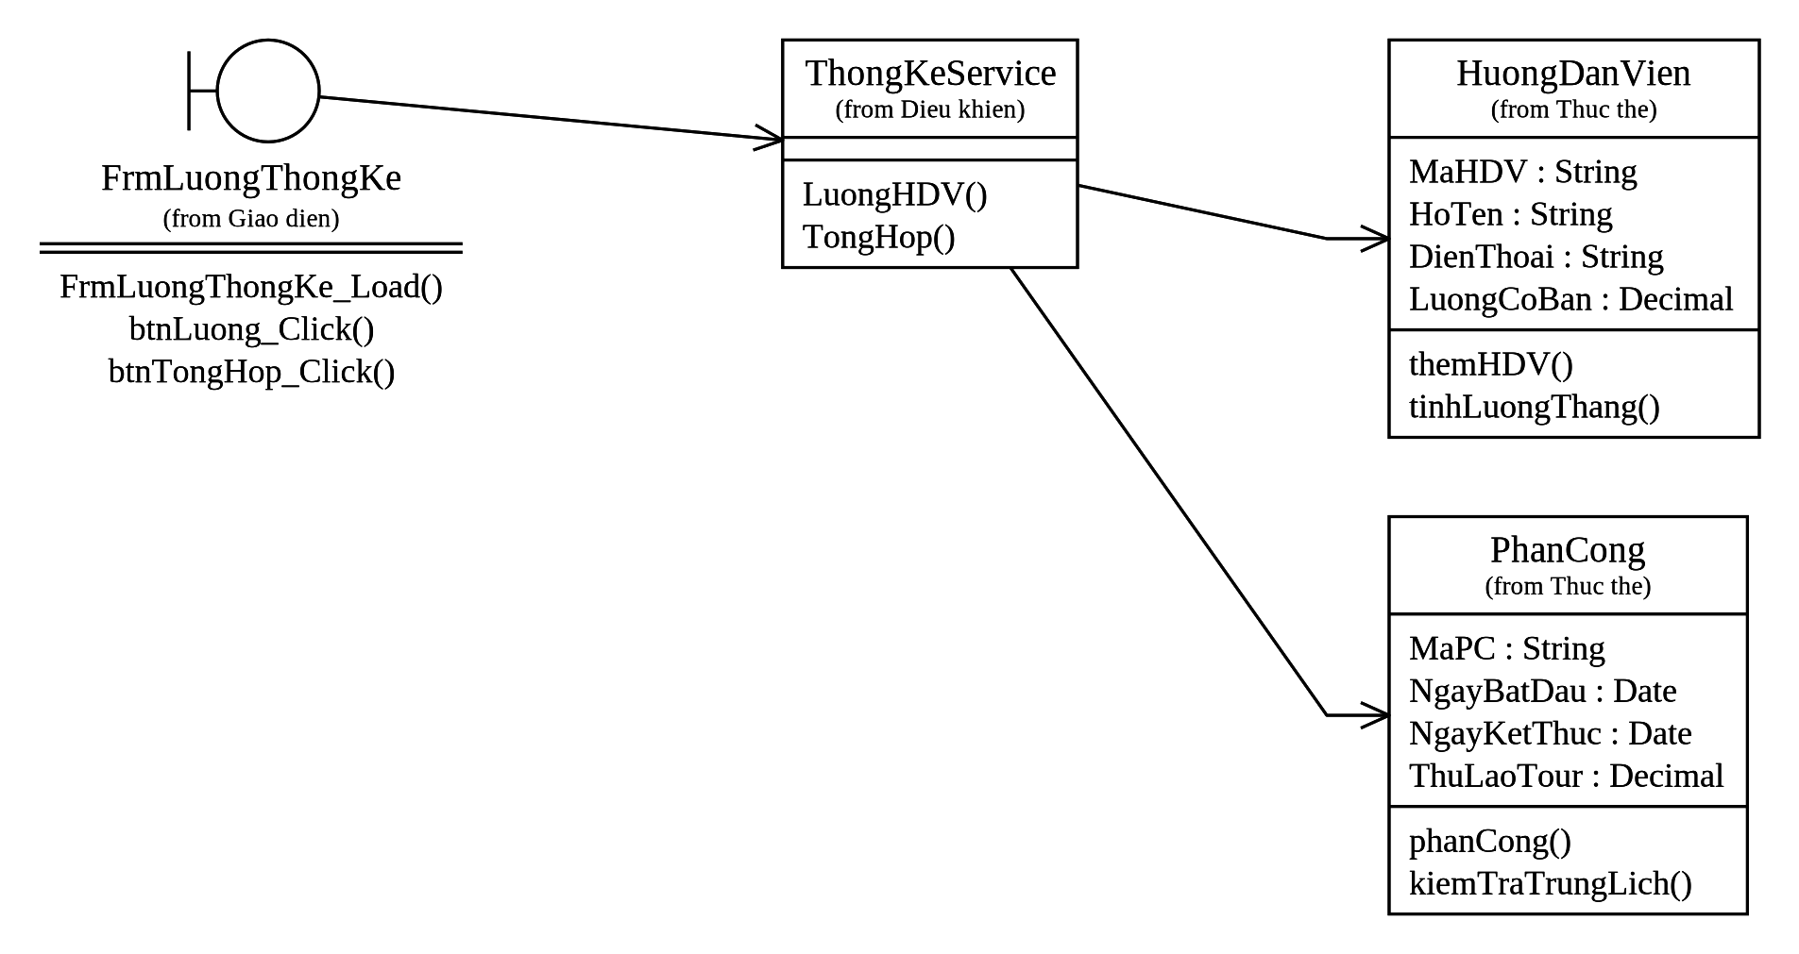
Hình P.19: Thiết kế lớp cho chức năng Lương - thống kê

3.4. Biểu đồ hoạt động (Câu 5)
Biểu đồ hoạt động mô tả quy trình của Câu 4: phân nhánh theo số người, nhánh khách lẻ và nhánh đoàn (cọc, danh sách bảo hiểm), phân công HDV, hủy - mất cọc, thực hiện tour, thanh toán sau tour của đoàn và khảo sát.
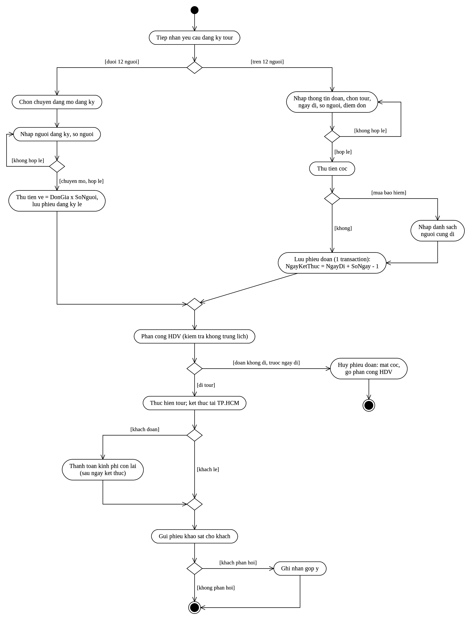
Hình P.20: Biểu đồ hoạt động: từ đăng ký tour đến kết thúc tour

Biểu đồ hoạt động: Phân công hướng dẫn viên
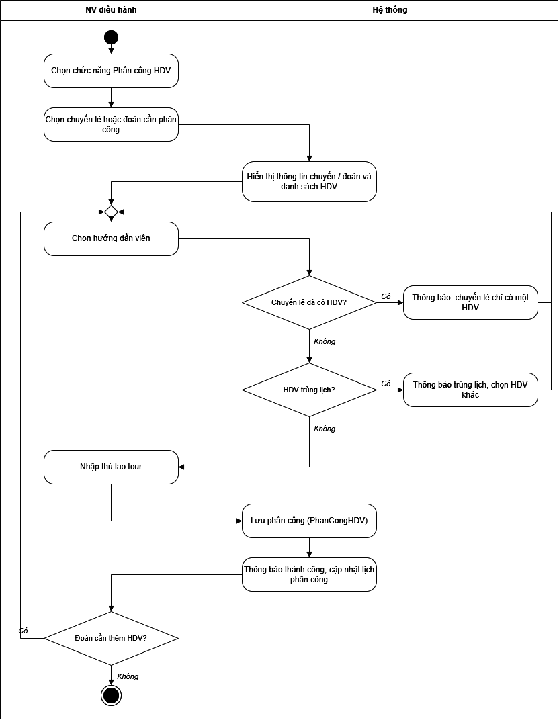

4. THIẾT KẾ CƠ SỞ DỮ LIỆU

4.1. ERD
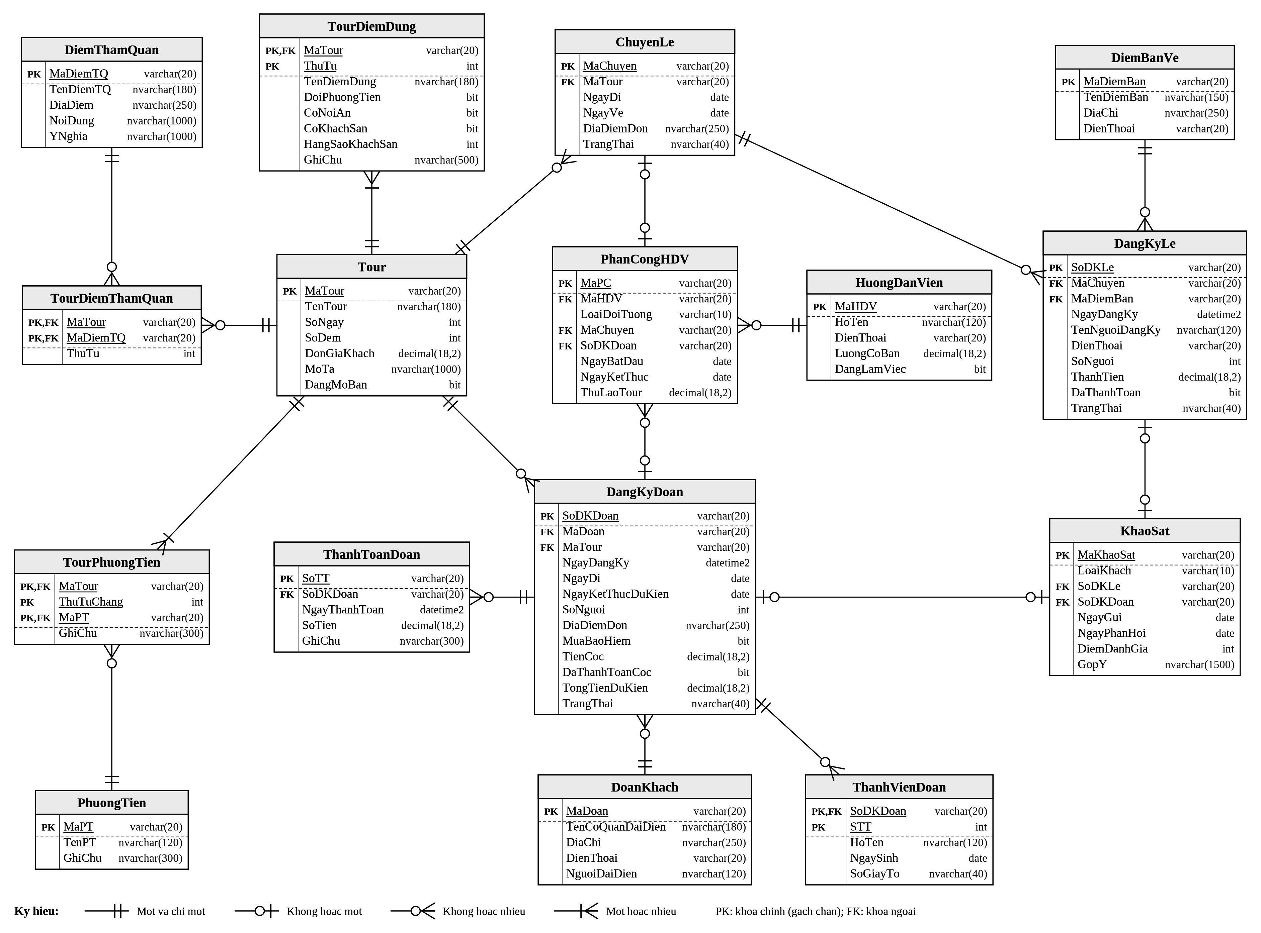
Hình P.21: ERD triển khai SQL Server

4.2. Danh sách bảng
Bảng | Khóa chính | Vai trò
Tour | MaTour | Tour du lịch
PhuongTien | MaPT | Phương tiện
DiemThamQuan | MaDiemTQ | Điểm tham quan
DiemBanVe | MaDiemBan | Điểm bán vé
HuongDanVien | MaHDV | Hướng dẫn viên
TourDiemDung | MaTour + ThuTu | Nơi dừng chân theo thứ tự
TourPhuongTien | MaTour + ThuTuChang + MaPT | Phương tiện theo chặng
TourDiemThamQuan | MaTour + MaDiemTQ | Điểm tham quan của tour
ChuyenLe | MaChuyen | Chuyến cho khách lẻ
DoanKhach | MaDoan | Thông tin đoàn (chăm sóc khách hàng)
DangKyDoan | SoDKDoan | Phiếu đăng ký đoàn
ThanhVienDoan | SoDKDoan + STT | Danh sách người cùng đi
DangKyLe | SoDKLe | Phiếu đăng ký khách lẻ
PhanCongHDV | MaPC | Phân công HDV
ThanhToanDoan | SoTT | Thanh toán sau tour
KhaoSat | MaKhaoSat | Phiếu khảo sát

4.3. Ràng buộc quan trọng
Quy tắc | Hiện thực trong CSDL
BR02 hạng khách sạn | CK_TDD_KhachSan: không khách sạn thì HangSao NULL; có thì 2 - 5
BR03 khách lẻ < 12, đã thanh toán | DangKyLe.SoNguoi BETWEEN 1 AND 11; DaThanhToan = 1
BR04 đoàn > 12, có cọc | DangKyDoan.SoNguoi > 12; TienCoc > 0; TienCoc <= TongTienDuKien; CK_DKDoan_TrangThai
BR06 một HDV / chuyến lẻ | UX_PC_ChuyenLe (unique có lọc); CK_PC_Target: đúng một trong MaChuyen / SoDKDoan
BR08 một khảo sát / đăng ký | UX_KS_Le, UX_KS_Doan; CK_KS_Target; DiemDanhGia 1 - 5
QD02 ngày | CK_Chuyen_Ngay, CK_DKDoan_Ngay, CK_PC_Ngay
Trùng lịch HDV, thanh toán sau tour | Kiểm tra trong PhanCongService, KetThucService (cần so sánh nhiều dòng)

5. KIẾN TRÚC VÀ HỆ THỐNG FORM
Kiến trúc
WinForms UI -> Services -> Data/Db.cs -> SQL Server. Mỗi Service trả về KetQuaXuLy; Form chỉ hiển thị thông báo và nạp lại dữ liệu.

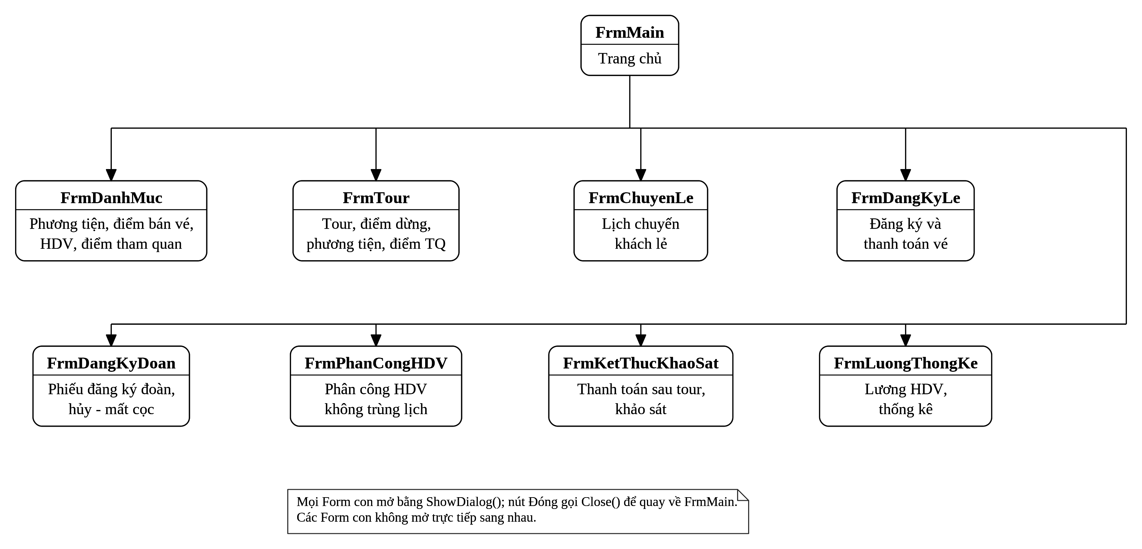
Hình P.22: Sơ đồ điều hướng hệ thống Form
Form | Actor chính | Mục đích
FrmMain | Nhân viên | Điều hướng
FrmDanhMuc | NV điều hành | Phương tiện, điểm bán vé, HDV, điểm tham quan
FrmTour | NV điều hành | Tour, điểm dừng, phương tiện theo chặng, điểm tham quan
FrmChuyenLe | NV điều hành | Lịch chuyến khách lẻ, đóng đăng ký
FrmDangKyLe | NV bán vé | Đăng ký và thanh toán vé khách lẻ
FrmDangKyDoan | NV kinh doanh | Phiếu đăng ký đoàn, danh sách người đi, hủy - mất cọc
FrmPhanCongHDV | NV điều hành | Phân công HDV không trùng lịch
FrmKetThucKhaoSat | Kế toán, NV CSKH | Thanh toán sau tour, gửi khảo sát, ghi góp ý
FrmLuongThongKe | Kế toán | Lương HDV, thống kê tổng hợp

6. THIẾT KẾ GIAO DIỆN

FrmMain
Điều hướng.
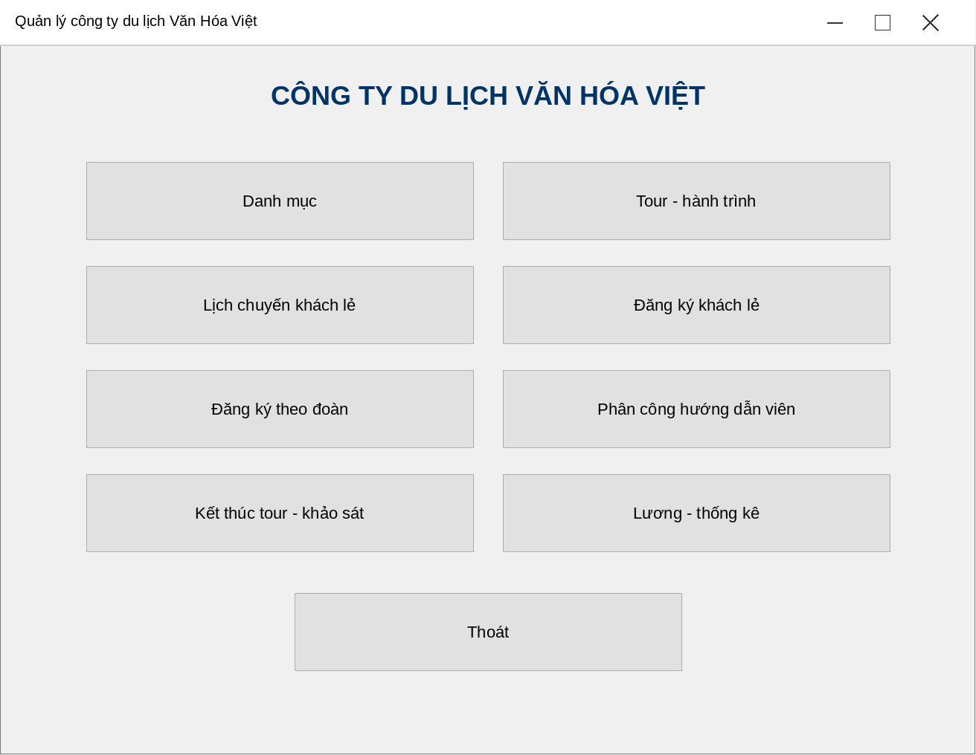
Hình P.23: Giao diện FrmMain

FrmDanhMuc
Phương tiện, điểm bán vé, HDV, điểm tham quan.
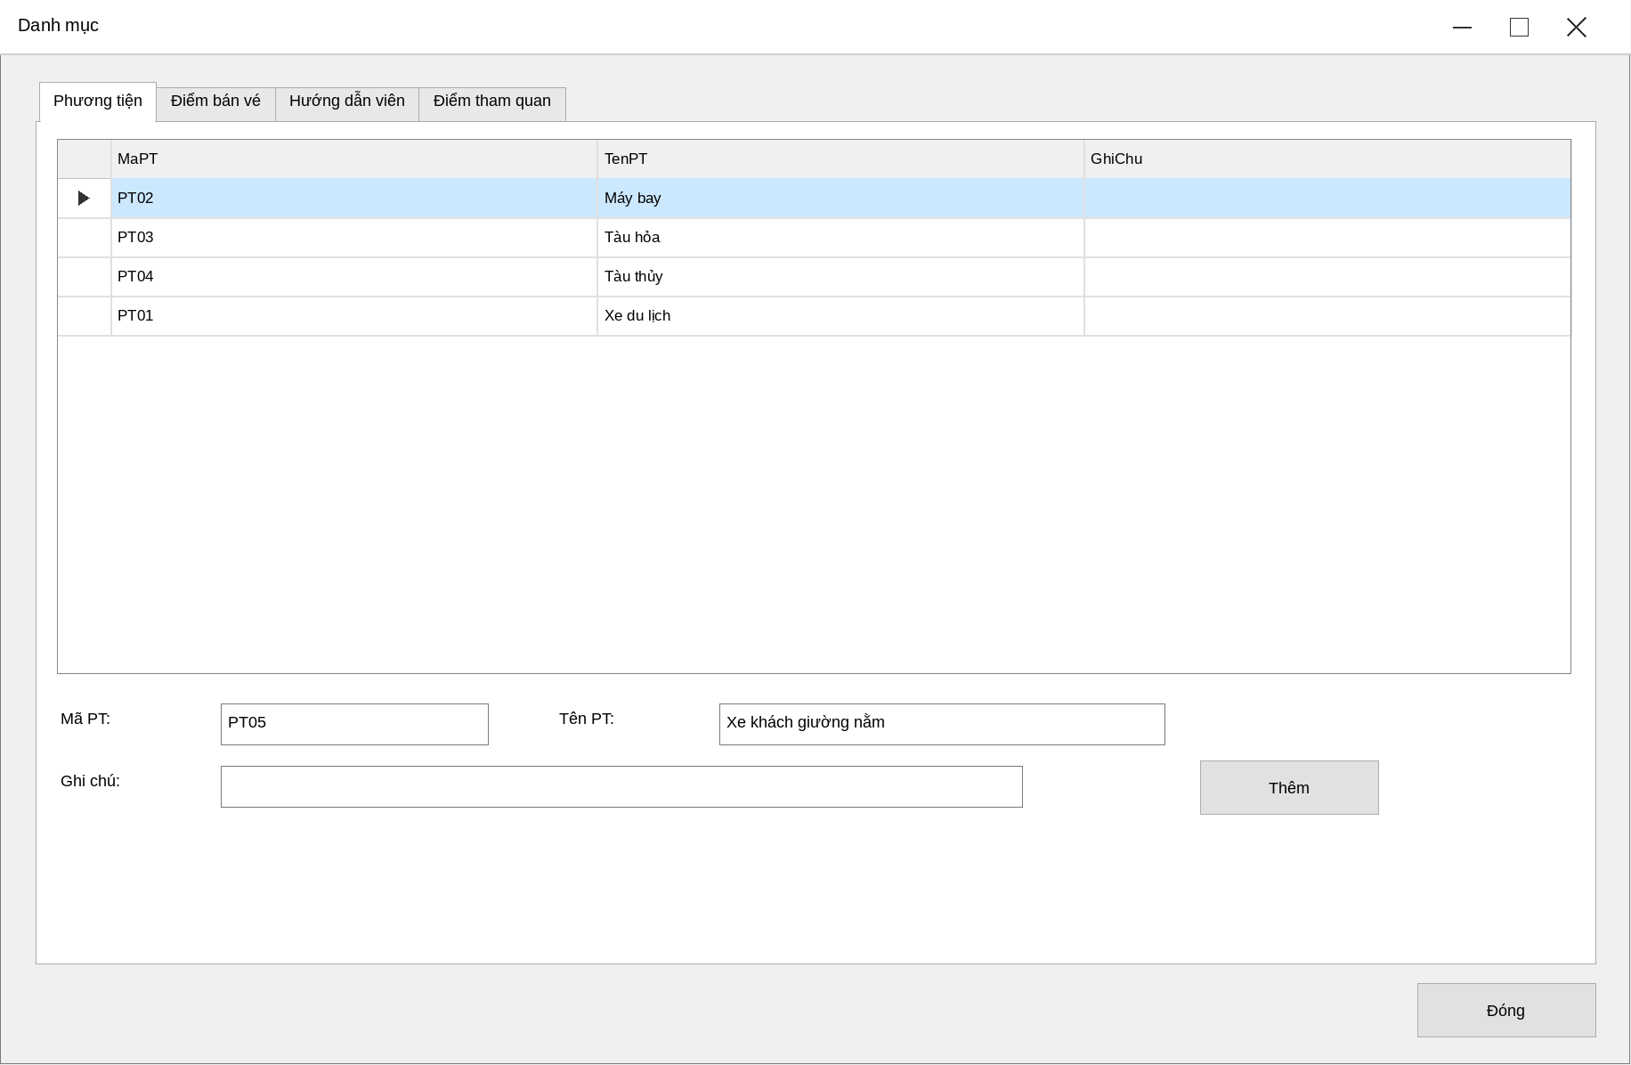
Hình P.24: Giao diện FrmDanhMuc - tab Phương tiện

FrmTour
Tour, điểm dừng, phương tiện theo chặng, điểm tham quan.
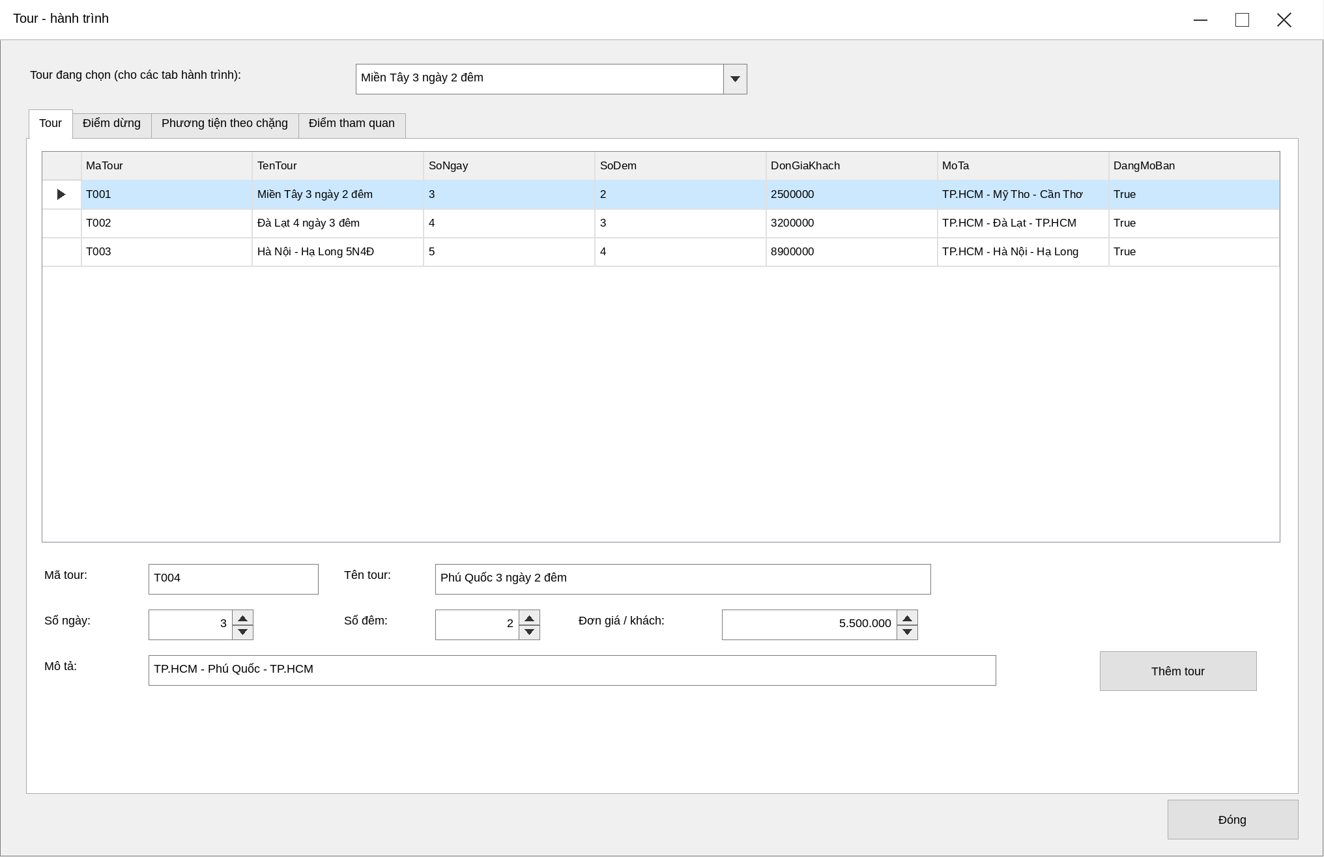
Hình P.25: Giao diện FrmTour - tab Tour
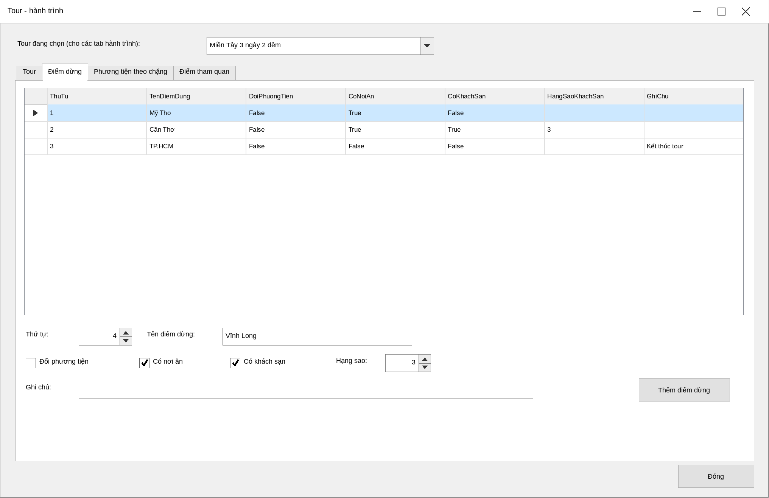
Hình P.26: Giao diện FrmTour - tab Điểm dừng
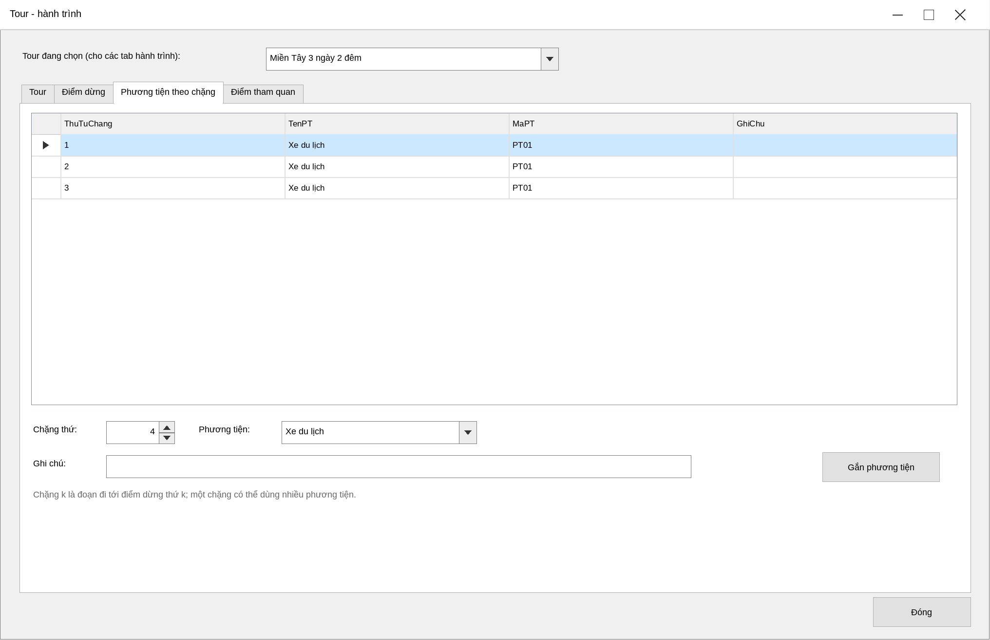
Hình P.27: Giao diện FrmTour - tab Phương tiện theo chặng
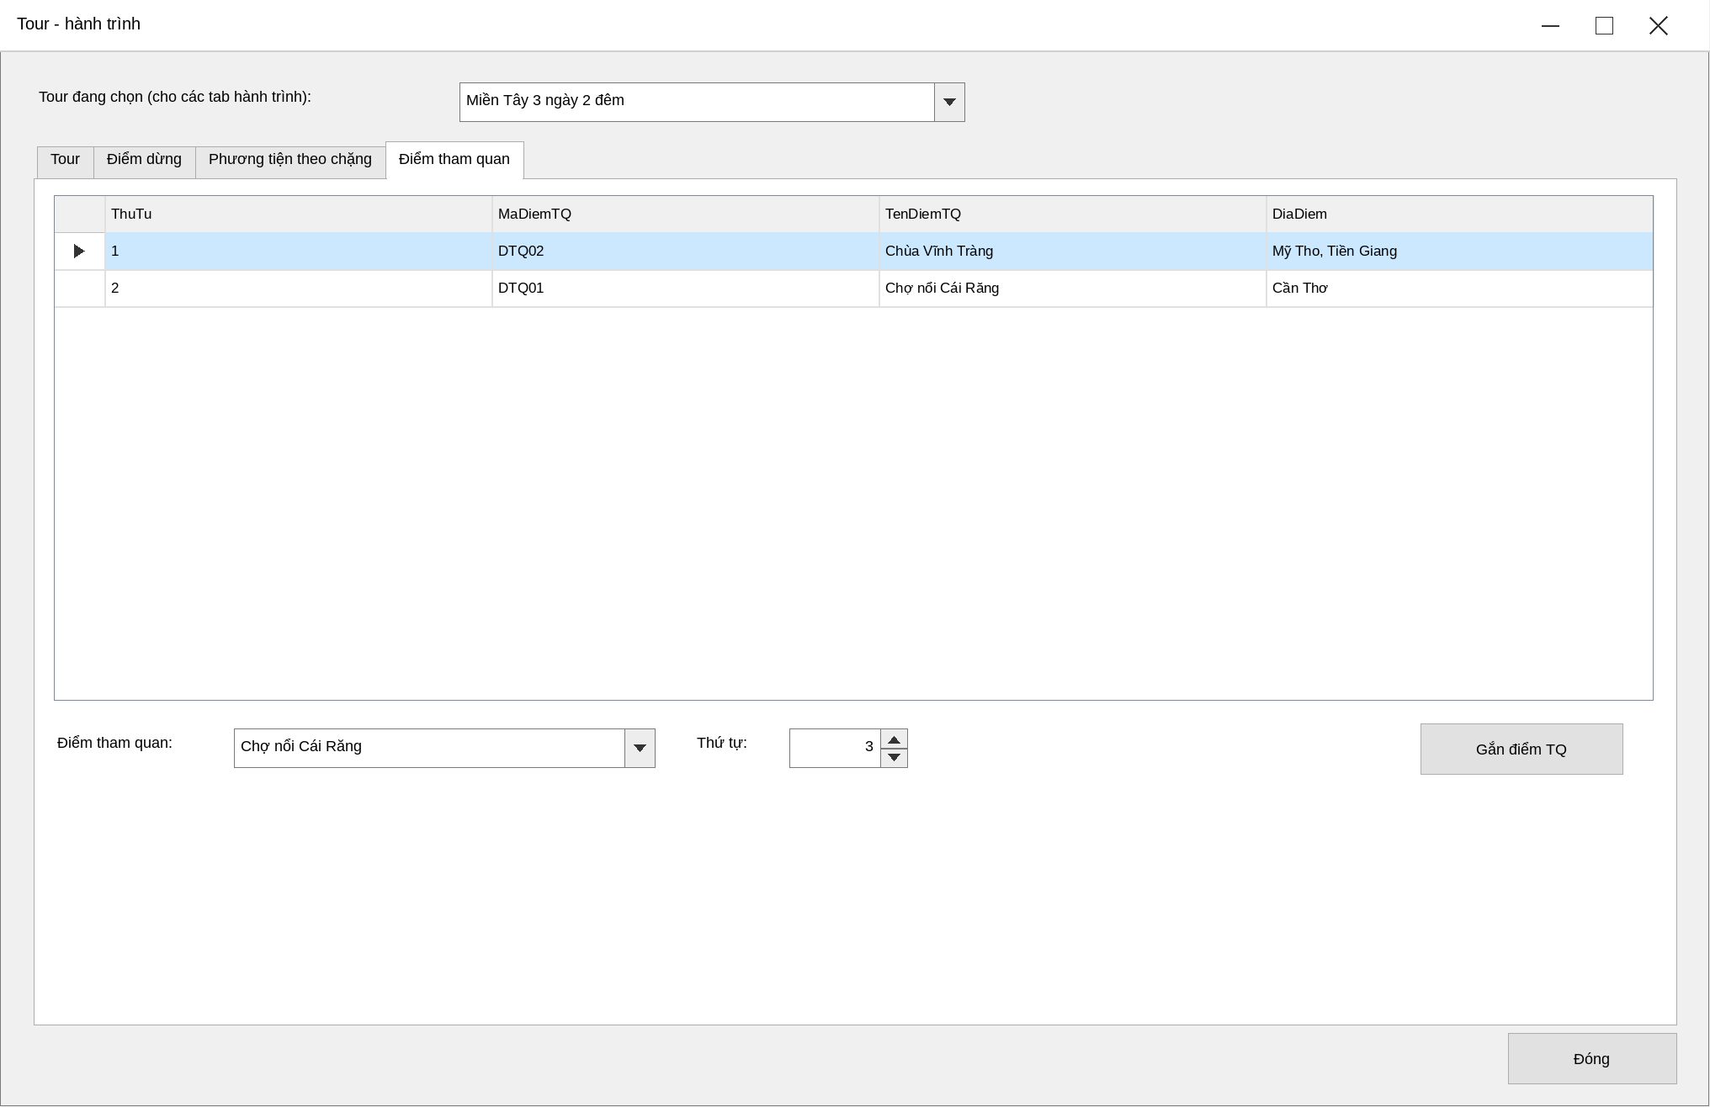
Hình P.28: Giao diện FrmTour - tab Điểm tham quan

FrmChuyenLe
Lịch chuyến khách lẻ, đóng đăng ký.
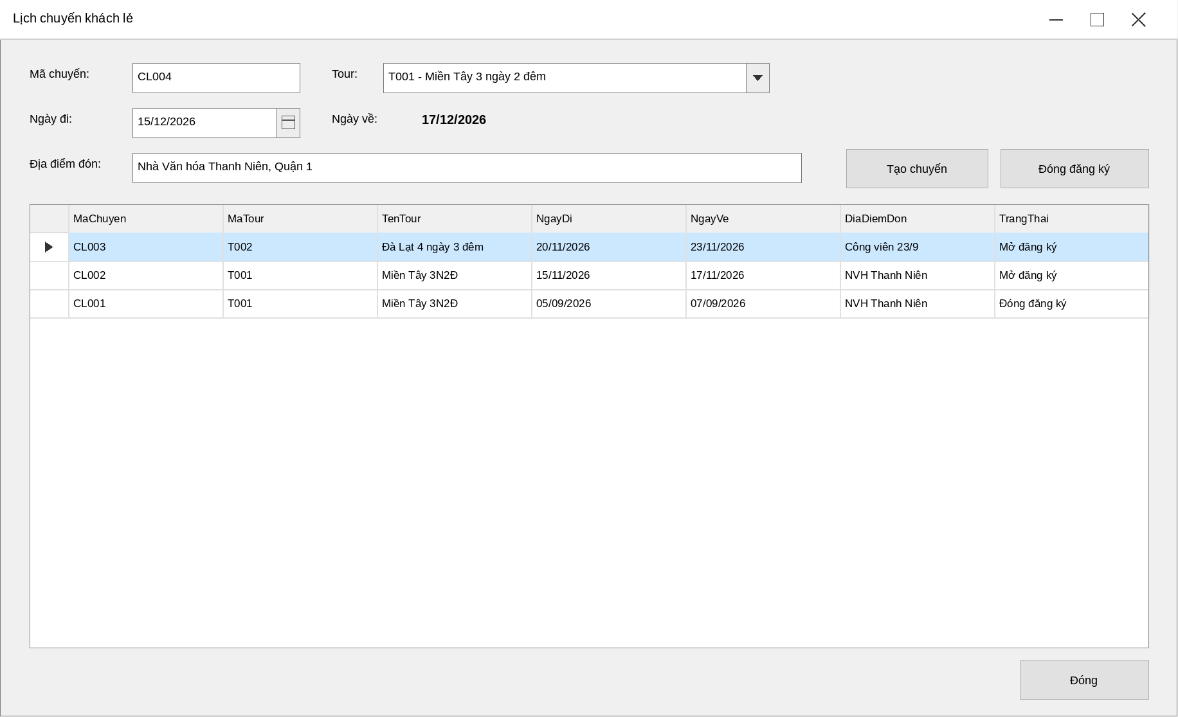
Hình P.29: Giao diện FrmChuyenLe

FrmDangKyLe
Đăng ký và thanh toán vé khách lẻ.
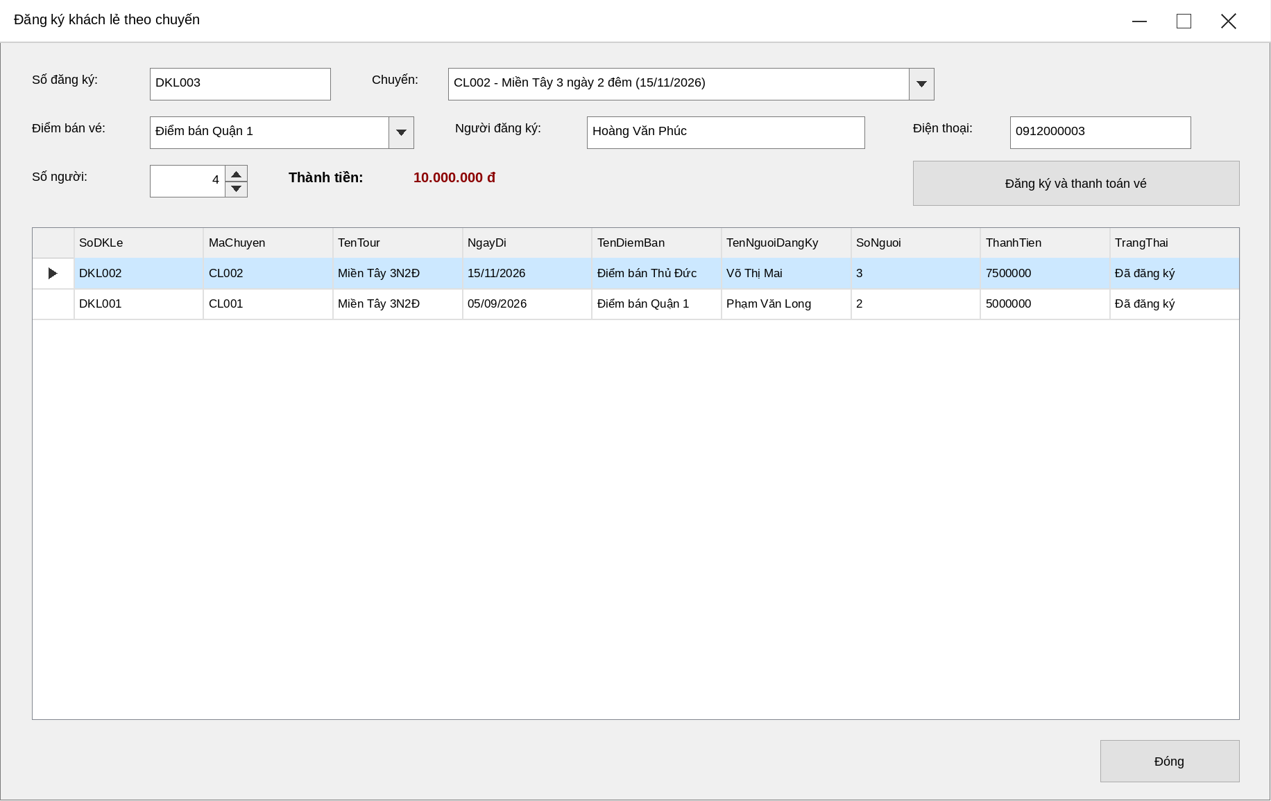
Hình P.30: Giao diện FrmDangKyLe

FrmDangKyDoan
Phiếu đăng ký đoàn, danh sách người đi, hủy - mất cọc.
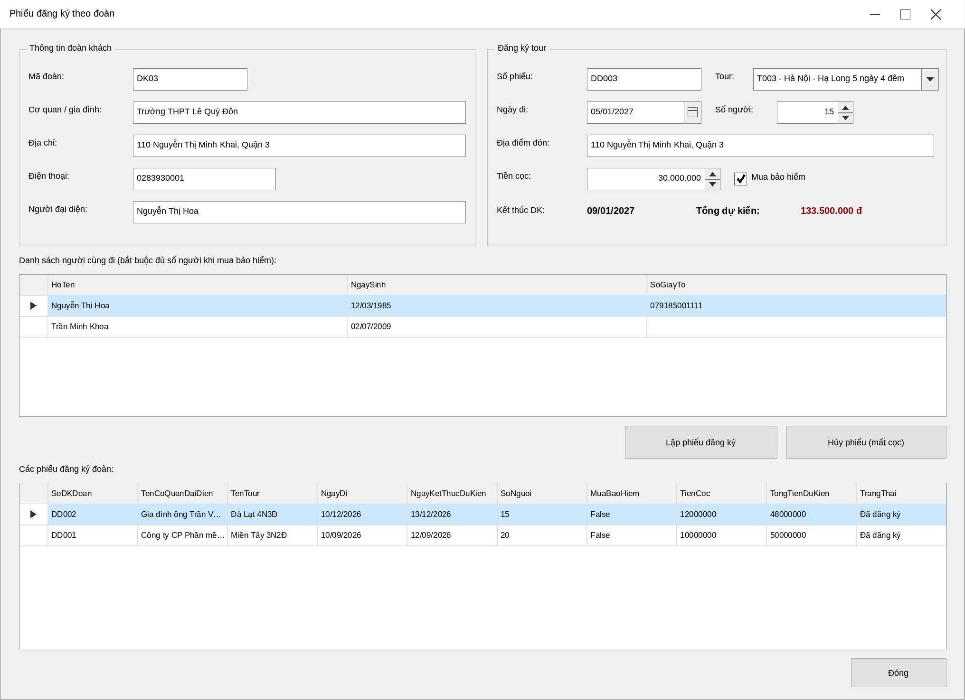
Hình P.31: Giao diện FrmDangKyDoan

FrmPhanCongHDV
Phân công HDV không trùng lịch.
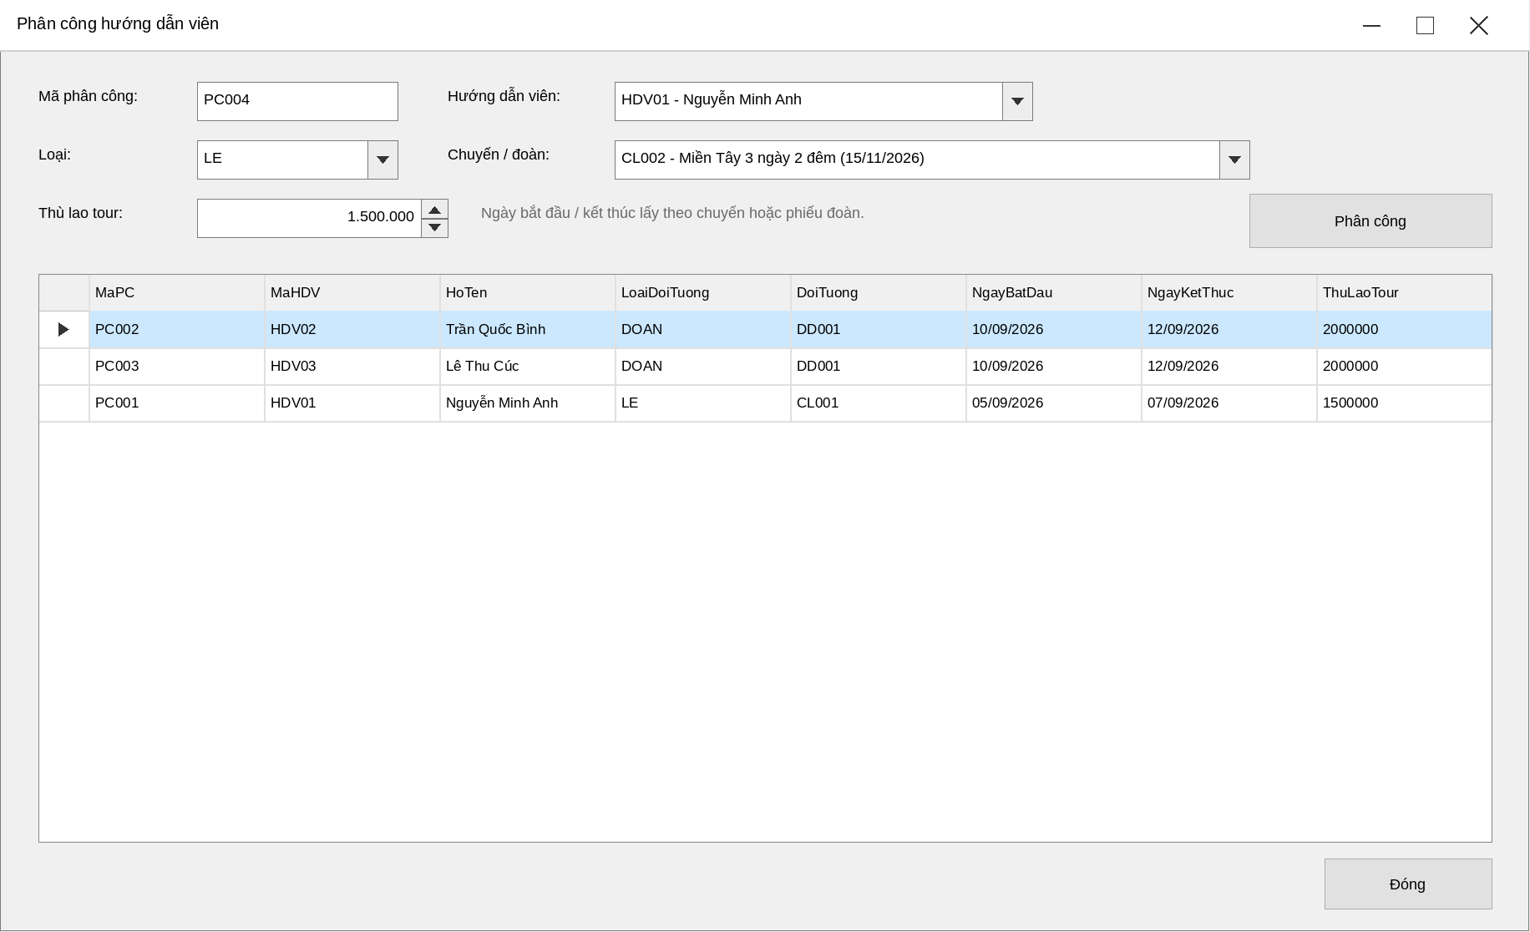
Hình P.32: Giao diện FrmPhanCongHDV

FrmKetThucKhaoSat
Thanh toán sau tour, gửi khảo sát, ghi góp ý.
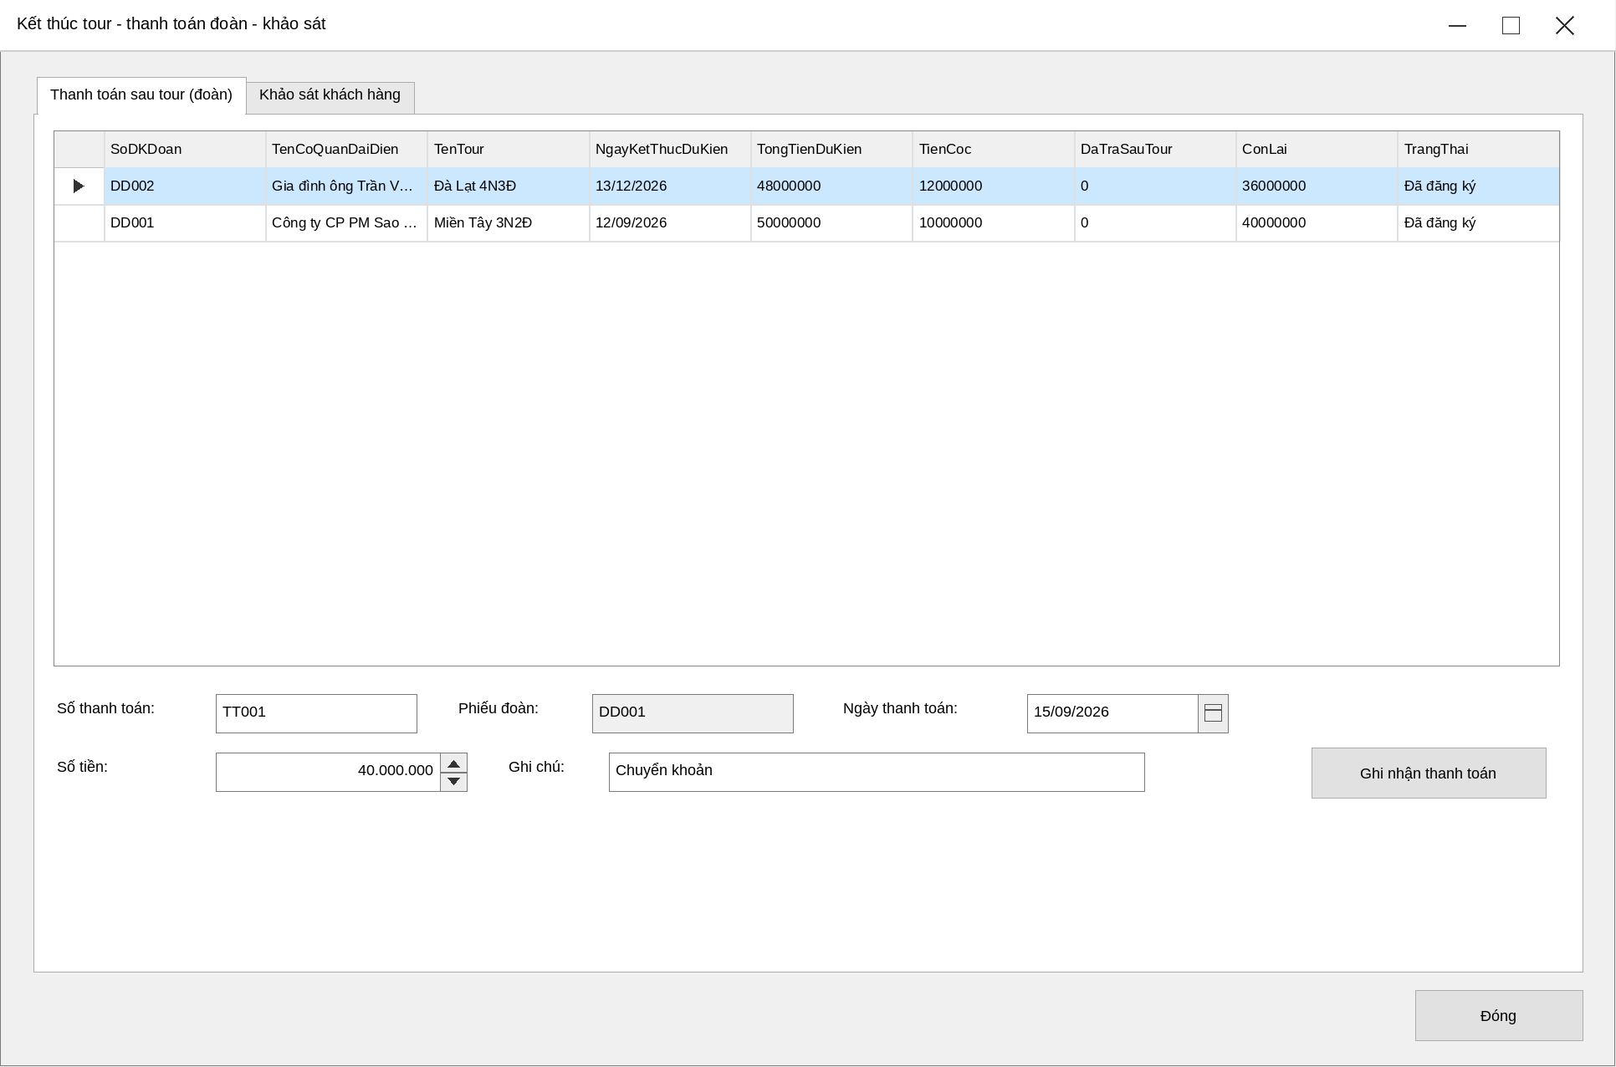
Hình P.33: Giao diện FrmKetThucKhaoSat - tab Thanh toán sau tour (đoàn)
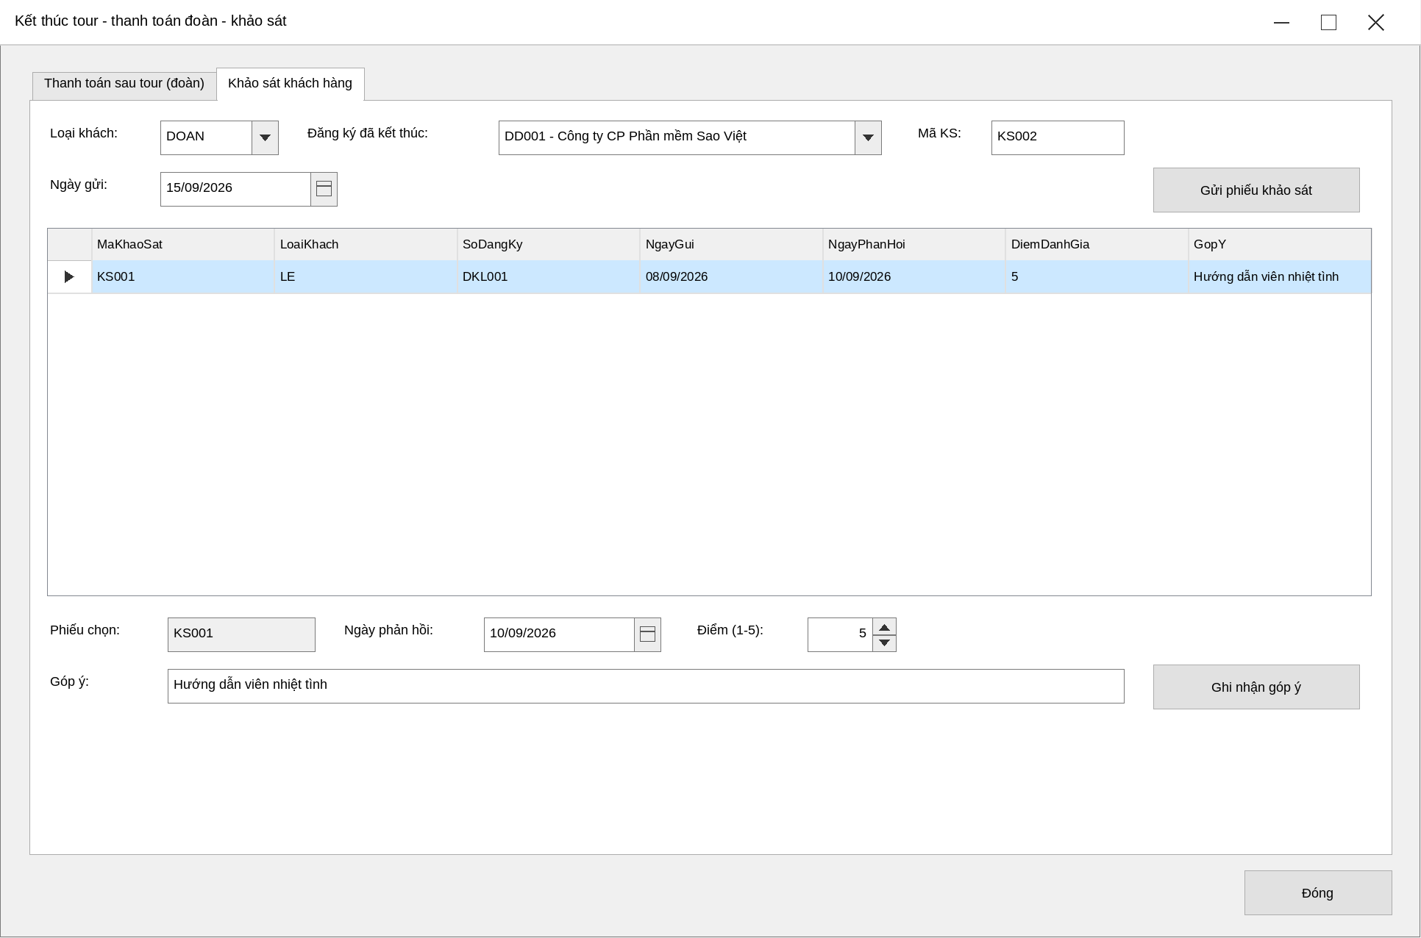
Hình P.34: Giao diện FrmKetThucKhaoSat - tab Khảo sát khách hàng

FrmLuongThongKe
Lương HDV, thống kê tổng hợp.
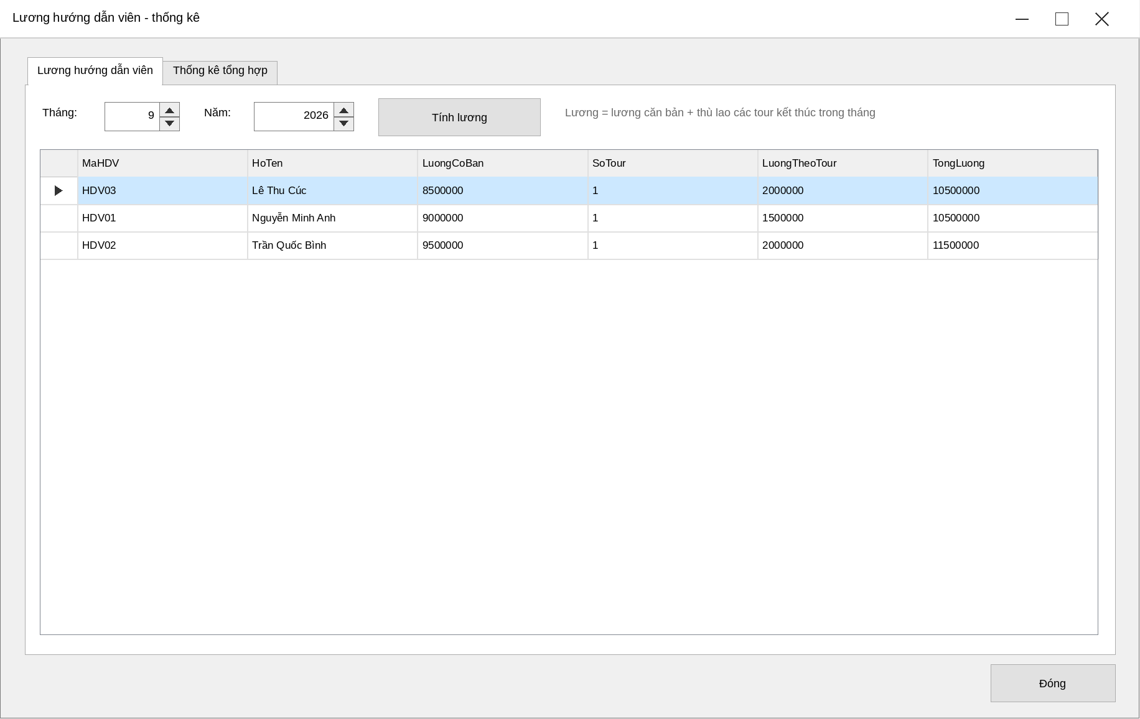
Hình P.35: Giao diện FrmLuongThongKe - tab Lương hướng dẫn viên

7. KIỂM THỬ TỔNG THỂ
Chạy trên dữ liệu mẫu cuối script SQL (3 tour, 3 chuyến, 2 phiếu lẻ, 2 phiếu đoàn, 3 phân công, 1 khảo sát). Các ngày trong tương lai được chọn sau ngày 01/10/2026; nếu chạy muộn hơn, hãy dời ngày tương ứng.
TC | Chức năng | Dữ liệu / điều kiện | Kết quả mong đợi
TC01 | Danh mục | Thêm HDV04, lương 9.000.000 | "Đã thêm hướng dẫn viên."
TC02 | Tour | Thêm T004 Phú Quốc, 3 ngày 2 đêm, 5.500.000 | "Đã thêm tour."
TC03 | Điểm dừng | T001, thứ tự 2 (đã có) | Từ chối: trùng khóa (MaTour, ThuTu)
TC04 | Chuyến lẻ | CL004, tour T001, đi 15/12/2026 | "Đã tạo chuyến; ngày về 17/12/2026."
TC05 | Đăng ký lẻ | DKL003, CL002, 4 người | "Đã đăng ký và thanh toán vé. Thành tiền: 10.000.000 đ."
TC06 | Đăng ký lẻ | 12 người | numNguoi giới hạn 1 - 11; Service từ chối (QD01)
TC07 | Đăng ký lẻ | Chuyến CL001 (Đóng đăng ký) | Không có trong danh sách; Service: "Chuyến ... đã đóng đăng ký."
TC08 | Đăng ký đoàn | DD003, T003, 15 người, đi 05/01/2027, cọc 30.000.000 | Thành công; kết thúc 09/01/2027; tổng 133.500.000 đ
TC09 | Đăng ký đoàn | 12 người | numNguoi tối thiểu 13; Service từ chối (QD01)
TC10 | Đăng ký đoàn | Mua bảo hiểm, 15 người, danh sách 14 người | "Đoàn mua bảo hiểm phải kèm danh sách đủ 15 người cùng đi."
TC11 | Đăng ký đoàn | Tiền cọc 0 | "Khách đoàn phải đặt cọc trước một khoản tiền."
TC12 | Hủy đoàn | DD002 (đi 10/12/2026) | Trạng thái "Hủy - mất cọc"; phân công của đoàn bị gỡ
TC13 | Phân công | PC004: HDV01 cho CL002, thù lao 1.500.000 | "Đã phân công hướng dẫn viên."
TC14 | Phân công | Thêm HDV khác cho CL002 | CL002 không còn trong danh sách; Service: "Mỗi chuyến khách lẻ chỉ được phân công một hướng dẫn viên."
TC15 | Phân công | HDV02 cho DD001 (trùng 10 - 12/09 với PC002 của chính HDV02) | "Hướng dẫn viên bị chồng chéo lịch ..."
TC16 | Phân công | HDV01 cho DD001 (10 - 12/09; HDV01 có CL001 05 - 07/09) | Thành công; đoàn DD001 có 3 HDV
TC17 | Thanh toán đoàn | DD001, 50.000.000, ngày 15/09/2026 | "Số tiền vượt số còn phải thanh toán (40.000.000 đ)."
TC18 | Thanh toán đoàn | DD001, 40.000.000, ngày 15/09/2026 | "... đoàn đã hoàn tất thanh toán."
TC19 | Thanh toán đoàn | DD003, ngày trước 09/01/2027 | "Kinh phí đoàn chỉ thanh toán sau khi kết thúc chuyến tham quan."
TC20 | Khảo sát | KS002 cho DD001, gửi 15/09/2026 | "Đã gửi phiếu khảo sát KS002."
TC21 | Khảo sát | DKL002 (chuyến CL002 chưa kết thúc) | Không có trong danh sách; Service: "chỉ gửi sau khi kết thúc tour"
TC22 | Góp ý | KS002, điểm 4, góp ý "Lịch trình hợp lý" | "Đã ghi nhận góp ý của khách hàng."
TC23 | Lương | Tháng 9/2026 (dữ liệu mẫu) | HDV01 10.500.000; HDV02 11.500.000; HDV03 10.500.000
TC24 | Thống kê | 01/01/2026 - 01/10/2026 | Bảng 5 chỉ số; đăng ký lẻ 2 phiếu, 12.500.000

8. BUILD, CHẠY VÀ NỘP BÀI
Chạy Database/QuanLyCongTyDuLich.sql.
Mở QuanLyCongTyDuLich.sln bằng Visual Studio 2022, kiểm tra App.config, Rebuild Solution, F5.
Chạy 24 test case ở mục 7 và ghi kết quả.
Nộp Solution, script SQL, file Word, workbook Use Case - Screen Design và hình UML.

frmMain
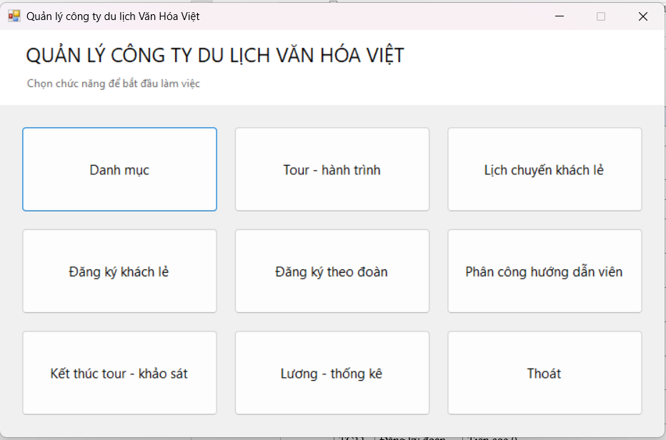
Frm Danhmuc
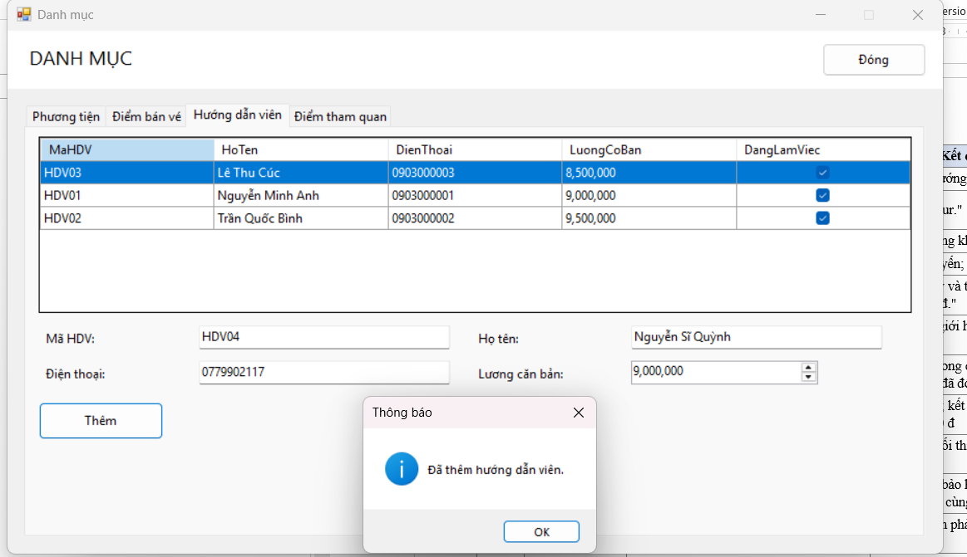
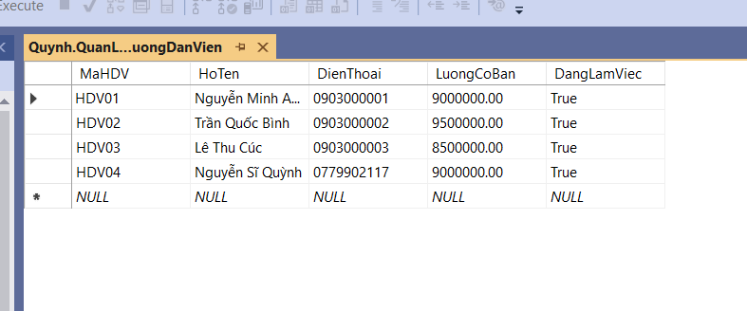
Frm Tour
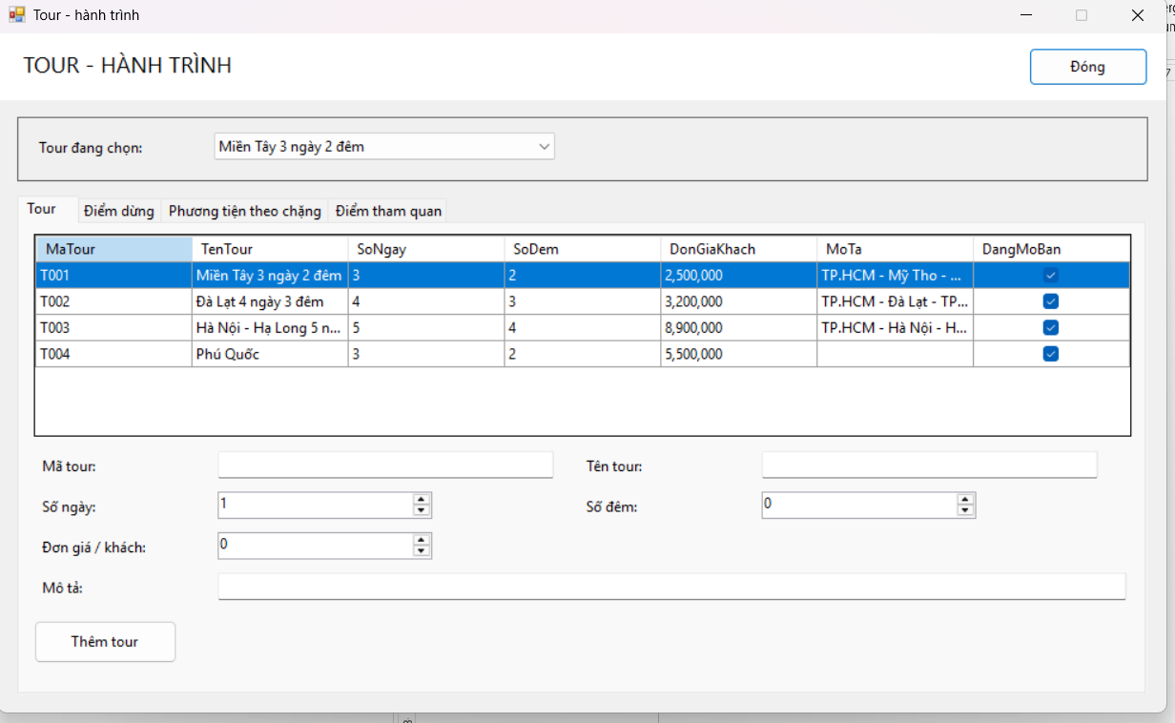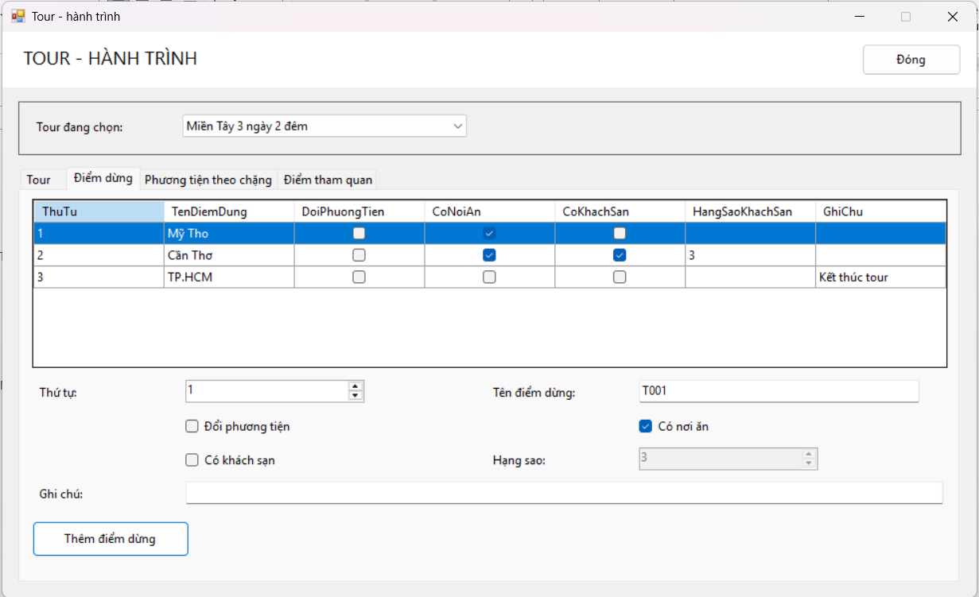
FrmChuyenLe
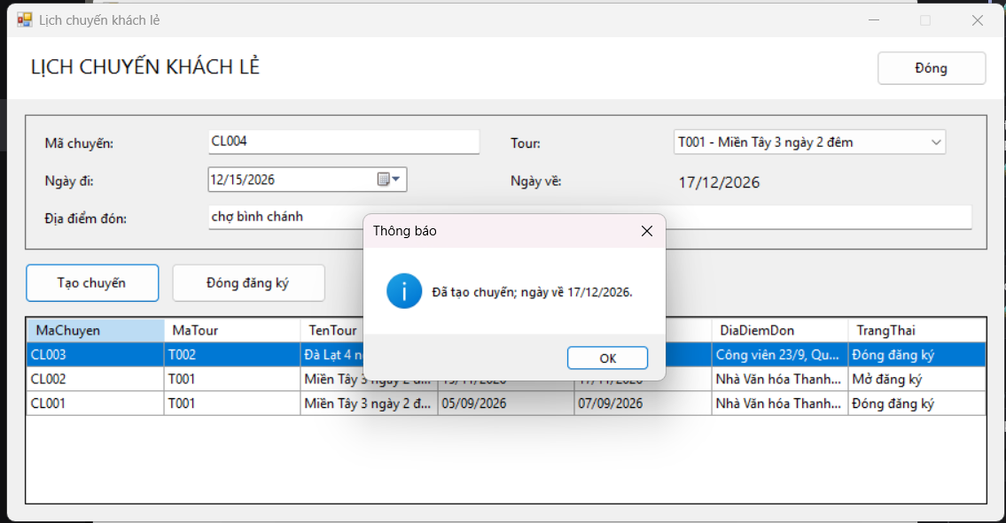
FrmDangKyLe
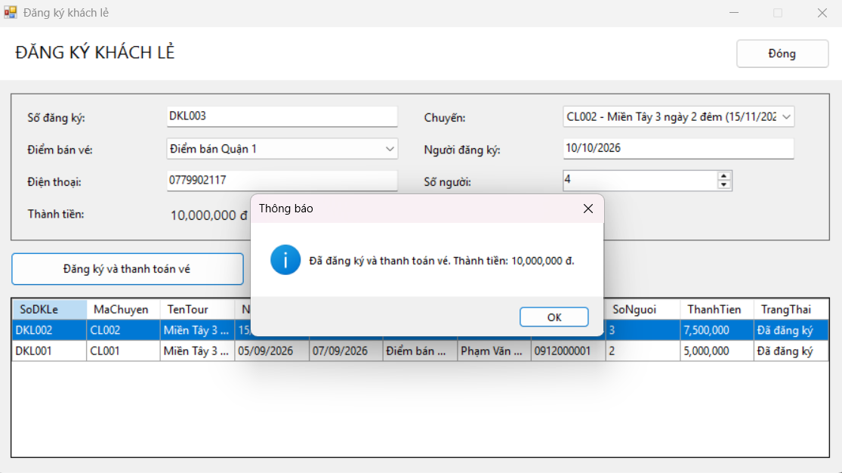
FrmDangKyDoan
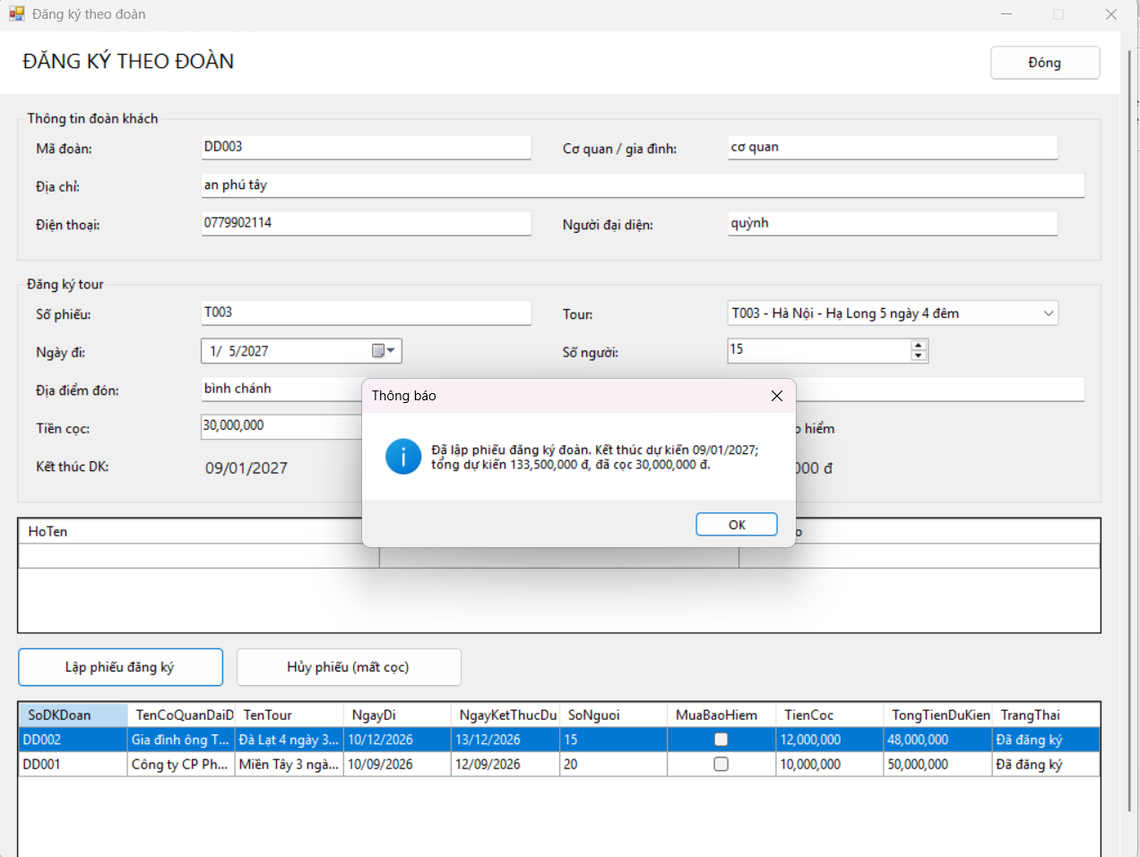
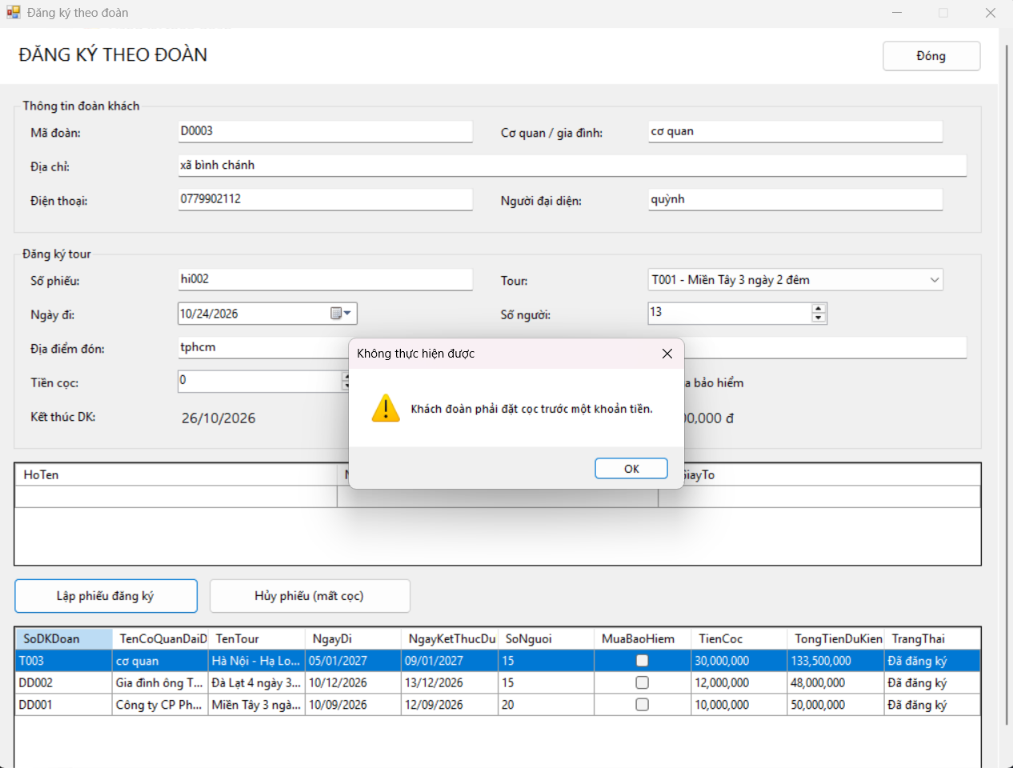
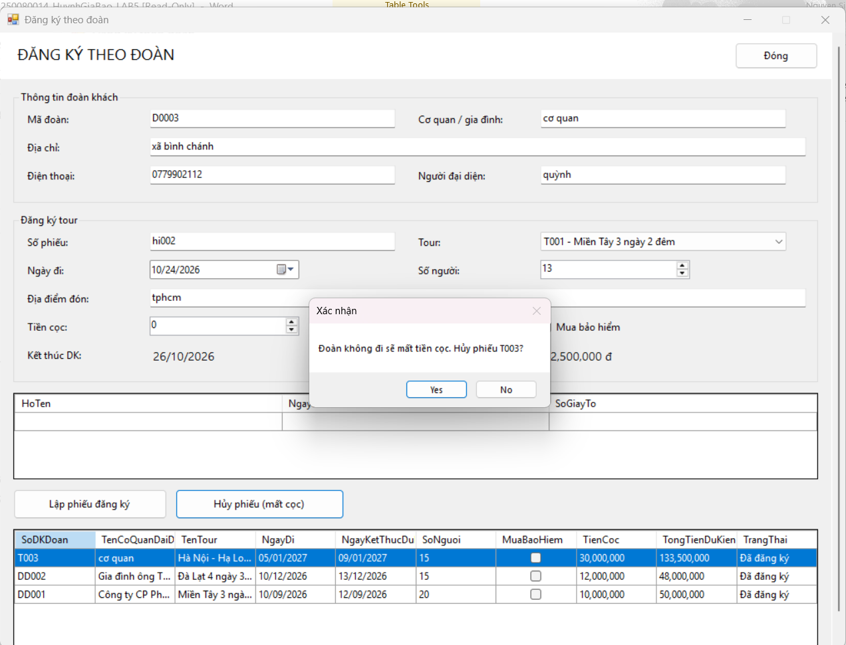
FrmPhanCongHDV
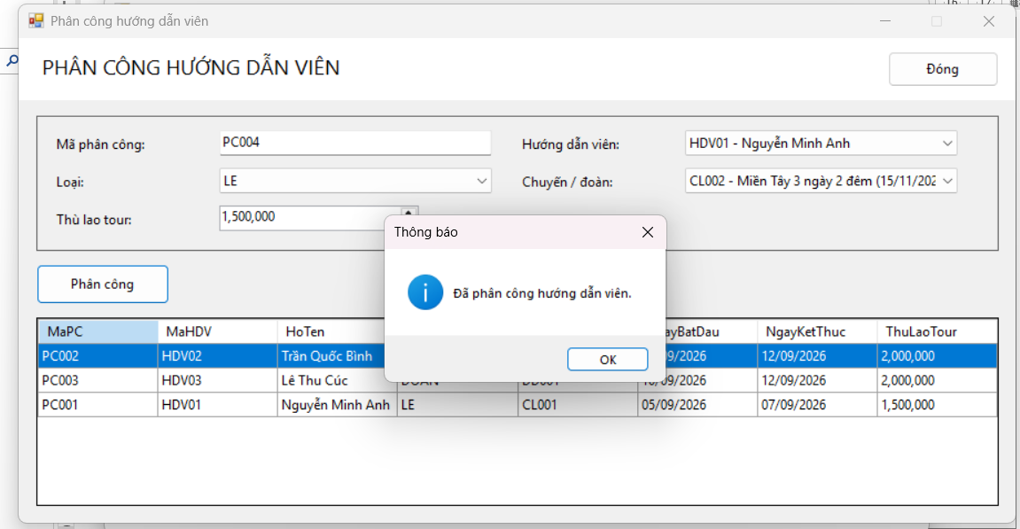
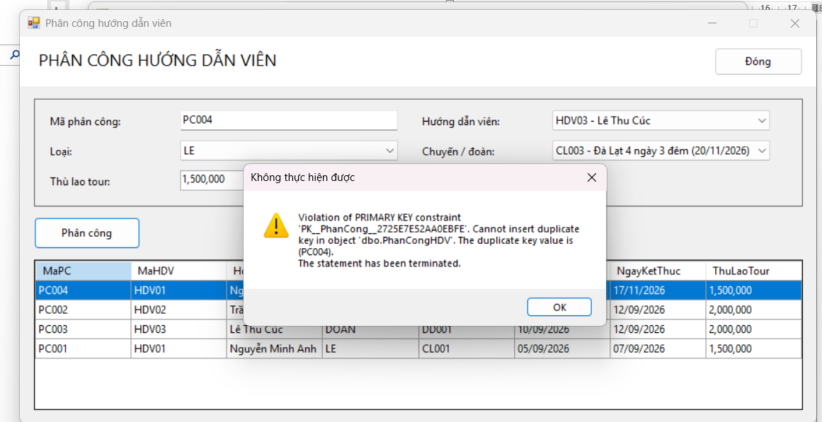
FrmKetThucKhaoSat
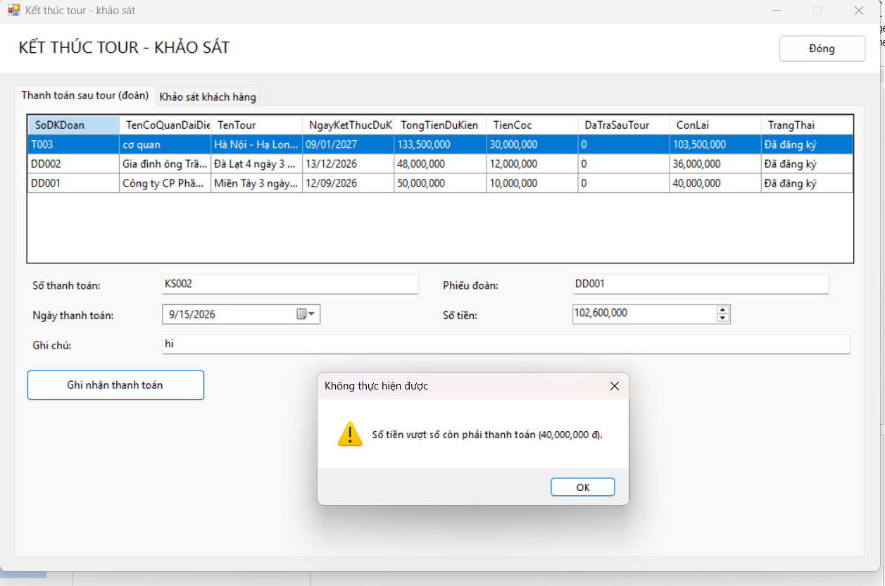
FrmLuongThongKe
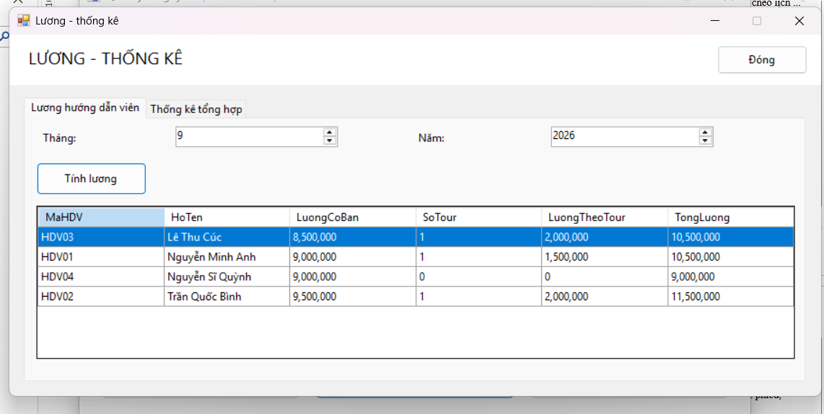

LAB 6: Quản lý hồ sơ bệnh án
Thực hành Phân tích thiết kế hướng đối tượng
BÀI 5 - LAB 6
QUẢN LÝ HỒ SƠ BỆNH ÁN
Từ phân tích nghiệp vụ - UML pha phân tích và thiết kế - CSDL SQL Server - prototype C# WinForms
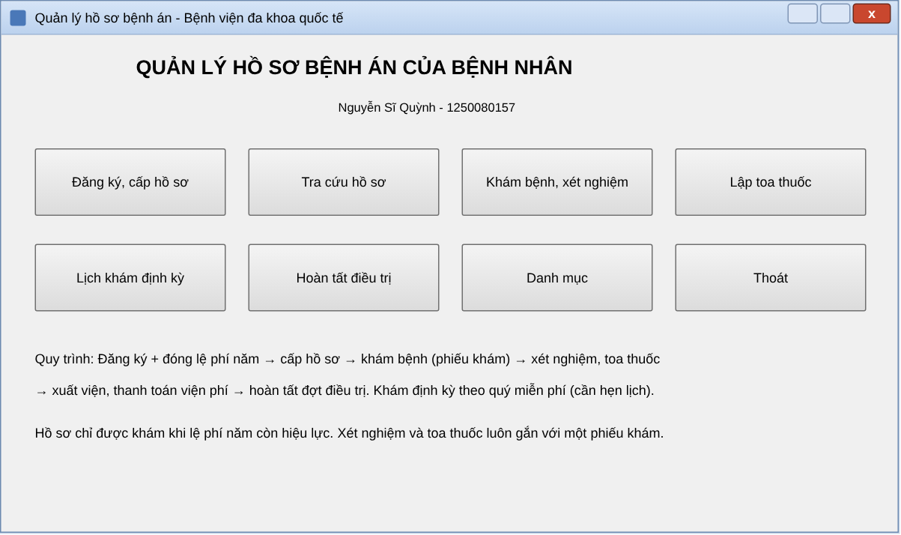
Giao diện màn hình chính FrmMain (minh họa)
Họ và tên | Nguyễn Sĩ Quỳnh
MSSV | 1250080157

1. PHA PHÂN TÍCH

1.1. Use Case tổng quát
Ba Actor bên trong gồm Nhân viên CSKH, Bác sĩ và Thu ngân; Bệnh nhân là tác nhân ngoài cung cấp thông tin, đóng phí và nhận kết quả. Thu lệ phí năm là include của Cấp hồ sơ; Chỉ định xét nghiệm và Lập toa thuốc là extend của Khám bệnh; Hoàn tất đợt điều trị include kiểm tra đã thanh toán và xuất viện.

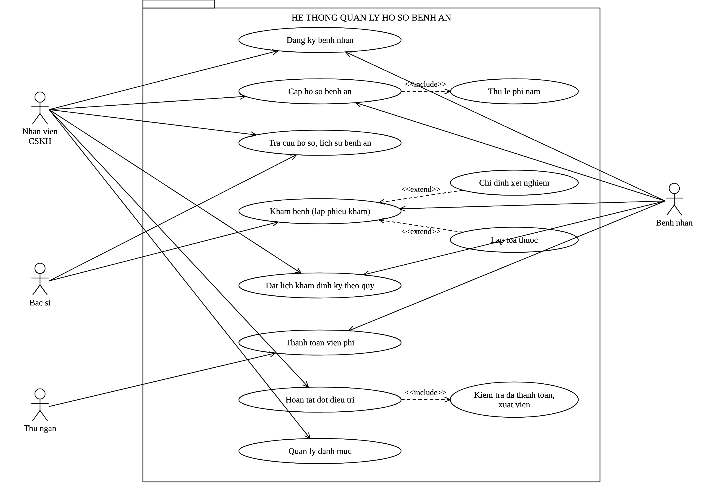
Hình 1: Biểu đồ Use Case tổng quát hệ thống quản lý hồ sơ bệnh án

Mã UC | Tên Use Case | Actor | Mô tả ngắn
UC_HS_001 | Đăng ký bệnh nhân | Nhân viên CSKH; Bệnh nhân | Nhập phiếu đăng ký khám bệnh (họ tên, địa chỉ, ngày sinh, điện thoại, ảnh 3x4)
UC_HS_002 | Thu lệ phí năm | Nhân viên CSKH; Bệnh nhân | Thu lệ phí, hạn 1 năm; gia hạn khi hết hạn. Include của UC_HS_003
UC_HS_003 | Cấp hồ sơ bệnh án | Nhân viên CSKH | Cấp mã hồ sơ sau khi đăng ký và đóng lệ phí
UC_HS_004 | Tra cứu hồ sơ / lịch sử | Nhân viên CSKH; Bác sĩ | Tìm hồ sơ; xem phiếu khám, xét nghiệm, toa thuốc
UC_HS_005 | Khám bệnh (lập phiếu khám) | Bác sĩ | Ghi triệu chứng, thân nhiệt, huyết áp, kết luận, bác sĩ khám
UC_HS_006 | Chỉ định xét nghiệm | Bác sĩ | Extend của UC_HS_005: chỉ định và ghi kết quả xét nghiệm
UC_HS_007 | Lập toa thuốc | Bác sĩ | Extend của UC_HS_005: toa nhiều thuốc, ghi phản ứng phụ
UC_HS_008 | Đặt lịch khám định kỳ | Nhân viên CSKH | Đặt lịch hẹn theo quý cho hồ sơ
UC_HS_009 | Thanh toán viện phí | Thu ngân; Bệnh nhân | Ghi nhận thanh toán viện phí của phiếu điều trị đã xuất viện
UC_HS_010 | Hoàn tất đợt điều trị | Thu ngân | Include kiểm tra đã thanh toán và xuất viện; chuyển phiếu HoanTat
UC_HS_011 | Quản lý danh mục | Nhân viên CSKH | Khoa, bác sĩ, nhân viên, thuốc, xét nghiệm
UC_HS_012 | Khám bệnh từ đăng ký đến nhận toa thuốc | Tất cả | Use case tổng hợp, phân rã ở mục 1.2

1.2. Phân rã Use Case
Use Case Khám bệnh từ đăng ký đến nhận toa thuốc được phân rã thành bảy use case con theo đúng trình tự nghiệp vụ; mỗi use case con lại gồm các bước include. Use case Đặt lịch khám định kỳ được phân rã riêng.

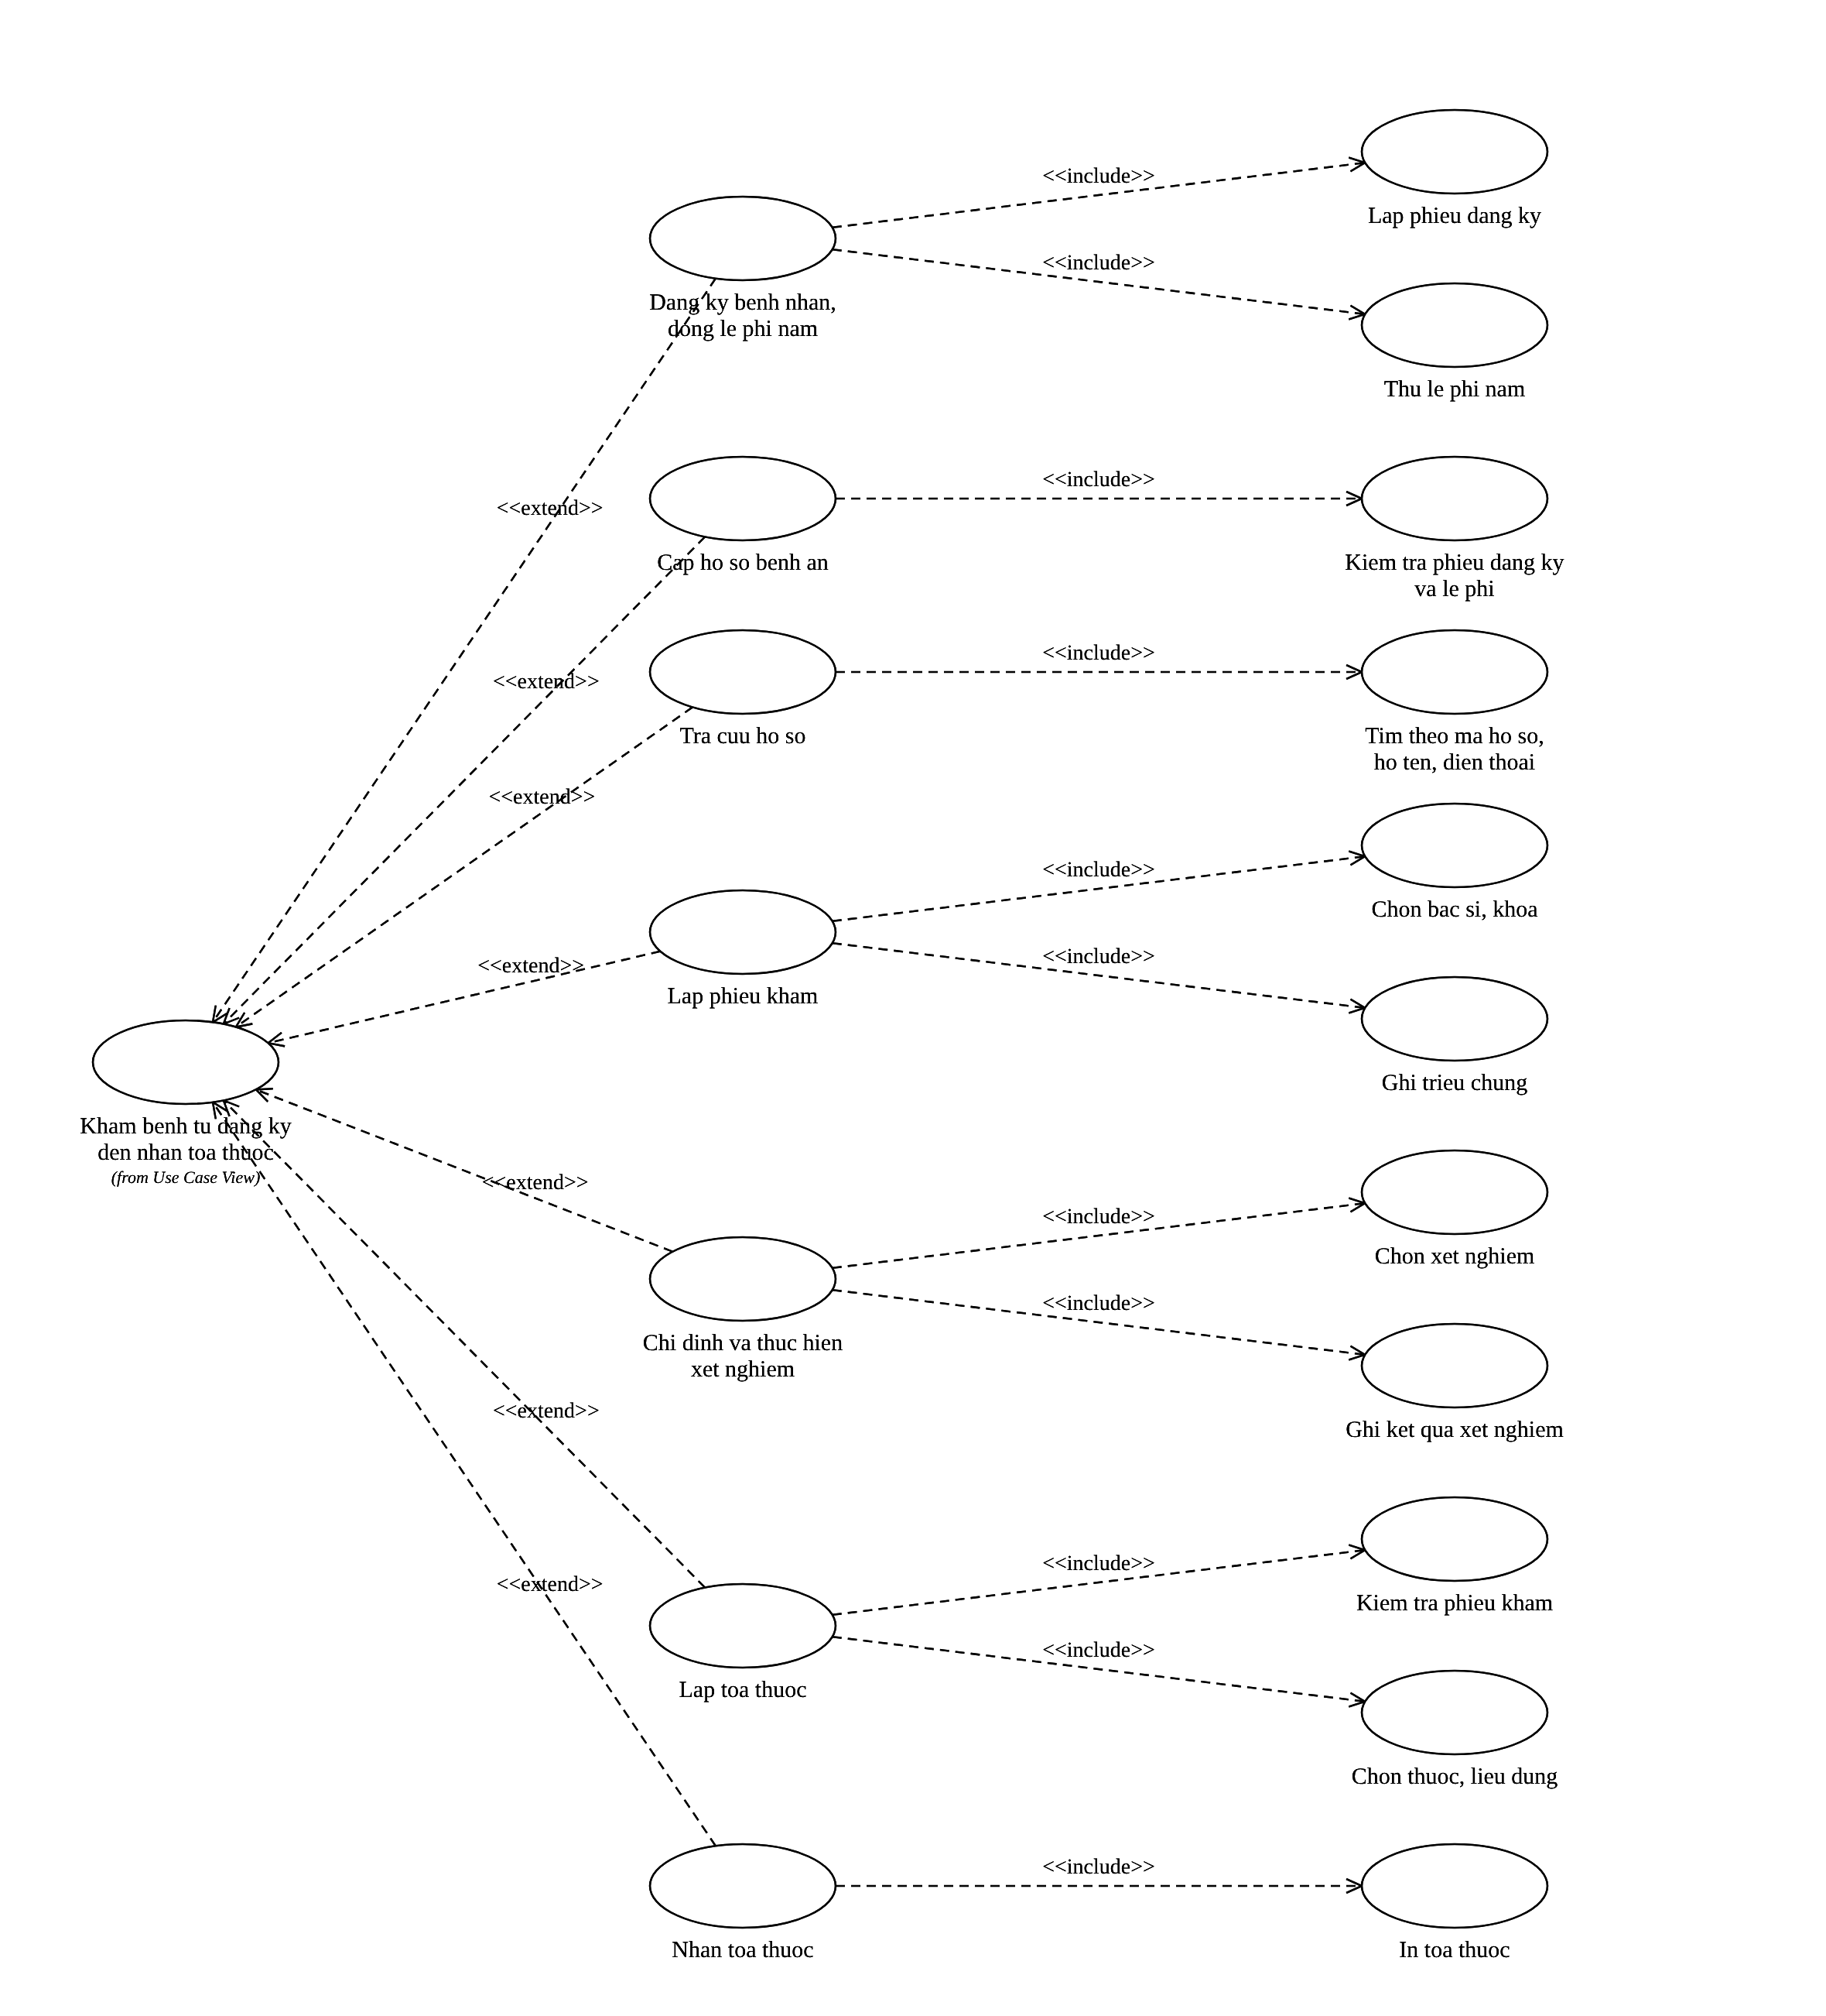
Hình 2: Phân rã Use Case Khám bệnh từ đăng ký đến nhận toa thuốc
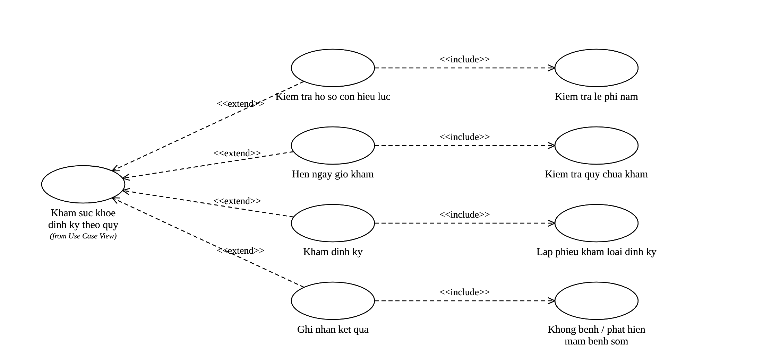
Hình 3: Phân rã Use Case Khám định kỳ theo quý

1.3. Đặc tả Use Case

1.3.1. UC_HS_007 - Lập toa thuốc (use case trọng tâm)
Number | UC_HS_007
Name | Lập toa thuốc
Actors | Bác sĩ (chính); Bệnh nhân (nhận toa)
Description | Bác sĩ lập toa gồm một hoặc nhiều loại thuốc cho phiếu khám đang điều trị, ghi liều dùng, cách dùng và lời dặn; sau đó có thể ghi phản ứng phụ của thuốc.
Preconditions | Đã có hồ sơ; phiếu khám tồn tại, chưa hoàn tất và chưa có toa.
Trigger | Bác sĩ mở FrmToaThuoc, tìm hồ sơ và chọn phiếu khám.
Post-conditions | Thành công: có ToaThuoc gắn đúng phiếu khám và các ChiTietToaThuoc, ghi trong một transaction. Thất bại: không có dòng nào được ghi.

Bước | Actor Action | System Response
1 | Nhập mã hồ sơ, nhấn "Tìm". | Hiển thị bệnh nhân, hạn lệ phí và các phiếu khám chưa hoàn tất của hồ sơ.
2 | Chọn phiếu khám cần lập toa. | Hiển thị toa hiện có của phiếu (nếu đã có).
3 | Chọn thuốc, nhập số lượng, liều dùng, cách dùng, nhấn "Thêm thuốc" (lặp lại cho từng thuốc). | Kiểm tra số lượng > 0, đủ liều và cách dùng, thuốc không trùng (BR07); thêm dòng vào toa đang soạn.
4 | Nhập lời dặn, nhấn "Lập toa". | Kiểm tra phiếu chưa hoàn tất (BR09), chưa có toa, toa có ít nhất một thuốc.
5 | - | Một transaction: sinh mã toa; ghi ToaThuoc; ghi từng ChiTietToaThuoc; commit (BR08).
6 | Xem thông báo mã toa. | Làm trống toa đang soạn, nạp lại chi tiết toa của phiếu.
7 | Khi có phản ứng phụ: chọn dòng thuốc, nhập nội dung, nhấn "Ghi phản ứng phụ". | Cập nhật PhanUngPhu của dòng thuốc.

Alternative flows
Mã | Điều kiện | Xử lý
A1 | Phiếu khám đã hoàn tất | Từ chối, báo phiếu đã hoàn tất (BR09).
A2 | Phiếu khám đã có toa | Từ chối, báo phiếu đã có toa (BR07).
A3 | Toa không có thuốc, số lượng <= 0, thiếu liều hoặc cách dùng | Báo lỗi cụ thể, không ghi.
A4 | Thuốc trùng trong toa | Báo thuốc đã có trong toa.
A5 | Lỗi khi ghi một dòng thuốc | Rollback toàn bộ: không còn ToaThuoc hay chi tiết nào.

1.3.2. UC_HS_001 + UC_HS_002 + UC_HS_003 - Đăng ký, thu lệ phí, cấp hồ sơ
Number | UC_HS_001 / 002 / 003
Name | Đăng ký bệnh nhân lần đầu, thu lệ phí năm và cấp hồ sơ
Actors | Nhân viên CSKH; Bệnh nhân
Description | Bệnh nhân khám lần đầu điền phiếu đăng ký và đóng lệ phí năm; nhân viên CSKH nhập vào hệ thống và cấp hồ sơ bệnh án.
Preconditions | Bệnh nhân chưa có hồ sơ.
Trigger | Nhân viên mở FrmDangKy.
Post-conditions | Có BenhNhan, LePhiNam (HanDen = hôm nay + 1 năm) và HoSoBenhAn mới; hoặc không có gì nếu lỗi.

Bước | Actor Action | System Response
1 | Nhập họ tên, ngày sinh, địa chỉ, điện thoại, chọn ảnh 3x4. | -
2 | Nhập lệ phí năm, chọn nhân viên tiếp nhận, nhấn "Đăng ký và cấp hồ sơ". | Kiểm tra bắt buộc, ngày sinh không lớn hơn hôm nay, lệ phí > 0 (BR01, BR03).
3 | - | Một transaction: sinh mã BN, LP, HS; ghi BenhNhan, LePhiNam, HoSoBenhAn (BR02).
4 | Xem thông báo. | Hiển thị mã hồ sơ và hạn lệ phí; điền sẵn mã hồ sơ vào ô gia hạn.

Alternative flows
Mã | Điều kiện | Xử lý
A1 | Thiếu họ tên, địa chỉ hoặc điện thoại; ngày sinh trong tương lai; lệ phí <= 0 | Báo lỗi, không ghi gì.
A2 | Lỗi CSDL ở bất kỳ bước ghi nào | Rollback cả ba bảng, báo lỗi.
A3 | Gia hạn: hồ sơ không tồn tại | Báo không tìm thấy hồ sơ.
A4 | Gia hạn: năm hiện tại đã đóng lệ phí | Báo không đóng trùng (UQ_LePhi_BenhNhan_Nam).

1.3.3. UC_HS_008 - Đặt lịch khám định kỳ theo quý
Number | UC_HS_008
Name | Đặt lịch khám định kỳ
Actors | Nhân viên CSKH; Bệnh nhân
Description | Nhân viên đặt lịch hẹn khám định kỳ cho hồ sơ; hệ thống tính quý và đảm bảo mỗi quý một lịch.
Preconditions | Hồ sơ tồn tại; lệ phí còn hiệu lực tại ngày hẹn.
Trigger | Nhân viên mở FrmLichDinhKy.
Post-conditions | Có LichKhamDinhKy trạng thái DaHen cho quý của ngày hẹn.

Bước | Actor Action | System Response
1 | Tìm hồ sơ. | Hiển thị bệnh nhân, hạn lệ phí và các lịch hiện có.
2 | Chọn ngày, giờ, phút hẹn; chọn nhân viên. | Hiển thị quý tương ứng của ngày hẹn (BR10).
3 | Nhấn "Đặt lịch". | Kiểm tra ngày hẹn >= hôm nay; lệ phí còn hiệu lực tại ngày hẹn (BR04); chưa có lịch hiệu lực trong quý; ghi lịch.
4 | Xem thông báo. | Hiển thị mã lịch và quý; nạp lại danh sách lịch.

Alternative flows
Mã | Điều kiện | Xử lý
A1 | Ngày hẹn nhỏ hơn hôm nay | Báo lỗi.
A2 | Lệ phí hết hạn tại ngày hẹn | Báo cần gia hạn trước.
A3 | Đã có lịch DaHen / DaKham trong cùng quý | Báo hồ sơ đã có lịch trong quý (BR10).
A4 | Hủy lịch | Chỉ hủy được lịch DaHen; sau khi hủy quý đó đặt lại được.

1.3.4. UC_HS_010 - Hoàn tất đợt điều trị
Number | UC_HS_010 (include UC_HS_009)
Name | Xuất viện, thanh toán viện phí và hoàn tất đợt điều trị
Actors | Thu ngân; Bệnh nhân
Description | Sau khi bệnh nhân xuất viện và thanh toán viện phí, phiếu khám được chuyển sang hoàn tất.
Preconditions | Phiếu khám chưa hoàn tất.
Trigger | Thu ngân mở FrmHoanTat.
Post-conditions | Phiếu DieuTri có NgayXuatVien, một ThanhToanVienPhi và TrangThai = HoanTat; phiếu DinhKy hoàn tất không cần thanh toán.

Bước | Actor Action | System Response
1 | Tìm hồ sơ, chọn phiếu khám. | Hiển thị tình trạng xuất viện, thanh toán, tiền xét nghiệm gợi ý và điều kiện hoàn tất.
2 | Chọn ngày xuất viện, nhấn "Ghi xuất viện". | Kiểm tra là phiếu DieuTri, ngày xuất viện không trước ngày khám, không ở tương lai; ghi NgayXuatVien.
3 | Nhập số tiền, hình thức, thu ngân, nhấn "Thanh toán". | Kiểm tra đã xuất viện, chưa thanh toán; ghi ThanhToanVienPhi (BR12).
4 | Nhấn "Hoàn tất". | Kiểm tra đủ điều kiện; cập nhật TrangThai = HoanTat, NgayHoanTat = hôm nay.

Alternative flows
Mã | Điều kiện | Xử lý
A1 | Chưa xuất viện hoặc chưa thanh toán khi nhấn Hoàn tất | Từ chối, nêu điều kiện còn thiếu (BR12); trigger TR_PhieuKham_HoanTat chặn cả khi sửa thẳng CSDL.
A2 | Phiếu đã thanh toán rồi | Từ chối thanh toán trùng (UQ_TT_PhieuKham).
A3 | Phiếu DinhKy | Không thu viện phí; hoàn tất ngay (BR13).

1.4. Xác định lớp, ID, thuộc tính, phương thức và liên kết
Thuộc tính đánh dấu {ID} là định danh của lớp (khóa chính tương ứng ở CSDL). Bảng dưới là câu 1 của đề; hình lớp ở mục 1.5 là câu 2.
Lớp | Thuộc tính (kiểu) | Phương thức
Khoa | maKhoa : String {ID}; tenKhoa : String | themKhoa(), capNhat(), layDanhSach()
BacSi | maBacSi : String {ID}; hoTen : String; chuyenMon : String; dienThoai : String | themBacSi(), capNhat(), layTheoKhoa()
NhanVien | maNhanVien : String {ID}; hoTen : String; vaiTro : String; dienThoai : String | themNhanVien(), capNhat()
BenhNhan | maBenhNhan : String {ID}; hoTen : String; diaChi : String; ngaySinh : Date; dienThoai : String; anh3x4 : String; ngayDangKy : Date | dangKy(), capNhat(), timKiem()
LePhiNam | maLePhi : String {ID}; nam : Integer; soTien : Decimal; ngayDong : Date; hanDen : Date | dongLePhi(), conHieuLuc()
HoSoBenhAn | maHoSo : String {ID}; ngayCap : Date | capHoSo(), tim(), xemLichSu(), duocKham()
PhieuKham | maPhieuKham : String {ID}; ngayGioKham : Date; loaiKham : String; trieuChung : String; thanNhiet : Decimal; huyetAp : String; ketLuan : String; ngayXuatVien : Date; trangThai : String; ngayHoanTat : Date | lapPhieuKham(), ghiTrieuChung(), xuatVien(), hoanTat()
XetNghiem | maXetNghiem : String {ID}; tenXetNghiem : String; donGia : Decimal | themXetNghiem(), capNhat()
ChiDinhXetNghiem | maChiDinh : Integer {ID}; ngayThucHien : Date; ketQua : String | chiDinh(), ghiKetQua()
Thuoc | maThuoc : String {ID}; tenThuoc : String; donViTinh : String; hamLuong : String | themThuoc(), capNhat()
ToaThuoc | maToa : String {ID}; ngayLap : Date; loiDan : String | lapToa(), themThuoc(), inToa()
ChiTietToaThuoc | maChiTiet : Integer {ID}; soLuong : Integer; lieuDung : String; cachDung : String; phanUngPhu : String | themDong(), ghiPhanUngPhu()
ThanhToanVienPhi | maThanhToan : String {ID}; soTien : Decimal; ngayThanhToan : Date; hinhThuc : String | thanhToan(), daThanhToan()
LichKhamDinhKy | maLich : String {ID}; nam : Integer; quy : Integer; ngayGioHen : Date; trangThai : String | datLich(), huyLich(), daKhamQuy()

Các liên kết và bội số (multiplicity)
Lớp A | Bội số A | Bội số B | Lớp B | Loại | Ý nghĩa
Khoa | 1 | 0..* | BacSi | Association | Mỗi bác sĩ thuộc một khoa; khoa có nhiều bác sĩ
Khoa | 1 | 0..* | PhieuKham | Association | Phiếu khám ghi khoa khám
BacSi | 1 | 0..* | PhieuKham | Association | Phiếu khám ghi bác sĩ chịu trách nhiệm
BenhNhan | 1 | 0..1 | HoSoBenhAn | Association | Mỗi bệnh nhân một hồ sơ; có thể chưa cấp
BenhNhan | 1 | 0..* | LePhiNam | Association | Mỗi năm một lệ phí; nhiều năm
NhanVien | 1 | 0..* | LePhiNam | Association | Nhân viên thu lệ phí
NhanVien | 1 | 0..* | HoSoBenhAn | Association | Nhân viên cấp hồ sơ
HoSoBenhAn | 1 | 0..* | PhieuKham | Composition | Hồ sơ chứa các phiếu khám; xóa hồ sơ thì mất phiếu (composition)
HoSoBenhAn | 1 | 0..* | LichKhamDinhKy | Association | Mỗi hồ sơ có các lịch định kỳ theo quý
NhanVien | 1 | 0..* | LichKhamDinhKy | Association | Nhân viên đặt lịch
LichKhamDinhKy | 0..1 | 0..1 | PhieuKham | Association | Lịch sinh ra tối đa một phiếu khám định kỳ
PhieuKham | 1 | 0..* | ChiDinhXetNghiem | Composition | Phiếu có nhiều chỉ định (composition)
XetNghiem | 1 | 0..* | ChiDinhXetNghiem | Association | Một loại xét nghiệm được chỉ định nhiều lần
PhieuKham | 1 | 0..1 | ToaThuoc | Association | Mỗi phiếu tối đa một toa
ToaThuoc | 1 | 1..* | ChiTietToaThuoc | Composition | Toa có ít nhất một dòng thuốc (composition)
Thuoc | 1 | 0..* | ChiTietToaThuoc | Association | Một thuốc xuất hiện trong nhiều toa
PhieuKham | 1 | 0..1 | ThanhToanVienPhi | Association | Mỗi phiếu thanh toán tối đa một lần
NhanVien | 1 | 0..* | ThanhToanVienPhi | Association | Thu ngân ghi thanh toán

1.5. Biểu đồ lớp phân tích
Biểu đồ lớp phân tích gồm 14 lớp, thuộc tính {ID}, phương thức và bội số; nhất quán với ERD ở mục 3.

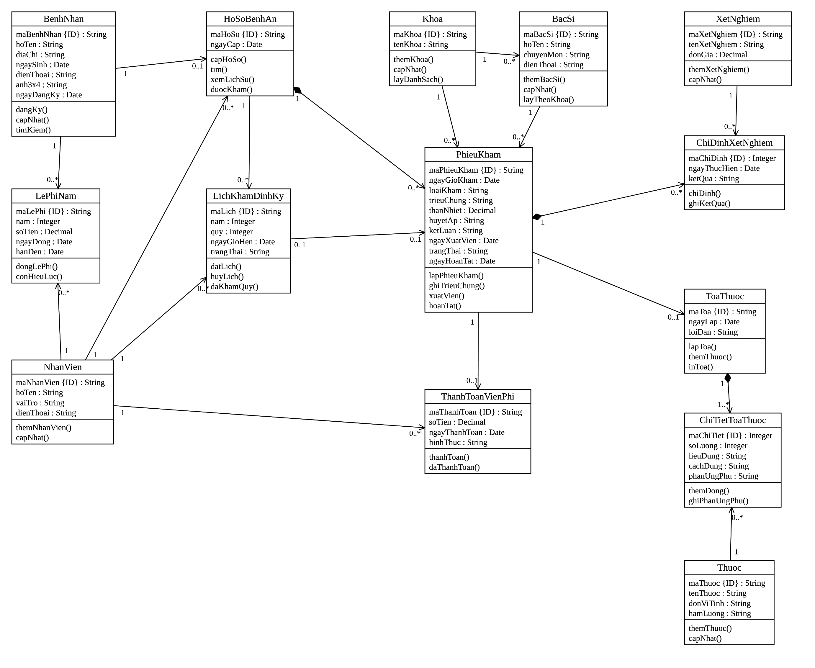
Hình 4: Biểu đồ lớp phân tích hệ thống quản lý hồ sơ bệnh án

1.6. Biểu đồ trạng thái
Hai đối tượng có vòng đời đáng kể: PhieuKham (Đang điều trị - Đã xuất viện - Đã thanh toán - Hoàn tất; phiếu định kỳ hoàn tất trực tiếp) và LichKhamDinhKy (Đã hẹn - Đã khám hoặc Hủy).

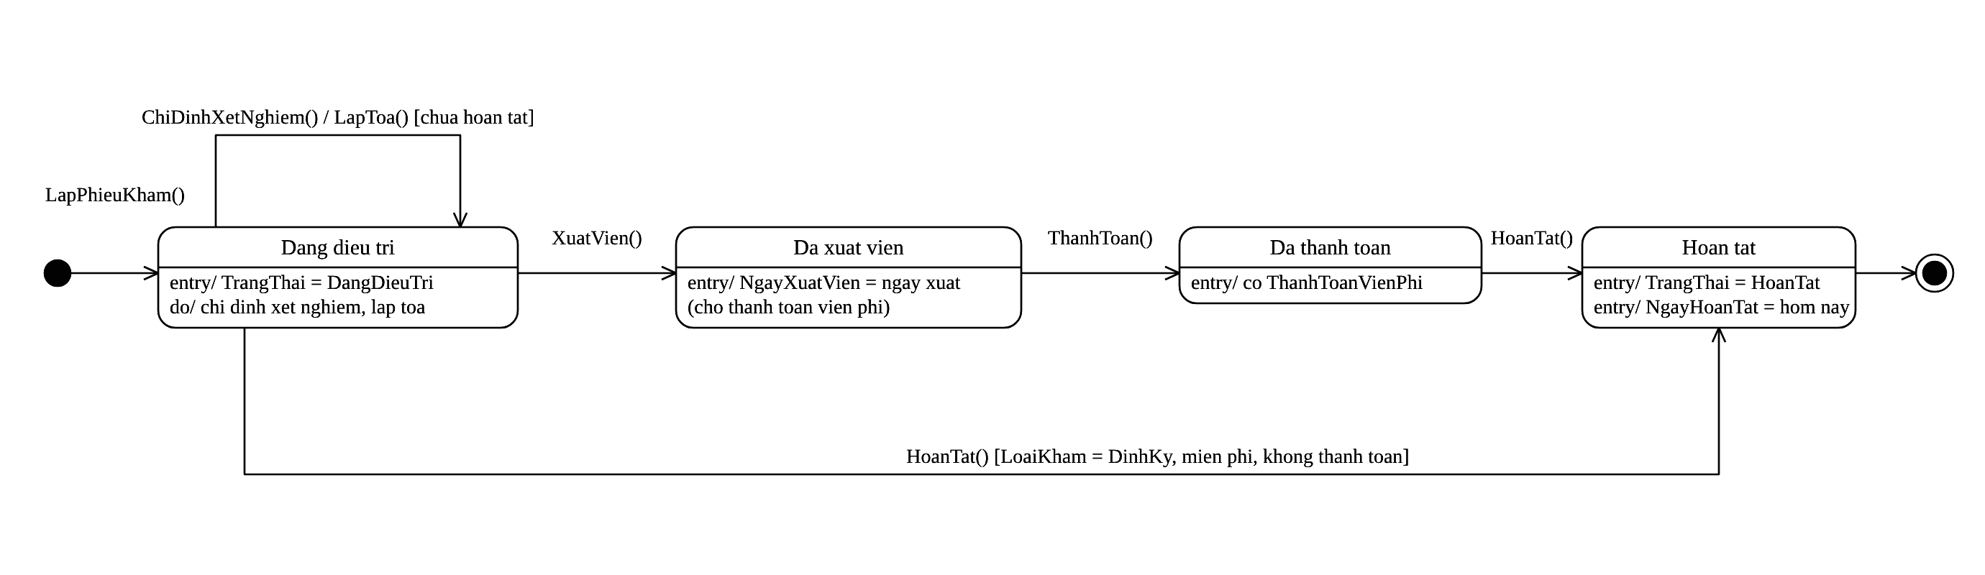
Hình 5: Biểu đồ trạng thái PhieuKham
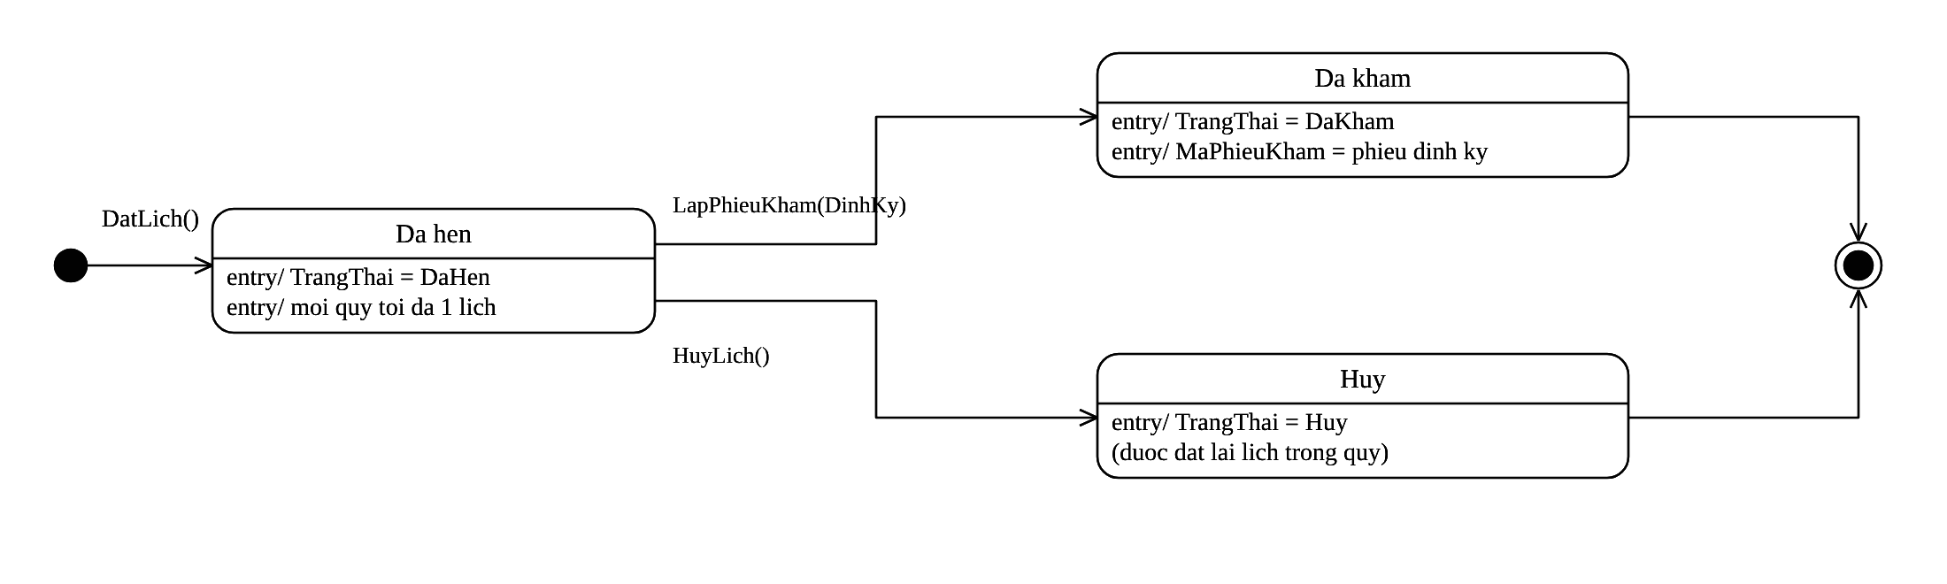
Hình 6: Biểu đồ trạng thái LichKhamDinhKy

1.7. Biểu đồ tuần tự pha phân tích
Biểu đồ tuần tự phân tích dùng lớp biên (màn hình), điều khiển và thực thể ở mức khái niệm, chưa có tên phương thức cài đặt.

1.7.1. Đăng ký, đóng lệ phí và cấp hồ sơ
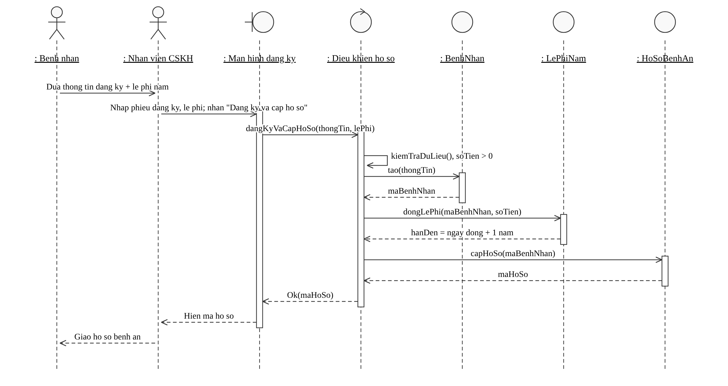
Hình 7: Sequence phân tích: đăng ký, thu lệ phí năm, cấp hồ sơ

1.7.2. Lập toa thuốc (câu 6 của đề)
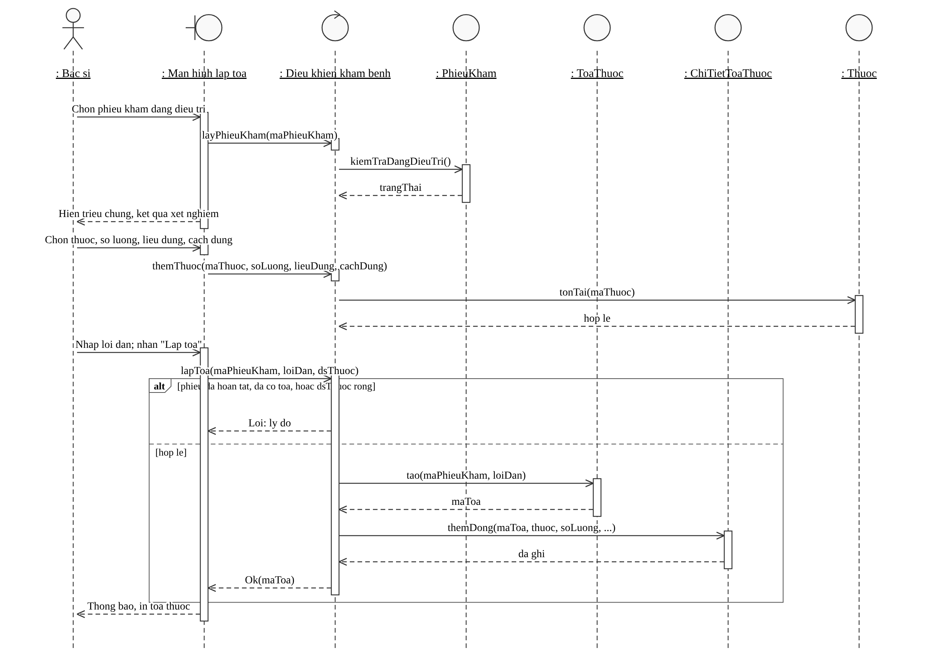
Hình 8: Sequence phân tích: lập toa thuốc

1.7.3. Xuất viện, thanh toán và hoàn tất
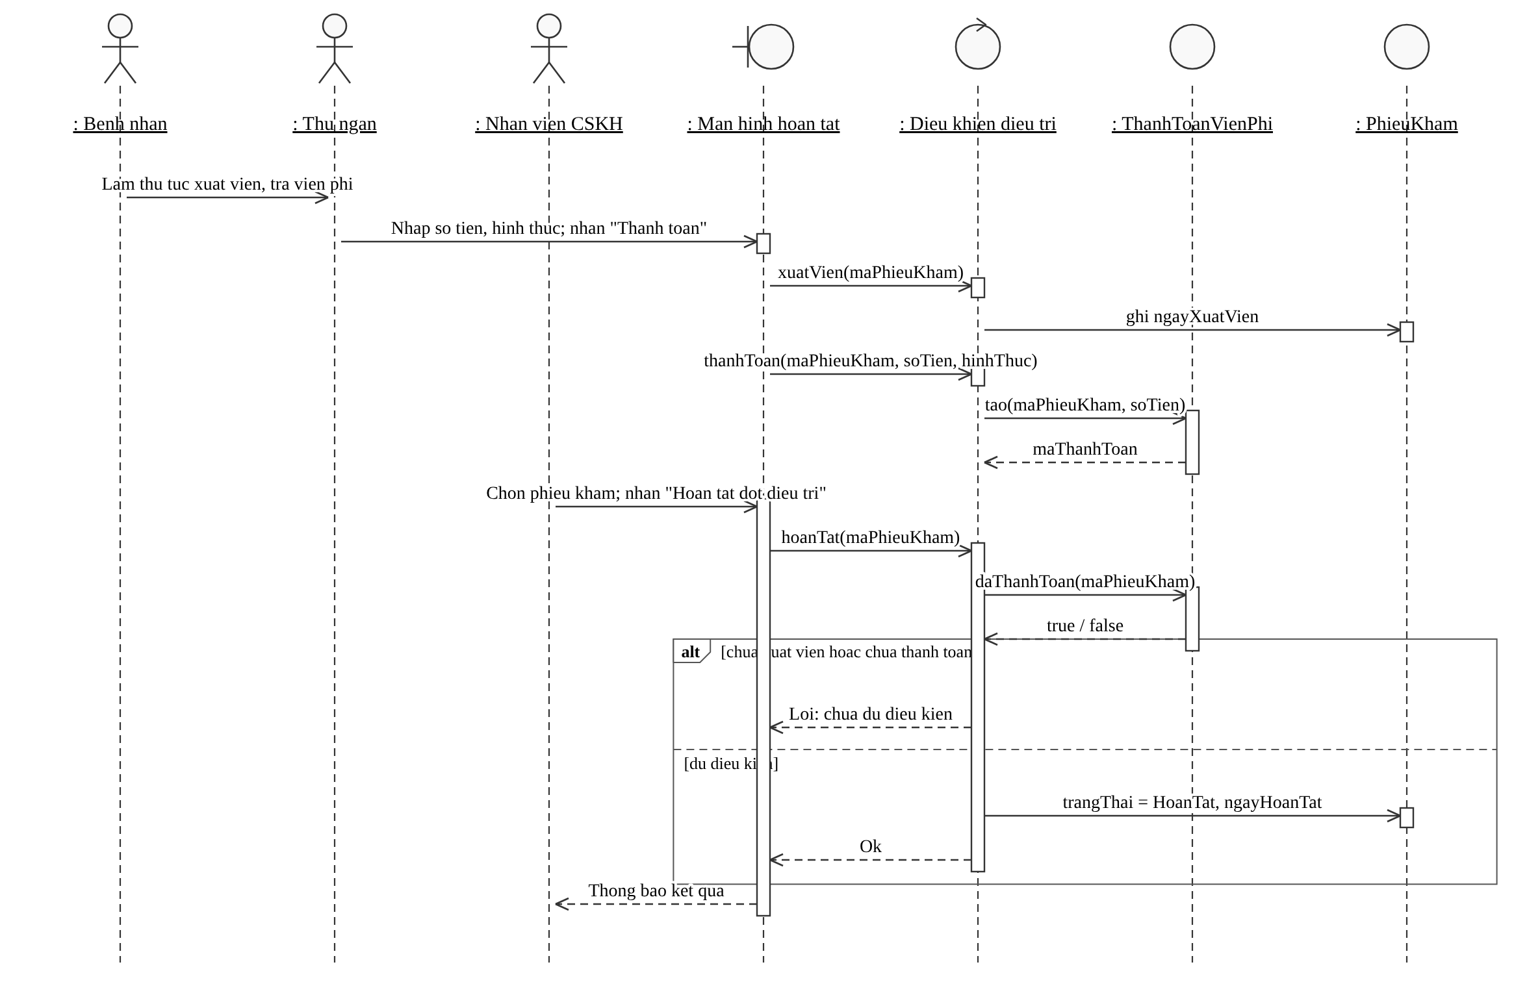
Hình 9: Sequence phân tích: hoàn tất đợt điều trị

2. PHA THIẾT KẾ

2.1. Kiến trúc lớp thiết kế
Lớp thiết kế gồm các Form (biên), năm Service (điều khiển) và lớp Db (truy cập dữ liệu); lớp thực thể của pha phân tích được hiện thực bằng các bảng SQL Server (mục 3). Form chỉ gọi Service; Service gọi Db và dùng transaction cho nghiệp vụ nhiều bảng.
Service | Phương thức chính | Form sử dụng
DanhMucService | LayKhoa, LayBacSi, LayNhanVien, LayThuoc, LayXetNghiem; Them* / Xoa* | FrmDanhMuc và các combobox
HoSoService | DangKyVaCapHoSo, GiaHanLePhi, TimKiem, LayHoSo, LayLichSu, LayXetNghiemPhieu, LayToaPhieu | FrmDangKy, FrmTraCuu và các form tìm hồ sơ
KhamBenhService | LapPhieuKham, ChiDinhXetNghiem, GhiKetQuaXN, LapToa, LayToaCuaPhieu, GhiPhanUngPhu, LePhiConHieuLuc | FrmKhamBenh, FrmToaThuoc
LichDinhKyService | DatLich, HuyLich, LayLich, LayLichDaHenQuyNay, Quy | FrmLichDinhKy, FrmKhamBenh
DieuTriService | LayPhieu, XuatVien, ThanhToan, HoanTat | FrmHoanTat

2.2. Biểu đồ tuần tự pha thiết kế
Biểu đồ tuần tự thiết kế dùng đúng tên Form, Service và phương thức trong mã nguồn.

2.2.1. Đăng ký và cấp hồ sơ
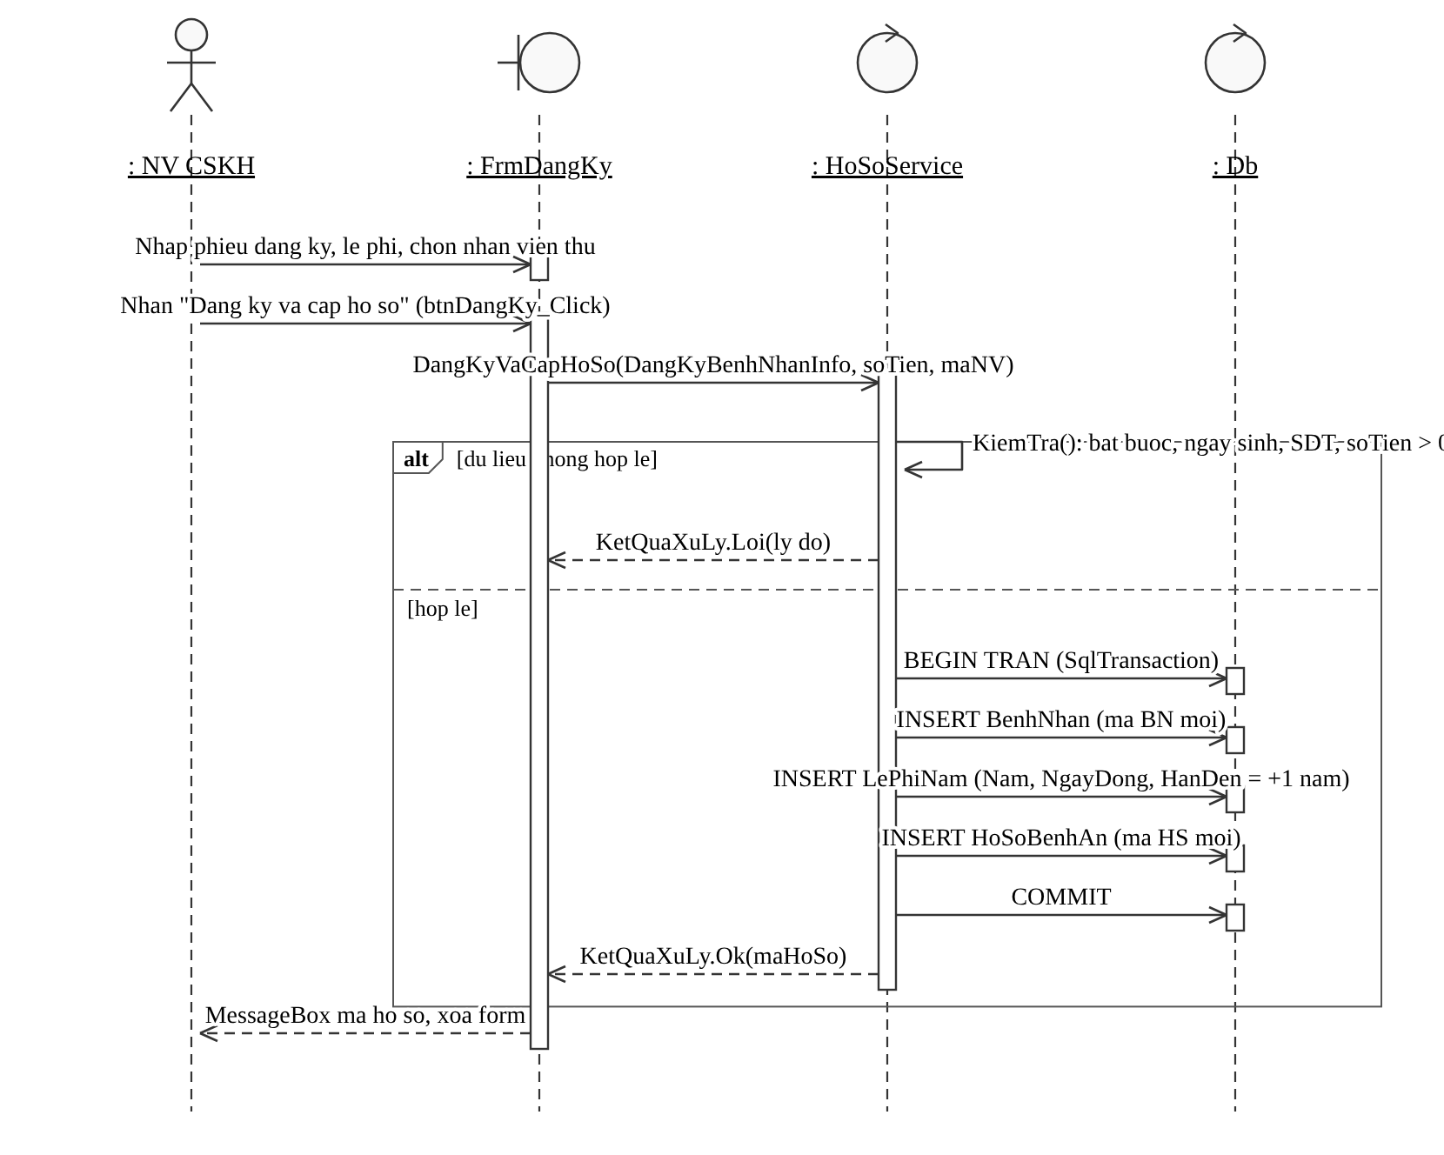
Hình 10: Sequence thiết kế: HoSoService.DangKyVaCapHoSo

2.2.2. Lập toa thuốc
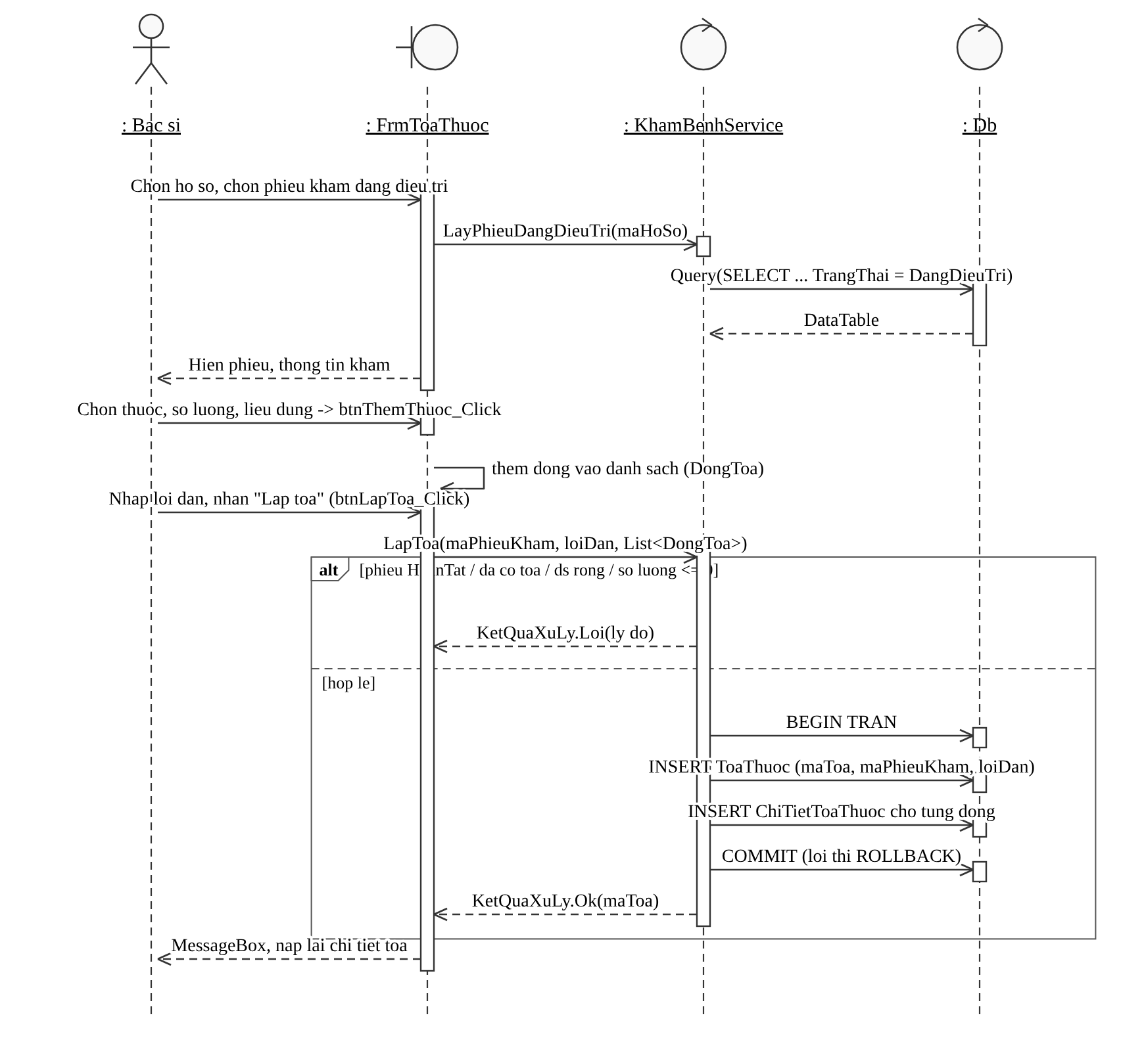
Hình 11: Sequence thiết kế: KhamBenhService.LapToa

2.2.3. Xuất viện, thanh toán, hoàn tất
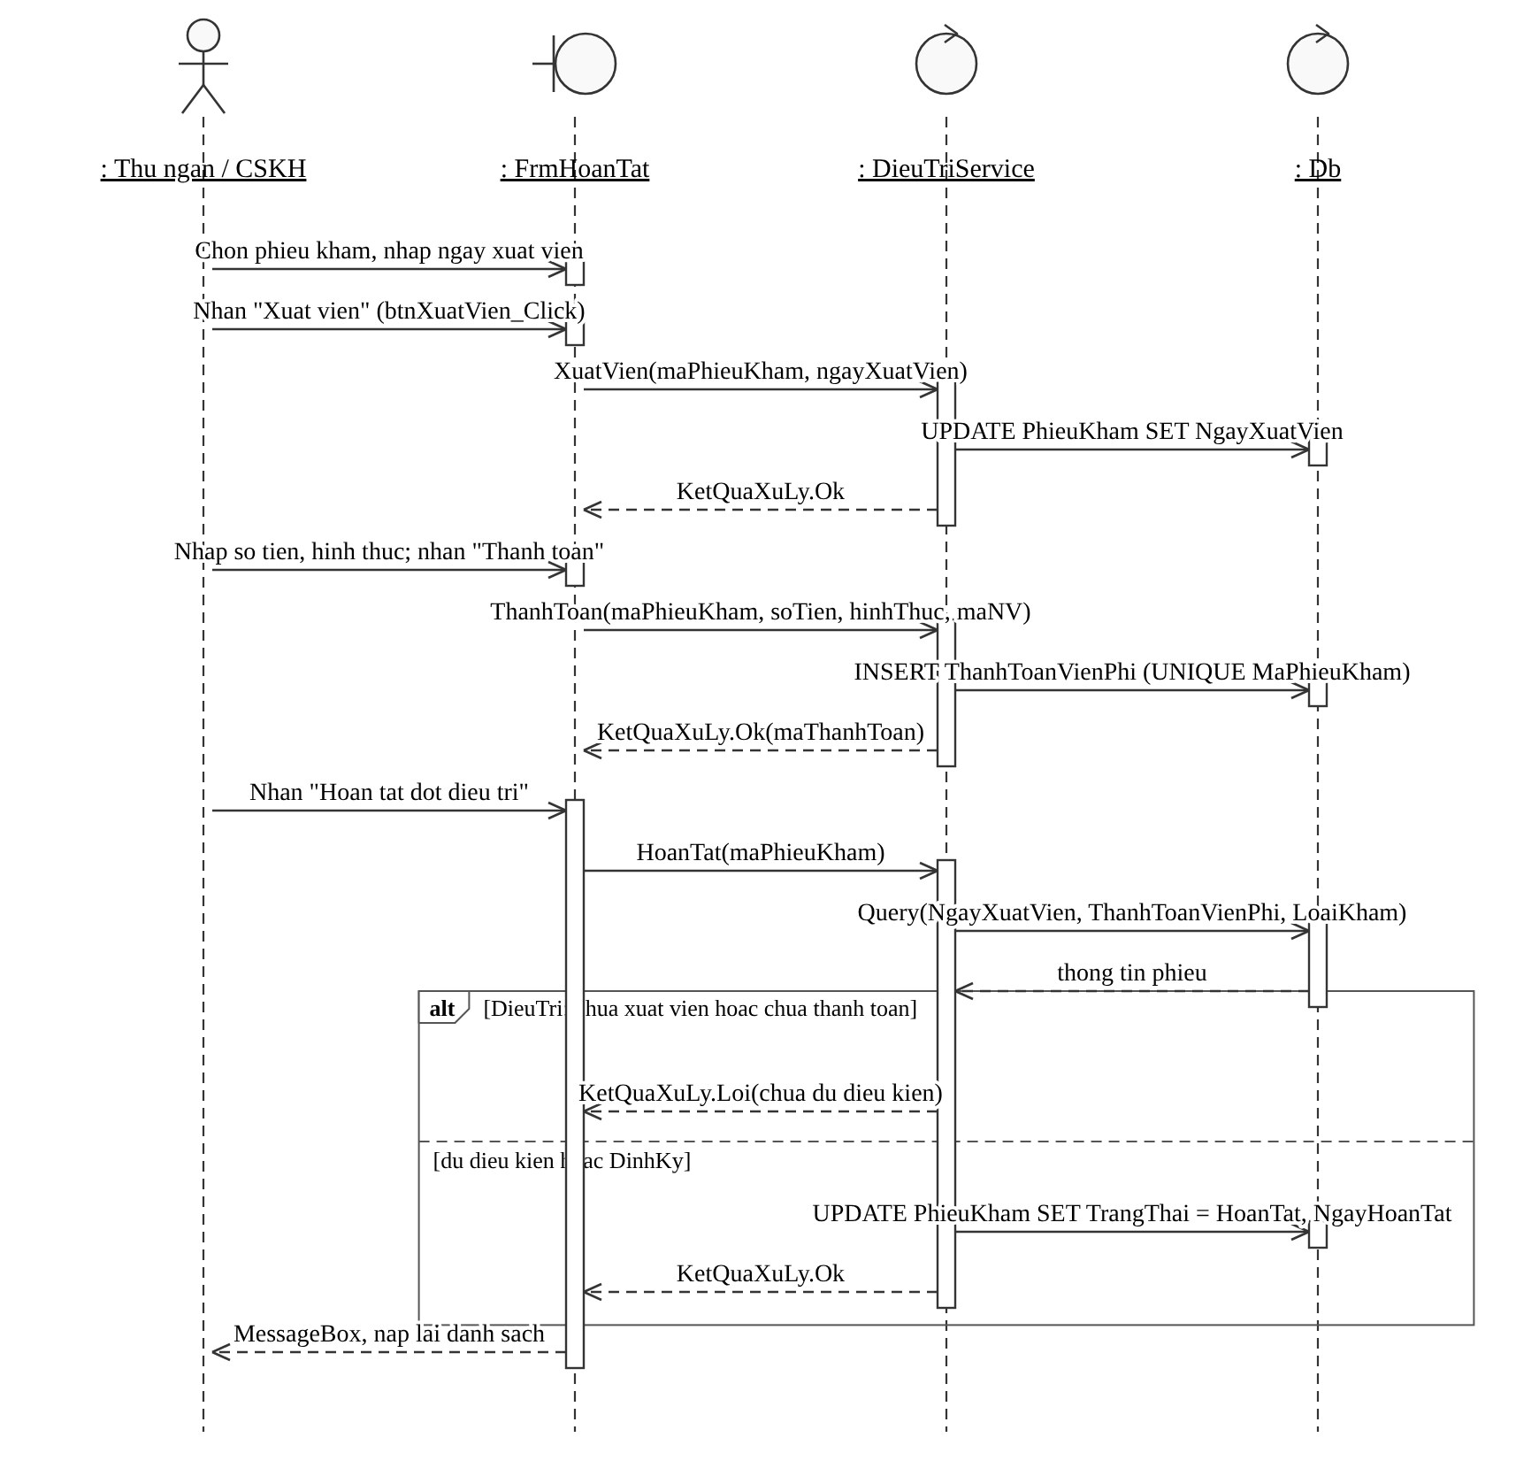
Hình 12: Sequence thiết kế: DieuTriService.XuatVien, ThanhToan, HoanTat

2.2.4. Đặt lịch khám định kỳ
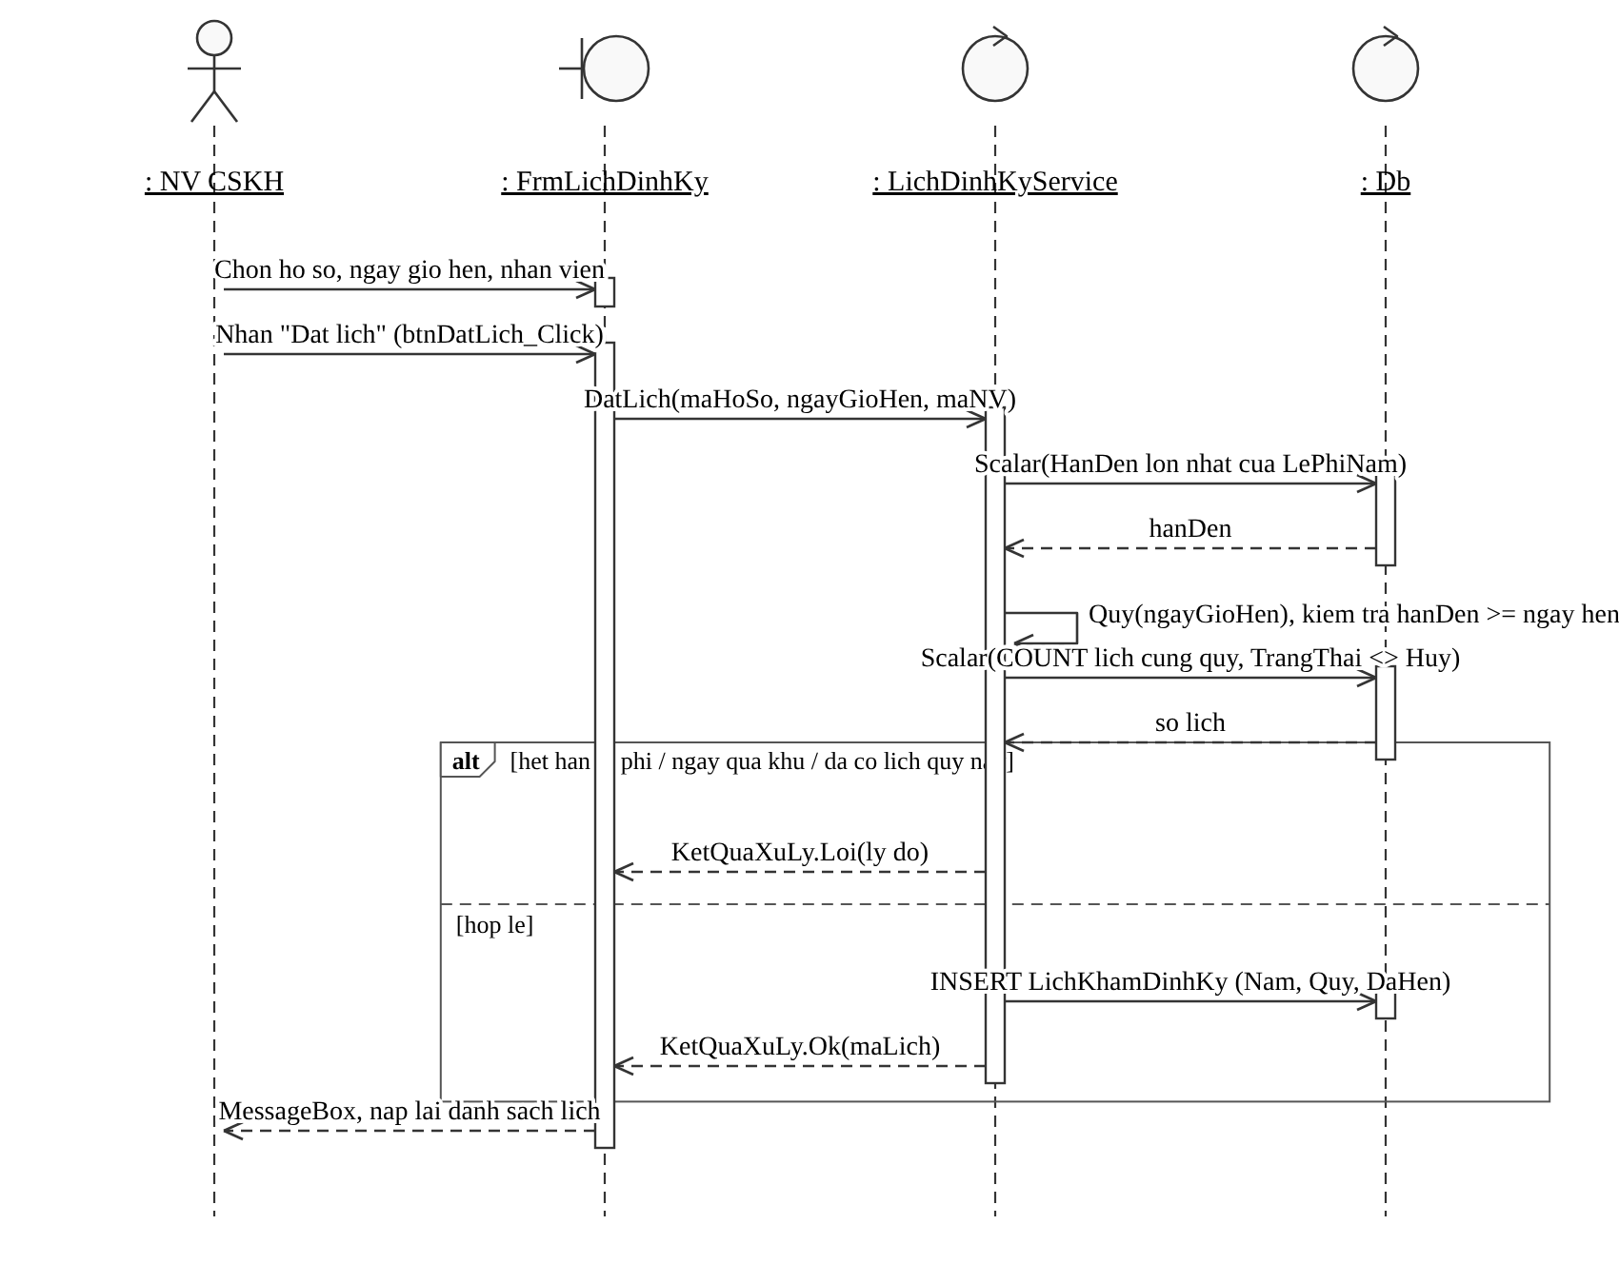
Hình 13: Sequence thiết kế: LichDinhKyService.DatLich

2.3. Thiết kế transaction
Nghiệp vụ | Các bảng trong một transaction | Mức cô lập | Lý do
DangKyVaCapHoSo | BenhNhan, LePhiNam, HoSoBenhAn | Serializable | Không để lại bệnh nhân chưa có hồ sơ hoặc lệ phí mồ côi; sinh mã không trùng
GiaHanLePhi | LePhiNam (đọc hạn cũ + ghi) | Serializable | Không đóng trùng một năm khi hai máy cùng thao tác
LapPhieuKham (định kỳ) | PhieuKham, LichKhamDinhKy | Serializable | Lịch chỉ chuyển DaKham khi phiếu đã ghi
LapToa | ToaThuoc, ChiTietToaThuoc | Serializable | Toa không thiếu thuốc; không có hai toa cho một phiếu
DatLich | LichKhamDinhKy (kiểm tra + ghi) | Serializable | Không có hai lịch hiệu lực trong một quý
ThanhToan | ThanhToanVienPhi (kiểm tra + ghi) | Serializable | Không thanh toán hai lần cho một phiếu

2.4. Biểu đồ hoạt động (Activity) có swimlane (câu 5 của đề)
Biểu đồ hoạt động thứ nhất mô tả use case phân rã của câu 4: từ đăng ký khám, thu lệ phí, cấp hồ sơ, lập phiếu khám, chỉ định xét nghiệm, lập toa đến nhận toa thuốc, gồm bốn làn bơi. Biểu đồ thứ hai mô tả khám định kỳ theo quý. Các nhánh từ chối (thiếu thông tin, lệ phí hết hạn, phiếu đã hoàn tất, lịch trùng quý) đều kết thúc rõ ràng.

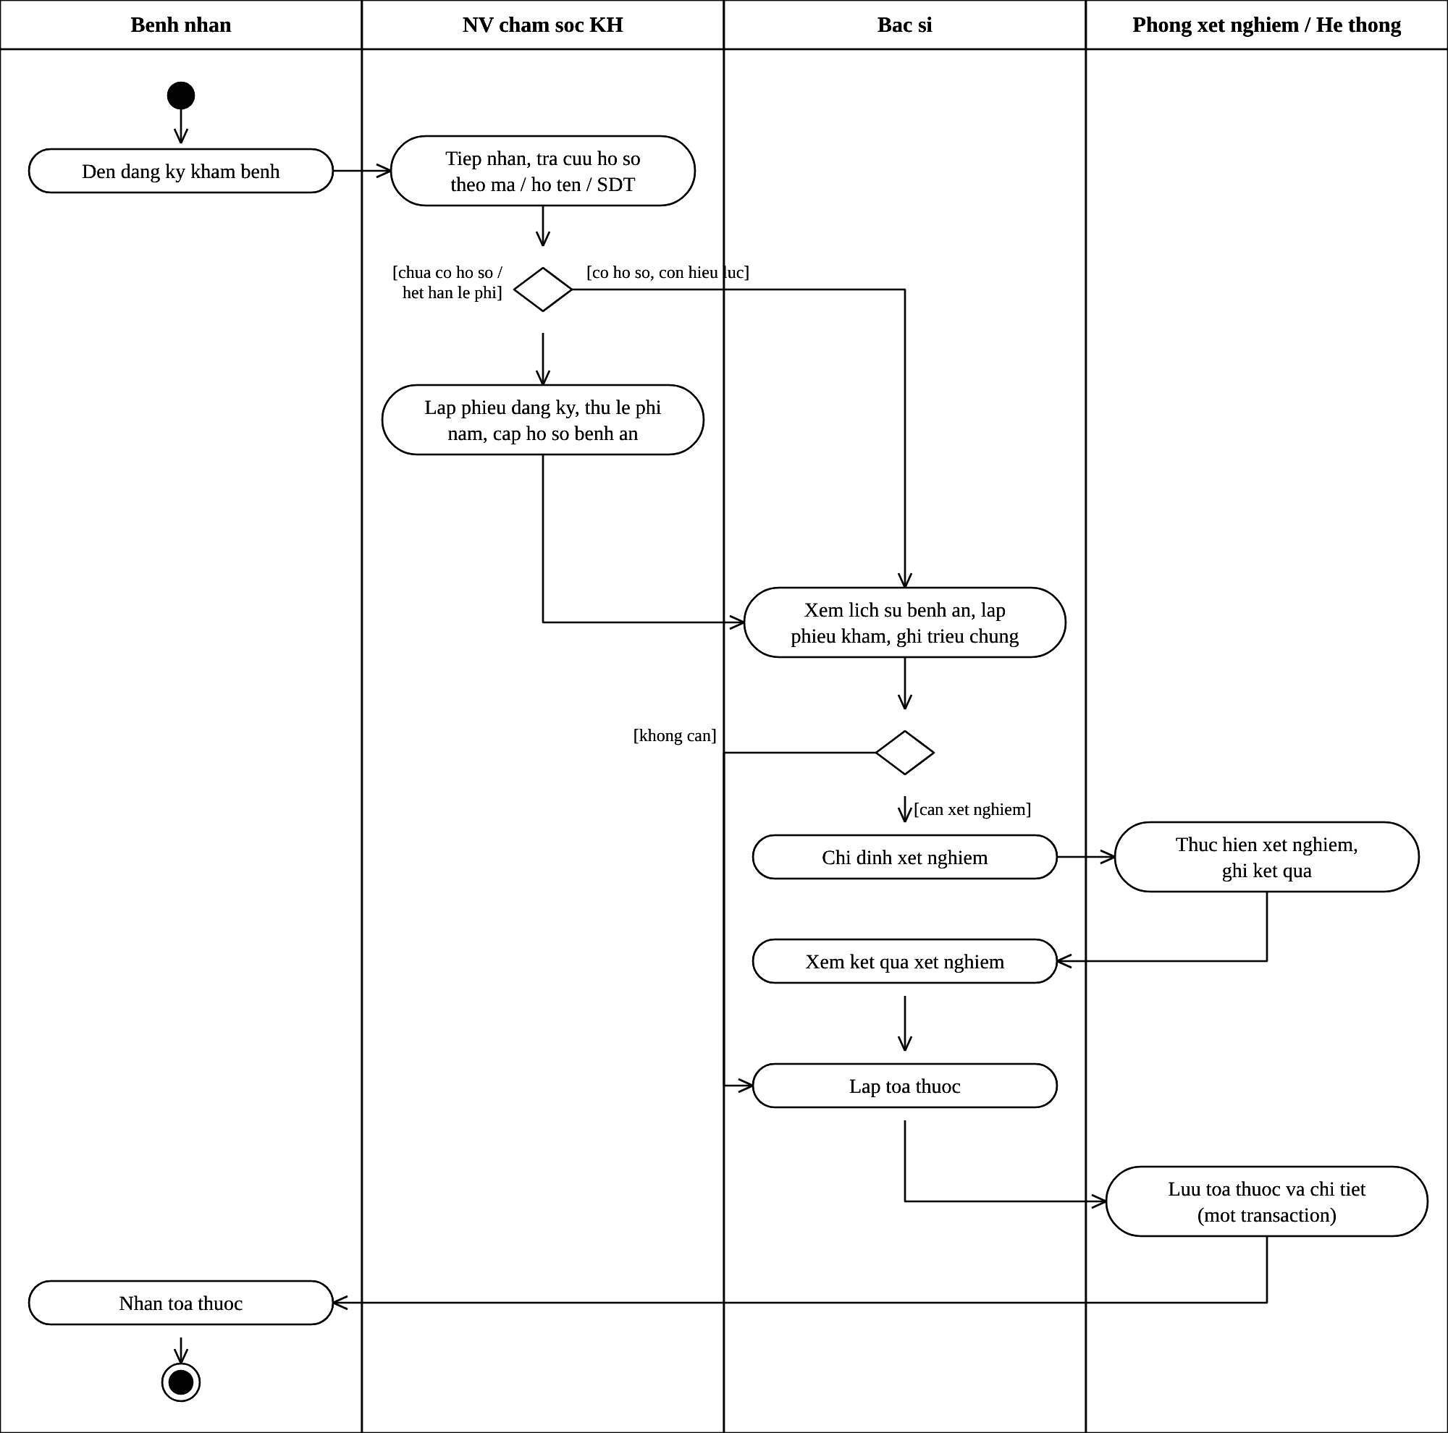
Hình 14: Biểu đồ hoạt động swimlane: khám bệnh từ đăng ký đến nhận toa thuốc
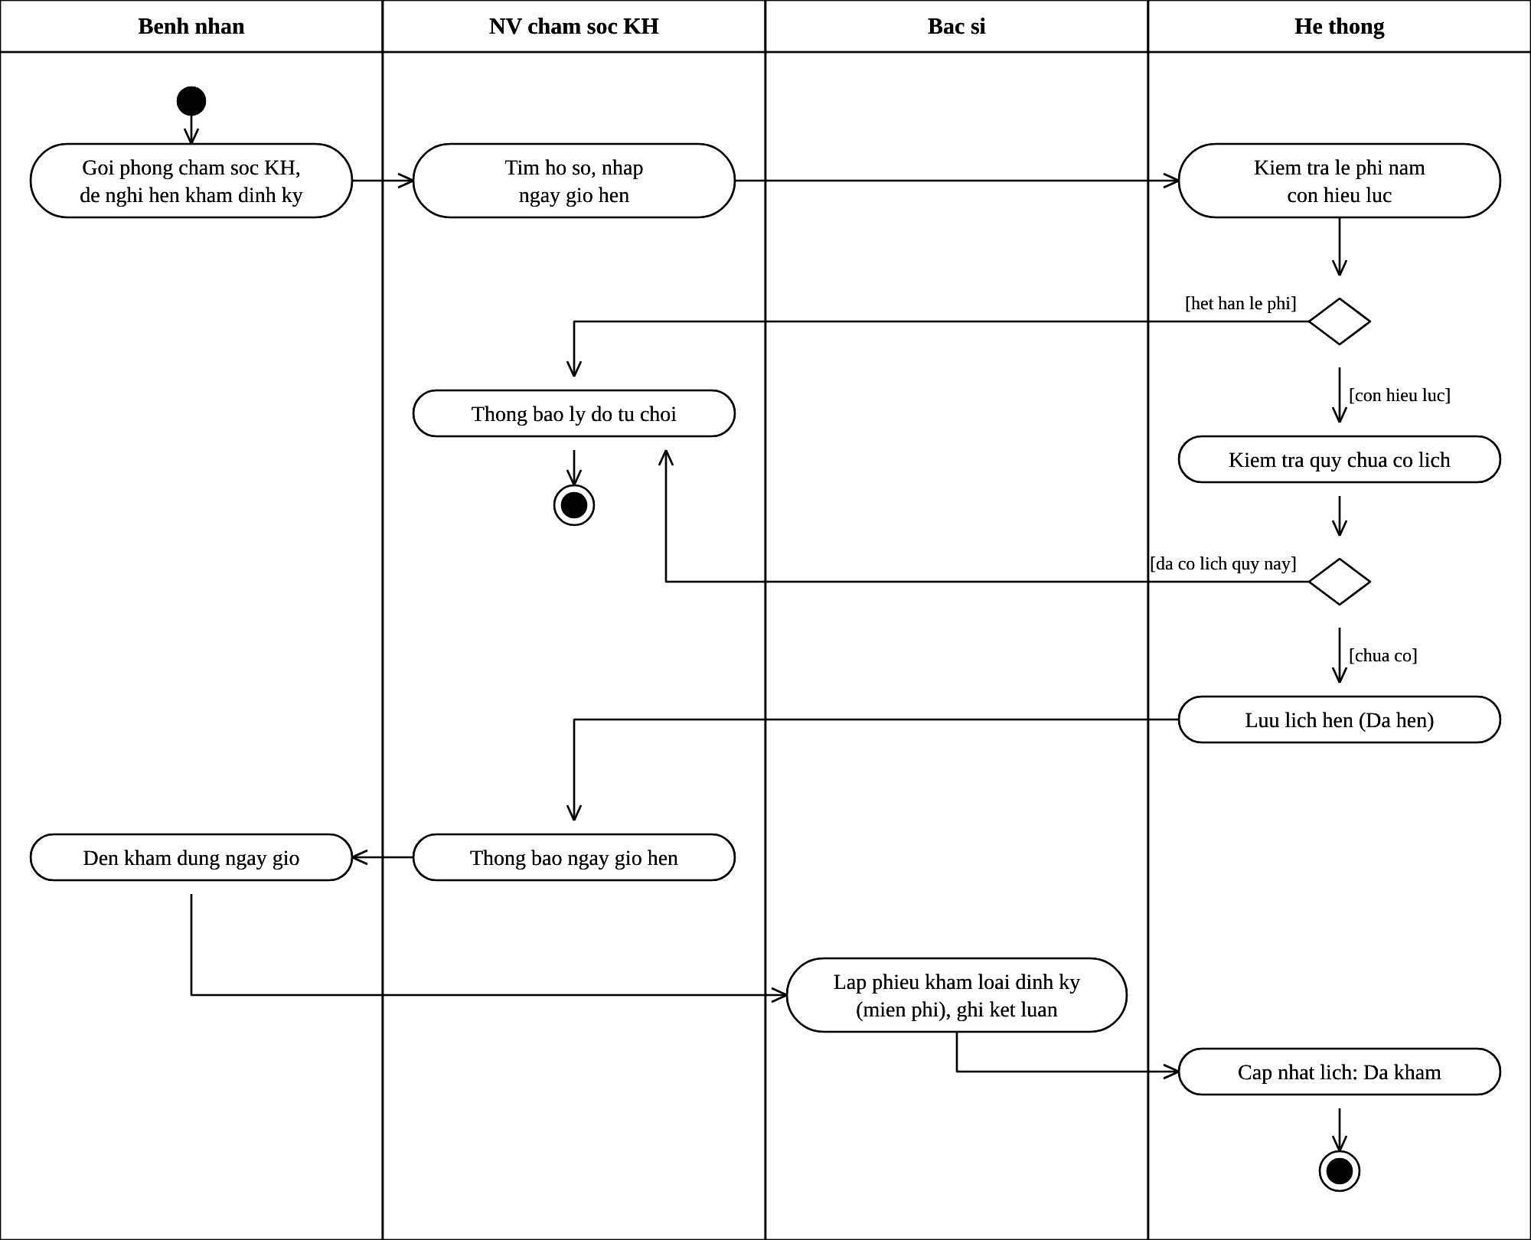
Hình 15: Biểu đồ hoạt động swimlane: đặt lịch và khám định kỳ theo quý

3. THIẾT KẾ CƠ SỞ DỮ LIỆU SQL SERVER

3.1. Mô hình quan hệ (ERD)
CSDL HoSoBenhAnDB gồm 14 bảng ánh xạ một-một từ 14 lớp phân tích. Quan hệ 1-0..1 (BenhNhan-HoSo, PhieuKham-Toa, PhieuKham-ThanhToan) được thể hiện bằng ràng buộc UNIQUE trên khóa ngoại.

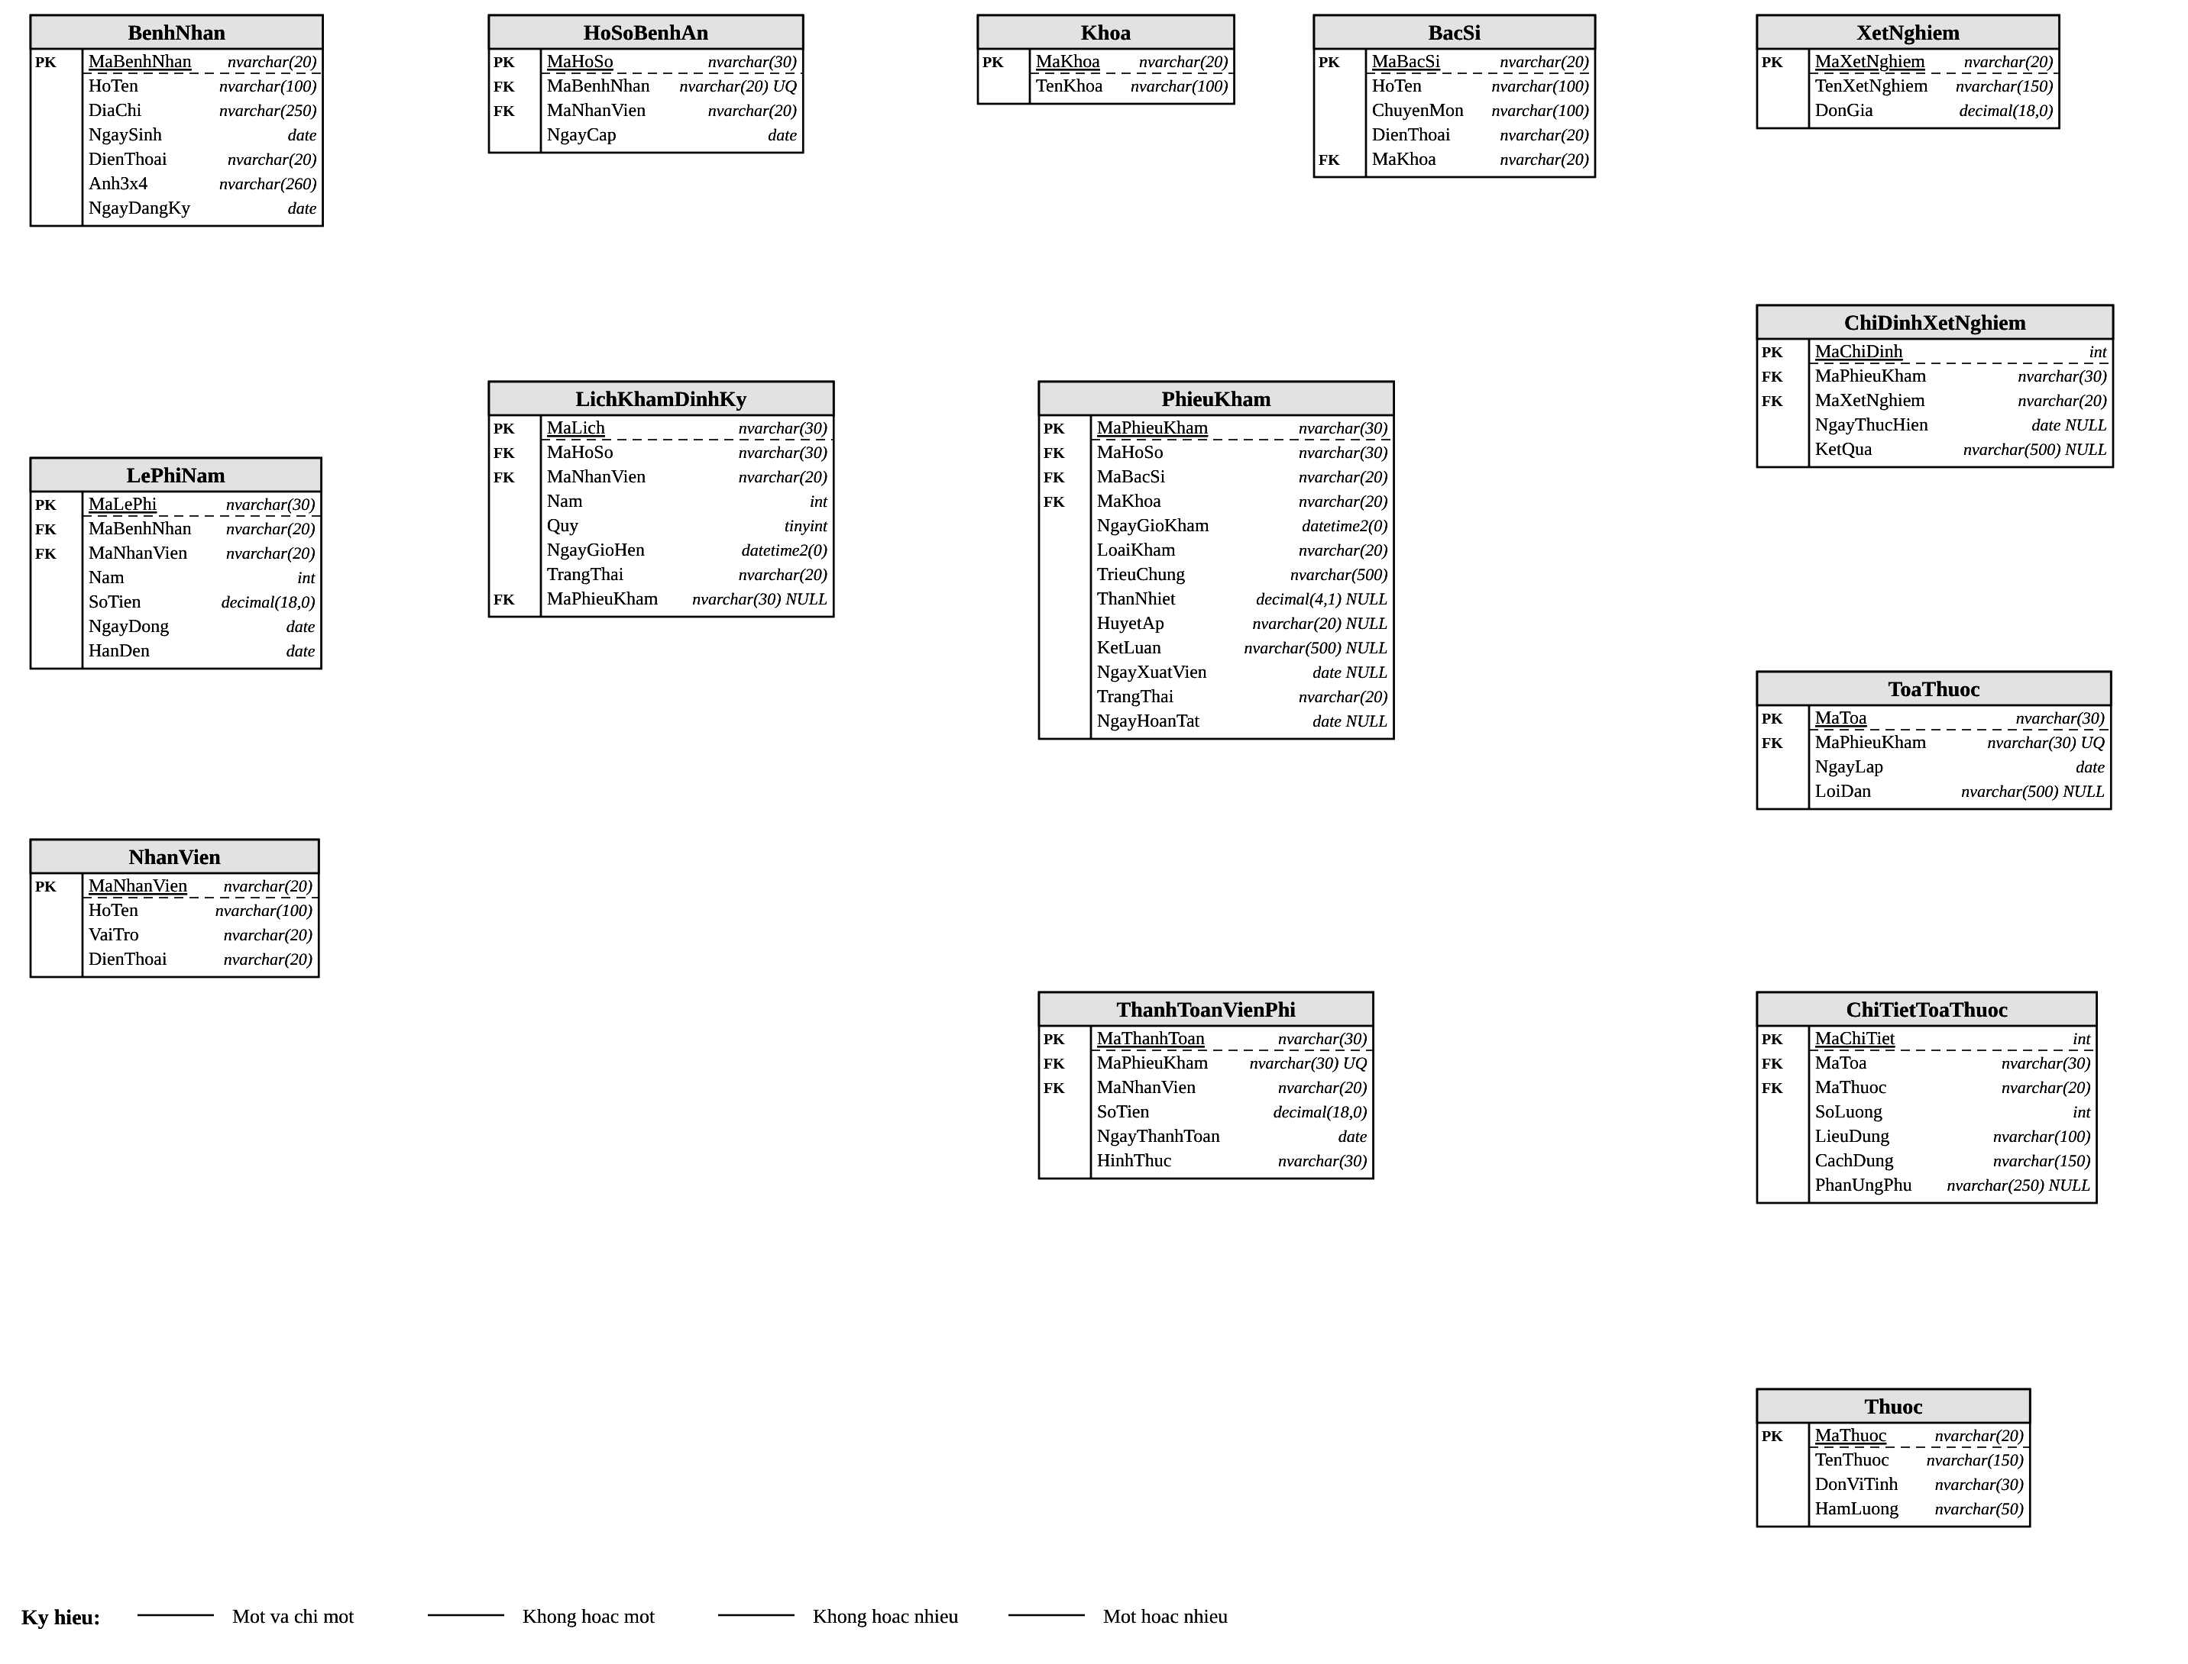
Hình 16: ERD của CSDL HoSoBenhAnDB

3.2. Danh sách bảng
Bảng | Khóa chính | Khóa ngoại / ràng buộc | Lớp phân tích
Khoa | MaKhoa | - | Khoa
BacSi | MaBacSi | MaKhoa -> Khoa | BacSi
NhanVien | MaNhanVien | CK_NhanVien_VaiTro IN (CSKH, ThuNgan) | NhanVien
XetNghiem | MaXetNghiem | CK DonGia >= 0 | XetNghiem
Thuoc | MaThuoc | - | Thuoc
BenhNhan | MaBenhNhan | CK NgaySinh <= NgayDangKy; chỉ mục HoTen, DienThoai | BenhNhan
LePhiNam | MaLePhi | FK BenhNhan, NhanVien; UQ (MaBenhNhan, Nam); CK SoTien > 0; CK HanDen >= NgayDong | LePhiNam
HoSoBenhAn | MaHoSo | FK BenhNhan, NhanVien; UQ MaBenhNhan (một hồ sơ / bệnh nhân) | HoSoBenhAn
PhieuKham | MaPhieuKham | FK HoSo, BacSi, Khoa; CK loại, trạng thái, thân nhiệt, ngày xuất viện, trạng thái-ngày hoàn tất | PhieuKham
ChiDinhXetNghiem | MaChiDinh (IDENTITY) | FK PhieuKham, XetNghiem; UQ (MaPhieuKham, MaXetNghiem) | ChiDinhXetNghiem
ToaThuoc | MaToa | FK PhieuKham; UQ MaPhieuKham | ToaThuoc
ChiTietToaThuoc | MaChiTiet (IDENTITY) | FK ToaThuoc, Thuoc; UQ (MaToa, MaThuoc); CK SoLuong > 0 | ChiTietToaThuoc
ThanhToanVienPhi | MaThanhToan | FK PhieuKham, NhanVien; UQ MaPhieuKham; CK SoTien >= 0 | ThanhToanVienPhi
LichKhamDinhKy | MaLich | FK HoSo, NhanVien, PhieuKham (NULL); CK Quy 1-4; CK trạng thái; unique filtered (MaHoSo, Nam, Quy) khi TrangThai <> Huy | LichKhamDinhKy

3.3. Ràng buộc, trigger và chỉ mục
Một hồ sơ cho một bệnh nhân (BR01): UQ_HoSo_BenhNhan.
Một lệ phí mỗi năm (BR03): UQ_LePhi_BenhNhan_Nam; CK_LePhi_Tien, CK_LePhi_Han.
Lệ phí còn hạn khi khám (BR04): trigger TR_PhieuKham_LePhi trên INSERT PhieuKham.
Không trùng xét nghiệm, thuốc, toa, thanh toán (BR06, BR07, BR12): UQ_ChiDinh_PK_XN, UQ_CTToa_Toa_Thuoc, UQ_Toa_PhieuKham, UQ_TT_PhieuKham.
Phiếu hoàn tất không thêm xét nghiệm / toa (BR09): trigger TR_ChiDinh_PhieuMo và TR_Toa_PhieuMo.
Hoàn tất cần xuất viện và thanh toán (BR12): CK_PK_HoanTat (trạng thái-ngày hoàn tất) và trigger TR_PhieuKham_HoanTat cho phiếu DieuTri.
Một lịch hiệu lực mỗi quý (BR10): unique filtered index UX_Lich_MotLichMoiQuy trên (MaHoSo, Nam, Quy) WHERE TrangThai <> N'Huy'.
Chỉ mục: IX_BenhNhan_HoTen, IX_BenhNhan_DienThoai, IX_PK_HoSo_Ngay, IX_PK_BacSi, IX_LePhi_BenhNhan phục vụ tra cứu.

3.4. Dữ liệu mẫu quan trọng
Dữ liệu | Mục đích kiểm thử
HS001 (BN001): lệ phí còn hạn; PK002 đang điều trị chưa có toa | Lập toa thuốc, chỉ định xét nghiệm, đặt lịch định kỳ
HS002 (BN002): lệ phí đã đóng cách đây 14 tháng, hết hạn | Khám / đặt lịch bị từ chối; gia hạn rồi mới khám được
HS003 (BN003): PK003 đã xuất viện nhưng chưa thanh toán; PK004 đã thanh toán; LK002 đã hẹn ngày mai | Hoàn tất bị từ chối / thành công; đặt lịch trùng quý
PK001: HoanTat có xét nghiệm, toa TOA001 và thanh toán 450.000 | Tra cứu lịch sử; lập toa / xét nghiệm cho phiếu hoàn tất bị từ chối
PK005 (DinhKy, HoanTat) + LK001 (DaKham) | Lịch sử khám định kỳ, liên kết lịch - phiếu
Danh mục: K01-K04, BS01-BS04, NV01-NV02 (CSKH), NV03 (ThuNgan), XN01-XN05, T01-T05 | Combobox trên các form

4. THIẾT KẾ GIAO DIỆN

4.1. Sơ đồ điều hướng và phân module
FrmMain là form khởi động, mở bảy module bằng ShowDialog: Đăng ký (FrmDangKy), Tra cứu (FrmTraCuu), Khám bệnh (FrmKhamBenh), Toa thuốc (FrmToaThuoc), Lịch định kỳ (FrmLichDinhKy), Hoàn tất điều trị (FrmHoanTat), Danh mục (FrmDanhMuc).

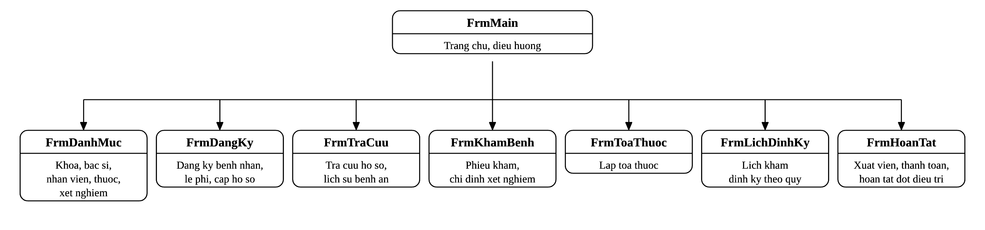
Hình 17: Sơ đồ điều hướng các Form

4.2. Thiết kế từng Form
Các hình dưới đây là bản mô phỏng được vẽ từ đúng tọa độ và tên control trong file .Designer.cs của từng Form; ảnh chụp chương trình thật sẽ do sinh viên thay thế khi chạy ứng dụng.

4.2.1. FrmMain - Quản lý hồ sơ bệnh án - Bệnh viện đa khoa quốc tế
Hình 18: Giao diện FrmMain
Mục đích | Điều hướng đến các module chức năng
Đối tượng sử dụng | Mọi nhân viên
Đọc / ghi dữ liệu | Không truy cập dữ liệu
Input / Output | Input: nhấn nút; Output: mở form tương ứng bằng ShowDialog
Kịch bản / Validation | Nhấn Thoát đóng ứng dụng

4.2.2. FrmDangKy - Đăng ký bệnh nhân, lệ phí năm và cấp hồ sơ
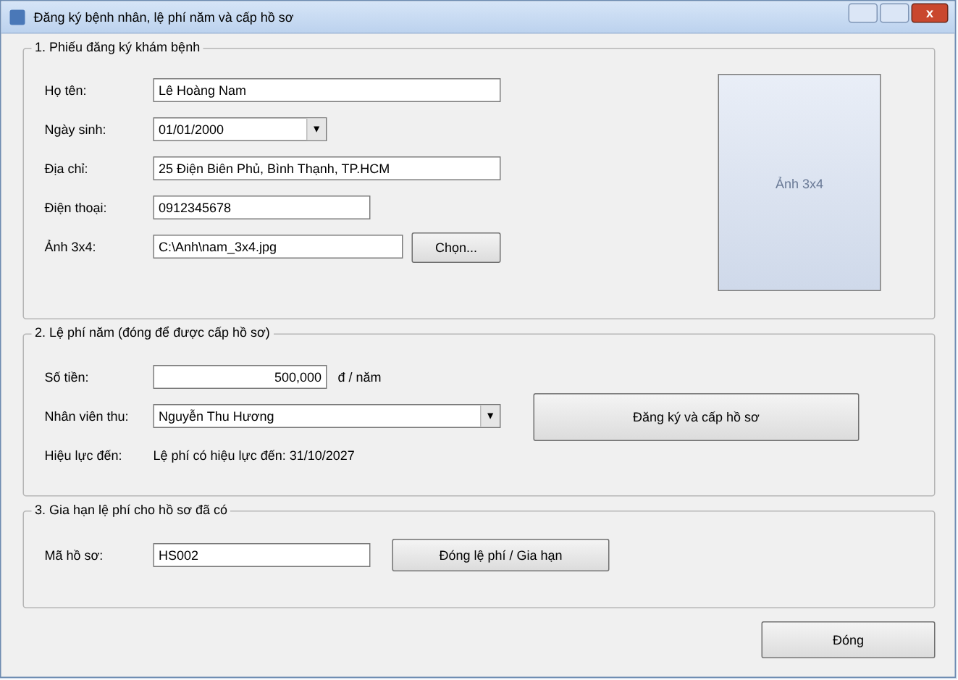
Hình 19: Giao diện FrmDangKy
Mục đích | Đăng ký bệnh nhân lần đầu, thu lệ phí năm, cấp hồ sơ; gia hạn lệ phí
Đối tượng sử dụng | Nhân viên CSKH
Đọc / ghi dữ liệu | Ghi BenhNhan, LePhiNam, HoSoBenhAn
Input / Output | Input: phiếu đăng ký, ảnh 3x4, lệ phí, nhân viên; Output: mã hồ sơ, hạn lệ phí
Kịch bản / Validation | Thiếu thông tin, ngày sinh tương lai, lệ phí <= 0 -> báo lỗi; gia hạn trùng năm -> từ chối

4.2.3. FrmTraCuu - Tra cứu hồ sơ và lịch sử bệnh án
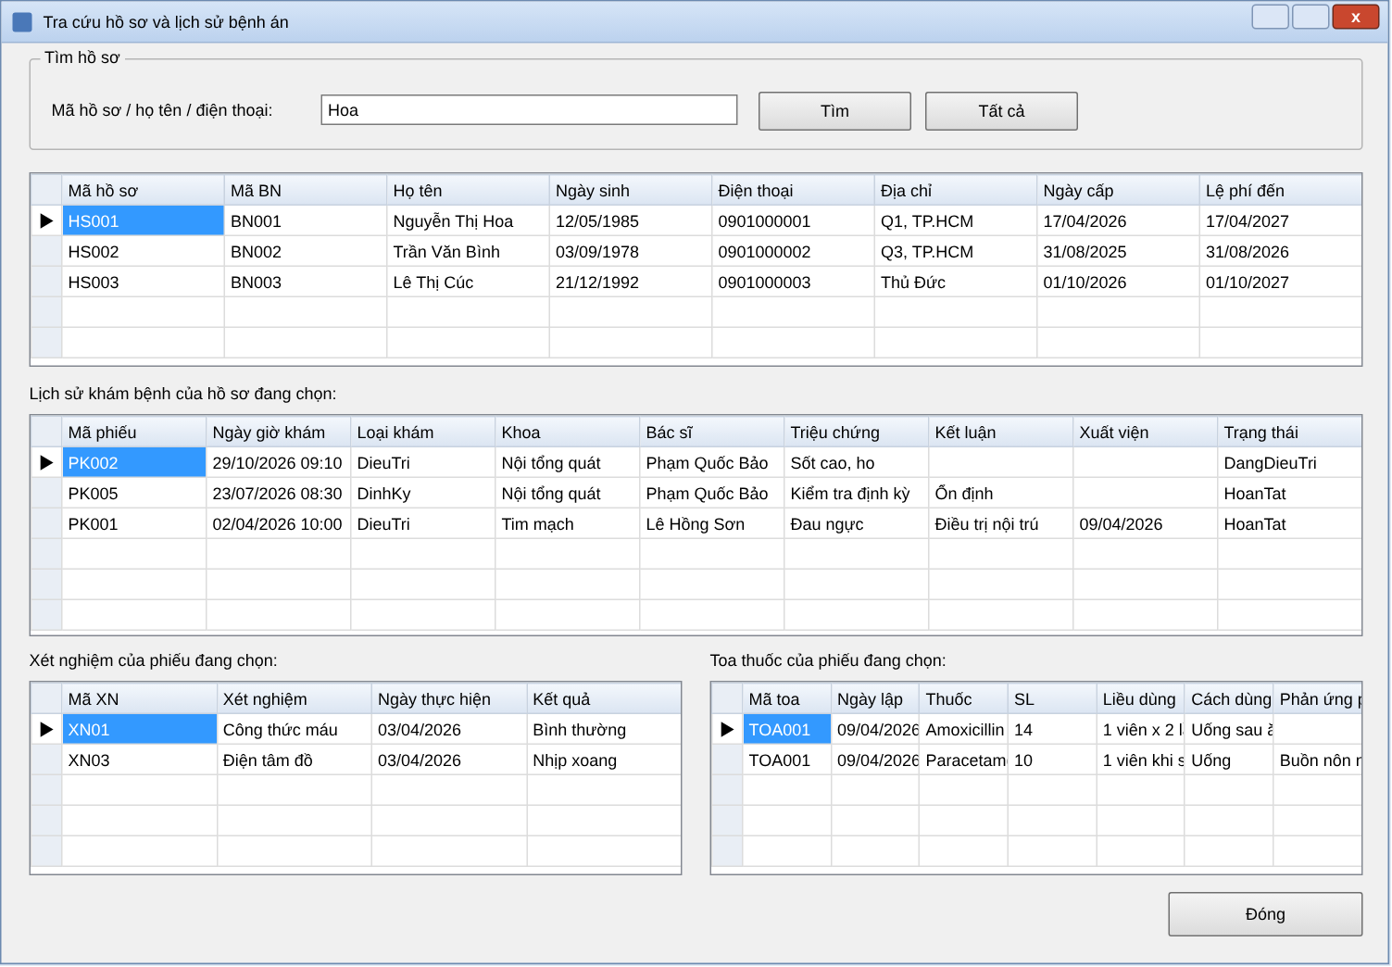
Hình 20: Giao diện FrmTraCuu
Mục đích | Tra cứu hồ sơ và xem lịch sử khám, xét nghiệm, toa thuốc
Đối tượng sử dụng | Nhân viên CSKH, bác sĩ
Đọc / ghi dữ liệu | Đọc BenhNhan, HoSoBenhAn, LePhiNam, PhieuKham, ChiDinhXetNghiem, ToaThuoc
Input / Output | Input: từ khóa; Output: ba lưới hồ sơ -> phiếu khám -> xét nghiệm và toa
Kịch bản / Validation | Từ khóa rỗng -> tất cả hồ sơ

4.2.4. FrmKhamBenh - Khám bệnh: phiếu khám và chỉ định xét nghiệm
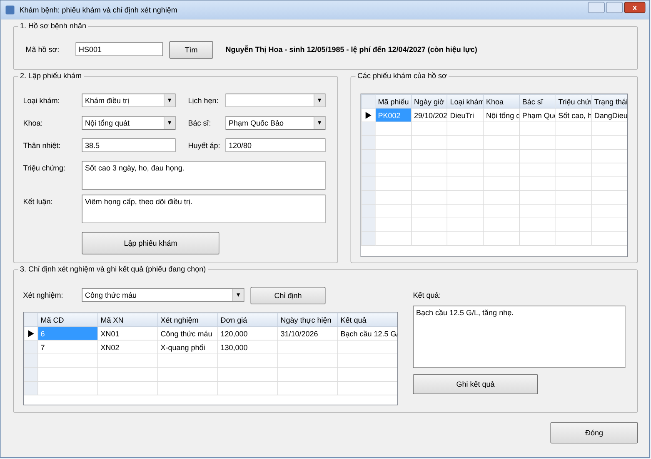
Hình 21: Giao diện FrmKhamBenh
Mục đích | Lập phiếu khám điều trị / định kỳ, chỉ định xét nghiệm, ghi kết quả
Đối tượng sử dụng | Bác sĩ
Đọc / ghi dữ liệu | Ghi PhieuKham, ChiDinhXetNghiem, LichKhamDinhKy
Input / Output | Input: hồ sơ, loại khám, khoa, bác sĩ, triệu chứng, thân nhiệt, huyết áp, xét nghiệm; Output: phiếu khám, chỉ định
Kịch bản / Validation | Lệ phí hết hạn -> từ chối; định kỳ không có lịch quý này -> từ chối; thân nhiệt ngoài 30-45 -> báo lỗi

4.2.5. FrmToaThuoc - Lập toa thuốc
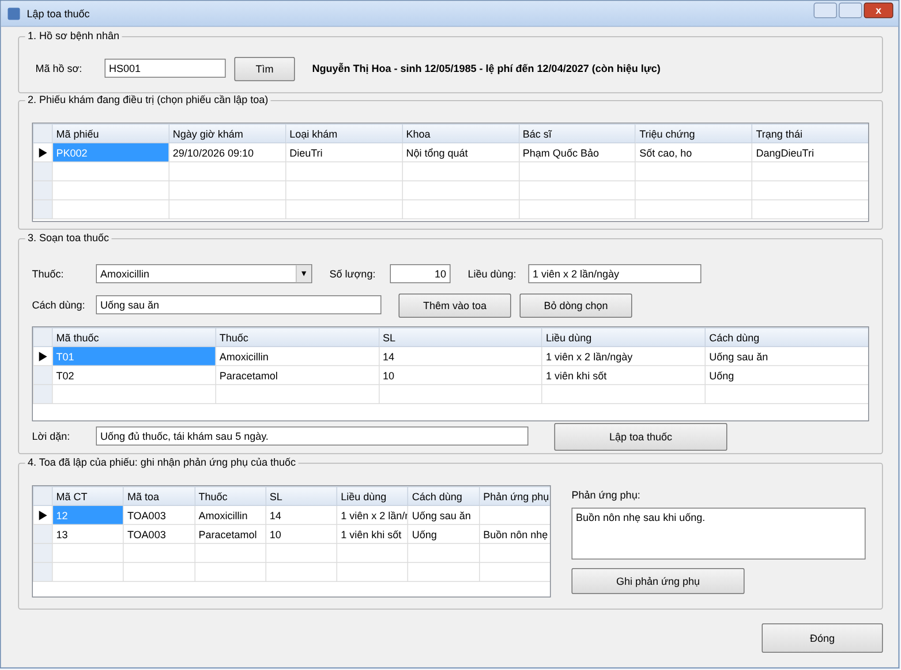
Hình 22: Giao diện FrmToaThuoc
Mục đích | Lập toa thuốc nhiều thuốc cho phiếu khám và ghi phản ứng phụ
Đối tượng sử dụng | Bác sĩ
Đọc / ghi dữ liệu | Ghi ToaThuoc, ChiTietToaThuoc
Input / Output | Input: phiếu khám, thuốc, số lượng, liều, cách dùng, lời dặn; Output: toa và chi tiết toa
Kịch bản / Validation | Toa rỗng, trùng thuốc, phiếu đã hoàn tất hoặc đã có toa -> từ chối

4.2.6. FrmLichDinhKy - Lịch khám sức khỏe định kỳ theo quý
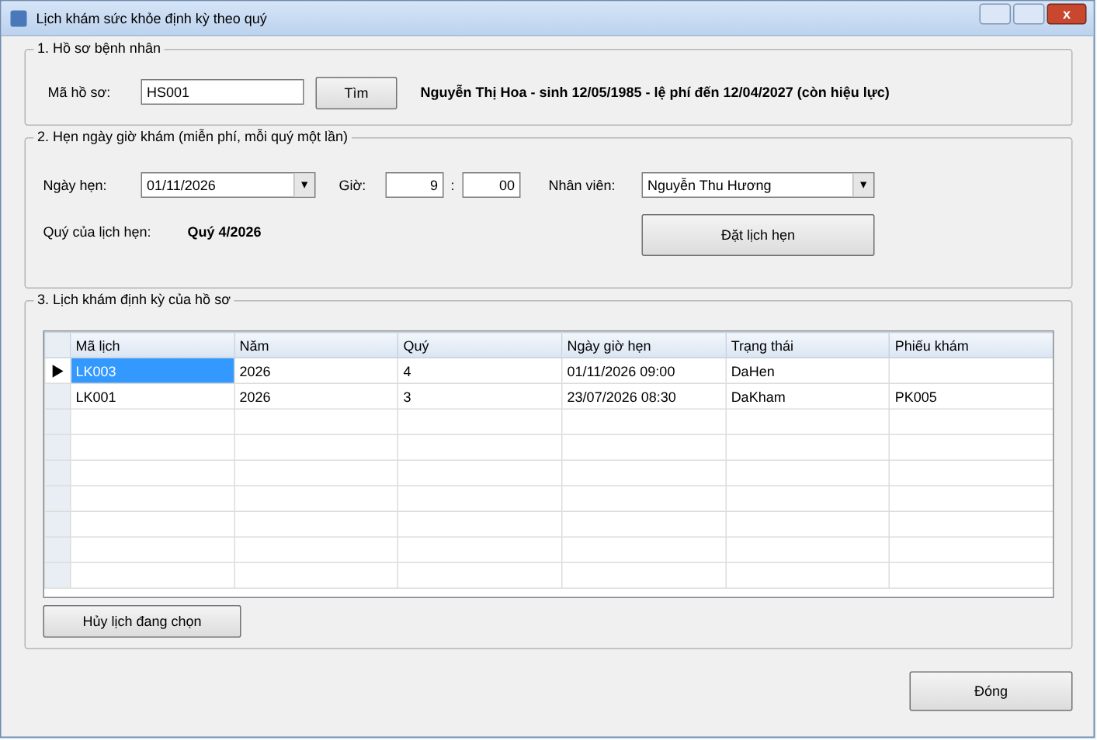
Hình 23: Giao diện FrmLichDinhKy
Mục đích | Đặt và hủy lịch khám định kỳ theo quý
Đối tượng sử dụng | Nhân viên CSKH
Đọc / ghi dữ liệu | Ghi LichKhamDinhKy
Input / Output | Input: hồ sơ, ngày giờ hẹn, nhân viên; Output: lịch hẹn, quý
Kịch bản / Validation | Ngày quá khứ, lệ phí hết hạn, trùng quý -> từ chối

4.2.7. FrmHoanTat - Xuất viện, thanh toán viện phí và hoàn tất đợt điều trị
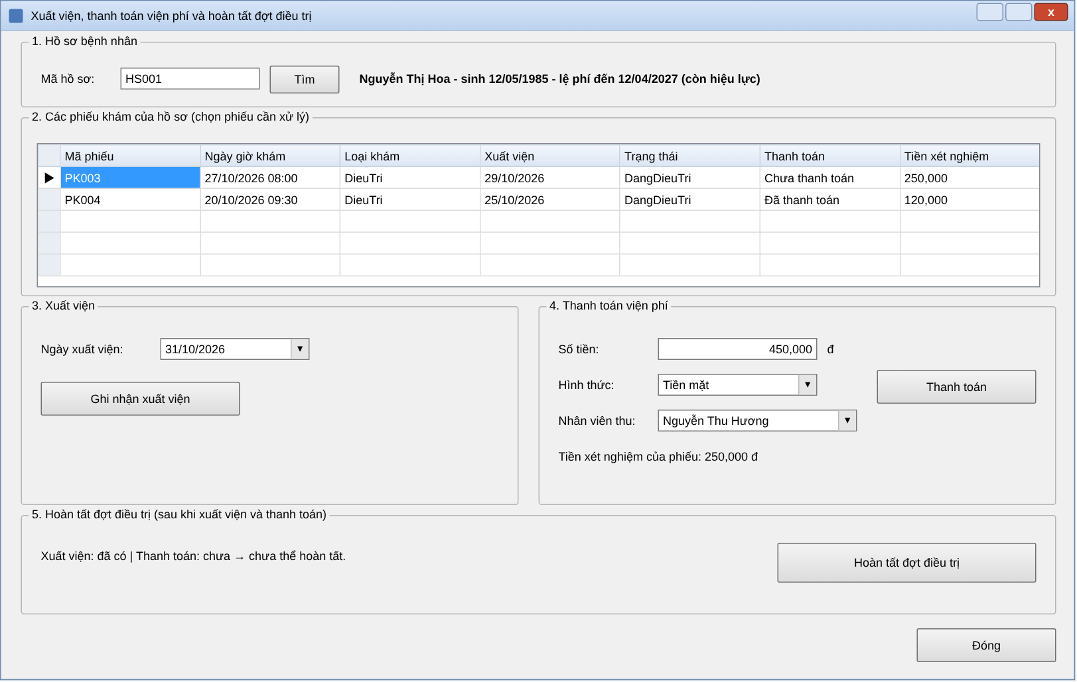
Hình 24: Giao diện FrmHoanTat
Mục đích | Ghi xuất viện, thanh toán viện phí, hoàn tất đợt điều trị
Đối tượng sử dụng | Thu ngân
Đọc / ghi dữ liệu | Ghi PhieuKham (xuất viện, hoàn tất), ThanhToanVienPhi
Input / Output | Input: phiếu, ngày xuất viện, số tiền, hình thức, thu ngân; Output: trạng thái phiếu
Kịch bản / Validation | Chưa xuất viện / chưa thanh toán -> không hoàn tất; thanh toán trùng -> từ chối

4.2.8. FrmDanhMuc - Danh mục: khoa - bác sĩ - nhân viên - thuốc - xét nghiệm
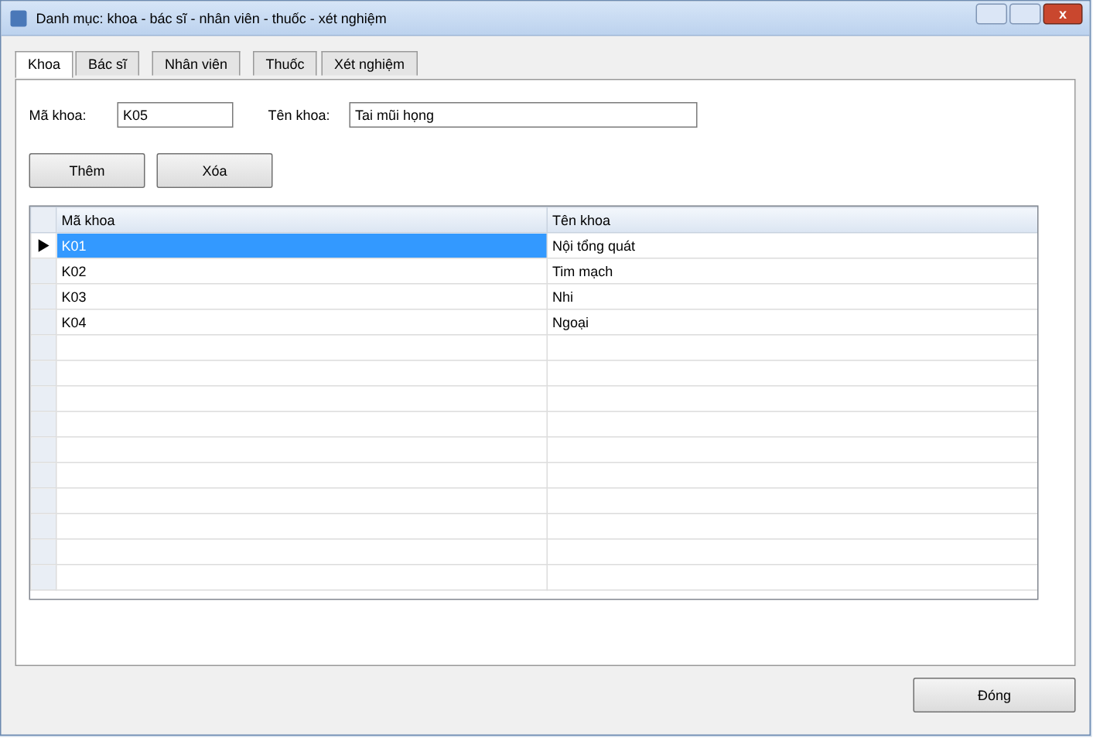
Hình 25: Giao diện FrmDanhMuc - tab Khoa
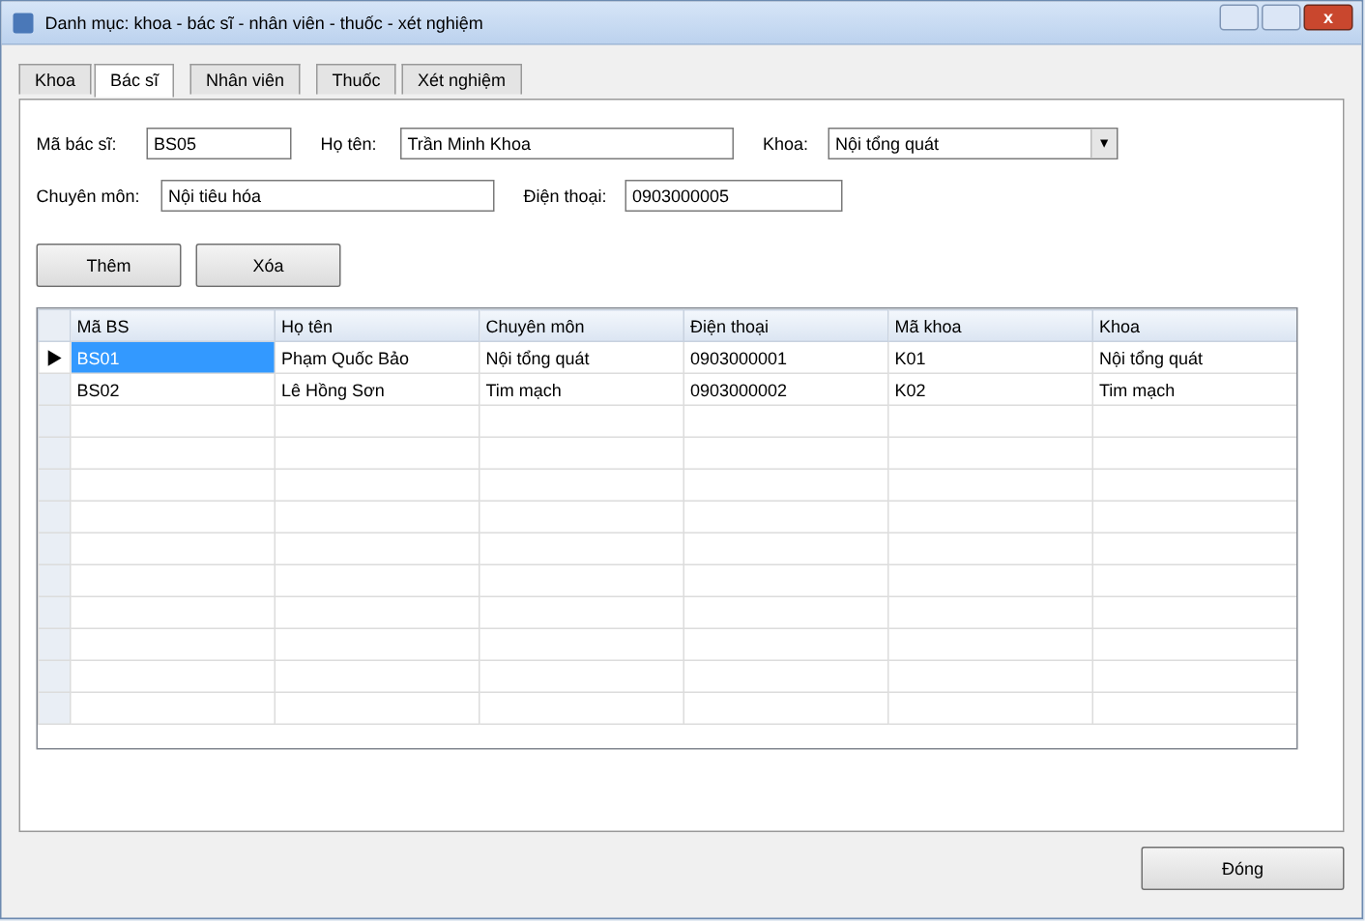
Hình 26: Giao diện FrmDanhMuc - tab Bác sĩ
Ba tab còn lại (Nhân viên, Thuốc, Xét nghiệm) có bố cục tương tự: ô nhập, nút Thêm / Xóa và lưới danh sách.
Mục đích | Quản lý danh mục khoa, bác sĩ, nhân viên, thuốc, xét nghiệm
Đối tượng sử dụng | Nhân viên CSKH
Đọc / ghi dữ liệu | Ghi Khoa, BacSi, NhanVien, Thuoc, XetNghiem
Input / Output | Input: mã, tên và thuộc tính từng danh mục; Output: lưới danh mục
Kịch bản / Validation | Trùng mã -> báo trùng; xóa mục đang được dùng -> báo không xóa được

5. KIẾN TRÚC HỆ THỐNG

5.1. Kiến trúc Form -> Service -> Data
Lớp | Thư mục / namespace | Vai trò
Giao diện (UI) | Forms - QuanLyBenhAn.Forms | Tám Form theo module; nhận thao tác, hiển thị kết quả; chỉ gọi Service, không chứa SQL
Nghiệp vụ (Service) | Services - QuanLyBenhAn.Services | DanhMuc, HoSo, KhamBenh, LichDinhKy, DieuTri: kiểm tra BR01-BR13, điều phối transaction
Dữ liệu (Data) | Data/Db.cs - QuanLyBenhAn.Data | Mở kết nối, Query / Execute / Scalar (cả bản có SqlTransaction), SinhMa khóa bảng để sinh mã không trùng
Mô hình | Models.cs - QuanLyBenhAn | KetQuaXuLy, HangSo, DangKyBenhNhanInfo, HoSoInfo, PhieuKhamInfo, DongToa

5.2. Nguyên tắc nghiệp vụ nhiều bảng
1. Mở SqlConnection, BeginTransaction(IsolationLevel.Serializable).
2. Kiểm tra điều kiện bằng truy vấn trong cùng transaction (hồ sơ tồn tại, lệ phí còn hạn, chưa có toa, chưa có lịch...).
3. Sinh mã bằng Db.SinhMa: SELECT MAX(...) WITH (UPDLOCK, HOLDLOCK) rồi cộng một, cùng transaction.
4. Ghi lần lượt các bảng (ví dụ ToaThuoc rồi từng ChiTietToaThuoc).
5. Commit và trả KetQuaXuLy.Ok(thông báo, mã mới); gặp lỗi thì Rollback và trả KetQuaXuLy.Loi.
6. CSDL là lớp phòng thủ cuối: UNIQUE, CHECK và trigger vẫn từ chối dữ liệu sai dù Service bị bỏ qua.

5.3. Phân công Service theo module
Module | Form | Service | Bảng ghi
Đăng ký - lệ phí - hồ sơ | FrmDangKy | HoSoService | BenhNhan, LePhiNam, HoSoBenhAn
Tra cứu | FrmTraCuu | HoSoService | (chỉ đọc)
Khám bệnh - xét nghiệm | FrmKhamBenh | KhamBenhService, LichDinhKyService | PhieuKham, ChiDinhXetNghiem, LichKhamDinhKy
Toa thuốc | FrmToaThuoc | KhamBenhService | ToaThuoc, ChiTietToaThuoc
Lịch định kỳ | FrmLichDinhKy | LichDinhKyService | LichKhamDinhKy
Hoàn tất điều trị | FrmHoanTat | DieuTriService | PhieuKham, ThanhToanVienPhi
Danh mục | FrmDanhMuc | DanhMucService | Khoa, BacSi, NhanVien, Thuoc, XetNghiem

LAB 7: Quản lý nhân sự - Công ty Sơn Đông Á
Thực hành Phân tích thiết kế hướng đối tượng
BÀI 7 - LAB 7
QUẢN LÝ NHÂN SỰ - CÔNG TY SƠN ĐÔNG Á
Từ phân tích nghiệp vụ - UML pha phân tích và thiết kế - CSDL SQL Server - prototype C# WinForms
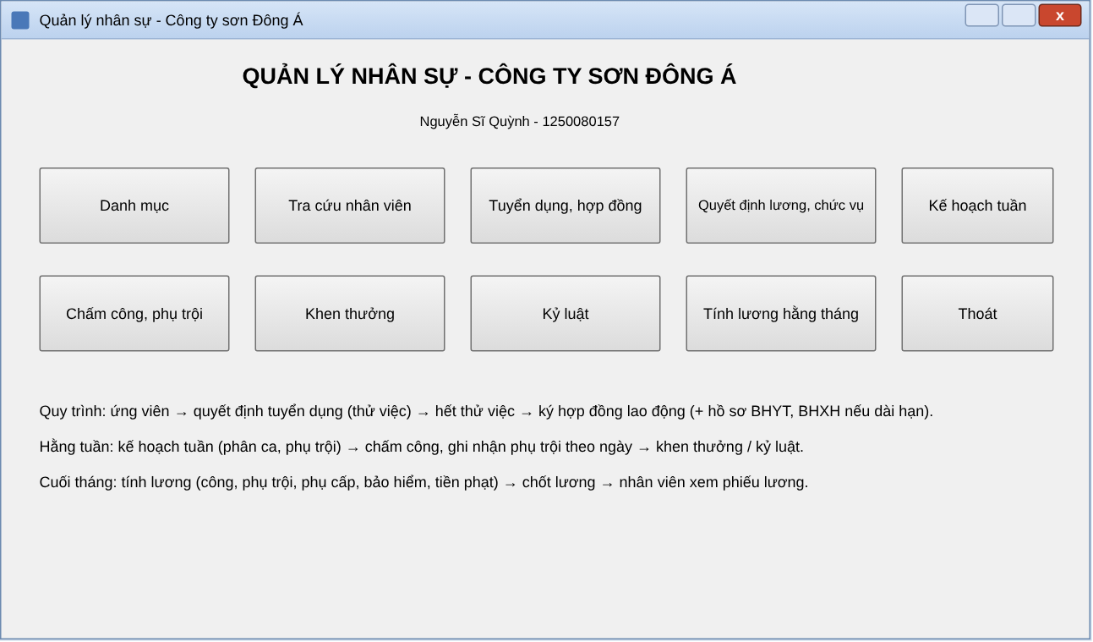
Giao diện màn hình chính FrmMain (minh họa)
Họ và tên | Nguyễn Sĩ Quỳnh
MSSV | 1250080157

1. PHA PHÂN TÍCH

1.1. Use Case tổng quát (câu 3)
Sáu Actor: năm Actor bên trong (Nhân viên phòng nhân sự, Trưởng phòng/ban/phân xưởng, Ban chấm công, Giám đốc, Kế toán lương) và Nhân viên là tác nhân ngoài chỉ xem phiếu lương. Ký hợp đồng include Kiểm tra hết thời gian thử việc; Làm hồ sơ BHYT, BHXH là extend của Ký hợp đồng (chỉ với hợp đồng dài hạn); Lập kế hoạch phụ trội extend Lập kế hoạch tuần; Lập phiếu chi và Lập phiếu thu nộp phạt extend khen thưởng và kỷ luật; Tính lương include Tổng hợp ngày công, giờ phụ trội và Khấu trừ bảo hiểm, tiền phạt.

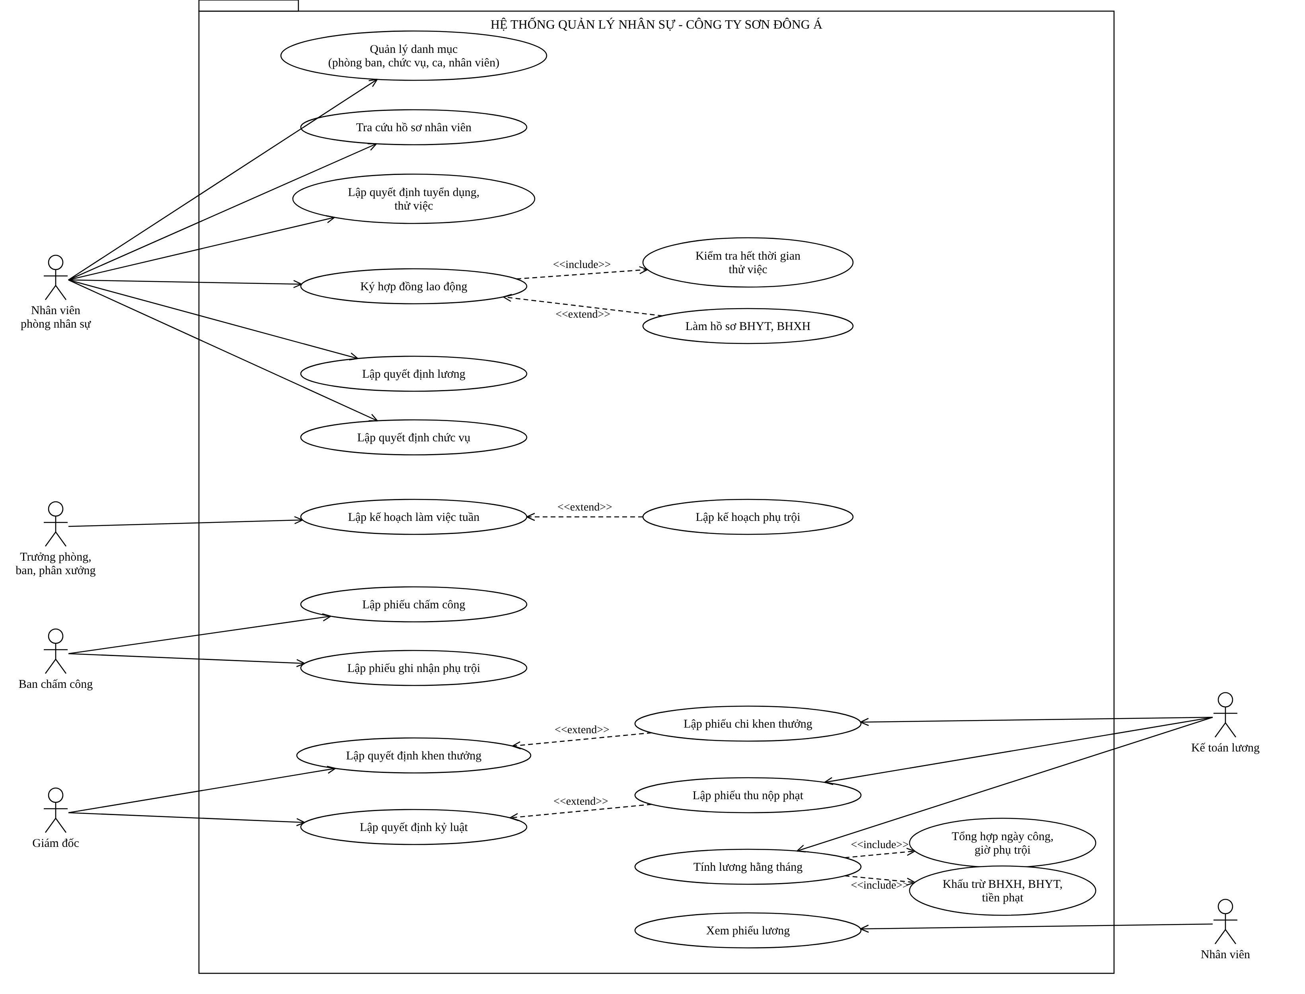
Hình 1: Biểu đồ Use Case tổng quát hệ thống quản lý nhân sự

Mã UC | Tên Use Case | Actor | Mô tả ngắn
UC_NS_001 | Quản lý danh mục | Nhân viên phòng nhân sự | Phòng ban, chức vụ, ca làm việc, nhân viên (ứng viên)
UC_NS_002 | Tra cứu hồ sơ nhân viên | Nhân viên phòng nhân sự | Tìm nhân viên; xem lịch sử tuyển dụng, hợp đồng, lương, chức vụ, khen thưởng, kỷ luật
UC_NS_003 | Lập quyết định tuyển dụng, thử việc | Nhân viên phòng nhân sự; Giám đốc ký | Ghi thời gian thử việc, lương thử việc, điều khoản hai bên
UC_NS_004 | Kiểm tra hết thời gian thử việc | Nhân viên phòng nhân sự | Include của UC_NS_005: ngày ký hợp đồng >= ngày kết thúc thử việc
UC_NS_005 | Ký hợp đồng lao động | Nhân viên phòng nhân sự; Nhân viên | Hợp đồng dài hạn hoặc ngắn hạn cho quyết định đã hết thử việc
UC_NS_006 | Làm hồ sơ BHYT, BHXH | Nhân viên phòng nhân sự | Extend của UC_NS_005 khi hợp đồng dài hạn: số sổ, số thẻ, mức đóng
UC_NS_007 | Lập quyết định lương | Nhân viên phòng nhân sự | Lương cơ bản, phụ cấp lương, phụ cấp độc hại, hiệu lực
UC_NS_008 | Lập quyết định chức vụ | Nhân viên phòng nhân sự | Chức vụ và phụ cấp chức vụ, hiệu lực
UC_NS_009 | Lập kế hoạch làm việc tuần | Trưởng phòng, ban, phân xưởng | Phân ca cho nhân viên theo ngày; gửi ban chấm công
UC_NS_010 | Lập kế hoạch phụ trội | Trưởng phòng, ban, phân xưởng | Extend của UC_NS_009: nhân viên, giờ, ngày, hình thức
UC_NS_011 | Lập phiếu chấm công | Ban chấm công | Theo phòng ban và ngày: đi làm, nghỉ phép, vắng không phép
UC_NS_012 | Lập phiếu ghi nhận phụ trội | Ban chấm công | Hình thức, hệ số, số giờ từng nhân viên
UC_NS_013 | Lập quyết định khen thưởng | Giám đốc | Cho cá nhân hoặc tập thể (phòng, ban, phân xưởng) kèm số tiền
UC_NS_014 | Lập phiếu chi khen thưởng | Kế toán lương | Extend của UC_NS_013
UC_NS_015 | Lập quyết định kỷ luật | Giám đốc | Cho cá nhân hoặc tập thể; khiển trách, cảnh cáo hoặc phạt tiền
UC_NS_016 | Lập phiếu thu nộp phạt | Kế toán lương | Extend của UC_NS_015: phạt tiền mặt
UC_NS_017 | Tính lương hằng tháng | Kế toán lương | Include tổng hợp ngày công, phụ trội và khấu trừ bảo hiểm, tiền phạt; chốt lương
UC_NS_018 | Xem phiếu lương | Nhân viên | Xem phiếu lương các tháng đã chốt của chính mình
UC_NS_019 | Từ nhận vào thử việc đến ký hợp đồng chính thức | Nhân viên phòng nhân sự; Giám đốc; Nhân viên | Use case tổng hợp ở câu 4, phân rã ở mục 1.2

1.2. Phân rã Use Case (câu 4)
Use Case UC_NS_019 phân rã thành tám use case con theo đúng trình tự của một nhân viên mới: tiếp nhận ứng viên và lập hồ sơ nhân viên, lập quyết định tuyển dụng (thử việc), Giám đốc ký, theo dõi thời gian thử việc, ký hợp đồng chính thức, lập quyết định lương, lập quyết định chức vụ và làm hồ sơ BHYT, BHXH. Mỗi use case con có thêm các bước include nhỏ hơn.

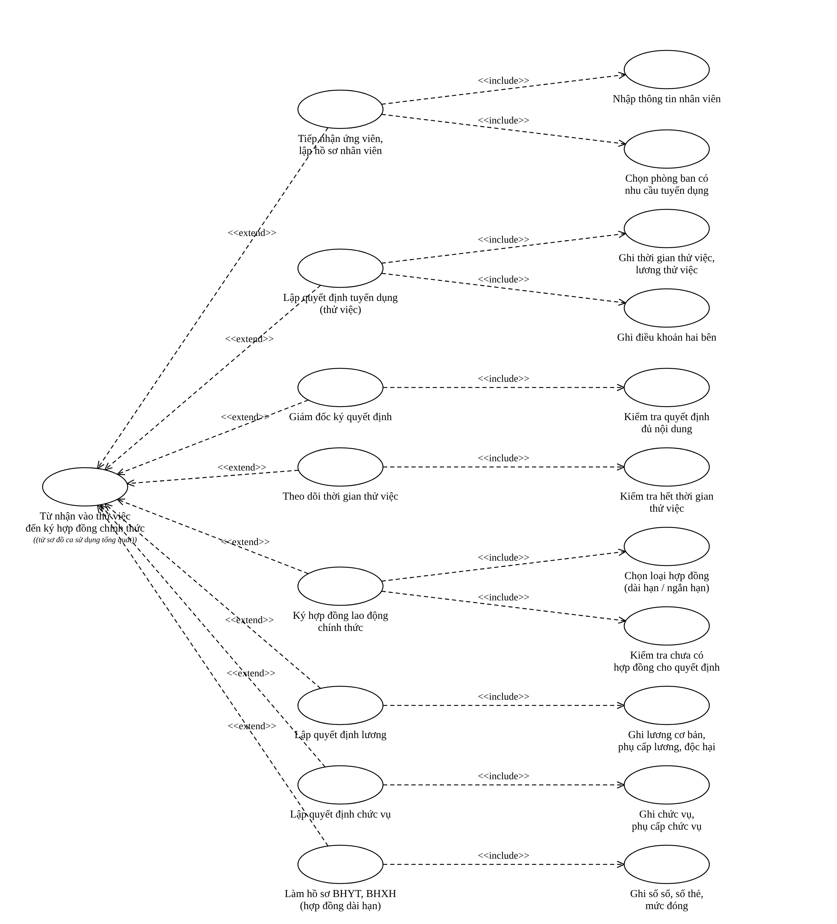
Hình 2: Phân rã Use Case từ nhận vào thử việc đến ký hợp đồng chính thức

1.3. Đặc tả Use Case

1.3.1. UC_NS_019 - Từ nhận vào thử việc đến ký hợp đồng chính thức (câu 4)
Number | UC_NS_019 (gồm UC_NS_001, 003, 004, 005, 006, 007, 008)
Name | Nhận vào thử việc, theo dõi thử việc và ký hợp đồng lao động chính thức
Actors | Nhân viên phòng nhân sự (chính); Giám đốc (ký quyết định); Nhân viên (người được tuyển)
Description | Ứng viên được nhập vào hệ thống, nhận quyết định tuyển dụng thử việc; hết thời gian thử việc nếu đạt thì ký hợp đồng lao động chính thức, làm hồ sơ bảo hiểm (hợp đồng dài hạn) và được ra quyết định lương, chức vụ.
Preconditions | Phòng ban đã có trong danh mục; người ký có vai trò Giám đốc.
Trigger | Nhân viên phòng nhân sự mở FrmDanhMuc (tab Nhân viên) để nhập ứng viên, sau đó mở FrmTuyenDung.
Post-conditions | Thành công: nhân viên ChinhThuc; quyết định DaKyHopDong; có HopDongLaoDong và (nếu dài hạn) HoSoBaoHiem ghi trong một transaction. Không đạt: quyết định KhongDat, nhân viên NghiViec.

Bước | Actor Action | System Response
1 | FrmDanhMuc, tab Nhân viên: nhập họ tên, ngày sinh, CCCD, địa chỉ, phòng ban; nhấn "Thêm nhân viên". | Kiểm tra họ tên, CCCD >= 9 ký tự, tuổi >= 15; sinh mã NVxxx, ghi nhân viên trạng thái UngVien.
2 | FrmTuyenDung, tab 1: chọn ứng viên, phòng ban, ngày ký, người ký, ngày bắt đầu, số tháng, lương, điều khoản hai bên; nhấn "Lập quyết định tuyển dụng". | Kiểm tra BR01; một transaction: sinh QDTD, ghi quyết định ThuViec (ngày kết thúc = bắt đầu + số tháng), nhân viên -> ThuViec.
3 | Giám đốc ký quyết định (người ký được chọn khi lập). | Quyết định hiển thị trong lưới với người ký.
4 | Theo dõi: trong thời gian thử việc làm việc bình thường. | Quyết định còn ThuViec; chưa cho phép ký hợp đồng trước ngày kết thúc (BR02).
5 | Tab 2: chọn quyết định đã hết thử việc, chọn loại hợp đồng, ngày ký, bắt đầu (và ngày kết thúc nếu ngắn hạn). | Nạp các quyết định ThuViec; nhắc nhập hồ sơ BHYT, BHXH khi chọn dài hạn.
6 | Dài hạn: nhập số sổ BHXH, số thẻ BHYT, mức đóng BHXH, BHYT; nhấn "Ký hợp đồng". | Kiểm tra BR02-BR04; một transaction: sinh HD, ghi hợp đồng; quyết định -> DaKyHopDong; nhân viên -> ChinhThuc; sinh BH và ghi hồ sơ bảo hiểm (BR05).
7 | FrmQuyetDinh: lập quyết định lương và quyết định chức vụ cho nhân viên. | Kiểm tra BR06; ghi QuyetDinhLuong, QuyetDinhChucVu; lương này được dùng khi tính lương.

Alternative flows
Mã | Điều kiện | Xử lý
A1 | Thời gian thử việc ngoài 1-6 tháng; lương thử việc <= 0; thiếu người ký; bắt đầu trước ngày ký | Báo lỗi, không ghi gì.
A2 | Nhân viên không ở trạng thái UngVien khi lập quyết định tuyển dụng | Từ chối: chỉ lập cho ứng viên.
A3 | Ký hợp đồng khi chưa hết thời gian thử việc | Từ chối, báo ngày kết thúc thử việc.
A4 | Quyết định đã ký hợp đồng hoặc không đạt | Từ chối ký lần hai (UQ SoQuyetDinhTuyenDung).
A5 | Hợp đồng ngắn hạn thiếu ngày kết thúc hoặc kết thúc trước bắt đầu | Báo lỗi.
A6 | Hợp đồng dài hạn thiếu số sổ BHXH, số thẻ BHYT hoặc mức đóng âm | Báo lỗi, rollback toàn bộ: không có hợp đồng, quyết định vẫn ThuViec.
A7 | Không đạt thử việc | Ghi nhận KhongDat; nhân viên -> NghiViec (nút "Ghi nhận không đạt thử việc").

1.3.2. UC_NS_013 - Lập quyết định khen thưởng cho cá nhân hoặc tập thể (câu 6)
Number | UC_NS_013 (extend: UC_NS_014)
Name | Lập quyết định khen thưởng
Actors | Giám đốc (ký); nhân viên phòng nhân sự (nhập); Kế toán lương (phiếu chi)
Description | Lập quyết định khen thưởng cho từng cá nhân hoặc cho tập thể (phòng, ban, phân xưởng) với số tiền thưởng cho từng đối tượng.
Preconditions | Đã có nhân viên và phòng ban; người ký là Giám đốc.
Trigger | Mở FrmKhenThuong.
Post-conditions | Có QuyetDinhKhenThuong (trạng thái DaKy) và các ChiTietKhenThuong ghi trong một transaction; sau phiếu chi trạng thái DaChi.

Bước | Actor Action | System Response
1 | Chọn đối tượng: Cá nhân hoặc Tập thể. | Nạp danh sách nhân viên hoặc phòng ban vào combobox đối tượng.
2 | Chọn loại khen thưởng, ngày ký, người ký; nhập nội dung. | -
3 | Chọn nhân viên / phòng ban, nhập số tiền, nhấn "Thêm vào QĐ" (lặp lại). | Kiểm tra số tiền > 0 và đối tượng chưa có trong quyết định (BR11); thêm dòng vào lưới.
4 | Nhấn "Lập quyết định khen thưởng". | Kiểm tra đối tượng, người ký, nội dung, ngày ký không ở tương lai, có ít nhất một dòng, dòng khớp đối tượng.
5 | - | Một transaction: sinh QDKT; ghi QuyetDinhKhenThuong; ghi từng ChiTietKhenThuong; commit.
6 | Chọn quyết định, hình thức chi, người chi, nhấn "Lập phiếu chi". | Kiểm tra chưa chi; ghi PhieuChiKhenThuong bằng tổng các dòng; quyết định -> DaChi (BR12).

Alternative flows
Mã | Điều kiện | Xử lý
A1 | Chưa chọn đối tượng, loại khen thưởng, người ký hoặc nội dung rỗng | Báo lỗi cụ thể.
A2 | Ngày ký ở tương lai | Từ chối.
A3 | Quyết định không có dòng nào; số tiền <= 0 | Từ chối.
A4 | Dòng khen thưởng không đúng đối tượng (nhân viên trong quyết định tập thể và ngược lại) hoặc trùng đối tượng | Từ chối (BR11).
A5 | Lỗi khi ghi một dòng chi tiết | Rollback: không còn quyết định hay chi tiết nào.
A6 | Lập phiếu chi lần hai | Từ chối: quyết định đã được chi (UQ_PhieuChiKhenThuong_SoQuyetDinh).

1.3.3. UC_NS_011 + UC_NS_012 - Chấm công và ghi nhận phụ trội
Number | UC_NS_011 / UC_NS_012
Name | Lập phiếu chấm công và phiếu ghi nhận phụ trội
Actors | Ban chấm công
Description | Ban chấm công lập phiếu chấm công theo phòng ban và ngày, và phiếu phụ trội theo hình thức, hệ số.
Preconditions | Phòng ban có nhân viên; ngày không ở tương lai.
Trigger | Mở FrmChamCong.
Post-conditions | Có PhieuChamCong và ChiTietChamCong (hoặc PhieuPhuTroi và ChiTietPhuTroi); dữ liệu được dùng để tính lương.

Bước | Actor Action | System Response
1 | Tab 1: chọn phòng ban, ngày, người lập; nhấn "Nạp nhân viên". | Nạp nhân viên của phòng ban vào lưới (mặc định DiLam, 8 giờ).
2 | Sửa trạng thái (DiLam, NghiPhep, VangKhongPhep), số giờ, ca; nhấn "Lưu phiếu chấm công". | Kiểm tra BR09; một transaction ghi PhieuChamCong và các ChiTietChamCong.
3 | Tab 2: chọn phòng ban, ngày, hình thức, hệ số, người lập; nhấn "Nạp nhân viên". | Nạp nhân viên với số giờ 0.
4 | Nhập số giờ cho những nhân viên làm phụ trội; nhấn "Lưu phiếu phụ trội". | Kiểm tra BR10; chỉ ghi dòng có số giờ > 0; ghi PhieuPhuTroi và ChiTietPhuTroi.

Alternative flows
Mã | Điều kiện | Xử lý
A1 | Ngày chấm công hoặc phụ trội ở tương lai | Từ chối.
A2 | Phòng ban đã có phiếu chấm công trong ngày | Từ chối (UQ_PhieuChamCong_1).
A3 | Số giờ ngoài khoảng cho phép; không có dòng nào | Báo lỗi, không ghi.
A4 | Hệ số nhỏ hơn 1 hoặc chưa chọn hình thức | Báo lỗi.

1.3.4. UC_NS_017 - Tính lương hằng tháng
Number | UC_NS_017 (include: tổng hợp ngày công, phụ trội; khấu trừ bảo hiểm, tiền phạt)
Name | Tính lương hằng tháng và chốt lương
Actors | Kế toán lương; Nhân viên (xem phiếu lương)
Description | Kế toán lương tính lương của tất cả nhân viên cho một tháng từ lương hiện hành, phụ cấp, ngày công, phụ trội, bảo hiểm và tiền phạt, rồi chốt.
Preconditions | Tháng đã đến; tháng chưa chốt.
Trigger | Mở FrmTinhLuong.
Post-conditions | Có BangLuong (Nhap) và ChiTietBangLuong cho từng nhân viên có lương; chốt xong ChotLuong, các khoản phạt trừ lương chuyển DaNop.

Bước | Actor Action | System Response
1 | Chọn tháng, năm, người lập; nhấn "Tính lương". | Kiểm tra tháng hợp lệ, không ở tương lai, chưa chốt (BR15).
2 | - | Với mỗi nhân viên: lấy lương hiện hành; tổng hợp ngày công và giờ phụ trội của tháng; lấy mức BHXH, BHYT của hợp đồng hiệu lực; tổng hợp tiền phạt TruLuong chưa nộp; tính thực lĩnh (BR16).
3 | - | Một transaction: ghi lại BangLuong và ChiTietBangLuong; gắn các khoản phạt vào bảng lương.
4 | Xem bảng lương và chi tiết; nhấn "Chốt lương". | Bảng lương ChotLuong; các khoản phạt gắn bảng lương -> DaNop.
5 | Nhân viên chọn tên, nhấn "Xem phiếu lương". | Chỉ hiển thị các tháng đã chốt (BR17).

Alternative flows
Mã | Điều kiện | Xử lý
A1 | Tháng chưa đến | Từ chối: chưa đến tháng cần tính lương.
A2 | Bảng lương tháng đã chốt | Từ chối tính lại.
A3 | Nhân viên chưa có lương cơ bản | Bỏ qua nhân viên đó.
A4 | Tổng khoản khấu trừ lớn hơn thu nhập | Thực lĩnh ghi 0, không âm.
A5 | Chốt bảng lương không tồn tại hoặc đã chốt | Báo lỗi tương ứng.

1.4. Xác định lớp, ID, thuộc tính, phương thức và liên kết (câu 1, 2)
Thuộc tính đánh dấu {ID} là định danh của lớp (khóa chính tương ứng ở CSDL). Các sơ đồ dùng tên lớp, thuộc tính, phương thức bằng tiếng Việt có dấu; bảng đối chiếu dưới đây ghi định danh không dấu tương ứng trong mã nguồn và CSDL.
Lớp | Thuộc tính (kiểu) | Phương thức
Phòng ban | mã phòng ban {ID} : Chuỗi; tên phòng ban : Chuỗi; mô tả : Chuỗi | thêm phòng ban(), cập nhật(), lấy danh sách()
Nhân viên | mã nhân viên {ID} : Chuỗi; họ tên : Chuỗi; ngày sinh : Ngày; giới tính : Chuỗi; số CCCD : Chuỗi; địa chỉ : Chuỗi; điện thoại : Chuỗi; ngày vào làm : Ngày; vai trò : Chuỗi; trạng thái : Chuỗi | thêm nhân viên(), cập nhật(), xem quá trình công tác()
Chức vụ | mã chức vụ {ID} : Chuỗi; tên chức vụ : Chuỗi | thêm chức vụ(), cập nhật()
Ca làm việc | mã ca {ID} : Chuỗi; tên ca : Chuỗi; giờ bắt đầu : Chuỗi; giờ kết thúc : Chuỗi | thêm ca(), cập nhật()
Quyết định tuyển dụng | số quyết định {ID} : Chuỗi; ngày ký : Ngày; người ký : Chuỗi; ngày bắt đầu thử việc : Ngày; thời gian thử việc : Số nguyên; ngày kết thúc thử việc : Ngày; lương thử việc : Số thực; điều khoản công ty : Chuỗi; điều khoản người lao động : Chuỗi; trạng thái : Chuỗi | lập quyết định(), kết thúc thử việc()
Hợp đồng lao động | số hợp đồng {ID} : Chuỗi; loại hợp đồng : Chuỗi; ngày ký : Ngày; ngày bắt đầu : Ngày; ngày kết thúc : Ngày; trạng thái : Chuỗi | ký hợp đồng(), gia hạn(), chấm dứt()
Hồ sơ bảo hiểm | mã hồ sơ BH {ID} : Chuỗi; số BHXH : Chuỗi; số thẻ BHYT : Chuỗi; ngày tham gia : Ngày; mức đóng BHXH : Số thực; mức đóng BHYT : Số thực; trạng thái : Chuỗi | lập hồ sơ(), ngừng đóng(), tính khấu trừ()
Quyết định chức vụ | số quyết định {ID} : Chuỗi; ngày ký : Ngày; người ký : Chuỗi; ngày hiệu lực : Ngày; phụ cấp chức vụ : Số thực | lập quyết định(), lấy chức vụ hiện tại()
Quyết định lương | số quyết định {ID} : Chuỗi; ngày ký : Ngày; người ký : Chuỗi; ngày hiệu lực : Ngày; lương cơ bản : Số thực; phụ cấp lương : Số thực; phụ cấp độc hại : Số thực; lý do : Chuỗi | lập quyết định(), lấy lương hiện tại()
Kế hoạch tuần | mã kế hoạch {ID} : Chuỗi; tuần từ ngày : Ngày; tuần đến ngày : Ngày; người lập : Chuỗi; ngày lập : Ngày; trạng thái : Chuỗi | lập kế hoạch(), gửi ban chấm công()
Phân công ca | mã phân công {ID} : Số nguyên; ngày : Ngày | phân công(), đổi ca()
Kế hoạch phụ trội | mã kế hoạch phụ trội {ID} : Số nguyên; ngày : Ngày; số giờ : Số thực; hình thức : Chuỗi | lập kế hoạch phụ trội()
Phiếu chấm công | số phiếu {ID} : Chuỗi; ngày chấm công : Ngày; người lập : Chuỗi; ngày lập : Ngày | lập phiếu(), tổng hợp ngày công()
Chi tiết chấm công | mã chi tiết {ID} : Số nguyên; trạng thái : Chuỗi; số giờ làm : Số thực | chấm công()
Phiếu phụ trội | số phiếu {ID} : Chuỗi; ngày phụ trội : Ngày; hình thức : Chuỗi; hệ số : Số thực; người lập : Chuỗi; ngày lập : Ngày | lập phiếu(), tổng giờ phụ trội()
Chi tiết phụ trội | mã chi tiết {ID} : Số nguyên; số giờ : Số thực | thêm nhân viên()
Quyết định khen thưởng | số quyết định {ID} : Chuỗi; ngày ký : Ngày; người ký : Chuỗi; loại khen thưởng : Chuỗi; đối tượng : Chuỗi; nội dung : Chuỗi; trạng thái : Chuỗi | lập quyết định(), tổng tiền()
Chi tiết khen thưởng | mã chi tiết {ID} : Số nguyên; số tiền : Số thực | thêm đối tượng()
Phiếu chi khen thưởng | số phiếu {ID} : Chuỗi; ngày chi : Ngày; số tiền : Số thực; hình thức : Chuỗi; người chi : Chuỗi | lập phiếu chi()
Quyết định kỷ luật | số quyết định {ID} : Chuỗi; ngày ký : Ngày; người ký : Chuỗi; đối tượng : Chuỗi; hình thức kỷ luật : Chuỗi; ngày vi phạm : Ngày; nội dung : Chuỗi; số tiền phạt : Số thực; cách nộp : Chuỗi; trạng thái nộp : Chuỗi | lập quyết định(), nộp phạt()
Phiếu thu nộp phạt | số phiếu {ID} : Chuỗi; ngày thu : Ngày; số tiền : Số thực; người thu : Chuỗi | lập phiếu thu()
Bảng lương | mã bảng lương {ID} : Chuỗi; tháng : Số nguyên; năm : Số nguyên; ngày lập : Ngày; người lập : Chuỗi; trạng thái : Chuỗi | tính lương(), chốt sổ()
Chi tiết bảng lương | mã chi tiết {ID} : Số nguyên; lương cơ bản : Số thực; phụ cấp lương : Số thực; phụ cấp độc hại : Số thực; phụ cấp chức vụ : Số thực; số ngày công : Số thực; lương ngày công : Số thực; số giờ phụ trội : Số thực; tiền phụ trội : Số thực; khấu trừ BHXH : Số thực; khấu trừ BHYT : Số thực; tiền phạt : Số thực; thực lĩnh : Số thực | tính chi tiết()

Đối chiếu tên lớp trên sơ đồ với định danh trong mã nguồn
Lớp (sơ đồ) | Bảng / định danh | Lớp (sơ đồ) | Bảng / định danh
Phòng ban | PhongBan | Phiếu chấm công | PhieuChamCong
Nhân viên | NhanVien | Chi tiết chấm công | ChiTietChamCong
Chức vụ | ChucVu | Phiếu phụ trội | PhieuPhuTroi
Ca làm việc | CaLamViec | Chi tiết phụ trội | ChiTietPhuTroi
Quyết định tuyển dụng | QuyetDinhTuyenDung | Quyết định khen thưởng | QuyetDinhKhenThuong
Hợp đồng lao động | HopDongLaoDong | Chi tiết khen thưởng | ChiTietKhenThuong
Hồ sơ bảo hiểm | HoSoBaoHiem | Phiếu chi khen thưởng | PhieuChiKhenThuong
Quyết định chức vụ | QuyetDinhChucVu | Quyết định kỷ luật | QuyetDinhKyLuat
Quyết định lương | QuyetDinhLuong | Phiếu thu nộp phạt | PhieuThuNopPhat
Kế hoạch tuần | KeHoachTuan | Bảng lương | BangLuong
Phân công ca | PhanCongCa | Chi tiết bảng lương | ChiTietBangLuong
Kế hoạch phụ trội | KeHoachPhuTroi

Các liên kết và bội số (multiplicity)
Lớp A | Bội số A | Bội số B | Lớp B | Loại | Ý nghĩa
Phòng ban | 1 | 0..* | Nhân viên | Association | Mỗi nhân viên thuộc một phòng ban; phòng ban có nhiều nhân viên
Nhân viên | 1 | 0..* | Quyết định tuyển dụng | Association | Mỗi lần thử việc là một quyết định của một nhân viên
Phòng ban | 1 | 0..* | Quyết định tuyển dụng | Association | Quyết định ghi phòng ban có nhu cầu tuyển dụng
Nhân viên | 1 | 0..* | Hợp đồng lao động | Association | Nhân viên có thể có nhiều hợp đồng theo thời gian
Quyết định tuyển dụng | 1 | 0..1 | Hợp đồng lao động | Association | Mỗi quyết định ký tối đa một hợp đồng
Hợp đồng lao động | 1 | 0..1 | Hồ sơ bảo hiểm | Association | Hợp đồng dài hạn có đúng một hồ sơ bảo hiểm; ngắn hạn có thể không có
Nhân viên | 1 | 0..* | Quyết định chức vụ | Association | Nhân viên có nhiều quyết định chức vụ theo thời gian
Chức vụ | 1 | 0..* | Quyết định chức vụ | Association | Một chức vụ được bổ nhiệm nhiều lần
Nhân viên | 1 | 0..* | Quyết định lương | Association | Nhân viên có nhiều quyết định lương theo thời gian
Phòng ban | 1 | 0..* | Kế hoạch tuần | Association | Mỗi phòng ban một kế hoạch mỗi tuần
Kế hoạch tuần | 1 | 0..* | Phân công ca | Composition | Kế hoạch gồm nhiều dòng phân ca (composition)
Kế hoạch tuần | 1 | 0..* | Kế hoạch phụ trội | Composition | Kế hoạch gồm nhiều dòng phụ trội (composition)
Nhân viên | 1 | 0..* | Phân công ca | Association | Nhân viên được phân nhiều ca
Ca làm việc | 1 | 0..* | Phân công ca | Association | Một ca được phân cho nhiều nhân viên
Nhân viên | 1 | 0..* | Kế hoạch phụ trội | Association | Nhân viên có nhiều dòng phụ trội dự kiến
Phòng ban | 1 | 0..* | Phiếu chấm công | Association | Mỗi ngày một phiếu cho mỗi phòng ban
Phiếu chấm công | 1 | 1..* | Chi tiết chấm công | Composition | Phiếu có ít nhất một dòng nhân viên (composition)
Nhân viên | 1 | 0..* | Chi tiết chấm công | Association | Nhân viên được chấm công nhiều ngày
Ca làm việc | 0..1 | 0..* | Chi tiết chấm công | Association | Dòng chấm công có thể ghi ca
Phòng ban | 1 | 0..* | Phiếu phụ trội | Association | Phòng ban có nhiều phiếu phụ trội
Phiếu phụ trội | 1 | 1..* | Chi tiết phụ trội | Composition | Phiếu phụ trội có ít nhất một nhân viên (composition)
Nhân viên | 1 | 0..* | Chi tiết phụ trội | Association | Nhân viên có nhiều lần phụ trội
Quyết định khen thưởng | 1 | 1..* | Chi tiết khen thưởng | Composition | Quyết định có ít nhất một đối tượng được thưởng (composition)
Nhân viên | 0..1 | 0..* | Chi tiết khen thưởng | Association | Dòng cá nhân tham chiếu nhân viên
Phòng ban | 0..1 | 0..* | Chi tiết khen thưởng | Association | Dòng tập thể tham chiếu phòng ban
Quyết định khen thưởng | 1 | 0..1 | Phiếu chi khen thưởng | Association | Mỗi quyết định chi tối đa một lần
Nhân viên | 0..1 | 0..* | Quyết định kỷ luật | Association | Kỷ luật cá nhân
Phòng ban | 0..1 | 0..* | Quyết định kỷ luật | Association | Kỷ luật tập thể
Quyết định kỷ luật | 1 | 0..1 | Phiếu thu nộp phạt | Association | Phạt tiền mặt có tối đa một phiếu thu
Bảng lương | 1 | 1..* | Chi tiết bảng lương | Composition | Bảng lương có ít nhất một dòng nhân viên (composition)
Nhân viên | 1 | 0..* | Chi tiết bảng lương | Association | Nhân viên có dòng lương mỗi tháng
Bảng lương | 0..1 | 0..* | Quyết định kỷ luật | Association | Phạt trừ lương được gắn vào bảng lương của tháng

Các thuộc tính người ký, người lập, người chi, người thu là tham chiếu mã nhân viên tới lớp Nhân viên; không vẽ cạnh riêng để sơ đồ dễ đọc nhưng có khóa ngoại tương ứng ở CSDL.

1.5. Biểu đồ lớp phân tích (câu 2)
Hình lớp tổng quan chỉ nêu tên lớp và các liên kết; bốn hình theo module ghi đủ thuộc tính {ID}, phương thức và bội số. Các lớp trung tâm Nhân viên và Phòng ban được vẽ lặp (hộp rút gọn) ở mỗi module để tránh đường nối chéo; mô hình vẫn là một.

Hình 3: Biểu đồ lớp phân tích: tổng quan 23 lớp
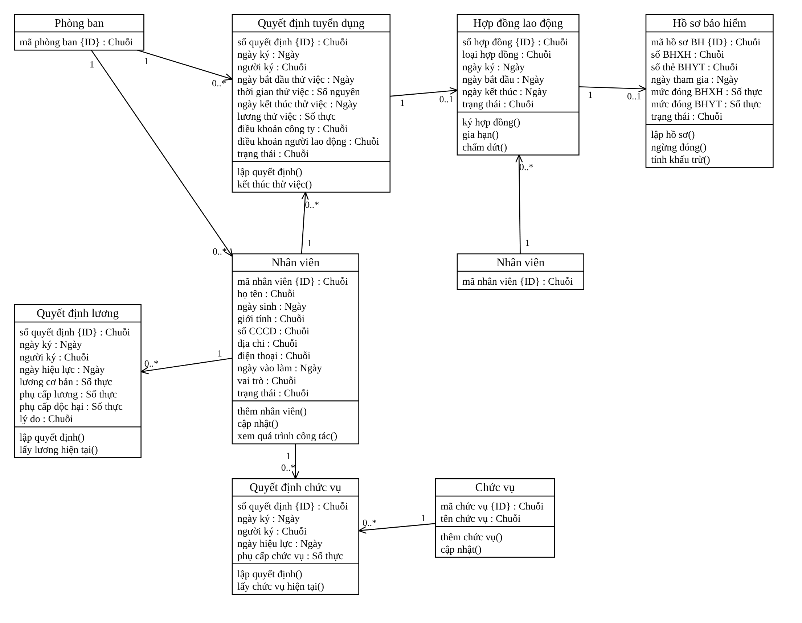
Hình 4: Biểu đồ lớp module A: nhân sự, tuyển dụng, hợp đồng, bảo hiểm, quyết định lương - chức vụ
Hình 5: Biểu đồ lớp module B1: kế hoạch tuần, phân ca, phụ trội
Hình 6: Biểu đồ lớp module B2: chấm công và phiếu phụ trội
Hình 7: Biểu đồ lớp module C: khen thưởng và kỷ luật
Hình 8: Biểu đồ lớp module D: bảng lương

1.6. Biểu đồ trạng thái
Hai đối tượng có vòng đời đáng kể: Nhân viên (Ứng viên - Thử việc - Chính thức - Nghỉ việc) và Bảng lương (Nháp - Đã chốt).

Hình 9: Biểu đồ trạng thái Nhân viên
Hình 10: Biểu đồ trạng thái Bảng lương

1.7. Biểu đồ tuần tự pha phân tích
Biểu đồ tuần tự phân tích dùng lớp biên (màn hình), điều khiển và thực thể ở mức khái niệm, chưa có tên phương thức cài đặt.

1.7.1. Lập quyết định khen thưởng cho cá nhân hoặc tập thể (câu 6 của đề)
Hình 11: Sequence phân tích: lập quyết định khen thưởng (cá nhân / tập thể)

1.7.2. Ký hợp đồng và hồ sơ bảo hiểm
Hình 12: Sequence phân tích: ký hợp đồng lao động sau thử việc

1.7.3. Chấm công và ghi nhận phụ trội
Hình 13: Sequence phân tích: lập phiếu chấm công và phiếu phụ trội

1.7.4. Tính lương hằng tháng
Hình 14: Sequence phân tích: tính lương hằng tháng

2. PHA THIẾT KẾ

2.1. Kiến trúc lớp thiết kế
Lớp thiết kế gồm mười Form (biên), chín Service (điều khiển) và lớp Db (truy cập dữ liệu); lớp thực thể của pha phân tích được hiện thực bằng các bảng SQL Server (mục 3). Form chỉ gọi Service; Service gọi Db và dùng transaction cho nghiệp vụ nhiều bảng.
Service | Phương thức chính | Form sử dụng
DanhMucService | LayPhongBan, LayChucVu, LayCa, LayNhanVien; Them* / Xoa* (PhongBan, ChucVu, Ca), ThemNhanVien | FrmDanhMuc và các combobox
TraCuuService | TimNhanVien, LayLichSu | FrmTraCuu
TuyenDungService | LayQuyetDinh, LayHopDong, LapQuyetDinh, KhongDatThuViec, KyHopDong | FrmTuyenDung
QuyetDinhService | LayQuyetDinhLuong, LayQuyetDinhChucVu, LapQuyetDinhLuong, LapQuyetDinhChucVu | FrmQuyetDinh
KeHoachService | LayKeHoach, LayPhanCong, LayPhuTroiTuan, LapKeHoach | FrmKeHoachTuan
ChamCongService | LayPhieuChamCong, LayChiTietChamCong, LayPhieuPhuTroi, LapPhieuChamCong, LapPhieuPhuTroi | FrmChamCong
KhenThuongService | LayQuyetDinh, LayChiTiet, LapQuyetDinh, LapPhieuChi | FrmKhenThuong
KyLuatService | LayQuyetDinh, LapQuyetDinh, LapPhieuThu | FrmKyLuat
LuongService | LayBangLuong, LayChiTiet, LayPhieuLuong, TinhDong, TinhLuong, ChotLuong | FrmTinhLuong

2.2. Biểu đồ tuần tự pha thiết kế
Biểu đồ tuần tự thiết kế dùng đúng tên Form, Service và phương thức trong mã nguồn.

2.2.1. Ký hợp đồng và hồ sơ bảo hiểm
Hình 15: Sequence thiết kế: TuyenDungService.KyHopDong

2.2.2. Lập quyết định khen thưởng (câu 6)
Hình 16: Sequence thiết kế: KhenThuongService.LapQuyetDinh

2.2.3. Lập phiếu chấm công
Hình 17: Sequence thiết kế: ChamCongService.LapPhieuChamCong

2.2.4. Tính lương hằng tháng
Hình 18: Sequence thiết kế: LuongService.TinhLuong

2.3. Thiết kế transaction
Nghiệp vụ | Các bảng trong một transaction | Mức cô lập | Lý do
TuyenDungService.LapQuyetDinh | NhanVien (đọc + cập nhật), QuyetDinhTuyenDung | Serializable | Quyết định và trạng thái ThuViec luôn đi cùng nhau; sinh mã không trùng
TuyenDungService.KyHopDong | QuyetDinhTuyenDung, HopDongLaoDong, NhanVien, HoSoBaoHiem | Serializable | Không có hợp đồng thiếu bảo hiểm; không ký hai hợp đồng cho một quyết định
KeHoachService.LapKeHoach | KeHoachTuan, PhanCongCa, KeHoachPhuTroi | Serializable | Kế hoạch không thiếu dòng
ChamCongService.LapPhieuChamCong | PhieuChamCong, ChiTietChamCong | Serializable | Phiếu không thiếu dòng; một phiếu mỗi phòng ban mỗi ngày
ChamCongService.LapPhieuPhuTroi | PhieuPhuTroi, ChiTietPhuTroi | Serializable | Phiếu không thiếu dòng
KhenThuongService.LapQuyetDinh | QuyetDinhKhenThuong, ChiTietKhenThuong | Serializable | Quyết định không thiếu đối tượng
KhenThuongService.LapPhieuChi | PhieuChiKhenThuong, QuyetDinhKhenThuong | Serializable | Chi một lần; trạng thái DaChi cùng phiếu chi
KyLuatService.LapPhieuThu | PhieuThuNopPhat, QuyetDinhKyLuat | Serializable | Thu một lần; trạng thái DaNop cùng phiếu thu
LuongService.TinhLuong | BangLuong, ChiTietBangLuong, QuyetDinhKyLuat | Serializable | Bảng lương và chi tiết nhất quán; khoản phạt gắn đúng bảng lương
LuongService.ChotLuong | BangLuong, QuyetDinhKyLuat | Serializable | Chốt và đánh dấu đã nộp phạt cùng lúc

2.4. Biểu đồ hoạt động (Activity) có swimlane (câu 5 của đề)
Biểu đồ hoạt động mô tả use case phân rã của câu 4: từ tiếp nhận ứng viên, lập quyết định tuyển dụng, Giám đốc ký, theo dõi thử việc, kiểm tra hết thời gian thử việc, ký hợp đồng (rẽ nhánh dài hạn làm hồ sơ bảo hiểm) đến hợp đồng chính thức, gồm bốn làn bơi: Ứng viên / nhân viên, Nhân viên phòng nhân sự, Giám đốc, Hệ thống. Các nhánh từ chối (thông tin sai, chưa hết thử việc, không đạt, thiếu bảo hiểm) đều kết thúc rõ ràng.

Hình 19: Biểu đồ hoạt động swimlane: từ nhận vào thử việc đến ký hợp đồng chính thức

2.5. Công thức tính lương
Đại lượng | Công thức | Ghi chú
Số ngày công | tổng theo ngày: DiLam = min(SoGioLam / 8, 1); NghiPhep = 1; VangKhongPhep = 0 | Lấy từ ChiTietChamCong của các phiếu trong tháng
Lương ngày công | LuongCoBan / 26 x SoNgayCong | 26 ngày công chuẩn; làm tròn 0 chữ số, nửa làm tròn lên
Tiền phụ trội | LuongCoBan / 26 / 8 x tổng(SoGio x HeSo) | Lấy từ ChiTietPhuTroi và PhieuPhuTroi của tháng
Phụ cấp | PhuCapLuong + PhuCapDocHai + PhuCapChucVu | Quyết định lương, chức vụ có hiệu lực mới nhất không sau ngày cuối tháng
Khấu trừ bảo hiểm | MucDongBHXH + MucDongBHYT | Từ hồ sơ bảo hiểm của hợp đồng hiệu lực (ThamGia); không có thì 0
Tiền phạt | tổng SoTienPhat các quyết định kỷ luật cá nhân PhatTien, CachNop = TruLuong, ChuaNop, chưa gắn bảng lương, NgayKy <= cuối tháng | Gắn vào bảng lương khi tính; DaNop khi chốt
Thực lĩnh | Lương ngày công + phụ cấp + tiền phụ trội - BHXH - BHYT - tiền phạt | Nếu âm thì ghi 0

3. THIẾT KẾ CƠ SỞ DỮ LIỆU SQL SERVER

3.1. Mô hình quan hệ (ERD)
CSDL QuanLyNhanSuDB gồm 23 bảng ánh xạ một-một từ 23 lớp phân tích. Quan hệ 1-0..1 (QuyetDinhTuyenDung-HopDongLaoDong, HopDongLaoDong-HoSoBaoHiem, quyết định khen thưởng-phiếu chi, quyết định kỷ luật-phiếu thu) được thể hiện bằng ràng buộc UNIQUE trên khóa ngoại. ERD chia làm ba hình theo module; bảng NhanVien và PhongBan được vẽ lặp dạng rút gọn để tránh đường nối chéo.

Hình 20: ERD phần 1: nhân sự, tuyển dụng, hợp đồng, bảo hiểm, quyết định lương - chức vụ
Hình 21: ERD phần 2: kế hoạch tuần, chấm công, phụ trội
Hình 22: ERD phần 3: khen thưởng, kỷ luật, bảng lương

3.2. Danh sách bảng
Bảng | Khóa chính | Khóa ngoại / ràng buộc
PhongBan | MaPhongBan | UQ TenPhongBan
NhanVien | MaNhanVien | FK PhongBan; UQ SoCCCD; CK giới tính, vai trò, trạng thái
ChucVu | MaChucVu | UQ TenChucVu
CaLamViec | MaCa | -
QuyetDinhTuyenDung | SoQuyetDinh | FK NhanVien, PhongBan; CK thời gian 1-6 tháng, lương > 0, ngày, trạng thái
HopDongLaoDong | SoHopDong | FK NhanVien, QuyetDinhTuyenDung; UQ SoQuyetDinhTuyenDung; CK loại, ngày, trạng thái
HoSoBaoHiem | MaHoSoBH | FK HopDongLaoDong; UQ SoHopDong; CK mức đóng >= 0
QuyetDinhChucVu | SoQuyetDinh | FK NhanVien, ChucVu; CK phụ cấp >= 0
QuyetDinhLuong | SoQuyetDinh | FK NhanVien; CK lương > 0, phụ cấp >= 0
KeHoachTuan | MaKeHoach | FK PhongBan; UQ (MaPhongBan, TuanTuNgay); CK tuần, trạng thái
PhanCongCa | MaPhanCong (IDENTITY) | FK KeHoachTuan, NhanVien, CaLamViec; UQ (MaKeHoach, MaNhanVien, Ngay, MaCa)
KeHoachPhuTroi | MaKeHoachPhuTroi (IDENTITY) | FK KeHoachTuan, NhanVien; CK số giờ, hình thức
PhieuChamCong | SoPhieu | FK PhongBan; UQ (MaPhongBan, NgayChamCong)
ChiTietChamCong | MaChiTiet (IDENTITY) | FK PhieuChamCong, NhanVien, CaLamViec (NULL); UQ (SoPhieu, MaNhanVien); CK trạng thái, số giờ
PhieuPhuTroi | SoPhieu | FK PhongBan; UQ (MaPhongBan, NgayPhuTroi, HinhThuc); CK hình thức, hệ số
ChiTietPhuTroi | MaChiTiet (IDENTITY) | FK PhieuPhuTroi, NhanVien; UQ (SoPhieu, MaNhanVien); CK số giờ > 0
QuyetDinhKhenThuong | SoQuyetDinh | CK đối tượng, trạng thái
ChiTietKhenThuong | MaChiTiet (IDENTITY) | FK QuyetDinhKhenThuong, NhanVien (NULL), PhongBan (NULL); CK số tiền > 0, đúng một trong hai đối tượng
PhieuChiKhenThuong | SoPhieu | FK QuyetDinhKhenThuong; UQ SoQuyetDinh; CK tiền
BangLuong | MaBangLuong | UQ (Thang, Nam); CK tháng, trạng thái Nhap / ChotLuong
ChiTietBangLuong | MaChiTiet (IDENTITY) | FK BangLuong, NhanVien; UQ (MaBangLuong, MaNhanVien); CK tiền
QuyetDinhKyLuat | SoQuyetDinh | FK NhanVien (NULL), PhongBan (NULL), BangLuong (NULL); CK đối tượng, hình thức, cách nộp, trạng thái, tiền, đúng một trong hai đối tượng
PhieuThuNopPhat | SoPhieu | FK QuyetDinhKyLuat; UQ SoQuyetDinh; CK tiền

3.3. Ràng buộc và chỉ mục
Một hợp đồng cho một quyết định tuyển dụng (BR03): UQ_HopDongLaoDong_SoQuyetDinhTuyenDung; một hồ sơ bảo hiểm cho một hợp đồng: UQ_HoSoBaoHiem_SoHopDong.
Thử việc 1-6 tháng, lương > 0 (BR01): CK_QuyetDinhTuyenDung_ThoiGian, CK_QuyetDinhTuyenDung_Luong.
Một kế hoạch mỗi phòng ban mỗi tuần (BR07): UQ_KeHoachTuan_1; không phân công trùng ca trong ngày: UQ_PhanCongCa_1.
Một phiếu chấm công mỗi phòng ban mỗi ngày (BR09): UQ_PhieuChamCong_1; mỗi nhân viên một dòng: UQ_ChiTietChamCong_1.
Khen thưởng, kỷ luật chỉ một loại đối tượng (BR11, BR13): CK_ChiTietKhenThuong_DoiTuong và CK_QuyetDinhKyLuat_Doi (đúng một trong MaNhanVien, MaPhongBan khác NULL).
Một phiếu chi, một phiếu thu cho mỗi quyết định (BR12, BR14): UQ_PhieuChiKhenThuong_SoQuyetDinh, UQ_PhieuThuNopPhat_SoQuyetDinh.
Một bảng lương mỗi tháng (BR15): UQ_BangLuong_1 trên (Thang, Nam).
Chỉ mục tra cứu: IX_NhanVien_MaPhongBan, IX_HopDongLaoDong_MaNhanVien, IX_QuyetDinhLuong_MaNhanVien (MaNhanVien, NgayHieuLuc), IX_PhieuChamCong_NgayChamCong, IX_QuyetDinhKyLuat_MaNhanVien.

3.4. Dữ liệu mẫu quan trọng
Dữ liệu | Mục đích kiểm thử
Danh mục: PB01-PB05 (phòng nhân sự, hai phân xưởng sơn, phòng kế toán, ban giám đốc); CV01-CV05; CA1-CA3 | Combobox; phân ca; chấm công
NV001 Giám đốc; NV002 nhân sự; NV003 chấm công; NV004 kế toán; NV005 trưởng PB02 (QDCV001 phụ cấp 1.000.000) | Người ký, người lập, người chi, người thu; phụ cấp chức vụ
NV006, NV007 (PB02): hợp đồng dài hạn HD001, HD002; bảo hiểm BH001 (640.000 + 120.000), BH002 (600.000 + 112.500); QDL001 (8.000.000 + 500.000 + 300.000), QDL002 (7.500.000 + 500.000 + 300.000) | Chấm công, phụ trội, kỷ luật trừ lương, tính lương
NV009 (PB03) đang thử việc QDTD001: 15/08/2026 - 15/10/2026, lương 6.000.000, chưa có hợp đồng | Ký hợp đồng dài hạn kèm bảo hiểm (câu 4)
NV008 (PB03) chưa có quyết định lương | Bị bỏ qua khi tính lương

4. THIẾT KẾ GIAO DIỆN

4.1. Sơ đồ điều hướng và phân module
FrmMain là form khởi động, mở chín module bằng ShowDialog: Danh mục (FrmDanhMuc), Tra cứu (FrmTraCuu), Tuyển dụng - hợp đồng (FrmTuyenDung), Quyết định lương - chức vụ (FrmQuyetDinh), Kế hoạch tuần (FrmKeHoachTuan), Chấm công - phụ trội (FrmChamCong), Khen thưởng (FrmKhenThuong), Kỷ luật (FrmKyLuat), Tính lương (FrmTinhLuong).

Hình 23: Sơ đồ điều hướng các Form

4.2. Thiết kế từng Form
Các hình dưới đây là bản mô phỏng được vẽ từ đúng tọa độ và tên control trong file .Designer.cs của từng Form; ảnh chụp chương trình thật do sinh viên thay thế khi chạy ứng dụng.

4.2.1. FrmMain - Quản lý nhân sự - Công ty sơn Đông Á
Hình 24: Giao diện FrmMain
Mục đích | Điều hướng đến các module chức năng
Đối tượng sử dụng | Mọi nhân viên nhân sự
Đọc / ghi dữ liệu | Không truy cập dữ liệu
Input / Output | Input: nhấn nút; Output: mở form tương ứng bằng ShowDialog
Kịch bản / Validation | Nhấn Thoát đóng ứng dụng

4.2.2. FrmDanhMuc - Danh mục: phòng ban - chức vụ - ca làm việc - nhân viên
Hình 25: Giao diện FrmDanhMuc - tab Phòng ban
Hình 26: Giao diện FrmDanhMuc - tab Chức vụ
Hình 27: Giao diện FrmDanhMuc - tab Ca làm việc
Hình 28: Giao diện FrmDanhMuc - tab Nhân viên
Mục đích | Quản lý danh mục phòng ban, chức vụ, ca làm việc và nhập nhân viên (ứng viên)
Đối tượng sử dụng | Nhân viên phòng nhân sự
Đọc / ghi dữ liệu | Ghi PhongBan, ChucVu, CaLamViec, NhanVien
Input / Output | Input: mã, tên và thuộc tính từng danh mục; Output: lưới danh mục
Kịch bản / Validation | Trùng mã hoặc CCCD -> báo trùng; xóa mục đang được dùng -> báo không xóa được; tuổi < 15 -> từ chối

4.2.3. FrmTraCuu - Tra cứu hồ sơ nhân viên
Hình 29: Giao diện FrmTraCuu
Mục đích | Tra cứu hồ sơ nhân viên và xem lịch sử công tác
Đối tượng sử dụng | Nhân viên phòng nhân sự
Đọc / ghi dữ liệu | Đọc NhanVien, QuyetDinhTuyenDung, HopDongLaoDong, QuyetDinhLuong, QuyetDinhChucVu, khen thưởng, kỷ luật
Input / Output | Input: từ khóa; Output: lưới nhân viên và lịch sử của nhân viên đang chọn
Kịch bản / Validation | Từ khóa rỗng -> tất cả nhân viên

4.2.4. FrmTuyenDung - Tuyển dụng - thử việc và ký hợp đồng lao động
Hình 30: Giao diện FrmTuyenDung - tab 1 - Quyết định tuyển dụng, thử việc
Hình 31: Giao diện FrmTuyenDung - tab 2 - Ký hợp đồng chính thức
Mục đích | Lập quyết định tuyển dụng - thử việc; ký hợp đồng lao động và hồ sơ BHYT, BHXH
Đối tượng sử dụng | Nhân viên phòng nhân sự
Đọc / ghi dữ liệu | Ghi QuyetDinhTuyenDung, HopDongLaoDong, HoSoBaoHiem, NhanVien
Input / Output | Input: ứng viên, thời gian, lương, điều khoản; loại hợp đồng, ngày, bảo hiểm; Output: quyết định, hợp đồng
Kịch bản / Validation | Ngoài 1-6 tháng, chưa hết thử việc, dài hạn thiếu bảo hiểm, ký lần hai -> từ chối

4.2.5. FrmQuyetDinh - Quyết định lương và quyết định chức vụ
Hình 32: Giao diện FrmQuyetDinh - tab Quyết định lương
Hình 33: Giao diện FrmQuyetDinh - tab Quyết định chức vụ
Mục đích | Lập quyết định lương và quyết định chức vụ
Đối tượng sử dụng | Nhân viên phòng nhân sự
Đọc / ghi dữ liệu | Ghi QuyetDinhLuong, QuyetDinhChucVu
Input / Output | Input: nhân viên, hiệu lực, lương, phụ cấp, chức vụ; Output: lịch sử quyết định của nhân viên
Kịch bản / Validation | Lương <= 0, phụ cấp âm, hiệu lực trước ngày ký -> từ chối

4.2.6. FrmKeHoachTuan - Kế hoạch làm việc tuần: phân ca và kế hoạch phụ trội
Hình 34: Giao diện FrmKeHoachTuan
Mục đích | Lập kế hoạch làm việc tuần: phân ca và kế hoạch phụ trội, gửi ban chấm công
Đối tượng sử dụng | Trưởng phòng, ban, phân xưởng
Đọc / ghi dữ liệu | Ghi KeHoachTuan, PhanCongCa, KeHoachPhuTroi
Input / Output | Input: phòng ban, tuần, các dòng phân ca và phụ trội; Output: kế hoạch đã lập
Kịch bản / Validation | Không phải thứ hai, dòng ngoài tuần, giờ ngoài (0, 12], tuần đã có kế hoạch -> từ chối

4.2.7. FrmChamCong - Chấm công và ghi nhận phụ trội
Hình 35: Giao diện FrmChamCong - tab 1 - Phiếu chấm công
Hình 36: Giao diện FrmChamCong - tab 2 - Phiếu ghi nhận phụ trội
Mục đích | Lập phiếu chấm công theo ngày và phiếu ghi nhận phụ trội
Đối tượng sử dụng | Ban chấm công
Đọc / ghi dữ liệu | Ghi PhieuChamCong, ChiTietChamCong, PhieuPhuTroi, ChiTietPhuTroi
Input / Output | Input: phòng ban, ngày, trạng thái, số giờ, hình thức, hệ số; Output: phiếu trong tháng
Kịch bản / Validation | Ngày tương lai, phiếu trùng ngày, số giờ sai -> từ chối

4.2.8. FrmKhenThuong - Quyết định khen thưởng và phiếu chi khen thưởng
Hình 37: Giao diện FrmKhenThuong
Mục đích | Lập quyết định khen thưởng cá nhân hoặc tập thể và phiếu chi
Đối tượng sử dụng | Nhân viên phòng nhân sự (nhập), Giám đốc (ký), Kế toán lương (chi)
Đọc / ghi dữ liệu | Ghi QuyetDinhKhenThuong, ChiTietKhenThuong, PhieuChiKhenThuong
Input / Output | Input: đối tượng, loại, nội dung, các dòng; hình thức chi; Output: quyết định, phiếu chi
Kịch bản / Validation | Dòng sai đối tượng, trùng, tiền <= 0, chi lần hai -> từ chối

4.2.9. FrmKyLuat - Quyết định kỷ luật và phiếu thu nộp phạt
Hình 38: Giao diện FrmKyLuat
Mục đích | Lập quyết định kỷ luật cá nhân hoặc tập thể và phiếu thu nộp phạt
Đối tượng sử dụng | Nhân viên phòng nhân sự (nhập), Giám đốc (ký), Kế toán lương (thu)
Đọc / ghi dữ liệu | Ghi QuyetDinhKyLuat, PhieuThuNopPhat
Input / Output | Input: đối tượng, hình thức, ngày, nội dung, tiền phạt, cách nộp; người thu; Output: quyết định, phiếu thu
Kịch bản / Validation | Phạt tiền thiếu số tiền hoặc cách nộp; tập thể trừ lương; thu quyết định trừ lương hoặc đã nộp -> từ chối

4.2.10. FrmTinhLuong - Tính lương hằng tháng và xem phiếu lương
Hình 39: Giao diện FrmTinhLuong
Mục đích | Tính lương hằng tháng, chốt lương và xem phiếu lương
Đối tượng sử dụng | Kế toán lương; Nhân viên (xem)
Đọc / ghi dữ liệu | Ghi BangLuong, ChiTietBangLuong, cập nhật QuyetDinhKyLuat; đọc phiếu lương
Input / Output | Input: tháng, năm, người lập; nhân viên xem; Output: bảng lương, chi tiết, phiếu lương
Kịch bản / Validation | Tháng chưa đến, tháng đã chốt -> từ chối; phiếu lương chỉ hiện tháng đã chốt

5. KIẾN TRÚC HỆ THỐNG

5.1. Kiến trúc Form -> Service -> Data
Lớp | Thư mục / namespace | Vai trò
Giao diện (UI) | Forms - QuanLyNhanSu.Forms | Mười Form theo module; nhận thao tác, hiển thị kết quả; chỉ gọi Service, không chứa SQL
Nghiệp vụ (Service) | Services - QuanLyNhanSu.Services | DanhMuc, TraCuu, TuyenDung, QuyetDinh, KeHoach, ChamCong, KhenThuong, KyLuat, Luong: kiểm tra BR01-BR17, điều phối transaction
Dữ liệu (Data) | Data/Db.cs - QuanLyNhanSu.Data | Mở kết nối, Query / Execute / Scalar (cả bản có SqlTransaction), GiaoDich (transaction Serializable, tự rollback), SinhMa khóa bảng để sinh mã không trùng
Mô hình | Models.cs - QuanLyNhanSu | KetQuaXuLy, HangSo, các lớp thông tin (NhanVienInfo, QuyetDinhTuyenDungInfo, HopDongInfo, BaoHiemInfo, KhenThuongInfo, KyLuatInfo, DongLuong...)

5.2. Nguyên tắc nghiệp vụ nhiều bảng
1. Gọi Db.GiaoDich: mở SqlConnection, BeginTransaction(IsolationLevel.Serializable); lỗi thì Rollback và ném lại ngoại lệ.
2. Kiểm tra điều kiện bằng truy vấn trong cùng transaction (nhân viên là ứng viên, quyết định còn thử việc, chưa có hợp đồng, chưa chi, tháng chưa chốt...).
3. Sinh mã bằng Db.SinhMa: SELECT MAX(...) WITH (UPDLOCK, HOLDLOCK) rồi cộng một, cùng transaction.
4. Ghi lần lượt các bảng (ví dụ HopDongLaoDong rồi HoSoBaoHiem).
5. Commit và trả KetQuaXuLy.Ok(thông báo, mã mới); gặp lỗi nghiệp vụ trả KetQuaXuLy.Loi; lỗi SQL được dịch thành thông báo tiếng Việt (trùng khóa, vi phạm ràng buộc).
6. CSDL là lớp phòng thủ cuối: UNIQUE, CHECK và khóa ngoại vẫn từ chối dữ liệu sai dù Service bị bỏ qua.

5.3. Phân công Service theo module
Module | Form | Service | Bảng ghi
Danh mục, nhập ứng viên | FrmDanhMuc | DanhMucService | PhongBan, ChucVu, CaLamViec, NhanVien
Tra cứu | FrmTraCuu | TraCuuService | (chỉ đọc)
Tuyển dụng, hợp đồng, bảo hiểm | FrmTuyenDung | TuyenDungService | QuyetDinhTuyenDung, HopDongLaoDong, HoSoBaoHiem, NhanVien
Quyết định lương, chức vụ | FrmQuyetDinh | QuyetDinhService | QuyetDinhLuong, QuyetDinhChucVu
Kế hoạch tuần | FrmKeHoachTuan | KeHoachService | KeHoachTuan, PhanCongCa, KeHoachPhuTroi
Chấm công, phụ trội | FrmChamCong | ChamCongService | PhieuChamCong, ChiTietChamCong, PhieuPhuTroi, ChiTietPhuTroi
Khen thưởng | FrmKhenThuong | KhenThuongService | QuyetDinhKhenThuong, ChiTietKhenThuong, PhieuChiKhenThuong
Kỷ luật | FrmKyLuat | KyLuatService | QuyetDinhKyLuat, PhieuThuNopPhat
Tính lương | FrmTinhLuong | LuongService | BangLuong, ChiTietBangLuong, QuyetDinhKyLuat

LAB 8: Quản lý cho thuê văn phòng ở cao ốc
Thực hành Phân tích thiết kế hướng đối tượng
BÀI 4 - LAB 08
QUẢN LÝ CHO THUÊ VĂN PHÒNG Ở CAO ỐC
Họ và tên: Nguyễn Sĩ Quỳnh MSSV: 1250080157
Nội dung báo cáo: phân tích - thiết kế UML (StarUML), cơ sở dữ liệu SQL Server, hệ thống WinForms (C#, Visual Studio 2022) và kiểm thử.

MỤC TIÊU BÀI LAB

A. MỤC TIÊU
Phân tích nghiệp vụ quản lý tầng, văn phòng, hợp đồng thuê, thanh toán, dịch vụ, gia hạn, nhân viên làm việc, thẻ giữ xe và kiểm tra phòng.
Xác định Class, ID, association/multiplicity, Actor, Use Case và đặc tả Use Case trọng tâm.
Vẽ Class Diagram, Use Case tổng quát, Use Case phân rã từ ký hợp đồng đến thanh toán tháng thứ 7 và hóa đơn dịch vụ, Activity Diagram và Sequence Diagram nghiệp vụ gia hạn.
Thiết kế CSDL SQL Server có khóa chính, khóa ngoại, UNIQUE và transaction cho nghiệp vụ nhiều bảng.
Thiết kế hệ thống WinForms theo module trên Visual Studio 2022.
Kiểm thử các quy tắc: thuê tối thiểu 6 tháng, trả trước 6 tháng đầu, tháng 7+ trả đầu tháng, dịch vụ cuối tháng, gia hạn <= 1/2 thời gian thuê và không còn nợ.

1. GIỚI THIỆU HỆ THỐNG

1.1. Hoạt động nghiệp vụ cho thuê văn phòng
Cao ốc có nhiều tầng; mỗi tầng có nhiều phòng. Mỗi phòng có mã phòng để phân biệt, diện tích sử dụng và hướng phòng. Giá thuê được ấn định tùy theo độ cao (tầng), diện tích sử dụng... nên được lưu thành đơn giá thuê theo tháng của từng phòng.
Khách muốn thuê phải đến tòa nhà tham khảo vị trí, diện tích và giá. Khi đồng ý thì ký hợp đồng với bộ phận quản lý cao ốc; một khách có thể thuê cùng lúc nhiều văn phòng trong một hợp đồng.
Thời gian của một đợt thuê ít nhất 6 tháng. Có thể gia hạn thêm bằng phiếu gia hạn ghi rõ phòng nào và thời gian gia hạn (<= 1/2 thời gian thuê). Chỉ được gia hạn khi văn phòng không còn nợ tiền thuê và đã thanh toán đủ các dịch vụ đã sử dụng.
Khách trả trước tiền thuê của 6 tháng đầu tiên; từ tháng thứ 7 (nếu có) trả vào đầu mỗi tháng. Giá thuê không gồm điện và các chi phí dịch vụ khác. Chi phí dịch vụ (điện, nước, internet...) được thanh toán vào cuối tháng. Các vấn đề này được nêu trong nội dung hợp đồng.
Để bảo đảm an toàn, ban quản lý cần biết thông tin nhân viên làm việc tại các văn phòng: mã nhân viên, hình ảnh, công ty, chức vụ, phòng, tầng. Khi công ty tuyển nhân viên mới phải báo cáo cho bộ phận quản lý tòa nhà.
Mỗi nhân viên được cấp một thẻ giữ xe (mã thẻ, thông tin nhân viên và thông tin chiếc xe).
Cách 1 năm cao ốc kiểm tra tình trạng các phòng để có kế hoạch tu sửa. Phòng tự ý thay đổi, chỉnh sửa kết cấu sẽ bị phạt theo quy định của cao ốc.

1.2. Yêu cầu hệ thống

1.2.1. Đầu vào - xử lý - xuất kết quả
Nhóm nghiệp vụ | Đầu vào | Xử lý chính | Xuất kết quả
Tầng - phòng | Tầng, độ cao, phòng, diện tích, hướng, đơn giá tháng | Lưu danh mục; tra cứu phòng trống theo khoảng thời gian; đặt/bỏ bảo trì | Danh sách tầng/phòng; danh sách phòng trống
Hợp đồng thuê | Khách thuê, nhân viên lập, ngày bắt đầu, số tháng, các phòng thuê, nội dung | Kiểm tra >= 6 tháng và trùng lịch; lưu hợp đồng + chi tiết; sinh lịch thanh toán (transaction) | Hợp đồng, chi tiết hợp đồng, lịch thanh toán
Thu tiền thuê | Kỳ thanh toán, số tiền, hình thức | Kiểm tra số tiền <= còn nợ; lập phiếu thu; cập nhật trạng thái kỳ | Phiếu thu; trạng thái kỳ
Dịch vụ cuối tháng | Phòng, tháng/năm, dịch vụ, số lượng | Kiểm tra trùng hóa đơn tháng; tính thành tiền; hạn nộp cuối tháng | Hóa đơn dịch vụ, chi tiết hóa đơn; phiếu thu dịch vụ
Gia hạn | Hợp đồng, phòng, số tháng gia hạn | Kiểm tra <= 1/2 thời gian thuê; kiểm tra công nợ thuê + dịch vụ; kiểm tra trùng lịch; kéo dài hợp đồng và sinh thêm kỳ | Phiếu gia hạn; ngày kết thúc mới; lịch thanh toán bổ sung
Nhân viên công ty - thẻ xe | Công ty (khách), phòng, họ tên, hình ảnh, chức vụ; loại xe, biển số | Kiểm tra công ty đang thuê phòng; lưu báo cáo; cấp thẻ (1 nhân viên 1 thẻ); thu hồi khi nghỉ | Danh sách nhân viên; thẻ giữ xe
Kiểm tra phòng | Đợt kiểm tra, phòng, tình trạng, thay đổi kết cấu, kế hoạch tu sửa | Xác định phòng đến hạn kiểm tra (1 năm/lần); lập biên bản phạt theo quy định; ghi nhận nộp phạt | Đợt kiểm tra; biên bản phạt
Thống kê | Khoảng thời gian | Tổng hợp doanh thu, công nợ, tình trạng phòng | Bảng thống kê

1.2.2. Phân loại công việc theo mẫu phân tích
Bộ phận/Actor | Công việc | Loại | Quy định liên quan
NV kinh doanh | Quản lý tầng - phòng; lập hợp đồng; lập phiếu gia hạn | Lưu trữ / tra cứu | Thuê tối thiểu 6 tháng; không trùng lịch; gia hạn <= 1/2 và không còn nợ.
NV kế toán | Thu tiền thuê; lập hóa đơn dịch vụ; thu tiền dịch vụ | Tính toán / lưu trữ | Trả trước 6 tháng đầu; từ tháng 7 trả đầu tháng; dịch vụ trả cuối tháng.
NV an ninh | Quản lý nhân viên công ty; cấp thẻ giữ xe | Lưu trữ | Mỗi nhân viên một thẻ; chỉ nhân viên của công ty đang thuê phòng.
NV kỹ thuật | Kiểm tra tình trạng phòng; lập biên bản phạt; kế hoạch tu sửa | Lưu trữ / tính toán | Kiểm tra 1 năm/lần; phạt theo quy định khi thay đổi kết cấu.
Quản lý | Tra cứu, thống kê | Tổng hợp / kết xuất | Theo khoảng thời gian.
Nhân viên (chung) | Quản lý danh mục; tra cứu phòng trống | Lưu trữ / tra cứu | Dùng chung cho các vai trò.

1.2.3. Quy tắc nghiệp vụ
ID | Quy tắc
BR01 | Một tầng có nhiều phòng; một phòng thuộc đúng một tầng. Mã phòng phân biệt các phòng; phòng có diện tích và hướng.
BR02 | Giá thuê phòng (đơn giá/tháng) được ấn định theo độ cao, diện tích sử dụng; hợp đồng chốt giá tại thời điểm ký.
BR03 | Một hợp đồng có thể thuê nhiều văn phòng cùng lúc (chi tiết hợp đồng theo từng phòng).
BR04 | Thời gian thuê của mỗi đợt thuê tối thiểu 6 tháng.
BR05 | Một phòng không được thuê trùng khoảng thời gian với hợp đồng khác (quy định bổ sung để tránh cho thuê chồng).
BR06 | Khách trả trước tiền thuê của 6 tháng đầu tiên.
BR07 | Từ tháng thứ 7 (nếu có), tiền thuê trả vào đầu mỗi tháng.
BR08 | Giá thuê không gồm điện và các dịch vụ khác; chi phí dịch vụ được thanh toán vào cuối tháng.
BR09 | Gia hạn lập bằng phiếu gia hạn ghi rõ phòng và thời gian gia hạn <= 1/2 thời gian thuê.
BR10 | Chỉ gia hạn khi phòng không còn nợ tiền thuê và đã thanh toán đầy đủ dịch vụ đã sử dụng.
BR11 | Công ty thuê phòng phải báo cáo thông tin nhân viên mới (mã, hình ảnh, công ty, chức vụ, phòng, tầng).
BR12 | Mỗi nhân viên làm việc tại cao ốc được cấp một thẻ giữ xe (mã thẻ, thông tin nhân viên, thông tin xe).
BR13 | Cứ 1 năm kiểm tra tình trạng các phòng một lần để lập kế hoạch tu sửa.
BR14 | Phòng tự ý thay đổi, chỉnh sửa kết cấu bị phạt theo quy định của cao ốc.

1.2.4. Các quyết định triển khai
Bổ sung MaTang, MaPhong, MaKhach, MaNV, MaDV... làm khóa kỹ thuật để liên kết CSDL; chi tiết hợp đồng dùng khóa ghép (SoHopDong, MaPhong).
Đề bài không nêu cách tính ngày kết thúc: hệ thống tính NgayKetThuc = NgayBatDau + SoThang tháng - 1 ngày, các kỳ tính theo tháng nguyên.
Kỳ thanh toán đầu tiên gộp 6 tháng đầu (hạn nộp = ngày bắt đầu thuê - trả trước); từ tháng thứ 7 mỗi tháng một kỳ, hạn nộp là ngày đầu tháng.
Hóa đơn dịch vụ lập theo (hợp đồng, phòng, tháng, năm); hạn nộp là ngày cuối tháng; mỗi tháng chỉ có một hóa đơn dịch vụ cho một phòng.
Điều kiện "không còn nợ" khi gia hạn = tổng tiền thuê của các kỳ đã đến hạn chưa thu bằng 0 và mọi hóa đơn dịch vụ của phòng đã thanh toán đủ.
Tình trạng phòng (Trống / Đang thuê / Bảo trì) chỉ hỗ trợ giao diện; kiểm tra phòng trống vẫn dựa vào khoảng thời gian giao nhau của chi tiết hợp đồng.
Mức phạt không nêu trong đề nên được cấu hình trong bảng QuyDinhPhat (giá trị mẫu chỉ để chạy thử, không phải quy định chính thức của cao ốc).
Hệ thống là ứng dụng nội bộ, chỉ nhân viên cao ốc thao tác; khách thuê và nhân viên công ty không đăng nhập nên không mô hình hóa là actor.

1.2.5. Yêu cầu chức năng và phi chức năng
STT | Chức năng hệ thống | Mô tả
1 | Kiểm tra dữ liệu | Không để trống khóa chính/trường bắt buộc; số > 0; ngày hợp lệ; số tháng >= 6.
2 | Transaction | Lập hợp đồng + sinh lịch; thu tiền; lập hóa đơn dịch vụ; gia hạn; cấp thẻ không để cập nhật dở dang.
3 | Thông báo trạng thái | Mọi thao tác báo thành công hoặc nêu nguyên nhân từ chối (lớp KetQuaXuLy).
4 | Tra cứu quan hệ | ComboBox cho khóa ngoại, DataGridView cho danh sách.
5 | Ngăn thao tác rủi ro | Khóa mã khi sửa; FK/UNIQUE/CHECK chặn dữ liệu sai; UPDLOCK chặn thuê trùng khi nhiều người thao tác.

Tiêu chuẩn | Yêu cầu
Tiện dụng | Bố cục theo đúng nghiệp vụ; tên control nhất quán (tiền tố btn, txt, cbo, dgv, num, dt, lbl, pic).
Hiệu quả | Truy vấn có điều kiện; chỉ tải dữ liệu cần dùng; transaction cho cập nhật nhiều bảng.
Tiến hóa | Tách UI - Service - Data để đổi quy định (ví dụ số tháng tối thiểu, tháng trả trước) mà ít ảnh hưởng Form.
Tương thích | Visual Studio 2022, .NET Framework 4.7.2, SQL Server LocalDB/Express, ADO.NET.

1.3. Đối chiếu câu hỏi của đề với nội dung báo cáo
Câu hỏi | Yêu cầu | Vị trí trong báo cáo
Câu 1 | Class, thuộc tính, phương thức, ID | Mục 2.2 (bảng lớp) và Hình P.8
Câu 2 | Liên kết giữa các Class, Class Diagram, bản số | Mục 2.2 (bảng quan hệ), Hình P.8; thiết kế chi tiết Hình P.18
Câu 3 | Actor, Use Case tổng quát | Mục 2.1.a - Hình P.1
Câu 4 | Use Case phân rã: ký hợp đồng -> thanh toán tháng thứ 7+ và hóa đơn dịch vụ | Mục 2.1.b - Hình P.3 (và đặc tả use case)
Câu 5 | Activity Diagram cho Câu 4 | Mục 3.4 - Hình P.27
Câu 6 | Sequence Diagram "Lập phiếu gia hạn" | Mục 3.1.d - Hình P.14

2. PHA PHÂN TÍCH

2.1. Xây dựng biểu đồ use case

a) Biểu đồ use case tổng quát (Câu 3)
Hệ thống được triển khai dạng ứng dụng WinForms nội bộ nên chỉ nhân viên cao ốc trực tiếp thao tác. Khách thuê và nhân viên của công ty thuê không tương tác với hệ thống mà được nhân viên cao ốc nhập thông tin thay, vì vậy không được mô hình hóa là actor. Actor Nhân viên là actor tổng quát, thực hiện quản lý danh mục và tra cứu phòng trống; các actor NV kinh doanh, NV kế toán, NV an ninh, NV kỹ thuật và Quản lý kế thừa từ Nhân viên (quan hệ tổng quát hóa) và thực hiện thêm các chức năng riêng theo vai trò. Biểu đồ use case tổng quát được biểu diễn trong Hình P.1.
Hình P.1: Biểu đồ use case tổng quát của hệ thống
Các use case trong biểu đồ bao phủ toàn bộ thực thể và xử lý của đề: tầng - phòng (Quản lý tầng - phòng, Tra cứu phòng trống), hợp đồng (Quản lý hợp đồng thuê - include Lập lịch thanh toán), gia hạn (Lập phiếu gia hạn - include Kiểm tra công nợ), thanh toán (Thu tiền thuê, Lập hóa đơn dịch vụ, Thu tiền dịch vụ), nhân viên và thẻ xe, kiểm tra phòng (Lập biên bản phạt là mở rộng - extend - của Kiểm tra tình trạng phòng, chỉ phát sinh khi phòng thay đổi kết cấu), và thống kê.

Đặc tả các use case trọng tâm
Mục | Nội dung
Tên use case | UC03 - Lập hợp đồng thuê
Actor | NV kinh doanh
Tiền điều kiện | Đã đăng nhập vai trò kinh doanh; khách thuê đã có trong danh sách (hoặc được thêm mới); có ít nhất một phòng trống trong khoảng thời gian cần thuê.
Luồng chính | 1. Nhân viên chọn khách thuê, ngày lập, nhân viên lập, ngày bắt đầu và số tháng thuê.  2. Hệ thống hiển thị danh sách phòng trống trong khoảng [ngày bắt đầu, ngày kết thúc] (không giao với chi tiết hợp đồng khác).  3. Nhân viên chọn một hoặc nhiều phòng; hệ thống ghi nhận đơn giá thuê hiện hành của từng phòng.  4. Nhân viên nhập nội dung hợp đồng và nhấn Lập hợp đồng.  5. Hệ thống kiểm tra số tháng >= 6 và trùng lịch từng phòng (UPDLOCK) rồi ghi HopDong, ChiTietHopDong.  6. Hệ thống sinh lịch thanh toán: kỳ 1 gộp 6 tháng đầu (trả trước), từ tháng 7 mỗi tháng một kỳ (hạn đầu tháng); cập nhật phòng "Đang thuê"; commit và thông báo thành công.
Luồng thay thế / ngoại lệ | 3a. Số tháng < 6: từ chối, yêu cầu nhập lại.  5a. Phòng đã bị hợp đồng khác thuê trong khoảng thời gian: rollback, báo phòng trùng lịch.  *. Lỗi CSDL: rollback toàn bộ, không để hợp đồng dở dang.
Hậu điều kiện | Hợp đồng ở trạng thái Hiệu lực; mỗi phòng có đủ các kỳ thanh toán; phòng chuyển sang Đang thuê.
Quy tắc liên quan | BR03, BR04, BR05, BR06, BR07

Mục | Nội dung
Tên use case | UC05 - Lập phiếu gia hạn
Actor | NV kinh doanh
Tiền điều kiện | Hợp đồng đang hiệu lực; phòng cần gia hạn có trong chi tiết hợp đồng.
Luồng chính | 1. Nhân viên chọn hợp đồng và phòng cần gia hạn, nhập số tháng gia hạn, ngày lập.  2. Hệ thống tính mức gia hạn tối đa = 1/2 thời gian thuê và kiểm tra số tháng nhập.  3. Hệ thống tính công nợ: tiền thuê các kỳ đến hạn chưa thu và các hóa đơn dịch vụ chưa thanh toán đủ.  4. Nếu công nợ bằng 0, hệ thống kiểm tra phòng không bị hợp đồng khác đặt trong khoảng gia hạn.  5. Hệ thống lưu PhieuGiaHan, cập nhật SoThang và NgayKetThuc của chi tiết hợp đồng, sinh thêm các kỳ thanh toán (đầu tháng) cho thời gian gia hạn; commit và thông báo.
Luồng thay thế / ngoại lệ | 2a. Số tháng gia hạn > 1/2 thời gian thuê: từ chối.  3a. Còn nợ tiền thuê hoặc dịch vụ: từ chối, nêu số tiền nợ.  4a. Phòng đã có hợp đồng khác: từ chối.  *. Lỗi CSDL: rollback.
Hậu điều kiện | Phiếu gia hạn được lưu; ngày kết thúc mới = ngày bắt đầu + (số tháng cũ + số tháng gia hạn) tháng - 1 ngày; có thêm kỳ thanh toán.
Quy tắc liên quan | BR09, BR10, BR07

Mục | Nội dung
Tên use case | UC06 - Thu tiền thuê / dịch vụ
Actor | NV kế toán
Tiền điều kiện | Có kỳ thanh toán hoặc hóa đơn dịch vụ chưa thanh toán đủ.
Luồng chính | 1. Nhân viên chọn hợp đồng; hệ thống hiển thị các kỳ thanh toán và số còn nợ.  2. Nhân viên chọn kỳ (hoặc lập hóa đơn dịch vụ tháng rồi chọn hóa đơn), nhập số tiền, hình thức và số phiếu thu.  3. Hệ thống kiểm tra số tiền > 0 và <= số còn nợ; ghi PhieuThu; cập nhật trạng thái kỳ/hóa đơn (Thanh toán một phần / Đã thanh toán).
Luồng thay thế / ngoại lệ | 2a. Số tiền vượt số còn nợ: từ chối.  2b. Hóa đơn dịch vụ tháng đã tồn tại: từ chối lập trùng.
Hậu điều kiện | Phiếu thu được lưu; trạng thái kỳ/hóa đơn được cập nhật.
Quy tắc liên quan | BR06, BR07, BR08

b) Phân rã biểu đồ use case

Phân rã use case Quản lý tầng - phòng
Use case được phân rã thành quản lý tầng, quản lý phòng, tra cứu phòng trống theo khoảng thời gian và đặt/bỏ trạng thái bảo trì cho phòng.
Hình P.2: Phân rã use case Quản lý tầng - phòng

Phân rã use case Hợp đồng - thanh toán (Câu 4)
Câu 4 yêu cầu mô tả chi tiết hoạt động từ lúc khách ký hợp đồng thuê các văn phòng đến khi thanh toán tiền thuê hàng tháng (từ tháng thứ 7) cùng hóa đơn dịch vụ. Use case "Hợp đồng - thanh toán" được phân rã thành: Quản lý khách thuê; Lập hợp đồng thuê (include Kiểm tra phòng trống, thời hạn >= 6 tháng và Lập lịch thanh toán); Thu tiền thuê 6 tháng đầu (trả trước); Thu tiền thuê từ tháng thứ 7 (đầu mỗi tháng); Lập hóa đơn dịch vụ cuối tháng; Thu tiền dịch vụ.
Hình P.3: Phân rã use case Hợp đồng - thanh toán (Câu 4)

Phân rã use case Gia hạn hợp đồng
Lập phiếu gia hạn include ba bước kiểm tra: thời gian gia hạn <= 1/2, công nợ tiền thuê và thanh toán dịch vụ; sau khi gia hạn hệ thống cập nhật lịch thanh toán; ngoài ra có tra cứu lịch sử phiếu gia hạn.
Hình P.4: Phân rã use case Gia hạn hợp đồng

Phân rã use case Nhân viên công ty - thẻ xe
Gồm khai báo nhân viên mới (kiểm tra công ty đang thuê phòng), cập nhật nghỉ việc, cấp thẻ giữ xe (kiểm tra nhân viên đang làm, mỗi nhân viên một thẻ) và thu hồi thẻ.
Hình P.5: Phân rã use case Nhân viên công ty - thẻ xe

Phân rã use case Kiểm tra phòng
Gồm lập đợt kiểm tra (xác định phòng đến hạn 1 năm/lần), ghi nhận tình trạng phòng, lập kế hoạch tu sửa, lập biên bản phạt khi thay đổi kết cấu và ghi nhận nộp phạt.
Hình P.6: Phân rã use case Kiểm tra phòng

Phân rã use case Thống kê
Thống kê được chia thành doanh thu theo tháng, công nợ và tình trạng phòng, tương ứng các hàm trong ThongKeService.
Hình P.7: Phân rã use case Thống kê

2.2. Xây dựng biểu đồ lớp phân tích (Câu 1, Câu 2)
Biểu đồ lớp phân tích chỉ thể hiện các lớp thực thể nghiệp vụ, thuộc tính chính và quan hệ xác định trực tiếp từ mô tả bài toán. Lớp giao diện và lớp điều khiển chưa đưa vào ở pha này. Khóa ngoại không ghi thành thuộc tính mà thể hiện bằng quan hệ kết hợp có bản số; quan hệ giữa đầu phiếu và chi tiết (hợp đồng - chi tiết hợp đồng, hợp đồng thuê phòng - kỳ thanh toán, hóa đơn dịch vụ - chi tiết, đợt kiểm tra - chi tiết) là quan hệ hợp thành (hình thoi đặc).

Câu 1 - Class, thuộc tính, phương thức và ID
Thuộc tính in đậm là ID (khóa định danh). Với lớp chi tiết, ID là khóa ghép gồm khóa của lớp đầu phiếu và lớp liên quan (ghi chú trong cột ID).
Class | ID | Thuộc tính | Phương thức
Tang | MaTang | MaTang, TenTang, SoTang, DoCao | themTang(), layDanhSach(), layDoCao()
Phong | MaPhong | MaPhong, DienTich, HuongPhong, DonGiaThang, TrangThai | themPhong(), layDanhSach(), layPhongTrong(), capNhatDonGia(), capNhatTrangThai()
KhachHang | MaKhach | MaKhach, TenKhach, SoGiayTo, NguoiDaiDien, SoDienThoai, DiaChi | themKhach(), layDanhSach()
NhanVien | MaNV | MaNV, HoTen, VaiTro, SoDienThoai | themNhanVien(), layDanhSach()
HopDong | SoHopDong | SoHopDong, NgayLap, NoiDung, TrangThai | themHopDong(), layTrangThai(), capNhatTrangThai(), demHopDongHieuLuc()
ChiTietHopDong | SoHopDong + MaPhong | NgayBatDau, SoThang, NgayKetThuc, DonGiaThue | themChiTiet(), kiemTraTrungLich(), tinhNgayKetThuc(), giaHan(), layChiTiet()
PhieuGiaHan | SoPhieuGH | SoPhieuGH, NgayLap, SoThangGiaHan, NgayKetThucCu, NgayKetThucMoi | themPhieu(), kiemTraThoiGian(), layLichSu()
KyThanhToan | MaKy (tự tăng); duy nhất theo (SoHopDong, MaPhong, TuThang) | MaKy, TuThang, DenThang, TuNgay, DenNgay, SoTien, HanNop, TrangThai | sinhLich(), layKy(), tongDaThu(), tongConNo(), capNhatTrangThai()
PhieuThu | SoPhieuThu | SoPhieuThu, NgayThu, SoTien, HinhThuc | themPhieuThu(), layDanhSach()
DichVu | MaDV | MaDV, TenDV, DonViTinh, DonGia | themDichVu(), layDanhSach(), layDonGia()
HoaDonDichVu | SoHDDV; duy nhất theo (SoHopDong, MaPhong, Thang, Nam) | SoHDDV, Thang, Nam, NgayLap, HanNop, TongTien, TrangThai | themHoaDon(), tinhHanNop(), tongDoanhThu(), tongConNo(), capNhatTrangThai()
ChiTietHoaDonDV | SoHDDV + MaDV | SoLuong, DonGia, ThanhTien | themChiTiet(), tinhThanhTien()
NhanVienCongTy | MaNVCT | MaNVCT, HoTen, HinhAnh, ChucVu, NgayVaoLam, NgayBaoCao, TrangThai | baoCaoNhanVien(), layDanhSach(), danhDauNghi()
TheGiuXe | MaThe (mỗi NVCT một thẻ) | MaThe, NgayCap, LoaiXe, BienSo, NhanHieu, MauSac, TrangThai | capThe(), thuHoiThe(), layDanhSach()
DotKiemTra | MaDot | MaDot, NgayKiemTra, GhiChu | themDot(), layDanhSach(), layNgayKiemTraCuoi()
ChiTietKiemTra | MaDot + MaPhong | TinhTrang, ThayDoiKetCau, KeHoachTuSua | themChiTiet(), layChiTiet()
QuyDinhPhat | MaQuyDinh | MaQuyDinh, NoiDung, MucPhat | themQuyDinh(), layDanhSach(), layMucPhat()
BienBanPhat | SoBienBan | SoBienBan, NgayLap, SoTien, TrangThai, NgayNop | themBienBan(), nopPhat(), layDanhSach()

Ghi chú: các khóa ngoại (MaTang, MaKhach, MaNV, MaPhong, SoHopDong...) được biểu diễn bằng quan hệ trong biểu đồ lớp và xuất hiện thành cột khóa ngoại ở CSDL (mục 4).

Câu 2 - Mối liên kết giữa các Class và bản số
STT | Lớp A | Bản số A | Lớp B | Bản số B | Loại | Ý nghĩa
1 | Tang | 1 | Phong | 1..* | Kết hợp | Một tầng có nhiều phòng; một phòng thuộc một tầng.
2 | KhachHang | 1 | HopDong | 0..* | Kết hợp | Một khách ký nhiều hợp đồng; mỗi hợp đồng của một khách.
3 | NhanVien | 1 | HopDong | 0..* | Kết hợp | Nhân viên kinh doanh lập hợp đồng.
4 | HopDong | 1 | ChiTietHopDong | 1..* | Hợp thành | Hợp đồng gồm ít nhất một dòng thuê phòng (hợp thành).
5 | Phong | 1 | ChiTietHopDong | 0..* | Kết hợp | Một phòng có thể xuất hiện trong nhiều đợt thuê (ở các thời điểm khác nhau).
6 | ChiTietHopDong | 1 | PhieuGiaHan | 0..* | Kết hợp | Một dòng thuê có thể gia hạn nhiều lần.
7 | NhanVien | 1 | PhieuGiaHan | 0..* | Kết hợp | Nhân viên lập phiếu gia hạn.
8 | ChiTietHopDong | 1 | KyThanhToan | 1..* | Hợp thành | Mỗi dòng thuê có lịch các kỳ thanh toán (hợp thành).
9 | KyThanhToan | 1 | PhieuThu | 0..* | Kết hợp | Một kỳ có thể thu nhiều lần (thanh toán từng phần).
10 | HoaDonDichVu | 1 | PhieuThu | 0..* | Kết hợp | Một hóa đơn dịch vụ có thể thu nhiều lần.
11 | NhanVien | 1 | PhieuThu | 0..* | Kết hợp | Nhân viên kế toán lập phiếu thu.
12 | ChiTietHopDong | 1 | HoaDonDichVu | 0..* | Kết hợp | Mỗi phòng thuê có hóa đơn dịch vụ hằng tháng.
13 | HoaDonDichVu | 1 | ChiTietHoaDonDV | 1..* | Hợp thành | Hóa đơn gồm các dòng dịch vụ (hợp thành).
14 | DichVu | 1 | ChiTietHoaDonDV | 0..* | Kết hợp | Một dịch vụ xuất hiện ở nhiều dòng hóa đơn.
15 | KhachHang | 1 | NhanVienCongTy | 0..* | Kết hợp | Công ty (khách thuê) có nhiều nhân viên làm việc tại cao ốc.
16 | Phong | 1 | NhanVienCongTy | 0..* | Kết hợp | Nhân viên làm việc ở một phòng; một phòng có nhiều nhân viên.
17 | NhanVienCongTy | 1 | TheGiuXe | 0..1 | Kết hợp | Mỗi nhân viên có tối đa một thẻ giữ xe.
18 | DotKiemTra | 1 | ChiTietKiemTra | 1..* | Hợp thành | Đợt kiểm tra gồm kết quả của từng phòng (hợp thành).
19 | Phong | 1 | ChiTietKiemTra | 0..* | Kết hợp | Một phòng được kiểm tra qua nhiều đợt.
20 | NhanVien | 1 | DotKiemTra | 0..* | Kết hợp | Nhân viên kỹ thuật thực hiện đợt kiểm tra.
21 | ChiTietKiemTra | 1 | BienBanPhat | 0..* | Kết hợp | Một kết quả kiểm tra có thể dẫn đến biên bản phạt.
22 | QuyDinhPhat | 1 | BienBanPhat | 0..* | Kết hợp | Biên bản phạt theo một quy định.
23 | KhachHang | 1 | BienBanPhat | 0..* | Kết hợp | Biên bản phạt lập cho khách thuê vi phạm.

Hình P.8: Biểu đồ lớp phân tích của hệ thống (Câu 2)

2.3. Biểu đồ trạng thái
Các trạng thái dưới đây lấy từ các giá trị trạng thái cài đặt trong CSDL (ràng buộc CHECK) và các thao tác tương ứng trong Service: HopDong chuyển Hiệu lực -> Hết hạn khi mọi phòng đã quá ngày kết thúc (CapNhatTrangThai); KyThanhToan chuyển Chưa thanh toán -> Thanh toán một phần -> Đã thanh toán theo tổng tiền các phiếu thu.
Hình P.9: Biểu đồ trạng thái lớp HopDong
Hình P.10: Biểu đồ trạng thái lớp KyThanhToan

3. PHA THIẾT KẾ
Trong pha thiết kế, các biểu đồ tuần tự được xây dựng theo từng chức năng với ba loại đối tượng: lớp biên (Form), lớp điều khiển (Service) và lớp thực thể. Các thông điệp trong biểu đồ tuần tự là cơ sở để bổ sung phương thức cho biểu đồ lớp thiết kế (mục 3.2).

3.1. Các biểu đồ tuần tự

a) Biểu đồ tuần tự cho chức năng Lập hợp đồng thuê
Nhân viên chọn khách, thời gian, phòng trống và nhấn Lập hợp đồng. FrmHopDong gọi HopDongService.TaoHopDong; service kiểm tra số tháng, mở transaction, kiểm tra trùng lịch (UPDLOCK), lưu HopDong - ChiTietHopDong, sinh các KyThanhToan (kỳ 1 trả trước 6 tháng, từ tháng 7 mỗi tháng một kỳ), đặt phòng Đang thuê rồi commit; lỗi thì rollback.
Hình P.11: Biểu đồ tuần tự cho chức năng Lập hợp đồng thuê

b) Biểu đồ tuần tự cho chức năng Thu tiền thuê
Kế toán chọn hợp đồng, kỳ thanh toán, nhập số tiền. ThanhToanService tính số đã thu, từ chối nếu vượt số còn nợ, ngược lại lập PhieuThu và cập nhật trạng thái KyThanhToan.
Hình P.12: Biểu đồ tuần tự cho chức năng Thu tiền thuê (6 tháng đầu và từ tháng thứ 7)

c) Biểu đồ tuần tự cho chức năng Hóa đơn dịch vụ cuối tháng
Cuối tháng kế toán chọn phòng, tháng/năm và các dịch vụ dùng. Service kiểm tra hóa đơn tháng chưa tồn tại, lấy đơn giá từ DichVu, lập HoaDonDichVu (hạn nộp cuối tháng) cùng ChiTietHoaDonDV trong một transaction; sau đó thu tiền như thu tiền thuê.
Hình P.13: Biểu đồ tuần tự cho chức năng Lập hóa đơn dịch vụ và thu tiền dịch vụ

d) Biểu đồ tuần tự cho chức năng Lập phiếu gia hạn (Câu 6)
Nhân viên kinh doanh chọn hợp đồng, phòng và số tháng gia hạn. GiaHanService khóa dòng chi tiết hợp đồng, kiểm tra số tháng <= 1/2 thời gian thuê, tính công nợ (KyThanhToan, PhieuThu, HoaDonDichVu). Nếu còn nợ thì từ chối (rollback); nếu hết nợ thì kiểm tra trùng lịch, lưu PhieuGiaHan, cập nhật ChiTietHopDong, sinh thêm kỳ thanh toán và commit.
Hình P.14: Biểu đồ tuần tự cho chức năng Lập phiếu gia hạn (Câu 6)

e) Biểu đồ tuần tự cho chức năng Nhân viên công ty và thẻ giữ xe
NV an ninh nhập báo cáo nhân viên mới, service kiểm tra công ty đang thuê phòng đó rồi lưu NhanVienCongTy; cấp thẻ chỉ khi nhân viên đang làm và chưa có thẻ (UNIQUE MaNVCT).
Hình P.15: Biểu đồ tuần tự cho chức năng Khai báo nhân viên công ty và cấp thẻ giữ xe

f) Biểu đồ tuần tự cho chức năng Kiểm tra phòng và lập biên bản phạt
NV kỹ thuật xem các phòng đến hạn kiểm tra (đợt cuối cách đây >= 1 năm), lập đợt kiểm tra với chi tiết từng phòng; phòng thay đổi kết cấu được lập BienBanPhat theo QuyDinhPhat; về sau ghi nhận nộp phạt.
Hình P.16: Biểu đồ tuần tự cho chức năng Kiểm tra phòng, lập biên bản phạt

g) Biểu đồ tuần tự cho chức năng Thống kê
Quản lý chọn khoảng thời gian; ThongKeService truy vấn tổng hợp, doanh thu theo tháng, công nợ và tình trạng phòng rồi trả về các bảng cho FrmThongKe.
Hình P.17: Biểu đồ tuần tự cho chức năng Thống kê

3.2. Biểu đồ lớp chi tiết
Dựa trên biểu đồ lớp phân tích, các biểu đồ trạng thái và biểu đồ tuần tự, biểu đồ lớp thiết kế bổ sung kiểu dữ liệu cho thuộc tính và các phương thức tương ứng với thông điệp mà lớp nhận (ví dụ kiemTraTrungLich(), tinhNgayKetThuc(), tongConNo(), tinhHanNop()). Lớp giao diện và lớp điều khiển được trình bày theo từng chức năng ở mục 3.3.
Hình P.18: Biểu đồ lớp thiết kế chi tiết của hệ thống

3.3. Thiết kế riêng từng chức năng
Với mỗi chức năng, thiết kế xác định lớp giao diện (Form) và các sự kiện, lớp điều khiển Service với các phương thức, các lớp thực thể liên quan và quan hệ sử dụng giữa chúng. Lớp Db chỉ hỗ trợ truy cập dữ liệu nên không vẽ lặp lại ở các hình.

a) Chức năng Quản lý danh mục
Hình P.19: Thiết kế lớp cho chức năng Quản lý danh mục

b) Chức năng Quản lý tầng - phòng
Hình P.20: Thiết kế lớp cho chức năng Quản lý tầng - phòng

c) Chức năng Quản lý hợp đồng thuê
Hình P.21: Thiết kế lớp cho chức năng Quản lý hợp đồng thuê

d) Chức năng Thu tiền thuê, hóa đơn dịch vụ
Hình P.22: Thiết kế lớp cho chức năng Thu tiền thuê, hóa đơn dịch vụ

e) Chức năng Lập phiếu gia hạn
Hình P.23: Thiết kế lớp cho chức năng Lập phiếu gia hạn

f) Chức năng Nhân viên công ty - thẻ xe
Hình P.24: Thiết kế lớp cho chức năng Nhân viên công ty - thẻ xe

g) Chức năng Kiểm tra phòng, biên bản phạt
Hình P.25: Thiết kế lớp cho chức năng Kiểm tra phòng, biên bản phạt

h) Chức năng Thống kê
Hình P.26: Thiết kế lớp cho chức năng Thống kê

3.4. Biểu đồ hoạt động (Câu 5)
Biểu đồ hoạt động thể hiện luồng của Câu 4: từ lúc ký hợp đồng thuê (kiểm tra thời hạn >= 6 tháng và phòng trống, lập hợp đồng, sinh lịch), thu tiền thuê 6 tháng đầu, thu tiền thuê đầu mỗi tháng từ tháng thứ 7, lập hóa đơn dịch vụ cuối tháng và thu tiền dịch vụ, lặp đến hết hạn hợp đồng.
Hình P.27: Biểu đồ hoạt động cho Câu 4 (Câu 5)

4. THIẾT KẾ CƠ SỞ DỮ LIỆU

4.1. ERD
ERD triển khai trên SQL Server gồm 18 bảng; khóa ngoại thể hiện đúng các quan hệ của biểu đồ lớp (kết hợp, hợp thành), khóa ghép dùng cho các bảng chi tiết.
Hình P.28: ERD triển khai SQL Server

4.2. Danh sách bảng
Bảng | Khóa chính | Vai trò
NhanVien | MaNV | Nhân viên cao ốc theo vai trò (kinh doanh, kế toán, an ninh, kỹ thuật, quản lý).
Tang | MaTang | Tầng và độ cao.
Phong | MaPhong | Phòng: diện tích, hướng, đơn giá tháng, trạng thái; FK MaTang.
KhachHang | MaKhach | Khách / công ty thuê.
DichVu | MaDV | Danh mục dịch vụ (điện, nước, internet...) và đơn giá.
QuyDinhPhat | MaQuyDinh | Quy định phạt khi thay đổi kết cấu.
HopDong | SoHopDong | Đầu hợp đồng; FK MaKhach, MaNV.
ChiTietHopDong | SoHopDong + MaPhong | Phòng thuê, ngày bắt đầu/kết thúc, số tháng, giá chốt.
PhieuGiaHan | SoPhieuGH | Phiếu gia hạn; FK (SoHopDong, MaPhong), MaNV.
KyThanhToan | MaKy | Lịch thanh toán tiền thuê (kỳ 1 = 6 tháng đầu; sau đó theo tháng).
HoaDonDichVu | SoHDDV | Hóa đơn dịch vụ tháng của một phòng thuê.
ChiTietHoaDonDV | SoHDDV + MaDV | Số lượng, đơn giá, thành tiền từng dịch vụ.
PhieuThu | SoPhieuThu | Thu tiền thuê (MaKy) hoặc tiền dịch vụ (SoHDDV).
NhanVienCongTy | MaNVCT | Nhân viên làm việc tại các văn phòng (hình ảnh, chức vụ, công ty, phòng).
TheGiuXe | MaThe | Thẻ giữ xe; MaNVCT UNIQUE.
DotKiemTra | MaDot | Đợt kiểm tra phòng.
ChiTietKiemTra | MaDot + MaPhong | Tình trạng từng phòng, thay đổi kết cấu, kế hoạch tu sửa.
BienBanPhat | SoBienBan | Biên bản phạt theo quy định.

4.3. Ràng buộc quan trọng
ChiTietHopDong.SoThang >= 6 (CHECK) - thuê tối thiểu 6 tháng; NgayKetThuc > NgayBatDau.
Phong.DienTich > 0, DonGiaThang >= 0; Phong.TrangThai thuộc {Trống, Đang thuê, Bảo trì}.
KyThanhToan: UNIQUE(SoHopDong, MaPhong, TuThang) - mỗi kỳ chỉ sinh một lần; CHECK DenThang >= TuThang.
HoaDonDichVu: UNIQUE(SoHopDong, MaPhong, Thang, Nam) - mỗi tháng một hóa đơn dịch vụ cho một phòng thuê.
ChiTietHoaDonDV: PK(SoHDDV, MaDV) - không lặp dịch vụ trong một hóa đơn; SoLuong > 0.
PhieuThu: CHECK đúng một trong hai (MaKy, SoHDDV) khác NULL; SoTien > 0; HinhThuc thuộc {Tiền mặt, Chuyển khoản}.
PhieuGiaHan: CHECK SoThangGiaHan > 0 và NgayKetThucMoi > NgayKetThucCu; điều kiện <= 1/2 và hết nợ kiểm tra ở GiaHanService (cần dữ liệu liên bảng).
TheGiuXe: UNIQUE(MaNVCT) - mỗi nhân viên một thẻ; UNIQUE(BienSo).
Transaction: lập hợp đồng + sinh lịch; thu tiền; lập hóa đơn dịch vụ; gia hạn; cấp thẻ; đánh dấu nghỉ và thu hồi thẻ.

5. KIẾN TRÚC VÀ HỆ THỐNG FORM
Kiến trúc: WinForms UI -> Service/Business Logic -> Data/Db -> SQL Server. Form không viết SQL trực tiếp; các nghiệp vụ nhiều bảng dùng transaction trong Service. Mọi Service trả về KetQuaXuLy (ThanhCong, ThongBao) để Form hiển thị thông báo thống nhất qua UiHelper.ThongBao.
Hình P.29: Sơ đồ điều hướng hệ thống Form
Form | Actor chính | Mục đích
FrmMain | Nhân viên | Điều hướng đến các Form.
FrmDanhMuc | Nhân viên | Nhân viên, dịch vụ, quy định phạt.
FrmTangPhong | NV kinh doanh | Tầng, phòng, đơn giá, tra cứu phòng trống, bảo trì.
FrmHopDong | NV kinh doanh | Khách thuê, lập hợp đồng nhiều phòng, xem lịch thanh toán.
FrmThanhToan | NV kế toán | Thu tiền thuê (6 tháng đầu, từ tháng 7), hóa đơn dịch vụ cuối tháng, thu tiền dịch vụ.
FrmGiaHan | NV kinh doanh | Kiểm tra công nợ và lập phiếu gia hạn.
FrmNhanVienCongTy | NV an ninh | Báo cáo nhân viên công ty, hình ảnh, cấp/thu hồi thẻ giữ xe.
FrmKiemTra | NV kỹ thuật | Phòng đến hạn kiểm tra, đợt kiểm tra, biên bản phạt, nộp phạt.
FrmThongKe | Quản lý | Thống kê doanh thu, công nợ, tình trạng phòng.

6. THIẾT KẾ GIAO DIỆN
FrmMain
Đối tượng sử dụng: Nhân viên. Mục đích: Điều hướng.
Giao diện FrmMain
FrmDanhMuc
Đối tượng sử dụng: Nhân viên. Mục đích: Nhân viên, dịch vụ, quy định phạt.
Giao diện FrmDanhMuc
FrmTangPhong
Đối tượng sử dụng: NV kinh doanh. Mục đích: Tầng, phòng, phòng trống, bảo trì.
Giao diện FrmTangPhong
FrmHopDong
Đối tượng sử dụng: NV kinh doanh. Mục đích: Khách thuê và lập hợp đồng.
Giao diện FrmHopDong
FrmThanhToan - tab Tiền thuê
Đối tượng sử dụng: NV kế toán. Mục đích: Thu tiền thuê theo kỳ.
Giao diện FrmThanhToan - tab Tiền thuê
FrmThanhToan - tab Hóa đơn dịch vụ
Đối tượng sử dụng: NV kế toán. Mục đích: Hóa đơn dịch vụ cuối tháng và thu tiền.
Giao diện FrmThanhToan - tab Hóa đơn dịch vụ
FrmGiaHan
Đối tượng sử dụng: NV kinh doanh. Mục đích: Kiểm tra nợ và lập phiếu gia hạn.
Giao diện FrmGiaHan
FrmNhanVienCongTy
Đối tượng sử dụng: NV an ninh. Mục đích: Nhân viên công ty và thẻ giữ xe.
Giao diện FrmNhanVienCongTy
FrmKiemTra
Đối tượng sử dụng: NV kỹ thuật. Mục đích: Kiểm tra phòng và biên bản phạt.
Giao diện FrmKiemTra
FrmThongKe
Đối tượng sử dụng: Quản lý. Mục đích: Thống kê.
Giao diện FrmThongKe

